- Модели взаимодействия сетевых приложений (OSI/ISO, TCP/IP). Архитектура распределенного приложения (клиент/сервер). Основные технологии создания распределенных программных систем. Спецификация NDIS.

Когда рассматривают принципы взаимодействия различных частей (процессов) распределенного приложения, то говорят о модели взаимодействия, а когда рассматривают распределение ролей между различными частями (процессами) распределенного приложения, то говорят об архитектуре распределенного приложения.
Для обсуждения принципов взаимодействия процессов распределенного приложения, как правило, применяется модель ISO/OSI (International Standards Organization/Open System Interconnection reference model), которая была разработана в 1980-х годах и регулируется стандартом ISO 7498. Официальное название модели ISO/OSI – сетевая эталонная модель взаимодействия открытых систем Международной организации по стандартизации. Спецификации ISO/OSI используются производителями аппаратного и программного обеспечений.
Модель взаимодействия открытых систем
Функции, обеспечивающие взаимодействие открытых систем в модели ISO/OSI распределены по следующим семи уровням: 1) физический; 2) канальный; 3) сетевой; 4) транспортный; 5) сеансовый; 6) представительский; 7) прикладной. Задача каждого уровня – предоставление услуг вышестоящему уровню таким образом, чтобы детали реализации этих услуг были скрыты. Наборы правил и соглашений, описывающих процедуры взаимодействия каждого уровня модели с соседними уровнями называются протоколами.
Опишем кратко назначение всех уровней модели OSI.
Физический уровень. Физический уровень определяет свойства среды передачи данных (коаксиальный кабель, витая пара, оптоволоконный канал и т.п.) и способы ее соединения с сетевыми адаптерами: технические характеристики кабелей (сопротивление, емкость, изоляция и т.д.), перечень допустимых разъемов, способы обработки сигнала и т.п.
Канальный уровень. На канальном уровне модели рассматривается два подуровня: подуровень управления доступом к среде передачи данных и подуровень управления логическим каналом. Управление доступом к среде передачи данных определяет методы совместного использования сетевыми адаптерами среды передачи данных. Подуровень управления логической связью определяет понятия канала между двумя сетевыми адаптерами, а также способы обнаружения и исправления ошибок передачи данных. Основное назначение процедур канального уровня подготовить блок данных (обычно называемый кадром) для следующего сетевого уровня.
Здесь следует отметить два момента: 1) начиная с подуровня управления логической связью и выше протоколы никак не зависят от среды передачи данных; 2) для организации локальной сети достаточно только физического и канального уровней, но такая сеть не будет масштабируемой (не сможет расширяться), т.к. имеет ограниченные возможности адресации и не имеет функций маршрутизации.
Сетевой уровень. Сетевой уровень определяет методы адресации и маршрутизации компьютеров в сети. В отличие от канального уровня сетевой уровень определяет единый метод адресации для всех компьютеров в сети не зависимого от способа передачи данных. На этом уровне определяются способы соединения компьютерных сетей. Результатом процедур сетевого уровня является пакет, который обрабатывается процедурами транспортного уровня.
Транспортный уровень. Основным назначением процедур транспортного уровня является подготовка и доставка пакетов данных между конечными точками без ошибок и в правильной последовательности. Процедуры транспортного уровня формируют файлы для сеансового уровня из пакетов, полученных от сетевого уровня.
Сеансовый уровень. Сеансовый уровень определят способы установки и разрыва соединений (называемых сеансами) двух приложений, работающих в сети.
Следует отметить, что сеансовый уровень - это точка взаимодействия программ и компьютерной сети.
Представительский уровень. На представительский уровне определяется формат данных, используемых приложениями. Процедуры этого уровня описывают способы шифрования, сжатия и преобразования наборов символов данных.
Прикладной уровень. Основное назначения уровня: определить способы взаимодействия пользователей с системой (определить интерфейс). На рис. 1.2.1 изображена схема взаимодействия двух систем с точки зрения модели OSI. Толстой линией со стрелками на концах обозначается движение данных между системами. Данные проходят от прикладного уровня одной системы до прикладного уровня другой через все нижние уровни системы. Причем по мере своего движения от отправителя к получателю (из одной системы в другую) на каждом уровне данные подвергаются необходимому преобразованию (в соответствии с протоколами модели): при движении от прикладного уровня к физическому данные преобразовываются в формат, позволяющий передать данные по физическому каналу; при движении от физического уровня до прикладного происходит обратное преобразование данных. При такой организации обмена данными фактически взаимодействие осуществляется между одноименными уровнями (на рисунке это взаимодействие обозначено линиями со стрелками между уровнями двух систем).
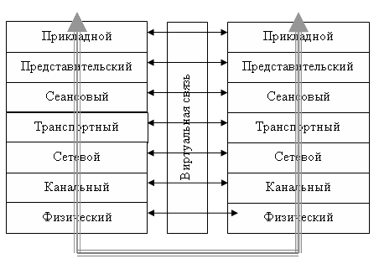
Рисунок 1.2.1. Схема взаимодействия открытых систем

Выше уже отмечалось, что точкой взаимодействия программ и компьютерной сети является сеансовый уровень. Рассмотрим этот момент более подробно для распределенного приложения состоящего из двух взаимодействующих процессов.

OSI/ISO
- Физический уровень: Определяет свойства среды передачи данных и способы ее соединения с сетевыми адаптерами.
- Канальный уровень: Рассматривает управление доступом к среде и логическим каналом, готовит блок данных (кадр) для сетевого уровня.
Mac и Llc уровень доступа к среде
- Сетевой уровень: Определяет методы адресации и маршрутизации пакетов данных. Ip icmp
- Транспортный уровень: Обеспечивает подготовку и доставку пакетов данных между конечными точками без ошибок и в правильной последовательности. Формирует файлы для сеансового уровня.
Что с данными нужно сделать в транспортом?
- Разбиение на пакеты
- Индексация пакетов
- Контрольная сумма
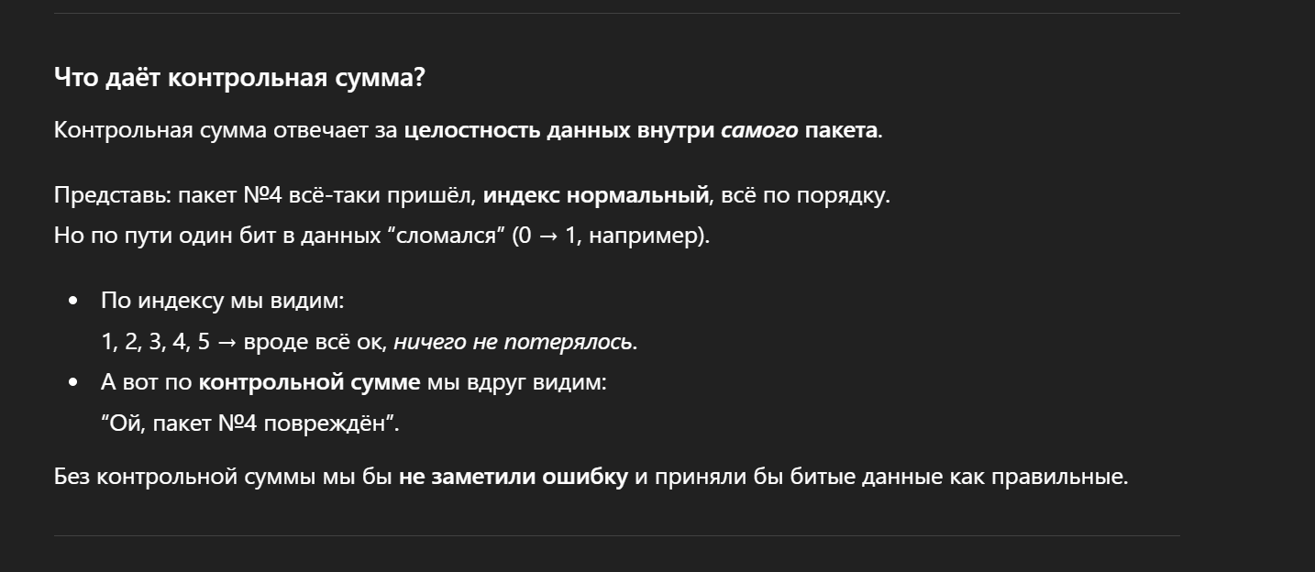
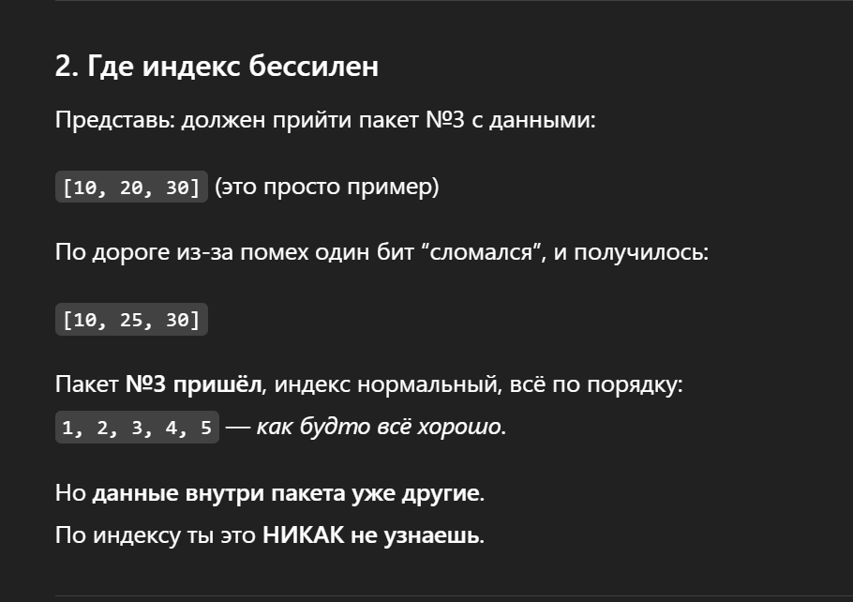
некоторое значение используемое для проверки целостности данных при их передаче или хранении.
Число вычисляемое из исходных данных, и по которому сверяется дошли ли данные в целостности
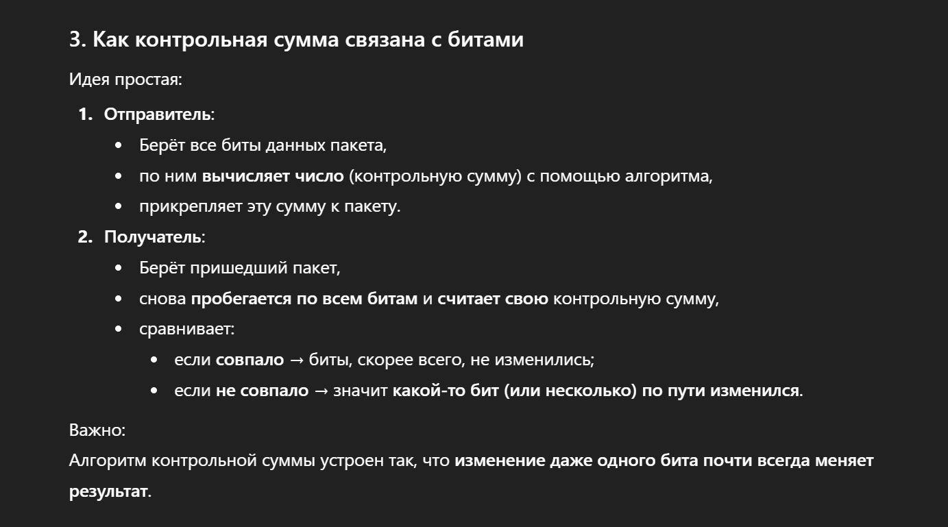


Проверка на корректность очереди
(Маша -> Паша) это контрольная сумма
Подготовка к отправке
- Сеансовый уровень: Определяет способы установки и разрыва соединений (сеансов) между приложениями. Netbios rpc
- Представительский уровень: Определяет формат данных, используемых приложениями (шифрование, сжатие, преобразование символов).ssl
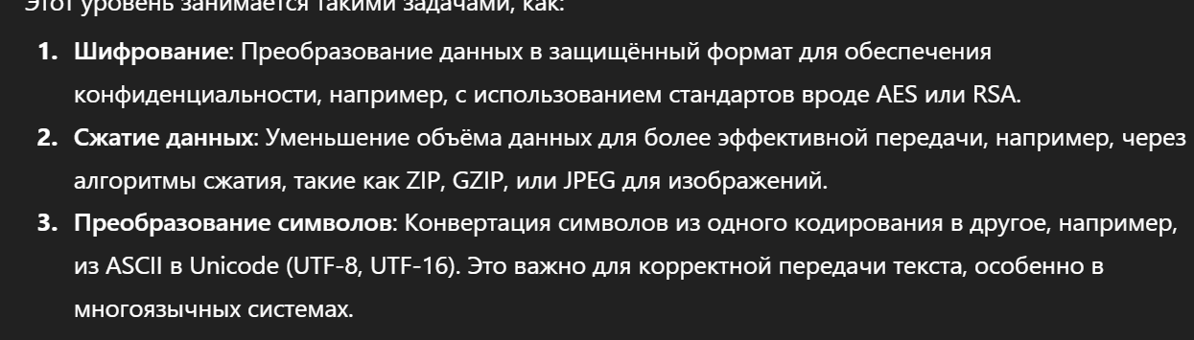
- Прикладной уровень: Определяет способы взаимодействия пользователей с системой (интерфейс). http 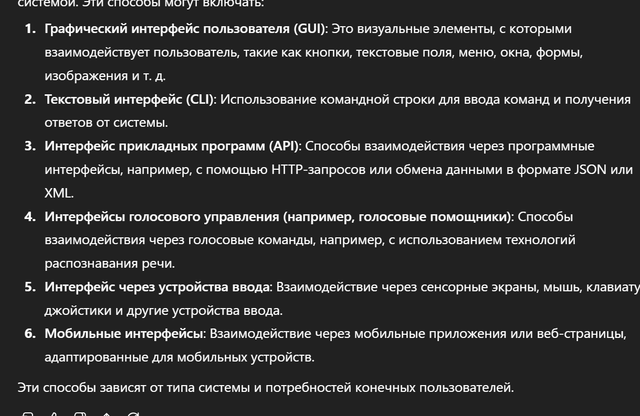
Структура TCP/IP
Так как архитектура TCP/IP была разработана задолго до модели ISO/OSI, то неудивительно, что конструкция TCP/IP несколько отличается от эталонной модели. На рисунке 2.2.1. изображены уровни обеих моделей и устанавливается их соответствие.
Модель TCP/IP состоит из 4 уровней:
- Уровень доступа к сети (Network Access Layer): Определяет физические способы передачи данных по сети. Примеры протоколов: Ethernet, Wi-Fi, Token Ring.
- Интернет-уровень (межсетевой) (Internet Layer): Обеспечивает маршрутизацию пакетов между сетями. Примеры протоколов: IP (Internet Protocol), ICMP (Internet Control Message Protocol), ARP (Address Resolution Protocol), RARP (Reverse ARP).
- Транспортный уровень (Transport Layer): Обеспечивает передачу данных между приложениями на разных узлах сети. Примеры протоколов: TCP, UDP.
- Прикладной уровень (Application Layer): Обеспечивает взаимодействие между приложениями и пользователями. Примеры протоколов: HTTP, FTP, SMTP, DNS, DHCP.
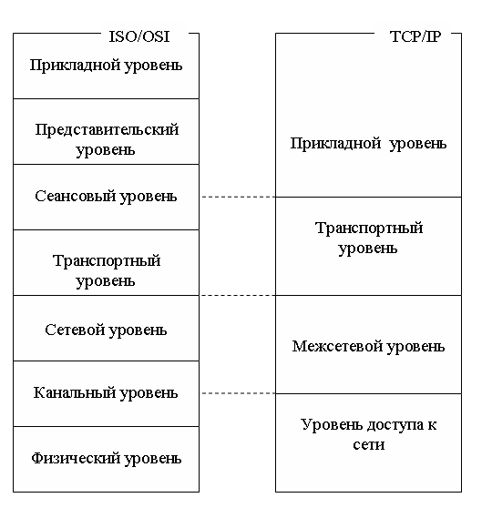
Указать где в OSI/ISO проходит граница между аппаратным и программным обеспечением.
Ответ: (Глава 1.2, Рисунок 1.2.2 и его описание)
Граница операционной системы условно проходит по канальному уровню. Часть процедур канального уровня (подуровень управления доступом к среде) обеспечивается аппаратно (сетевым адаптером), а другая часть (подуровень управления логическим каналом) реализована в виде драйвера в составе ОС. Процессы взаимодействуют со службами транспортного уровня через API операционной системы.

POSIX — набор стандартов, описывающих интерфейсы между операционной системой и прикладной программой, библиотеку языка C и набор приложений и их интерфейсов.
Архитектура клиент-сервер
Распределенное приложение, имеющее архитектуру клиент-сервер, подразумевает наличие в своем составе два вида процессов: процессы-серверы и процессы-клиенты. Далее эти процессы будем назвать просто серверами и клиентами.
Распредленное приложение разделено на две части клиент сервер
Инициатором обмена данными между клиентом и сервером всегда является клиент. Для этого клиент должен обладать информацией о месте нахождения сервера или иметь механизмы для его обнаружения. Способы связи между клиентом и сервером могут быть различными и в общем случае зависят от интерфейсов, поддерживаемых операционной средой, в которой работает распределенное приложение. Клиент должен быть тоже распознан сервером, для того, чтобы сервер, во-первых, мог его отличить от других клиентов, а во-вторых, чтобы смог обмениваться с клиентом данными. Если основная вычислительная нагрузка ложится на сервер, а клиент лишь обеспечивает интерфейсом пользователя с сервером, то такой клиент часто называют тонким.
По методу облуживания серверы подразделяются на итеративные и параллельные серверы (iterative and concurrent servers). Принципиальная разница заключается в том, что параллельный сервер предназначен для обслуживания нескольких клиентов одновременно и поэтому использует специальные средства операционной системы позволяющие распараллеливать обработку нескольких клиентских запросов. Итеративный сервер, как правило, обслуживает запросы клиентов поочередно, заставляя клиентов ожидать своей очереди на обслуживание, или просто отказывает клиенту обслуживании. По всей видимости, можно говорить о итеративно-параллельных серверах, когда сервер имеет ограниченные возможности по распараллеливанию своей работы. В этом случае только часть клиентских запросов будет обслуживаться параллельно.
Наиболее популярной архитектурой для распределенного программного приложения является архитектура клиент-сервер. Будем говорить, что распределенное приложение имеет архитектуру клиент-сервер, если все процессы распределенного приложения можно условно разбить на две группы. Одна группа процессов называется серверами другая – клиентами. Обмен данными осуществляется только между процессами-клиентами и процессами-серверами. Основное отличие процесса-клиента от процесса-сервера в том, что инициатором обмена данными всегда является процесс-клиент. Другими словами процесс-клиент обращается за услугой (сервисом) к процессу-серверу. Такая архитектура лежит в основе большинства современных информационных систем.

Основные технологии создания распределенных программных систем:
- Сетевые протоколы: Например, TCP/IP, HTTP, REST, SOAP, MQTT и другие протоколы используются для обмена данными между распределенными компонентами системы.
- RPC (Remote Procedure Call): Эта технология позволяет вызывать удаленные процедуры или функции на удаленных компьютерах через сеть. Примеры включают технологии, такие как gRPC, XML-RPC, JSON-RPC.
- Межпроцессное взаимодействие (IPC): Позволяет взаимодействовать между процессами или потоками на разных узлах системы. Примеры включают сокеты, разделяемую память, очереди сообщений и т.д.
- Сервисно-ориентированная архитектура (SOA): Подход к разработке, основанный на создании независимых сервисов, которые взаимодействуют через стандартизированные протоколы. Примеры включают SOAP, REST, WSDL.
- Микросервисная архитектура: Разбиение приложения на небольшие, автономные и независимо масштабируемые сервисы. Каждый сервис выполняет определенные функции и взаимодействует с другими сервисами через API.
Спецификация NDIS (Network Driver Interface Specification):

NDIS (Network Driver Interface Specification) –драйвер для сопряжения драйверов сетевых адаптеров с операционной системой.
NDIS является стандартным интерфейсом, определяющим способ взаимодействия между сетевыми адаптерами (сетевыми картами) и драйверами сетевых адаптеров в операционных системах Windows.
NDIS является стандартным интерфейсом, определяющим способ взаимодействия между сетевыми адаптерами (сетевыми картами) и драйверами сетевых адаптеров в операционных системах Windows.
Спецификация NDIS определяет API и протоколы, которые драйверы сетевых адаптеров должны реализовывать для обеспечения сетевой функциональности.
NDIS предоставляет абстракцию для драйверов сетевых адаптеров, что позволяет разработчикам приложений взаимодействовать со сетевыми адаптерами независимо от их конкретной реализации.
NDIS — это специальный драйвер (ему соответствует файл ndis.sys), который содержит функции, используемые низкоуровневыми сетевыми драйверами. NDIS как бы обволакивает низкоуровневые сетевые драйверы и является посредником в их общении между собой и с железом. По сути NDIS можно считать третьим ядром Windows.

- Стек протоколов TCP/IP. Публичные и частные пространства адресов, типы портов. Параметры настройки TCP/IP.
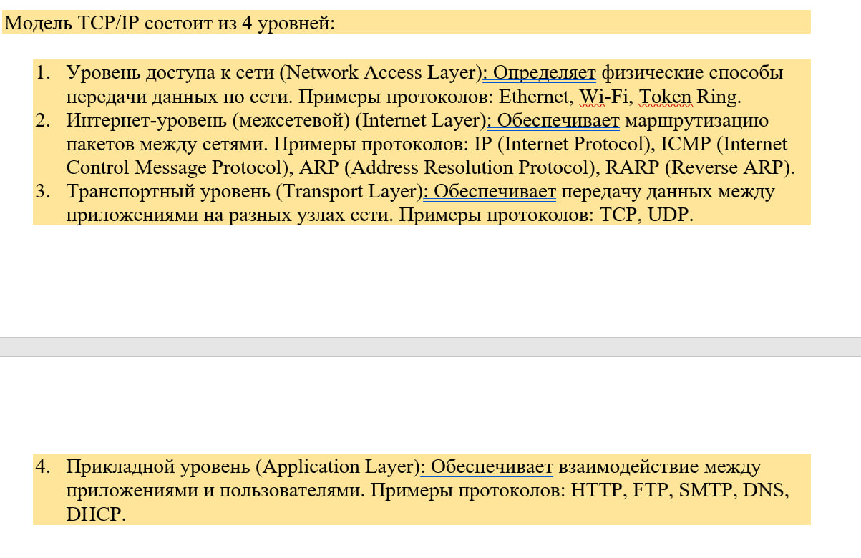
TCP (Transmission Control Protocol) – обеспечивает надежную доставку данных в сети.
IP (Internet Protocol) – организует маршрутизацию сетевых передач от отправителя к получателю и отвечает за адресацию сетей и компьютеров.

TCP/IP была разработана задолго до ISO/OSI и является более простой. Уровни моделей похожи, но не идентичны.
Все уровни TCP/IP в общем и целом соответствуют уровням OSI/ISO как показано на рисунке выше. Но, например, некоторые функции сеансового уровня ISO/OSI берет на себя транспортный уровень TCP/IP.

Протоколы уровня доступа к сети (канальный):
1) LAN (Local-Area Network) – протокол для создания локальных сетей;
2) WAN (Wide-Area Network) – протокол для соединения с глобальными сетями;
3) Ethernet – протокол для передачи данных по локальной сети. Применяет метод доступа CSMA/CD, использует 48-битную адресацию и обеспечивает передачу данных до 1 гигабит в секунду. Максимальная длина кадра составляет 1518 байт, при этом сами данные могут занимать от 46 до 1500 байт;
CSMA/CD (Carrier Sense Multiple Access with Collision Detection) — множественный доступ с контролем несущей и обнаружением конфликтов. Это метод доступа к среде передачи данных, используемый, в частности, в протоколе Ethernet.
4) SLIP (Serial Line IP) – протокол для последовательного канала. Раньше использовался для подключения домашних компьютеров к интернету через последовательный порт RS-232. Имеет ряд недостатков: хост с одной стороны должен знать IP-адрес другого, т.к. SLIP не дает возможности сообщить свой IP-адрес; если линия задействована SLIP, то она не может быть использована никаким другим протоколом; SLIP не добавляет контрольной информации к пакету передаваемой информации – весь контроль возложен на протоколы более высокого уровня. Ряд недостатков были исправлены в новой версии протокола именуемой SCLIP (Compressed SLIP);

5) PPP (Point-to-Point Protocol) – протокол двухточечного соединения (Двухточечные соединения обычно используются для соединения двух систем в глобальной сети). PPP поддерживает многоканальные реализации: можно сгруппировать несколько каналов с одинаковой пропускной способностью между отправителем и получателем. Кроме того, PPP обеспечивает циклический контроль для каждого кадра, динамическое определение адресов, управление каналом. Наиболее широко используемый протокол для последовательного канала, обеспечивающий соединение компьютера с сетью Internet. Вытеснил SLIP.

Протоколы межсетевого уровня:
1) IP – доставка дейтаграмм. Не надежный и не поддерживающий соединение;
2) ICMP (Internet Control Message Protocol) – транспортировка информации о сетевой деятельности и маршрутизации. IPCM сообщения представляют собой специально отформатированные IP-дейтаграммы, которым соответствуют определенные типы (15 типов) и коды сообщений. С помощью этого протокола осуществляется деятельность утилит достижимости (ping, traceroute); регулируется частота отправки IP-дейтаграмм, оптимизируется MTU для маршрута передачи IP-дейтаграмм; доставляется хостам, маршрутизаторам и шлюзам всевозможная служебная информация; осуществляется поиск и переадресация маршрутизаторов; оптимизируются маршруты; диагностируются ошибки и оповещаются узлы IP-сети;
3) ARP (Address Resolution Protocol) – динамическая проекция IP-адресов в соответствующие MAC-адреса аппаратных средств. Каждый хост кэширует специальную ARP-таблицу. Время существования записи в таблице обычно составляет 10-20 минут с момента ее создания и может быть изменено с помощью параметров реестра;
4) RARP (Reverse ARP) – получение IP-адреса по MAC-адресу;
5) IPv6 (длина 128 бит) – новая версия протокола IPv4 призванная решить недостатки IPv4.

Протоколы транспортного уровня:
1) TCP;
2) UDP (User Datagram Protocol) – протокол передачи дейтаграмм пользователя.

Протоколы прикладного уровня:
1) HTTP (HyperText Transfer Protocol) – протокол для передачи произвольных данных. Использует порт 80 по умолчанию.
2) FTP (File Transfer Protocol) – протокол передачи файлов по сети;
3) SMTP (Simple Mail Transport Protocol) – протокол для электронной почты.

Публичные адреса: уникальный индетификатор хоста в глобальной сети
Частные адреса: уникальный индетификатор хоста в локальной сети

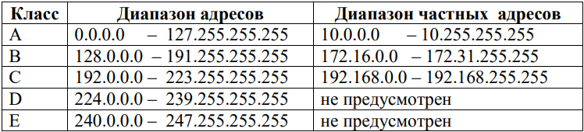
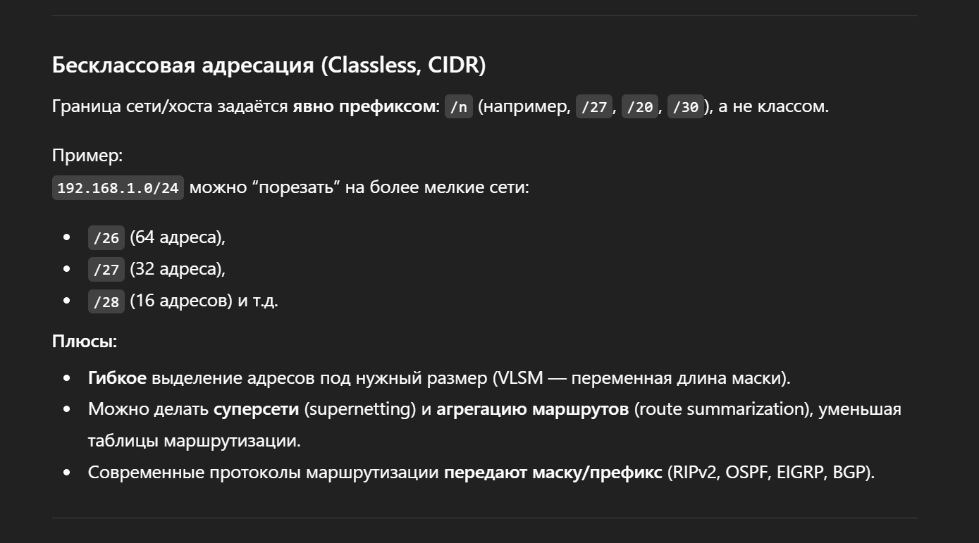
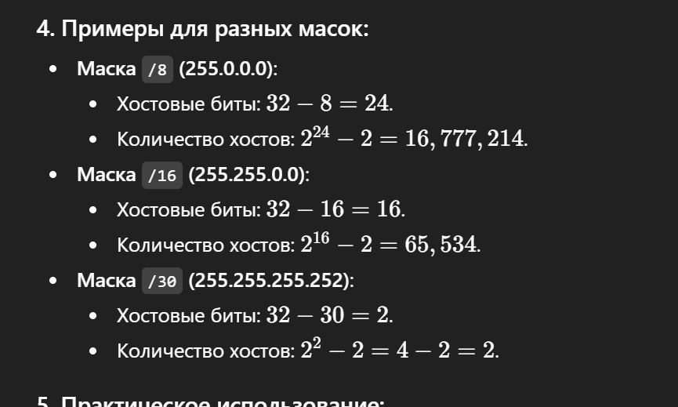
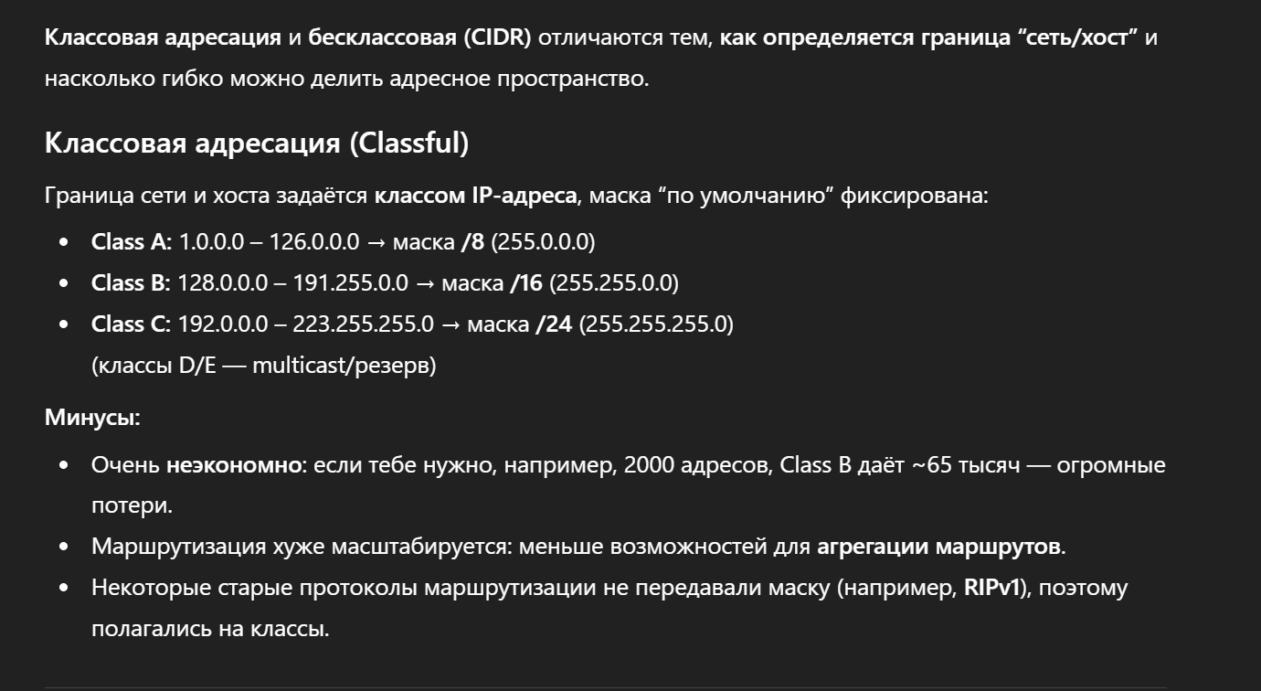
Сетевая маска конструируется по следующему правилу: на позициях, соответствующих адресу сети, биты установлены; на позициях, соответствующих адресу хоста, биты сброшены. Вычисление адреса сети выполняется с помощью операции конъюнкции между IP-адресом и маской подсети.

Принадлежность к классу определяется старшими битами адреса. Класс D – предназначен для использования групповых адресов, позволяющих отправлять сообщения группе хостов; E – исключительно для экспериментального применения.
Публичные IP-адреса – используются для выхода в интернет.
Частные IP-адреса – используются для неконтролируемого использования в организация. Они не маршрутизируются в интернете.

Альтернативой классов модели является бесклассовая междоменная маршрутизация – CIDR (Classes Inter-Domain Routing). CIDR позволяет произвольным образом назначить границу адреса сети (биты установлены) и адреса хоста (биты сброшены) IP-адреса с помощью маски подсети. Вычисление адреса сети происходит с помощью конъюнкции между IP-адресом и маской подсети.

Процесс, получающий или отправляющий данные с помощью транспортного уровня, идентифицируется номером, который называется номер порта.
Порт- Это номер(число), которое идентифицирует(определяет ) прикладной процесс (программу) который отправляет данные в сеть либо получает из сети. На Транспортном уровне модели TCP/IP.

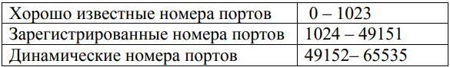

Хорошо известные номера портов присваиваются базовым системным службам, имеющие системные привилегии.
Зарегистрированные номера портов присваиваются промышленным приложениям и процессам.
Динамические номера портов (эфемерные порты) выделяются, как правило, прикладным процессам специализированной службой операционной системы.
- Хорошо известные номера портов (well-known): 0 – 1023 (известные номера разных служб и протоколов, которые используется всеми(http, dns, dchp)).
- Зарегистрированные номера портов (registered): 1024 – 49151 (номера портов приложений, производители которых решили, что именно это приложение будет под этим портом (sql server)). это порты, которые зарезервированы для приложений, которые не относятся к известным службам
Динамические номера портов (dynamic/ephemeral): 49152 – 65535 (пользовательские, которые используется для пользовательских приложений).
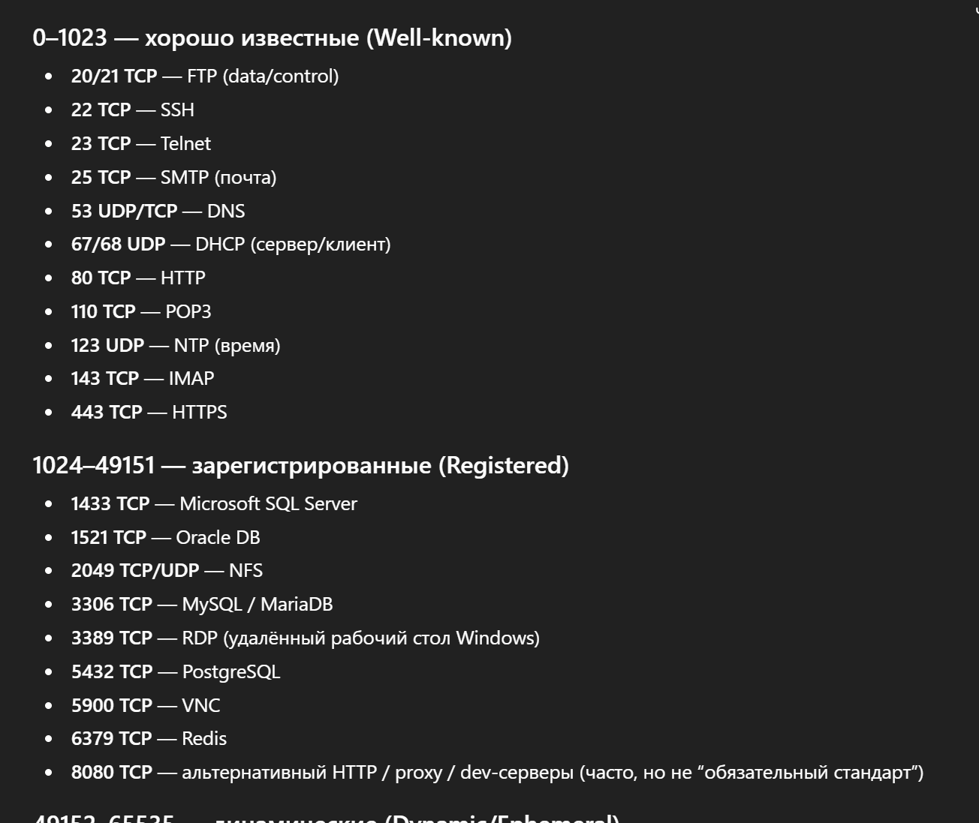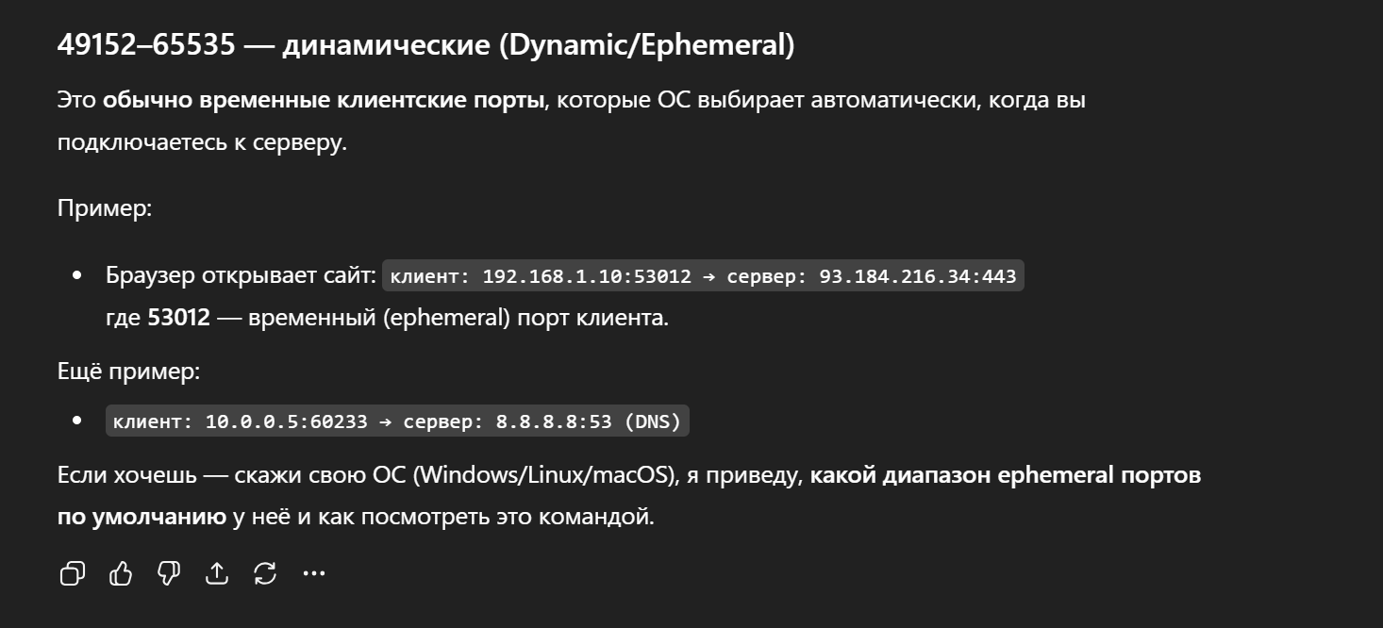
Параметры настройки TCP/IP:
1) Использовать фиксированный IP-адрес, при этом задать маску подсети и адрес основного шлюза или применить протокол DHCP;
2) Использовать фиксированный адрес DNS-сервера или получить автоматически.

Таблица 2.5.2
Номер порта | Протокол | Описание
20 | TCP | File Transport Protocol (FTP)
21 | TCP | File Transport Protocol (FTP)
22 | TCP | Secure Shell (SSH)
23 | TCP | Telnet
25 | TCP | Simple Mail Transfer Protocol (SMTP)
53 | TCP | Domain Name Server (DNS)
53 | UDP | Domain Name Server (DNS)
66 | TCP | Oracle SQL*NET
67 | UDP | Dynamic Host Configuration Protocol (DHCP) Server
68 | UDP | Dynamic Host Configuration Protocol (DHCP) Client
80 | TCP | World Wide Web (WWW)
110 | TCP | Post Office Protocol, Version 3 (POP3)
111 | TCP | Remote Procedure Call (RPC)
111 | UDP | Remote Procedure Call (RPC)
143 | TCP | Internet Message Access Protocol (IMAP4)
1352 | TCP | Lotus Notes
1433 | TCP | Microsoft SQL Server
1522 | TCP | Oracle SQL Sever

- Основные характеристики протоколов Ethernet, SLIP, PPP, IPv4, IPv6, ICMP, ARP, RARP, TCP, UDP. Понятия: надежный и ненадежный протоколы, протоколы с установкой соединения или без установки соединения, протоколы, ориентированные на поток или на сообщения.

Шиман обращал внимание: Главным параметром у протоколов на физическом уровне является МДУ?(максимальная длина кадров).Все параметры протоколов знать не обязательно, но только самого распространенного протокола Ethernet 1500 байт вот эту информацию в голове нужно держать, соответственно знать про IPv4,IPv6 структура пакета структуры в зависимости от реализации могут быть разные но в классике жанра 64 ip адрес и 64 мак адрес ну и мак адрес 48 поэтому 16 получается зарезервировано на будущее. ICMP нужно знать для того, чтобы знать о загруженности сети, ARP/RARP - сопоставление символьного имени и IP адреса, на основании этих двух работают DNS и службы DNS, TCP\UDP - сказать 6 основных свойств разницы их, но их больше, и потом если их принимать как постулаты закона, на все каверзные вопросы преподавателя можно отвечать, т.к на основании закона так-то так-то работает так-то. Вспомним что такое сокеты, как создаются сокеты, какие параметры нужно прописать, чтобы эти сокеты были ориентированы на сообщения или поток.

Протоколы уровня доступа к сети
Протокол Ethernet. Термин Ethernet обычно связывают со стандартом, опубликованным в 1982 г. совместно корпорациями DEC, Intel и Xerox (DIX).
На сегодняшний день это наиболее распространенная технология локальных сетей. Ethernet применяет метод доступа CSMA/CD (множественный доступ с прослушиванием несущей частоты и обнаружением коллизий), использует 48-битную адресацию (стандарт IEE EUI-64) и обеспечивает передачу данных до 1 гигабита в секунду. Максимальная длина кадра, передаваемая в сети Ethernet составляет 1518 байт, при этом сами данные могут занимать от 46 до 1500 байт. Физически функции протокола Ethernet реализуются сетевой картой, которая может быть подключена к кабельной системе с фиксированным МАС-адресом производителя (в соответствии со стандартом ICANN).
Протокол SLIP (Serial Line IP). Аббревиатурой SLIP обозначают межсетевой протокол для последовательного канала. Раньше SLIP использовался для подключения домашних компьютеров к Internet через последовательный порт RS-232. Протокол использует простейшую инкапсуляцию кадра и имеет ряд недостатков: хост с одной стороны должен знать IP-адрес другого, т.к. SLIP не дает возможности сообщить свой IP-адрес; если линия задействована SLIP, то она не может быть использована никаким другим протоколом; SLIP не добавляет контрольной информации к пакету передаваемой информации – весь контроль возложен на протоколы более высокого уровня. Ряд недостатков были исправлены в новой версии протокола именуемой CSLIP (Compressed SLIP).
Протокол PPP (Point-to-Point Protocol). PPP – универсальный протокол двухточечного соединения: поддерживается TCP/IP, NetBEUI, IPX/SPX, DECNet и многими стеками протоколов. Протокол может применяться для технологии ISDN (Integrated Services Digital Network) и SONET (Synchronous Optical Network). PPP поддерживает многоканальные реализации: можно сгруппировать несколько каналов с одинаковой пропускной способностью между отправителем и получателем. Кроме того, PPP обеспечивает циклический контроль для каждого кадра, динамическое определение адресов, управление каналом. В настоящее время это наиболее широко используемый протокол для последовательного канала, обеспечивающий соединение компьютера с сетью Internet и практически вытеснил протокол SLIP.
Протоколы межсетевого уровня
Протокол IPv4. В семействе протоколов TCP/IP протоколу IP отведена центральная роль. Его основной задачей является доставка дейтаграмм (так называется единица передачи данных в терминологии IP). При этом протокол по определению является ненадежным и не поддерживающим соединения.
Ненадежность протокола IP обусловлена тем, что нет гарантии, что посланная узлом сети дейтаграмма дойдет до места назначения. Сбой, произошедший на любом промежуточном узле сети, может привести к уничтожению дейтаграмм. Предполагается, что необходимая степень надежности должна обеспечиваться протоколами верхних уровней.
IP не ведет никакого учета очередности доставки дейтаграмм: каждая дейтаграмма обрабатывается независимо от остальных. Поэтому очередность доставки может нарушаться. Предполагается, что учетом очередности дейтаграмм должен заниматься протокол верхнего уровня.

Протокол IPv6. Наиболее распространенной на настоящий момент версией протокола IP является IPv4 – именно об этой версии говорилось выше. Этот протокол оказался самым удачным сетевым протоколом из всех, когда-либо созданных. Поэтому IPv4 быстро превратился в стандарт. Можно сказать, что протокол IPv4 стал жертвой собственной популярности, т.к. предлагаемое полезное пространство адресов практически исчерпано (2^32). Как результат усилий, направленных на решение этой проблемы появился протокол IPv6, в котором попутно было реализовано много других новых возможностей. Главным отличительным признаком протокола IPv6 является 128-битный адрес, позволяющий увеличить адресное пространство боле чем на 20 порядков. Основная концепция IPv6: каждый отдельный узел должен иметь собственный уникальный идентификатор интерфейса. Кроме того, протокол IPv6 требует соответствие идентификаторов интерфейсов формату IEEE EUI-64, позволяющему применять фиксированные (“зашитые” при изготовлении в специальную память сетевой платы) MAC-адреса сетевых плат. Например, 48-битный МАС-адрес платы Ethernet изначально предназначен для глобальной идентификации. Первые 24 бита этого адреса обозначают производителя платы (в соответствии с кодировкой ICANN) и индивидуальную партию изделия, а остальные 24 бита определяются производителем, с таким расчетом, чтобы каждый номер был уникален в пределах всей его продукции. Таким образом уникальный идентификатор интерфейса IPv6 на основе Ethernet cодержит в младших 64-х разрядах 128-битного адреса MAC-адрес платы Ethernet. Причем дополнение 48-бит адреса MAC-адреса до 64 бит осуществляется добавлением 16 бит (0xFFFF) между двумя его половина ми. На первоначальном этапе внедрения IPv6 предполагается совместное использование обеих версий IP-протокола. При этом предполагается использование, так называемых, IPv4-совместимых и IPv4-преобразованных адресов. Другой интересной особенностью IPv6 является возможность автоконфигурации. Автоконфигурация – это процесс, позволяющий хосту находить информацию для настройки собственных IP-параметров. В версии IPv6 основным средством, позволяющим выполнять подобную настройку является протокол DHCP. Пересмотр процесса автоконфигурации вызван сложность администрирования сетей с большим количеством хостов и в связи с необходимостью поддерживать мобильных (перемещающихся) пользователей. Большое внимание в новой версии протокола уделяется вопросам безопасности.
Протокол ICMP. Спецификация протокола ICMP (Протокол контроля сообщений в Internet) изложена в документе RFC 792. ICMP является неотъемлемой частью TCP/IP и предназначен для транспортировки информации о сетевой деятельности и маршрутизации. IPCM сообщения представляют собой специально отформатированные IP-дейтаграммы, которым соответствуют определенные типы (15 типов) и коды сообщений. Описание типов и кодов IPCM-сообщений содержится в [5]. С помощью протокола ICMP осуществляется деятельность утилит достижимости (ping, traceroute); регулируется частота отправки IP-дейтаграмм, оптимизируется MTU для маршрута передачи IP-дейтаграмм; доставляется хостам, маршрутизаторам и шлюзам всевозможная служебная информация; осуществляется поиск и переадресация маршрутизаторов; оптимизируются маршруты; диагностируются ошибки и оповещаются узлы IP-сети.
Протокол ARP. IP-адреса могут восприниматься только на сетевом уровне и вышестоящих уровнях TCP/IP. На канальном уровне всегда действует другая схема адресации, которая зависит от используемого протокола. Например, в сетях Ethernet используются 48-битные адреса. Для установки соответствия между 32-разрядными IP-адресами и теми или иными MAC-адресами, действующими на канальном уровне, применяется механизм привязки адресов по протоколу ARP, спецификация которого приведена в документе RFC 826. Основной задачей ARP является динамическая (без вмешательства администратора, пользователя, прикладной программы) проекция IP-адресов в соответствующие МАС-адреса аппаратных средств. Эффективность работы ARP обеспечивается тем, что каждый хост кэширует специальную ARP-таблицу. Время существования записи в этой таблице составляет обычно 10-20 минут с момента ее создания и может быть изменено с помощью параметров реестра. Просмотреть текущее состояние ARP-таблицы можно с помощью команда arp. Кроме того, протокол ARP используется для проверки существования в сети дублированного IP-адреса и разрешения запроса о собственном MAC-адресе хоста во время начальной загрузки.
Протокол RARP. Протокол RARP, как следует из названия (Reverse ARP), по своей функции противоположен протоколу ARP. RARP применятся для получения IP-адреса по MAC-адресу. В настоящее время протокол заменен на протокол Прикладного уровня DHCP, предлагающий более гибкий метод присвоение адресов.
Протоколы транспортного уровня
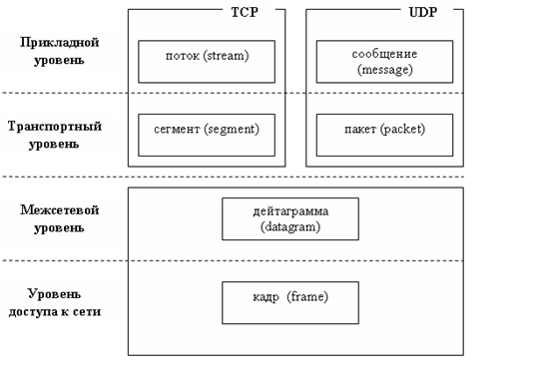
Протокол TCP. Протокол TCP является надежным байт-ориентированным протоколом с установлением соединения. При получении дейтаграммы, в поле Protocol указан код 6 (код протокола TCP) IP-протокол извлекает из дейтаграммы данные, предназначенные для Транспортного уровня, и переправляет их модулю протокола TCP. Модуль TCP анализирует служебную информацию заголовка сегмента, проверяет целостность (по контрольной сумме) и порядок прихода данных, а также подтверждает их прием отправляющей стороне. По мере получения правильной последовательности неискаженных данных процесса отправителя, используя поле Destination Port Number заголовка сегмента, модуль TCP переправляет эти данные процессу получателя.
Протокол TCP рассматривает данные отправителя как непрерывный не интерпретируемый (не содержащий управляющих для TCP команд) поток октетов. При этом TCP при отправке разделяет (если это необходимо) этот поток на части (TCP-сегменты) и объединяет полученные от протокола IP-дейтаграммы при приеме данных. Немедленную отправку данных может быть затребовано процессом с помощью специальной функции PUCH, иначе TCP сам решает, когда отправлять данные отправителя и когда их передавать получателю.
Модуль TCP обеспечивает защиту от повреждения, потери, дублирования и нарушения очередности получения данных. Для выполнения этих задач все октеты в потоке данных пронумерованы в возрастающем порядке. Заголовок каждого сегмента содержит число октетов и порядковый номер первого октета данных в данном сегменте. Каждый сегмент данных сопровождается контрольной суммой, позволяющей обнаружить повреждение данных. При отправлении некоторого числа последовательных октетов данных, отправитель ожидает подтверждение приема. Если подтверждения не приходит, то предполагается, что группа октетов не дошла по назначению или была повреждена – в этом случае предпринимается повторная попытка переслать данные.
Протокол TCP обеспечивает одновременно нескольких соединений. Поэтому говорят о разделении каналов. Каждый процесс Прикладного уровня идентифицируется номером порта. Заголовок TCP-сегмента содержит номера портов отправителя и получателя.
Протокол UDP. Протокол UDP является протоколом без установления соединения. Спецификация протокола описывается в документе RFC 768. Основными свойствами протокола являются:
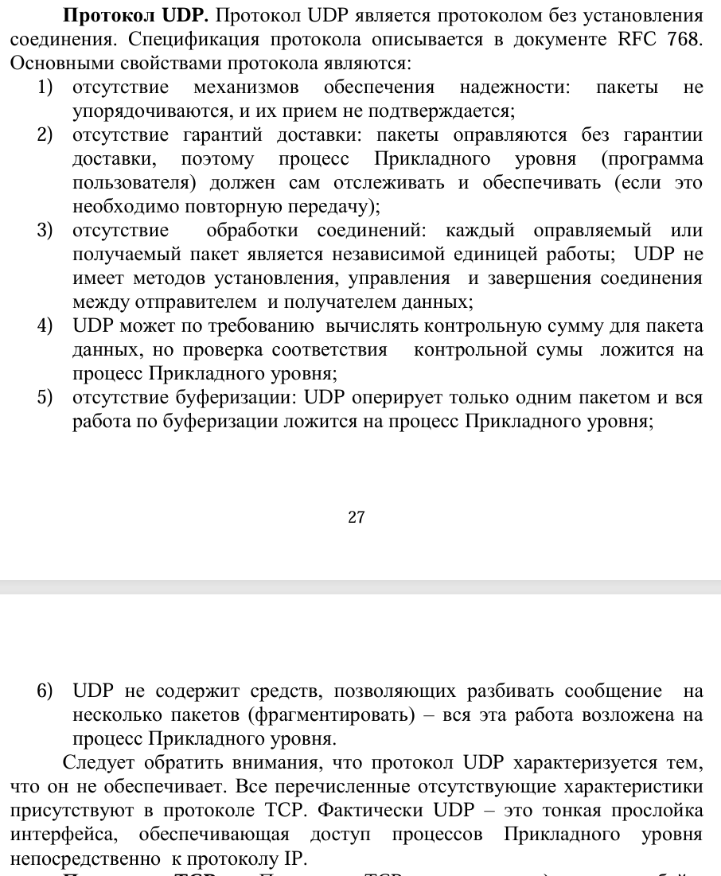
- Свойства ненадежных протоколов: Не гарантируют доставку пакета (дейтаграммы), не гарантируют порядок доставки, не устанавливают соединение. Контроль ошибок и очередности возлагается на протоколы верхних уровней.
  - Примеры ненадежных: IP, UDP.
- Свойства надежных протоколов: Гарантируют доставку данных, обеспечивают правильную последовательность, устанавливают соединение, контролируют целостность данных.
  - Пример надежного: TCP.

Главным отличием протокола IPv6 является 128-битный адрес (64 под адреса)остольное на мак адрес (по сравнению с 32-битным в IPv4), что кардинально увеличивает адресное пространство. Другие особенности IPv6: автоконфигурация, повышенное внимание к вопросам безопасности, соответствие идентификаторов интерфейсов формату IEEE EUI-64.
Количество подсетей
Все ли биты являются ip-адресом в ipv6? Нет,
64 старших ip-адресу, 48 mac-адрес младшие, между ними 16 битов
На сколько адресов больше
2 в 32
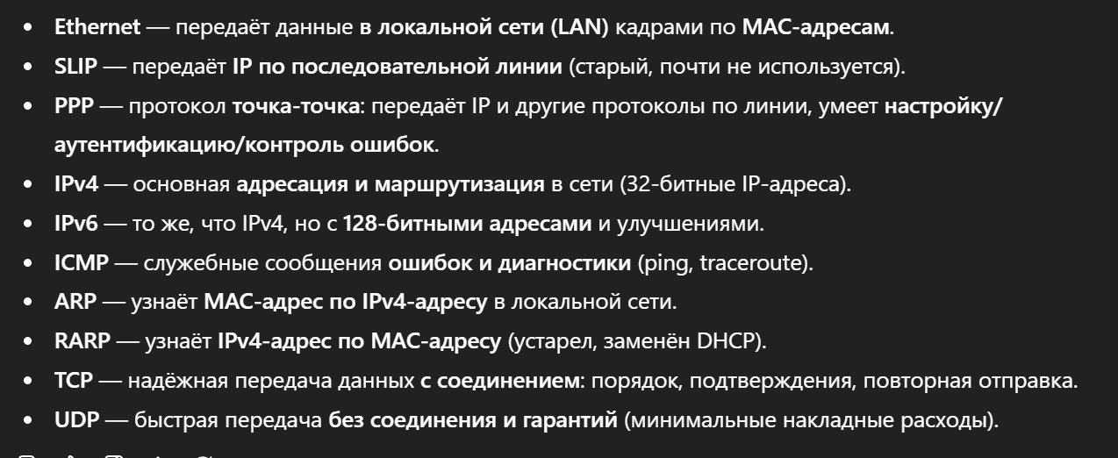
Надежный и ненадежный протоколы:
Надежный протокол обеспечивает доставку данных без потерь, дублирования или изменения порядка передачи. Он гарантирует, что данные будут успешно доставлены получателю и подтверждает получение каждого пакета данных. Примером надежного протокола является TCP (Transmission Control Protocol), который используется в Интернете для передачи данных с гарантией доставки.
Ненадежный протокол, напротив, не гарантирует доставку данных. Он может потерять, дублировать или изменить порядок пакетов данных без уведомления об этом. Примером ненадежного протокола является UDP (User Datagram Protocol), который широко используется для стриминга видео, аудио и игр, где небольшая задержка важнее, чем гарантированная доставка данных.
Протоколы с установкой соединения требуют предварительного установления логического канала связи между отправителем и получателем перед передачей данных. Этот процесс называется "установкой соединения" и обычно включает в себя обмен определенными управляющими сообщениями. Примером протокола с установкой соединения является TCP, который устанавливает виртуальное соединение между клиентом и сервером перед передачей данных.
Протоколы без установки соединения, наоборот, не требуют предварительной установки логического канала связи. Они передают данные независимо друг от друга. Примером протокола без установки соединения является UDP, который просто отправляет пакеты данных без необходимости установки соединения.
Протоколы, ориентированные на поток, предоставляют непрерывный поток данных между отправителем и получателем. Они гарантируют, что данные будут доставлены в том же порядке, в котором были отправлены, без разделения на отдельные сообщения. TCP является примером протокола, ориентированного на поток.
Протоколы, ориентированные на сообщения, передают данные в виде отдельных сообщений или пакетов данных. Каждое сообщение может быть обработано независимо от других сообщений. UDP является

4.Понятие сокета. Основные параметры сокета.

Для создания сокета используется функция socket. Описание функции приводится на рисунке 3.7.1.
// -- создать сокет
// Назначение: функция позволяет создать сокет (точнее
// дескриптор сокета) и задать его характеристики
//
SOCKET socket(
int af, //[in] формат адреса
int type, //[in] тип сокета
int prot //[in] протокол
);
// Код возврата: в случае успешного завершения функция
// возвращает дескриптор сокета, в другом
// случае возвращается INVALID_SOCKET
// Примечания: - параметр af для стека TCP/IP принимает
// значение AF_INET;
// - параметр type может принимать два значения:
// SOCK_DGRAM – сокет, ориентированный на
// сообщения(UDP); SOCK_STREEM – сокет
// ориентированный на поток;
// старший номер версии;
// - параметр prot определяет протокол
// транспортного уровня: для TCP/IP можно
// указать NULL

Рисунок 3.7.1. Функция socket
После завершения работы с сокетом, обычно, его закрывают (освобождают ресурс). Для закрытия сокета применяется функция closesocket. Описание этой функции приводится на рисунке 3.7.2.
// -- закрыть существующий сокет
// Назначение: переводит сокет в неработоспособное состояние и
// освобождает все ресурсы связанные с ним
//
SOCKET closesocket(
SOCKET s, //[in] дескриптор сокета
);
// Код возврата: в случае успешного завершения функция
// возвращает нуль, в другом случае
// возвращается SOCKET_ERROR

Рисунок 3.7.2. Функция closesocket
Для установки параметров существующего сокета используется функция bind. Описание функции приводится на рисунке 3.8.1.
// -- связать сокет с параметрами
// Назначение: функция связывает существующий сокет с
// с параметрами, находящимися в структуре
// SOCKADDR_IN
//
int bind(
SOCKET s, //[in] сокет
cost struct sockaddr_in* a, //[in] указатель на SOCKADDR_IN
int la //[in] длина SOCKADDR_IN в байтах
)
// Код возврата: в случае успешного завершения функция
// возвращает нуль, в случае ошибки
// возвращается SOCKET_ERROR
Рисунок 3.8.1. Функция bind
Функция связывает дескриптор сокета и структуру SOCKADDR_IN, которая предназначена для хранения параметров сокета. IШаблон структуры SOCKADDR_IN содержится в файле Winsock2.h. Рис 3.8.2
#define INADDR_ANY (u_long)0x00000000 //любой адрес
#define INADDR_LOOPBACK 0x7f000001 // внутренняя петля
#define INADDR_BROADCAST (u_long)0xffffffff // широковещание
#define INADDR_NONE 0xffffffff // нет адреса
#define ADDR_ANY INADDR_ANY // любой адрес

struct in_addr
{ // IP-адрес
union {
struct { u_char s_b1,s_b2,s_b3,s_b4; } S_un_b;
struct { u_short s_w1,s_w2; } S_un_w;
u_long S_addr;
} S_un;
#define s_addr S_un.S_addr // 32-битный IP-адрес
#define s_host S_un.S_un_b.s_b2
#define s_net S_un.S_un_b.s_b1
#define s_imp S_un.S_un_w.s_w2
#define s_impno S_un.S_un_b.s_b4
#define s_lh S_un.S_un_b.s_b3
}

struct sockaddr_in {
short sin_family; //тип сетевого адреса
u_short sin_port; // номер порта
struct in_addr sin_addr; // IP-адрес
char sin_zero[8]; // резерв
};
typedef struct sockaddr_in SOCKADDR_IN; //
typedef struct sockaddr_in *PSOCKADDR_IN;
typedef struct sockaddr_in FAR *LPSOCKADDR_IN;
Рисунок 3.8.2. Структура SOCKADDR_IN
IP-адрес и номер порта в структуре SOCKADDR_IN хранятся в специальном сетевом формате. Этот формат отличается, от формата компьютеров с архитектурой Intel. В составе Winsock2 имеются функции, позволяющие преобразовывать форматы данных.
Для преобразования номера порта в формат TCP/IP следует использовать функцию htons. Функция ntohs является обратной функцией, предназначена для преобразования двух байтов в формате TCP/IP в формат u_short.
Полезной является функция inet_addr, предназначенная для преобразования символьного представления IPv4-адреса в формат TCP/IP. Функция inet_ntoa предназначена для обратного преобразования из сетевого представления в символьный формат.
Функция bind связывает сокет с параметрами, заданными в структуре SOCKADDR_IN. Структура содержит три значения (параметры сокета): тип используемого адреса (константа AF_INET используется для обозначения семейства IP-адресов); номер порта (устанавливается значение 2000 с помощью функции htons) и адрес интерфейса . Последний параметр определяет собственный IP-адрес сервера. При этом предполагается, что хост, в общем случае, может иметь несколько IP-интерфейсов. Если требуется использовать определенный IP-интерфейс хоста, то необходимо его здесь указать. Если выбор IP-адреса не является важным или IP-интерфейс один на хосте, то следует указать значение INADDR_ANY (как это сделано в примере). Программа клиента для пересылки сообщений (обратите внимание, что при создании сокета использовался параметр со значением SOCKET_DGRAM), должна их отправлять именно этому сокету (т.е. указывать его IP-адрес и его номер порта).
//................................................................
SOCKET sS; // серверный сокет
if ((sS = socket(AF_INET, SOCK_DGRAM, NULL))== INVALID_SOCKET)
throw SetErrorMsgText("socket:",WSAGetLastError());

SOCKADDR_IN serv; // параметры сокета sS
serv.sin_family = AF_INET; // используется IP-адресация
serv.sin_port = htons(2000); // порт 2000
serv.sin_addr.s_addr = INADDR_ANY; // любой собственный IP-адрес

if (bind(sS,(LPSOCKADDR)&serv, sizeof(serv))== SOCKET_ERROR)
throw SetErrorMsgText("bind:",WSAGetLastError());
//................................................................

socket – Создание сокета (AF_INET, SOCK_STREAM, NULL).
семейство адресов, тип сокета, протокол
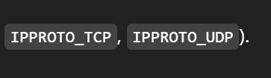
Шиман обращал внимание: Вспоминаем что кроме ориентированных на сообщения и на поток есть другие(4 лаба - широковещательные). Что такое сокет, что он из себя представляет, Handle от Socketa чем отличается, параметры сокеты семейство адресов, протоколы и т.д что можно вспомнить

Сокет – совокупность IP-адреса и номера порта. Сокет однозначно идентифицирует прикладной процесс в сети TCP/IP. Одни и те же номера портов могут быть использованы как для протокола TCP, так и для протокола UDP.

API сокетов – это название программного интерфейса, предназначенного для обмена данными между процессами, находящимися на одном или на разных объединенных сетью компьютерах.

Все функции интерфейса Winsock2 (Windows Sockets 2) могут завершаться успешно или с ошибкой. В том случае, если функция завершает свою работу с ошибкой, то формируется дополнительный диагностирующий код, позволяющий уточнить причину ошибки. Диагностирующий код может быть получен с помощью функции WSAGetLastError.
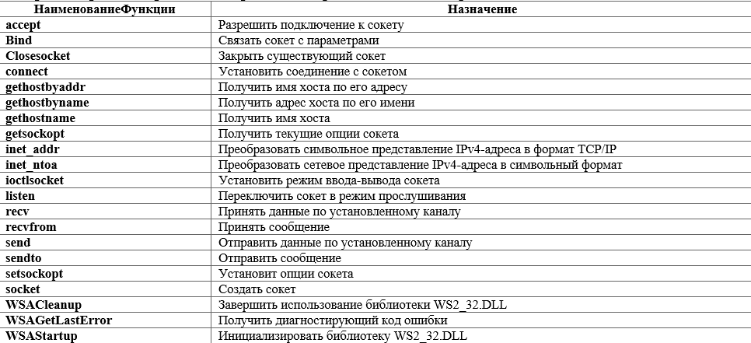

Схема, ориентированная на сообщения – между сокетами курсируют UDP-пакеты, и поэтому вся работа, связанная с обеспечением надежности и установкой правильной последовательности передаваемых пакетов возлагается на само приложение.

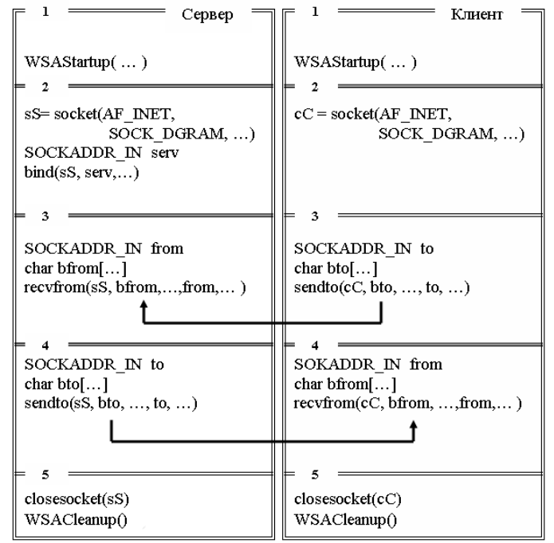

WSAStartup() – инициализация библиотеки WS2_32.DLL.

Первые блоки обеих программ одинаковые и предназначены для инициализации библиотеки WS2_32.DLL.
Второй блок программы сервера создает сокет (функция soсket) и устанавливает параметры этого сокета. Следует обратить внимание на параметр SOCK_DGRAM функции socket, указывающий на тип сокета (в данном случае – сокет, ориентированный на сообщения). Для установки параметров сокета, используется функция bind. При этом говорят, что сокет связывают с параметрами. Для хранения параметров сокета в Winsock2 предусмотрена специальная структура SOCKADDR_IN (она тоже присутствует на рисунке). Перед выполнением функции bind, которая использует эту структуру в качестве параметра, необходимо ее заполнить данными. Пока скажем только, что в SOCKADDR_IN хранится IP-адрес и номер порта сервера.
socket – Создание сокета (AF_INET, SOCK_STREAM, NULL).
Формат адреса, тип сокета, протокол
В третьем блоке программы сервера выполняется функция recvfrom, которая переводит программу сервера в состояние ожидания, до поступления сообщения от программы клиента (функция sendto). Функция recvfrom тоже использует структуру SOCKADDR_IN – в нее автоматически помещаются параметры сокета клиента, после приема от него сообщения. Данные поступают в буфер, который обеспечивает принимающая сторона (на рисунке символьный массив bfrom). Следует отметить, что в качестве параметра функции recvfrom используется связанный сокет – именно через него осуществляется передача данных.
Четвертый блок программы сервера предназначен для пересылки данных клиенту. Пересылка данных осуществляется с помощью функции sendto. В качестве параметров sendto использует структуру SOCKADDR_IN с параметрами сокета принимающей стороны (в данном случае клиента) и заполненный буфер с данными.
Пятые блоки программ сервера и клиента одинаковые и предназначены для закрытия сокета и завершения работы с библиотекой WS2_32.DLL.
Всем блокам программы клиента, кроме второго, есть аналог в программе сервера. Второй блок, в сравнении с сервером, не использует команду bind. Здесь проявляется основное отличие между сервером и клиентом. Если сервер, должен использовать однозначно определенные параметры (IP-адрес и номер порта), то для клиента это не обязательно – ему Windows выделяет эфемерный порт. Т.к. инициатором связи является клиент, то он должен точно “знать” параметры сокета сервера, а свои параметры клиент получит от Windows и сообщит их вместе с переданным пакетом серверу.

Схема, ориентированная на поток – между сокетами устанавливается TCP-соединение и весь обмен данными осуществляется в рамках этого соединения. Передача по каналу является надежной и данные поступают в порядке их отправления.

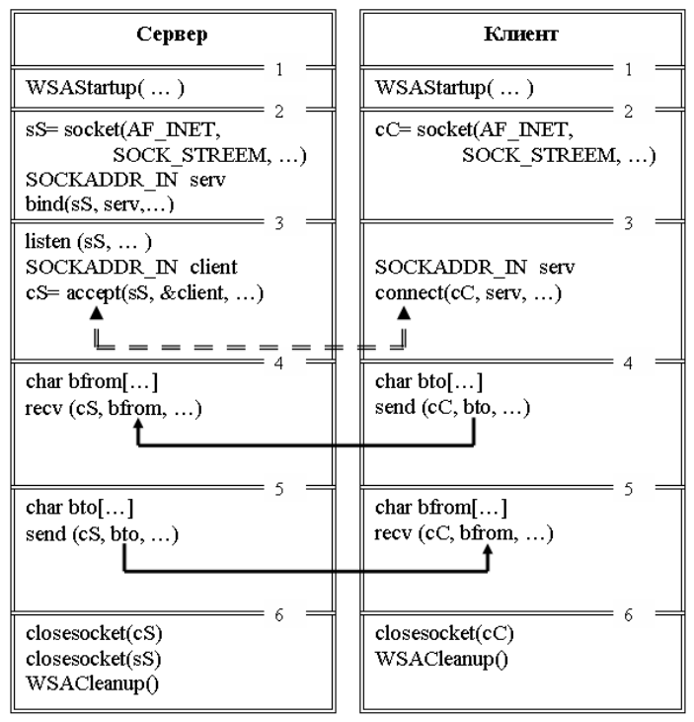

Второй блок сервера имеет тоже значение, что и в предыдущем случае. Единственным отличием является значение SOCK_STREEM параметра функции socket(), указывающий, что сокет будет использоваться для соединения (сокет ориентированный на поток).
В третьем блоке программы сервера выполняются две функции Winsock2: listen() и accept(). Функция listen() переводит сокет, ориентированный на поток, в состояние прослушивания (открывает доступ к сокету) и задает некоторые параметры очереди соединений. Функция accept() переводит процесс сервера в состояние ожидания, до момента пока программа клиента не выполнит функцию connect() (подключится к сокету). Если на стороне клиента корректно выполнена функция connect(), то функция accept() возвращает новый сокет с эфемерным портом, который предназначен для обмена данными с подключившимся клиентом. Кроме того, автоматически заполняется структура SOCKADDR_IN параметрами сокета клиента.
Четвертый и пятый блоки программы сервера предназначены для обмена данными по созданному соединению. Следует обратить внимание, что, во-первых, используется функция send() и recv(), а во-вторых, в качестве параметра эти функции используют сокет, созданный командой accept().
В третьем блоке программы клиента функция connect() предназначена для установки соединения с сокетом сервера. Функция в качестве параметров имеет, созданный в предыдущем блоке, дескриптор сокета (ориентированный на поток) и структуру SOCKADDR_IN с параметрами сокета сервера.

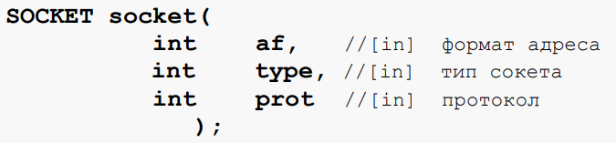

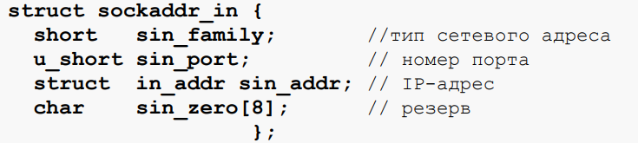

Использование широковещательных адресов возможно только в протоколе UDP. Установить различные режимы использования сокета можно с помощью функции setsockopt().

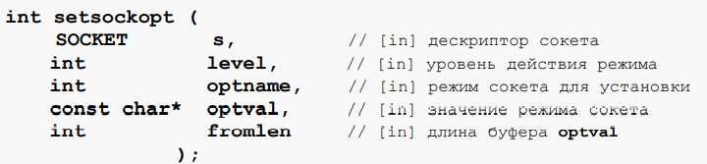

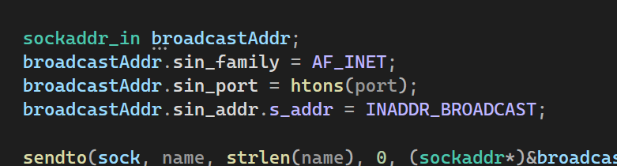
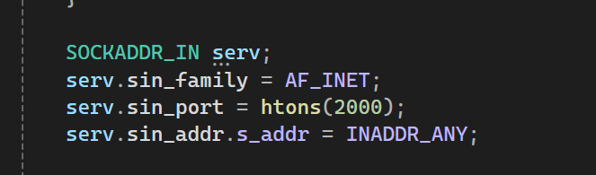
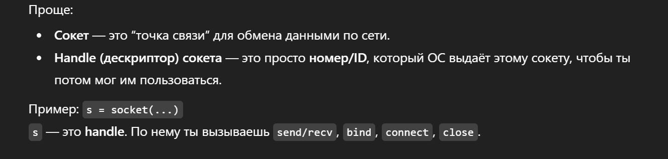
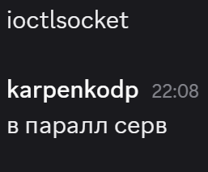

- Интерфейс Named Pipe.
Шиман обращал внимание: Вспоминаем что это такое, для чего он предназначен главный интерфейс(я не понял что он сказал) в каком направлении работает, что можно передавать, сообщения и пакеты, нужно вспомнить когда работают пакеты, когда сообщения. Функции, которые возможно применить к интерфейсу NamedPipe, они делятся на группы: управления каналом,передачи;запись\чтения\копирования\ transactnamedpipe чем отличается и функция callnamedpipe.
Современные операционные системы имеют встроенные механизмы межпроцессного взаимодействия - IPC (InterProcess Communication) [15], предназначенные для обмена данными между процессами и для синхронизации процессов.
В этой главе рассматривается программный интерфейс одного из IPС-механизмов операционной системы Windows, который может быть использован для обмена данными между распределенными в локальной сети процессами, и имеет название Named Pipe (именованный канал).
Именованным каналом называется объект ядра операционной системы, который обеспечивает обмен данными между процессами, выполняющимися на компьютерах в одной локальной сети. Процесс, создающий именованный канал, называется сервером именованного канала. Процессы, которые связываются с именованным каналом, называются клиентами именованного канала. Любой именованный канал идентифицируется своим именем, которое задается при создании канала.
Именованные каналы бывают: дуплексные (позволяющие передавать данные в обе стороны) и полудуплексные (позволяющие передавать данные только в одну сторону). Передача данных в именованном канале может осуществляться как потоком, так и сообщениями. Обмен данными в канале может быть синхронным и асинхронным.
Все функции Named Pipe API можно разбить на три группы: функции управления каналом (создать канал, соединить сервер с каналом, открыть канал, получить информацию об именованном канал8е, получить состояние канала, изменить характеристики канала); функции обмена данными (писать в канал, читать из канала, копировать данные канала) и функции для работы с транзакциями.
Наименование  функции | Назначение
CallNamedPipe | Выполнить одну транзакцию
ConnectNamedPipe | Соединить сервер с каналом
CreateFile | Открыть канал
CreateNamedPipe | Создать именованный канал
DisconnectNamedPipe | Закончить обмен данными
GetNamedPipeHandleState | Получить состояние канала
GetNamedPipeInfo | Получить информацию об именованном канале
PeekNamedPipe | Копировать данные канала
ReadFile | Читать данные из канала
SetNamedPipeHandleState | Изменить характеристики канала
TrasactNamedPipe | Писать и читать данные канала
WaitNamedPipe | Определить доступность канала
WriteFile | Писать данные в канал
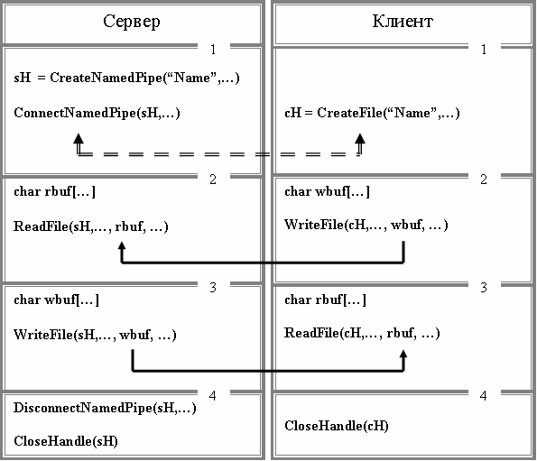
В первом блоке программы сервера выполняются две функции: CreateNamedPipe (создать именованный канал) и ConnectNamedPipe (подсоединить сервер к каналу). Одним из параметров функции CreateNamedPipe является имя канала (строка), а результатом ее работы (возвращаемым значением) является дескриптор (HANDEL) канала. Функция ConnectNamedPipe приостанавливает выполнение программы клиента до момента, пока программа клиента не выполнит функцию CreateFile.
Во втором и третьем блоках программы сервера осуществляется ввод и вывод данных (функции ReadFile и WriteFile) в именованном канале. Следует обратить внимание, что функции осуществляющие ввод и вывод используют в качестве одного из своих параметров дескриптор именованного канала.
В последнем четвертом блоке программы сервер разрывает соединение с помощью функции DisconnectNamedPipe и закрывает дескриптор именованного канала.
Для программы клиента остается пояснить только первый блок, т.к. всем остальным блокам, есть аналогичные в программе сервера. В первом блоке программы клиента выполняется функция CreateFile, одним из параметров которой является строка с именем канала. Если к моменту выполнения функции канал уже создан и сервер подсоединился к каналу, то функция CreateFile возвращает дескриптор именованного канала, который потом используется в других функциях программы клиента. Иногда перед выполнением функции CreateFile, выполняют функцию WaitNamedPipe, позволяющую определить доступность экземпляра канала. Назначение всех функций будет пояснено ниже.
Как уже отмечалось, передача данных может осуществляться как потоком, так и сообщениями. Передача данных потоком возможна в том случае, если сервер и клиент работают на одном компьютере и использует локальные имена канала, в других случаях передача данных осуществляется сообщениями. Схема изображенная на рисунке 4.2.1 является общей для этих двух случаев.
Первый параметр функции CreateNamedPipe – указатель на строку имени канала. В зависимости от контекста в функциях используется два формата имени канала: локальный формат (рисунок 4.3.2) и сетевой формат (рисунок 4.3.3).
\\.\pipe\xxxxx
где: точка (.) - обозначает локальный компьютер;
pipe - фиксированное слово;
xxxxx - имя канала
,...

Рисунок 4.3.2. Локальный формат имени канала
\\servname\pipe\xxxxx
где: servname - имя компьютера – сервера именованного канала;
pipe - фиксированное слово;
xxxxx - имя канала
,...

Рисунок 4.3.3. Сетевой формат имени канала
Для связи сервера по одному именованному каналу с несколькими клиентами, сервер должен создать несколько экземпляров этого канала. Каждый экземпляр создается функцией CreateNamedPipe, которая возвращает дескриптор экземпляра именованного канала.
После того, как сервер создал именованный канал, он должен дождаться соединения клиента с этим сервером. Для этого сервер должен вызвать функцию ConnectNamedPipe
Соединение клиентов с именованным каналом
Прежде чем соединиться с именованным каналом, клиент может определить: доступен ли какой либо экземпляр этого канала. С этой целью клиент может вызывать функцию WaitNamedPipe (рисунок 4.3.1).
После обнаружения свободного канала, клиент может установить связь с каналом помощью функции CreateFile (рисунок 4.3.2). После успешного выполнения функции клиент и сервер могут обмениваться данными.
подсоединиться каналу удаленный клиент сможет только в том случае, если он запущен от того же имени пользователя и с тем же паролем, что и сервер.
При использовании форматов имени канала, необходимо помнить, что:
- при создании канала всегда используется локальный формат имени;
- если клиент удаленный (на другом компьютере), то он всегда должен использовать сетевой формат имени; при этом обмен данными между клиентом и сервером осуществляется сообщениями;
- если клиент локальный и использует сетевой формат имени при подсоединении к каналу (функция CreateFile), то обмен данными осуществляется сообщениями;
- если клиент локальный и использует локальный формат имени канала, то обмен данными осуществляется потоком.

Функция PeekNamedPipe копирует данные из канала в буфер. При этом данные не извлекаются и их еще можно считать (извлечь) с помощью функции ReadFile.
Передача транзакций по именованному каналу
Для обмена сообщениями по сети может использоваться функция TansactNamedPipe (рисунок 4.6.1), которая объединяет операции чтения и записи в одну операцию. Такую объединенную операцию называют транзакцией именованного канала. Функция TansactNamedPipe может быть использована только в том случае, если сервер именованного канала установил флаг PIPE_TYPE_MESSAGE.
Применение TransactNamedPipe целесообразно, если другая сторона канала может обеспечить достаточно быструю реакцию и оправить ответ на пришедшее сообщение.
Если требуется передать только одну транзакцию, то используют функцию CallNamedPipe (рисунок 4.6.2), которая работает следующим образом.
Сначала осуществляется установка связи с именованным каналом, имя которого указывается в параметрах функции. При этом именованный канал должен быть открыт в режиме данных сообщениями. После установки связи функция пересылает в канал единственное сообщение и получает одно сообщение в ответ. После обмена данными осуществляется разрыв связи с именованным каналом.
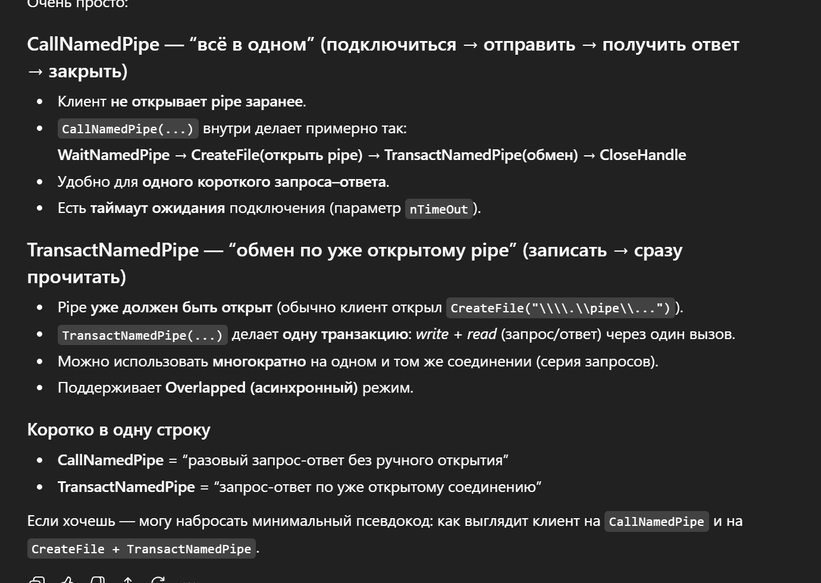
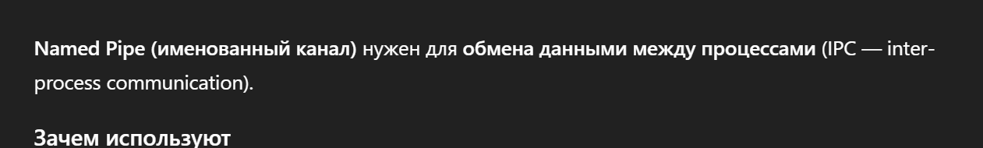
6. Интерфейс MailSlot.

В этой главе рассматривается еще один IPC – механизм, поддерживаемый операционной системой Windows и имеющий название Mailslots (почтовый ящик). Также как и Named Pipe механизм Mailslots может быть использован для обмена данными между распределенными в локальной сети процессами.
Почтовым ящиком (Mailslot) называется объект ядра операционной системы, который обеспечивает передачу данных от процессов-клиентов к процессам-серверам, выполняющимся на компьютерах в одной локальной сети. Процесс, создающий почтовый ящик называется сервером почтового ящика. Процессы, которые связываются с почтовым ящиком, называются клиентами почтового ящика.
Каждый почтовый ящик имеет имя, которое определяется сервером при создании и используется клиентами для доступа. Передача может осуществляться только сообщениями и в одном направлении – от клиента к серверу. Обмен данными может происходить в синхронном и асинхронном режимах. Допускается создание нескольких серверов с одинаковым именем почтового ящика – в этом случае все отправляемые клиентом сообщения будут поступать во все почтовые ящики, имеющие имя, указанное клиентом. Однако, следует сказать, что такая рассылка сообщений возможна только в том случае, когда длина оправляемых сообщений не превышает 425 байт.
В том случае, если клиент отправляет сообщение размером меньше, чем 425 байт, то пересылка осуществляется без гарантии доставки. Пересылка сообщения размером более 425 байт возможна только от одного клиента к одному серверу. Дискриптор-указатель на объект ядра ос
Наименование  функции | Назначение
CreateFile | Открыть почтовый ящик
CreateMailslot | Создать почтовый ящик
GetMailslotInfo | Получить информацию о почтовом ящике
ReadFile | Читать данные из почтового ящика
SetMailslotInfo | Изменить время ожидания сообщения
WriteFile | Писать данные в почтовый ящик
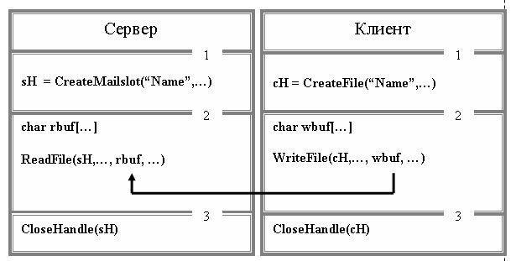

В первом блоке программы сервера выполняется функция CreateMailslot, создающая почтовый ящик. В случае успешного завершения функция возвращает дескриптор почтового ящика, который будет использоваться дальше. Кроме того, один из параметров функции CreateMailslot определяет время ожидания функцией ReadFile, очередного сообщения от клиента. В простейшем случае можно установить бесконечное время ожидания. Во втором блоке сервера осуществляется считывание данных из почтового ящика. В последнем третьем блоке сервера закрывается дескриптор почтового ящика, что приводит к его уничтожению.
В первом блоке программы клиента осуществляется подсоединение клиента к почтовому ящику с помощью функции CreateFile (открыть почтовый ящик). В случае успешного выполнения, функции формирует дескриптор почтового ящика, который потом используется функцией WriteFile (второй блок клиента) для записи данных в почтовый сервер. При завершении программы, следует закрыть дескриптор почтового ящика с помощью функции CloseHandle.
В принципе, между процессами обмен данными можно организовать в обе стороны. Для этого необходимо в рамках каждого процесса создать свой почтовый ящик, который бы использовался для приема сообщений.

\\.\mailslot\xxxxx
где: точка (.) - обозначает локальный компьютер;
mailslot - фиксированное слово;
xxxxx - имя почтового ящика
,...

Рисунок 5.3.2. Локальный формат имени почтового ящика
Локальный формат имени почтового ящика используется при создании почтового ящика (ящик всегда создается на локальном для сервера компьютере), а также программой клиентом при открытии ящика, если предполагается использовать для записи все ящики с заданным именем на одном локальном компьютере.
Сетевой формат имени почтового ящика используется программой клиента, для записи сообщений в группу одноименных почтоывых ящиков, которые находятся на компьютере, указанном в имени.
\\servname\mailslot\xxxxx
где: servname - имя компьютера-сервера почтового ящика;
mailslot - фиксированное слово;
xxxxx - имя почтового ящика
,...

Рисунок 5.3.3. Сетевой формат имени почтового ящика
\\domain\mailslot\xxxxx
где: domain - имя домена компьютеров или *;
mailslot - фиксированное слово;
xxxxx - имя почтового ящика
,...

Рисунок 5.3.4. Доменный формат имени почтового ящика
Доменный формат имени почтового ящика используется программой клиента для записи сообщений в группу одноименных почтовых ящиков, которые находятся на всех компьютерах указанного домена. Если необходимо записать в сообщение в группу почтовых ящиков, которые находятся на компьютерах первичного домена, то вместо имени домена можно указать символ *.
7. Структура программы TCP-сервера.
8. Структура программы TCP-клиента.
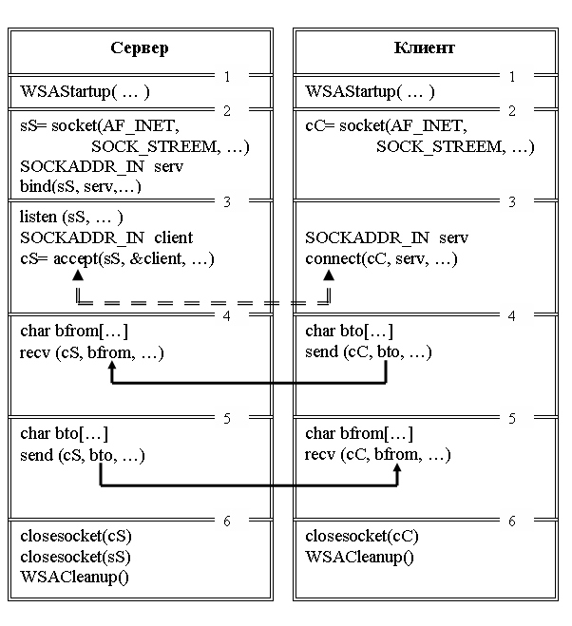 Первые блоки обеих программ идентичны и предназначены для инициализации библиотеки WS2_32.DLL.
Второй блок сервера имеет то же предназначение, что и в предыдущем случае. Единственным отличием является значение SOCK_STREEM параметра функции socket, указывающий, что сокет будет использоваться для соединения (сокет ориентированный на поток).
В третьем блоке программы сервера выполняются две функции Winsock2: listen и accept. Функция listen переводит сокет, ориентированный на поток, в состояния прослушивания (открывает доступ к сокету) и задает некоторые параметры очереди соединений. Функция accept переводит процесс сервера в состояние ожидания, до момента пока программа клиента не выполнит функцию connect (подключится к сокету). Если на стороне клиента корректно выполнена функция connect, то функция accept возвращает новый сокет (с эфемерным портом), который предназначен для обмена данными с подключившимся клиентом. Кроме того, автоматически заполняется структура SOCKADDR_IN параметрами сокета клиента.
Четвертый и пятый блоки программы сервера предназначены для обмена данными по созданному соединению. Следует обратить внимание, что, во-первых, используются функции send и recv, а во-вторых, в качестве параметра эти функции используют сокет, созданный командой accept.
В программе клиента осталось пояснить, только работу третьего блока. В этом блоке выполняется функция connect, предназначенная для установки соединения с сокетом сервера. Функция в качестве параметров имеет, созданный в предыдущем блоке, дескриптор сокета (ориентированного на поток) и структуру SOCKADDR_IN с параметрами сокета сервера.
- WSAStartup – Инициализация библиотеки Winsock.
- socket – Создание сокета (AF_INET, SOCK_STREAM, NULL).
Формат адреса, тип сокета, протокол
- bind – связываем сокет с параметрами (структура SOCKADDR_IN).
- listen – Перевод сокета в режим прослушивания (s, SOMAXCONN).
Дескриптор сокета, максимальная длина очереди
- accept – Ожидание и принятие входящего соединения (возвращает новый сокет для обмена).
Функция возвращает дескриптор нового сокета (клиентского)
Дескриптор сокета, указатель на sockaddr_in, указатель на длину
- recv / send – Прием и отправка данных через принятый сокет.
Результат длина. При успешном завершении функция возвращает количество переданных или принятых байт данных.
Сравниваем 50 на 50, иначе ошибка
Дескриптор сокета, указатель на буфер данных, количество байт данных в буфере, индикатор особого режима маршрутизации.
- closesocket – Закрытие сокетов клиента(принятого и слушающего).
- WSACleanup – Завершение работы с Winsock.
Wsastartup инициализация библиотеки (динамическая) winsock (выделили место в оперативной памяти)
Socket(soc_streem)
Результат функции accept (клиентского сокета)
Send recv
Результаты функций: количество принятых или отправленных байт данных
Закрытие сокета (клиента а потом сервера)
Закрытие библиотеки (берем библиотеку выгружаем и освобождает ресурсы в оперативной памяти)
- WSAStartup – Инициализация библиотеки Winsock.
- socket – Создание сокета (AF_INET, SOCK_STREAM, NULL).
- connect – Подключение к серверу, установить соединение с сокетом (структура SOCKADDR_IN с адресом и портом сервера).
Пользователь вводит все необходимые данные на прикладном, после того как он нажал кнопку отправить, происходит прерывание ОС и она прогоняет все твои данные в модели ios osi , и в момент, когда нужно отправить (на транспортном уровне у нас появляется код) ОС добирает исходя из твоего соединения (проводной, беспроводной) берет ip-адрес этого адаптера вставляет его сюда и назначает порт в автоматическом режиме. Либо сделать вручную нужно сделать bind.
- send / recv – Отправка и прием данных через подключенный сокет.
- closesocket – Закрытие сокета.
- WSACleanup – Завершение работы с Winsock.

Схема, ориентированная на поток – между сокетами устанавливается TCP-соединение и весь обмен данными осуществляется в рамках этого соединения. Передача по каналу является надежной и данные поступают в порядке их отправления.

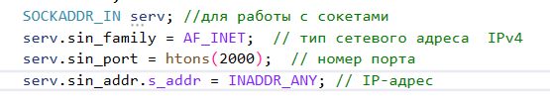
- Структура программы UDP-сервера.
- Структура программы UDP-клиента.
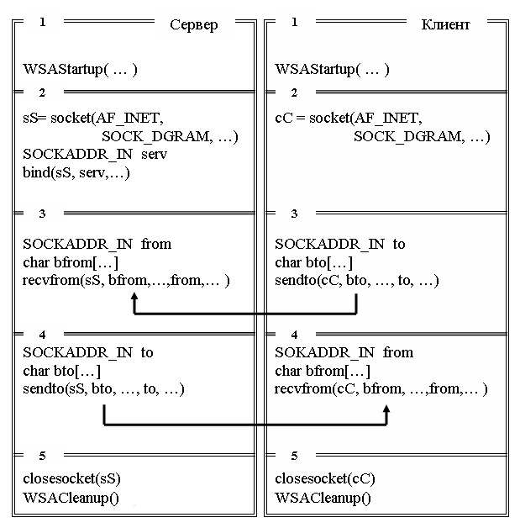
Первые блоки обеих программ одинаковые и предназначены для инициализации библиотеки WS2_32.DLL.
Второй блок программы сервера создает сокет (функция soсket) и устанавливает параметры этого сокета. Следует обратить внимание на параметр SOCK_DGRAM функции socket, указывающий на тип сокета (в данном случае – сокет, ориентированный на сообщения). Для установки параметров сокета, используется функция bind. При этом говорят, что сокет связывают с параметрами. Для хранения параметров сокета в Winsock2 предусмотрена специальная структура SOCKADDR_IN (она тоже присутствует на рисунке). Перед выполнением функции bind, которая использует эту структуру в качестве параметра, необходимо ее заполнить данными. Пока скажем только, что в SOCKADDR_IN хранится IP-адрес и номер порта сервера.
В третьем блоке программы сервера выполняется функция recvfrom, которая переводит программу сервера в состояние ожидания, до поступления сообщения от программы клиента (функция sendto). Функция recvfrom тоже использует структуру SOCKADDR_IN – в нее автоматически помещаются параметры сокета клиента, после приема от него сообщения. Данные поступают в буфер, который обеспечивает принимающая сторона (на рисунке символьный массив bfrom). Следует отметить, что в качестве параметра функции recvfrom используется связанный сокет – именно через него осуществляется передача данных.
Четвертый блок программы сервера предназначен для пересылки данных клиенту. Пересылка данных осуществляется с помощью функции sendto. В качестве параметров sendto использует структуру SOCKADDR_IN с параметрами сокета принимающей стороны (в данном случае клиента) и заполненный буфер с данными.
Пятые блоки программ сервера и клиента одинаковые и предназначены для закрытия сокета и завершения работы с библиотекой WS2_32.DLL.
Всем блокам программы клиента, кроме второго, есть аналог в программе сервера. Второй блок, в сравнении с сервером, не использует команду bind. Здесь проявляется основное отличие между сервером и клиентом. Если сервер, должен использовать однозначно определенные параметры (IP-адрес и номер порта), то для клиента это не обязательно – ему Windows выделяет эфемерный порт. Т.к. инициатором связи является клиент, то он должен точно “знать” параметры сокета сервера, а свои параметры клиент получит от Windows и сообщит их вместе с переданным пакетом серверу.
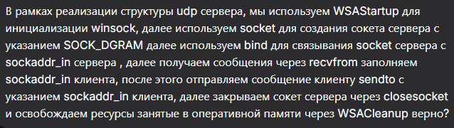
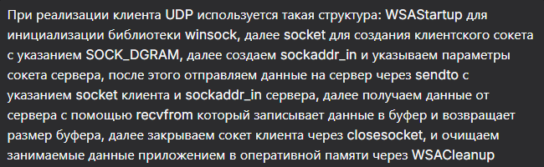

- Структура параллельного сервера.
- Структура параллельного сервера. Accept Server. GarbageCleaner.
- Структура параллельного сервера. Механизмы синхронизации. Атомарные операции. Критические секции. Ожидающие таймеры.

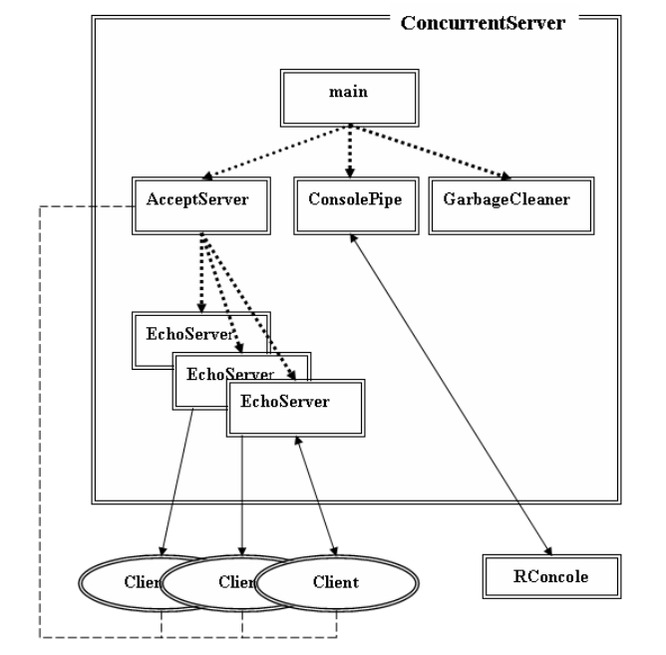
Процесс main – основное назначение является запуск, инициализация и завершение работы сервера. Именно этот процесс первым получает управление от операционной системы. Процесс main запускает основные процессы: AcceptServer, ConsolePipe и GarbageCleaner.

Процесс AcceptServer – создается процессом main и предназначен для выполнения процедуры подключения клиентов к серверу, для исполнения команд консоли управления, а также для запуска процессов EchoServer, обслуживающих запросы клиентских программ по созданным соединениям. Кроме того, AcceptServer создает список подключений, который называется ListContact. При подключении очередного клиента, процесс AcceptServer добавляет в ListContact элемент, предназначенный для хранения информации о состоянии данного подключения.

Процесс ConsolePipe – создается процессом main и является сервером именованного канала, по которому осуществляется связь между программной RConsole и параллельным сервером.

Процесс GarbageCleaner – удаление элемента списка подключений ListContact, после отключения программы клиента. Следует отметить, что ListContact является ресурсом, требующим последовательного использования. Одновременная запись и (или) удаление элементов списка может привести к разрушению списка ListContact.

Процесс EchoServer – создается процессом AcceptServer по одному для каждого успешного подключения программы клиента. Основным назначением процесса EchoServer является прием данных по созданному процессом AcceptServer подключению, и отправка этих же данных без изменения обратно программе клиента. Условием окончания работы сервера является получение от клиента пустого сегмента данных (имеющего нулевую длину).

Процесс Client – предназначена для пересылки данных серверу и получения ответа от сервера. Программа может работать, как на одном компьютере с сервером (будет использоваться интерфейс внутренней петли), так и на другом компьютере, соединенным с компьютером сервера сетью TCP/IP. Для окончания работы с сервером программа формирует и отправляет сегмент данных нулевой длины.

Процесс RConsole – предназначена для ввода команд управления сервером и для вывода диагностических сообщений, полученных от сервера. RConsole является клиентом именованного канала.

Список подключений ListContact – список создается на основе стандартного класса list и предназначен для хранения информации о каждом подключении. Список создается пустым при инициализации процесса AcceptServer. В рамках этого же процесса осуществляется добавление элементов списка, по одному для каждого подключения. При отключении программы клиента от сервера, соответствующий элемент списка помечается, как неиспользуемый. Удаление неиспользуемого элемента осуществляется процессом GarbageCleaner, который работает в фоновом режиме.

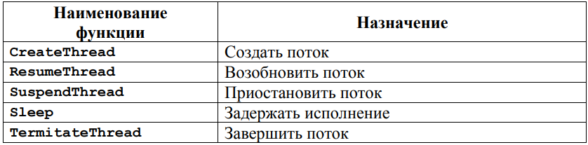

Синхронизация в параллельном сервере будет осуществляться между AcceptServer, который добавляет клиента в ListContact и GarbageCleaner, который удаляет клиента из ListContact.

Критические секции:

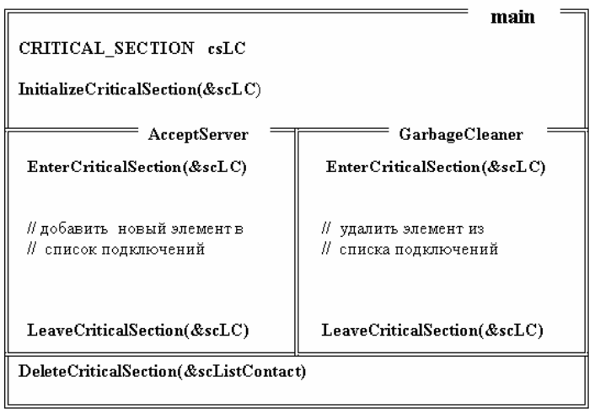

Ожидающим таймер в Windows называется объект синхронизации, который переходит в сигнальное состояние при наступлении заданного момента времени.

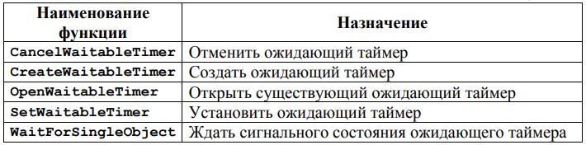

Блокирующие функции выполняют несколько элементарных операций, которые объединяются в одну неделимую операцию, называемую атомарной операцией.

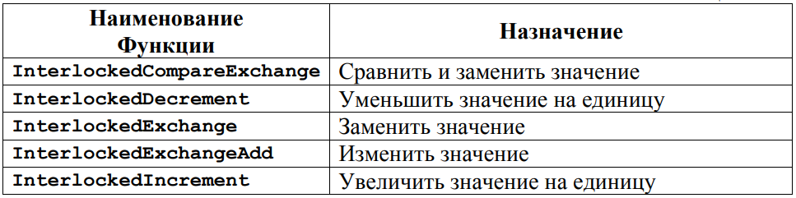

Переключение сокета в режим без блокировки. В этом режиме выполнение функции accept(), не приостанавливает выполнение потока, как это было прежде, а возвращает значение нового сокета, если обнаружен запрос на создание канала (функция connect(), выполненная клиентом), или значение INVLID_SOCKET, если запроса на создание канала нет в очереди запросов или возникла ошибка. Для переключение сокета применяется функция ioctlsocket().

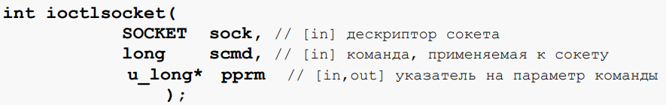

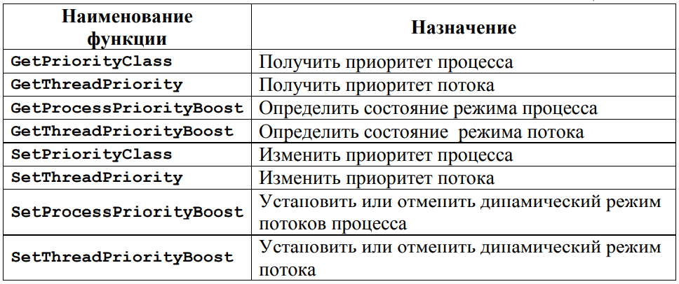

Обработка запросов клиента. Основным отличием новой структуры, является промежуточный поток DispatchServer между AcceptServer и обслуживающими потоками ServiceServer (раньше это был единственный поток EchoServer). Теперь предполагается, что сначала программа клиента осуществляет процедуру подключения (для этого используется поток AcceptServer), потом поток DispatchServer принимает от клиента запрос (команду) на обслуживание и после этого уже запускается соответствующий поток ServiceServer, который исполняет команду и в случае необходимости обменивается данными с клиентом.
Введение промежуточного звена, обуславливается тем, что после этапа подключения, клиент (в общем случае) может достаточно долго не запрашивать у сервера услугу (не выполнять функцию send()), пересылающую команду сервера). Ожидать поступление команды в потоке AcceptServer не целесообразно, т.к. его основное назначение – подключение клиентов.
На поток DispatchServer возлагается прием первой команды от клиента после подключения.

Механизм события, позволяет оповестить поток о некотором выполненном действии, произошедшем за пределами потока.

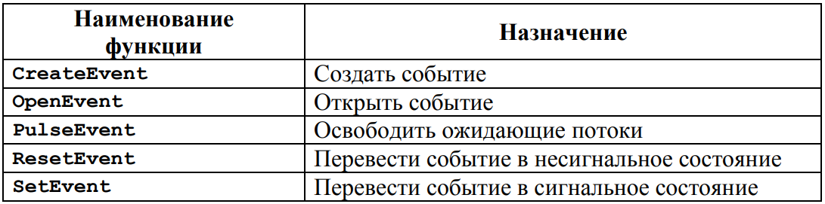

Динамически подключаемые библиотеки позволяют менять поддерживаемый сервером сервис при неизменной логике управления сервером и обслуживания клиентов.

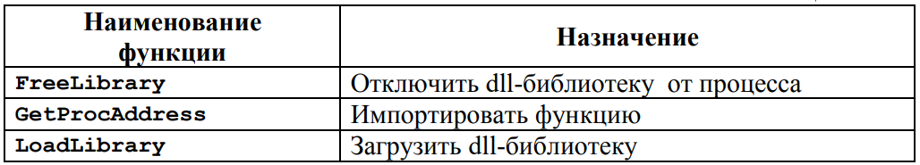

При разработке системы безопасности сервера, целесообразно использовать систему безопасности операционной системы. Это значительно снизит затраты на ее разработку.
Серверы, одновременно обслуживающие несколько клиентов, по методу облуживания подразделяются на итеративные и параллельные серверы (iterative and concurrent servers).
Работа итеративного сервера описывается циклом из четырех шагов: 1) ожидание запроса от клиента; 2) обработка запроса; 3) отправка результата запроса; 4) возврат в ждущее состояние 1
Параллельные серверы имеют другой цикл работы: 1) ожидание запроса от клиента; 2) запуск нового сервера для обработки текущего запроса; 3) возврат в ждущее состояние 1. Преимущество параллельных серверов заключается в том, что он лишь порождает новые серверы, которые и занимаются обработкой запросов клиентов.
Особенности разработки параллельного сервера
Разработчик параллельного сервера сталкивается с рядом проблем, которые обусловлены необходимостью одновременно обслуживать несколько клиентов. Для этого требуется в рамках программы сервера организовать совместную работу нескольких процессов (еще раз напомним о терминологическом соглашении), каждый из которых предназначен для обслуживания подключившегося клиента или для выполнения каких-то внутренних задач сервера.
Критическим по времени для параллельного сервера является момент подключения клиента. Сервер не должен тратить много времени на подключение клиента, т.к. в этот момент могут осуществлять подключение другие клиенты, которые из-за занятости сервера могут получить отказ. Поэтому целесообразно в сервере выделить отдельный процесс (и желательно, чтобы он имел наивысший приоритет), который бы был занят только подключением клиентов к серверу.
После подключения клиента к параллельному серверу запускается отдельный процесс, обслуживающий запрос клиента. Для управления обслуживающими процессами и для сбора статистики требуется динамическая структура данных (позволяющая добавлять и удалять элементы структуры), предназначенная для хранения информации о работающих в настоящий момент обслуживающих процессах. Как правило, для хранения подобной информации используют связный список.
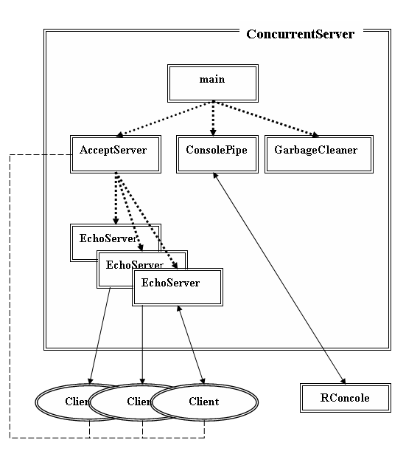

Процесс c именем main, является главным процессом сервера, который получает управление от операционной системы. Этот процесс создает и запускает новые процессы AcceptServer, ConsolePipe и GarbageCleaner. Процесс AcceptServer, в свою очередь создает несколько процессов с именем EchoServer. Сплошными двунаправленными линиями обозначается перемещение данных. Данные перемещаются между EchoServer-процессами сервера и клиентскими программами (с именем Client), обозначенными на рисунке овалами, а также между программой с именем RConsole, реализующей клиентскую часть консоли управления, и процессом ConsolePipe, который реализует серверную часть консоли управления. Штриховой линией, соединяющей изображение клиентских программ и изображение процесса AcceptServer, обозначается процедура создания соединения между клиентом и сервером.
Процесс main. Основным назначением процесса main, является запуск, инициализация и завершение работы сервера. Как уже отмечалось, именно этот процесс первым получает управление от операционной системы. Процесс main запускает основные процессы: AcceptServer, ConsolePipe и RConsole.
Процесс AcceptServer. AcceptServer создается процессом main и предназначен для выполнения процедуры подключения клиентов к серверу, для исполнения команд консоли управления, а также для запуска процессов EchoServer, обслуживающих запросы клиентских программ по созданным соединениям. Кроме того, AcceptServer создает список подключений, который далее будем называть ListContanct. При подключении очередного клиента, процесс AcceptServer добавляет в ListContact элемент, предназначенный для хранения информации о состоянии данного подключения.
Процесс ConsolePipe. ConsolePipe создается процессом main и является сервером именованного канала, по которому осуществляется связь между программой RConsole (консоль управления сервером) и параллельным сервером.
Процесс GarbageCleaner. Основным назначением процесса GarbageCleaner является удаление элемента списка подключений ListContact, после отключения программы клиента. Следует сразу отметить, что ListContact является ресурсом, требующим последовательного использование. Одновременная запись и (или) удаление элементов списка может привести к разрушению списка ListContact.
Процесс EchoServer. Процессы EchoServer создаются процессом AcceptServer по одному для каждого успешного подключения программы клиента. Основным назначением процесса EchoServer является прием данных по созданному процессом AcceptServer подключению и отправка этих же данных без изменения обратно программе клиента. Условием окончания работы сервера является получение от клиента пустого сегмента данных (имеющего нулевую длину).
Программа Client. Программа Client предназначена для пересылки данных серверу и получения ответа от сервера. Программа может работать, как на одном компьютере с сервером (будет использоваться интерфейс внутренней петли), так и на другом компьютере, соединенным с компьютером сервера сетью TCP/IP. Для окончания работы с сервером программа формирует и отправляет сегмент данных нулевой длины.
Программа RConsole. Программа RConsole предназначена для ввода команд управления сервером и для вывода диагностических сообщений полученных от сервера . RConsole является клиентом именованного канала.
Список подключений ListContact. Список ListContact (не изображен на рисунке) создается основе стандартного класса list и предназначен для хранения информации о каждом подключении. Список создается пустым при инициализации процесса AcceptServer. В рамках этого же процесса осуществляется добавление элементов списка, по одному для каждого подключения. При отключении программы клиента от сервера, соответствующий элемент списка помечается, как неиспользуемый. Удаление неиспользуемого элемента осуществляется процессом GarbageCleaner, который работает в фоновом режиме.
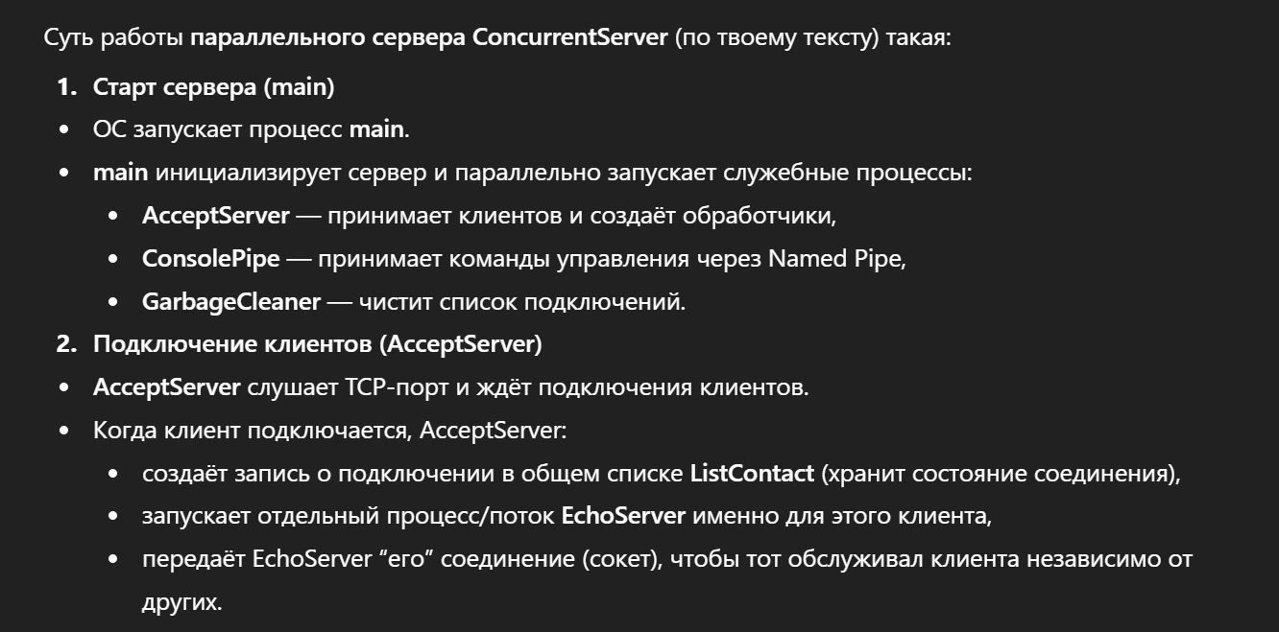
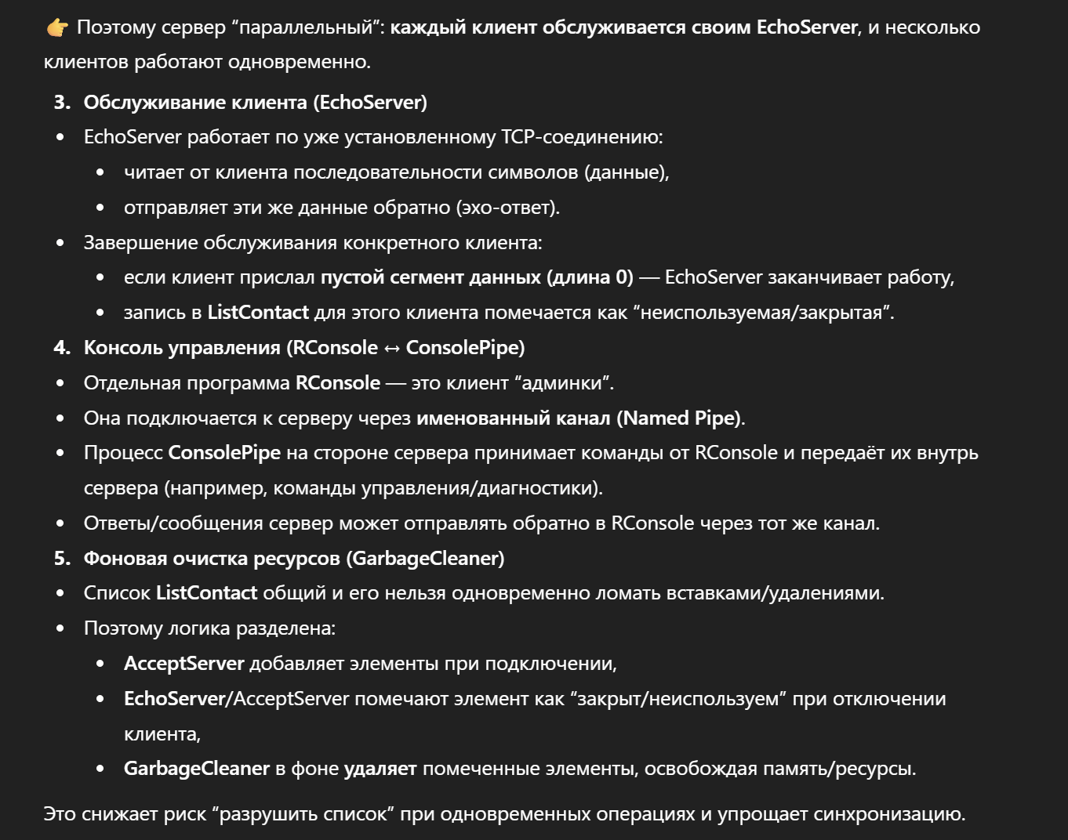
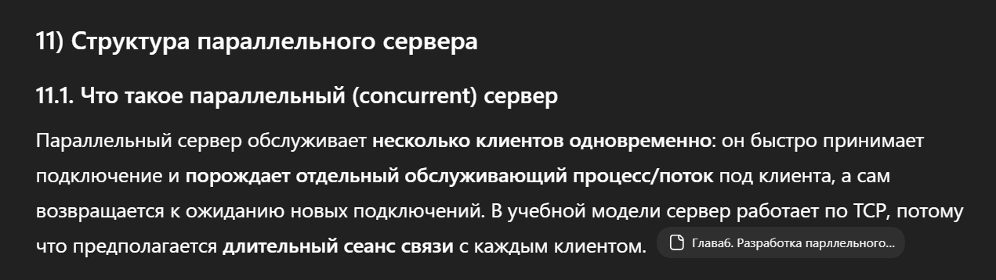
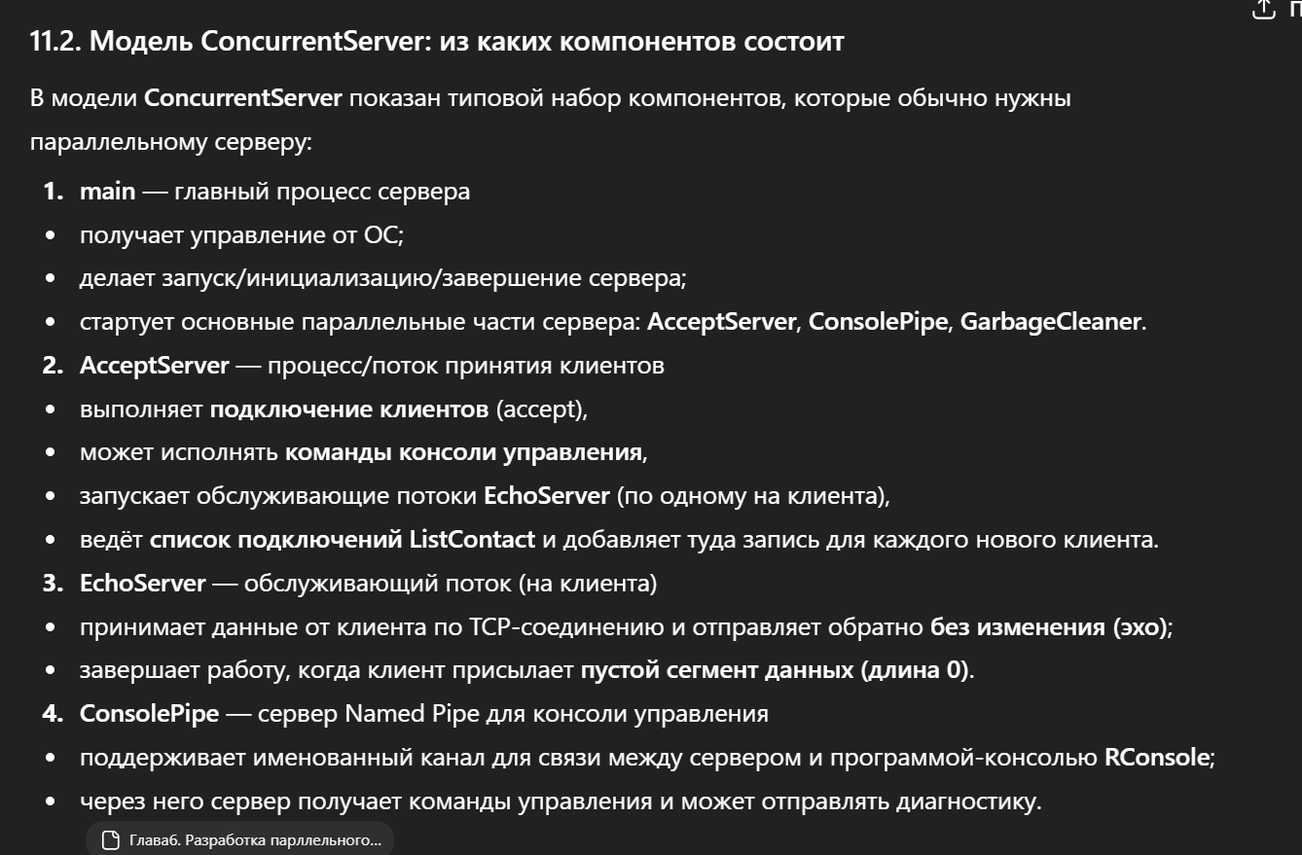
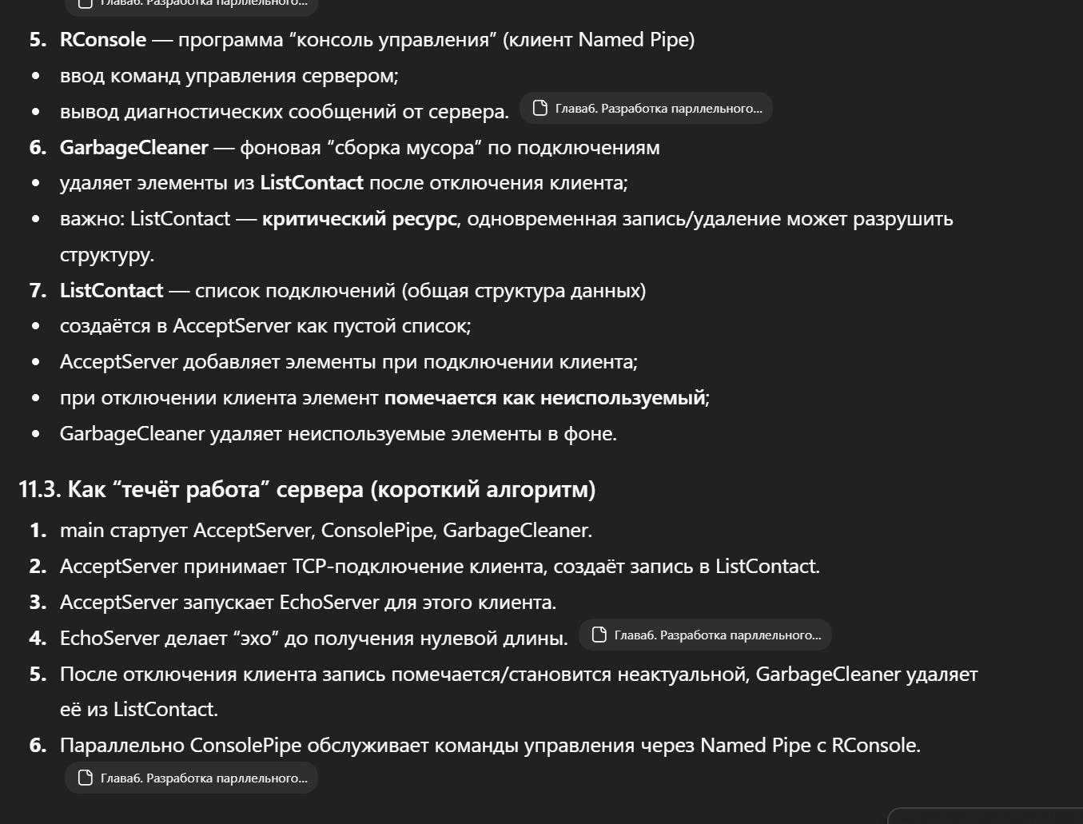
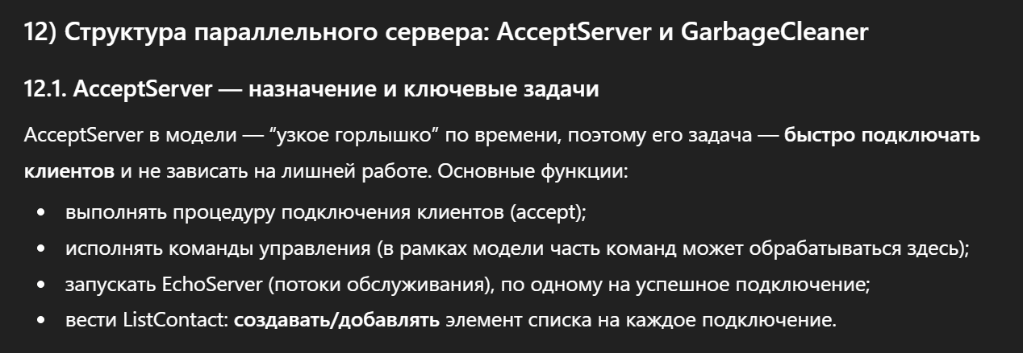
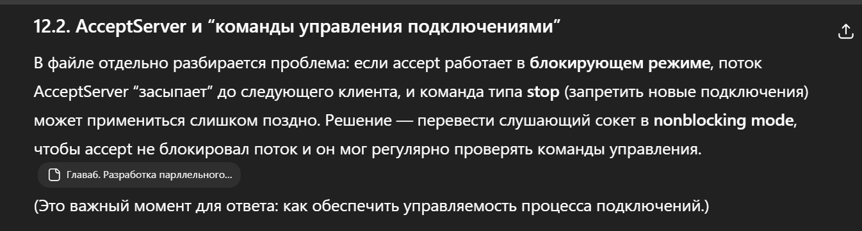
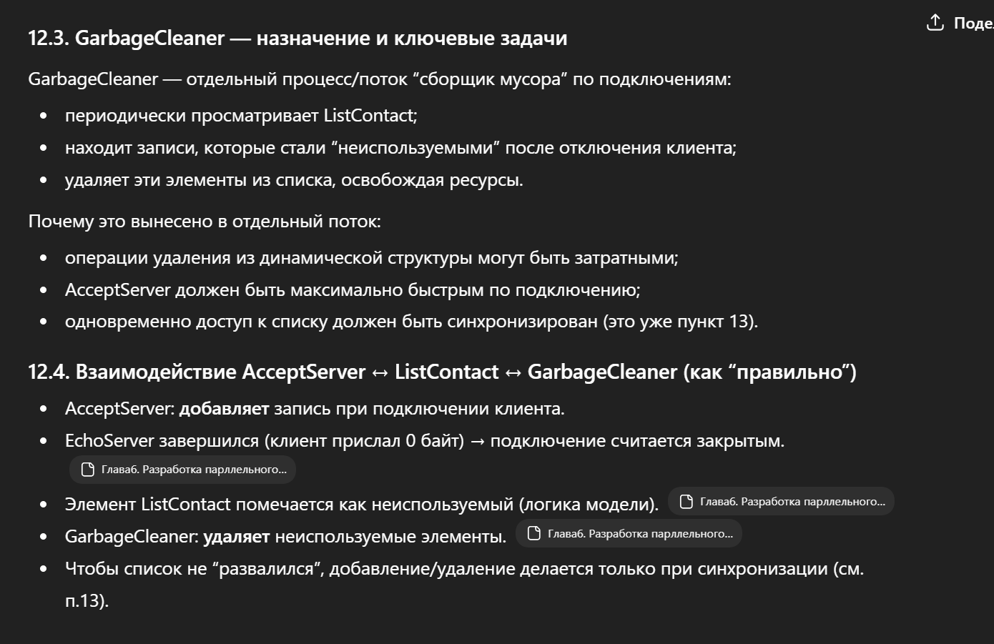
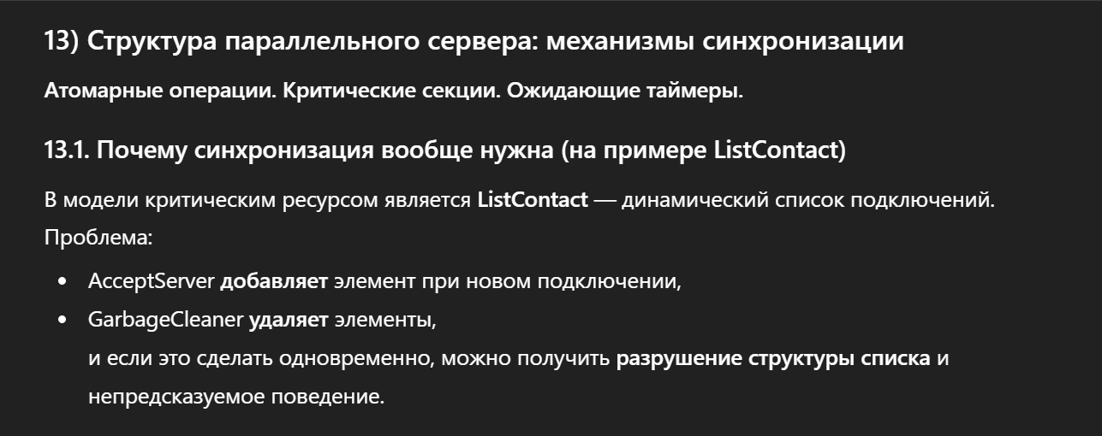
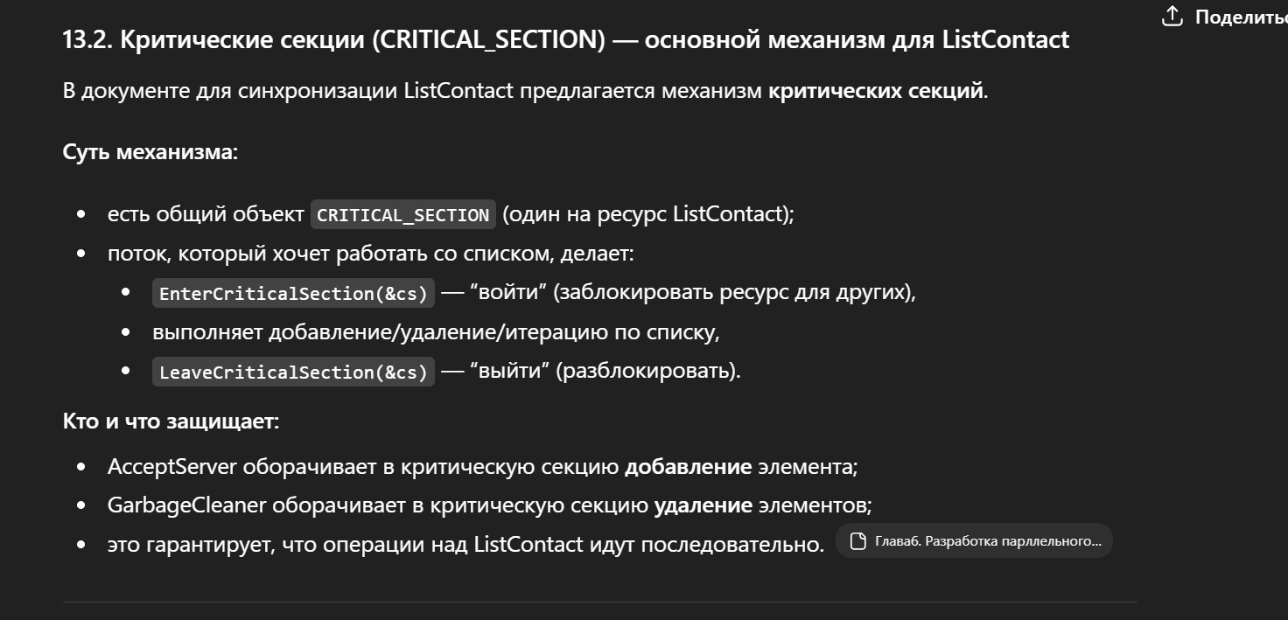
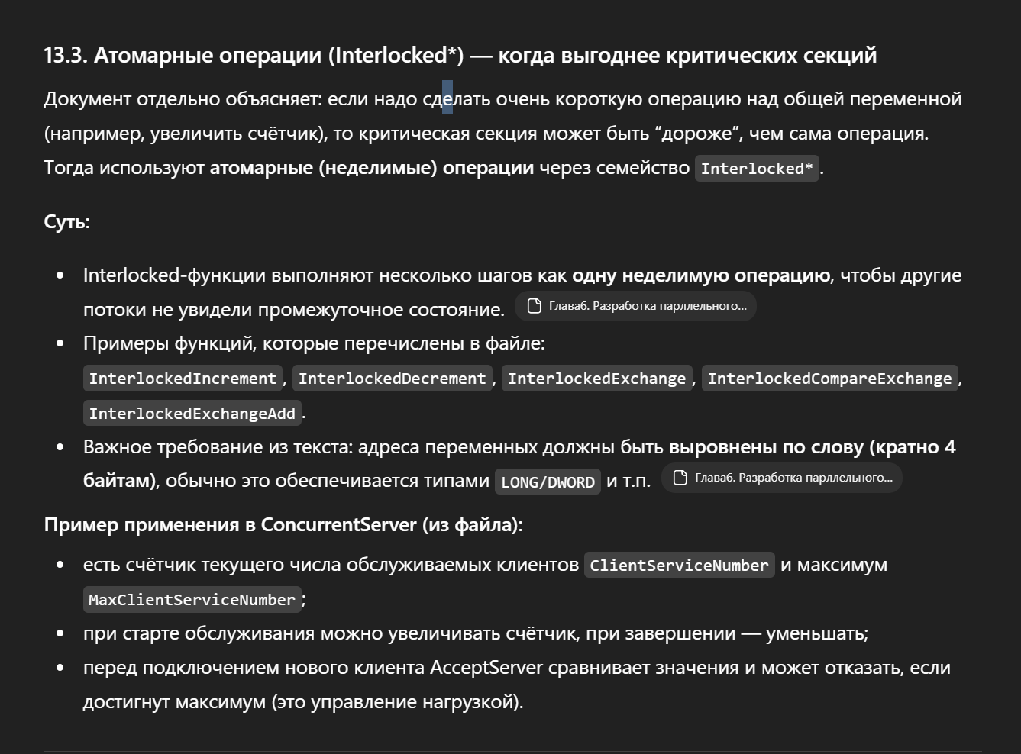
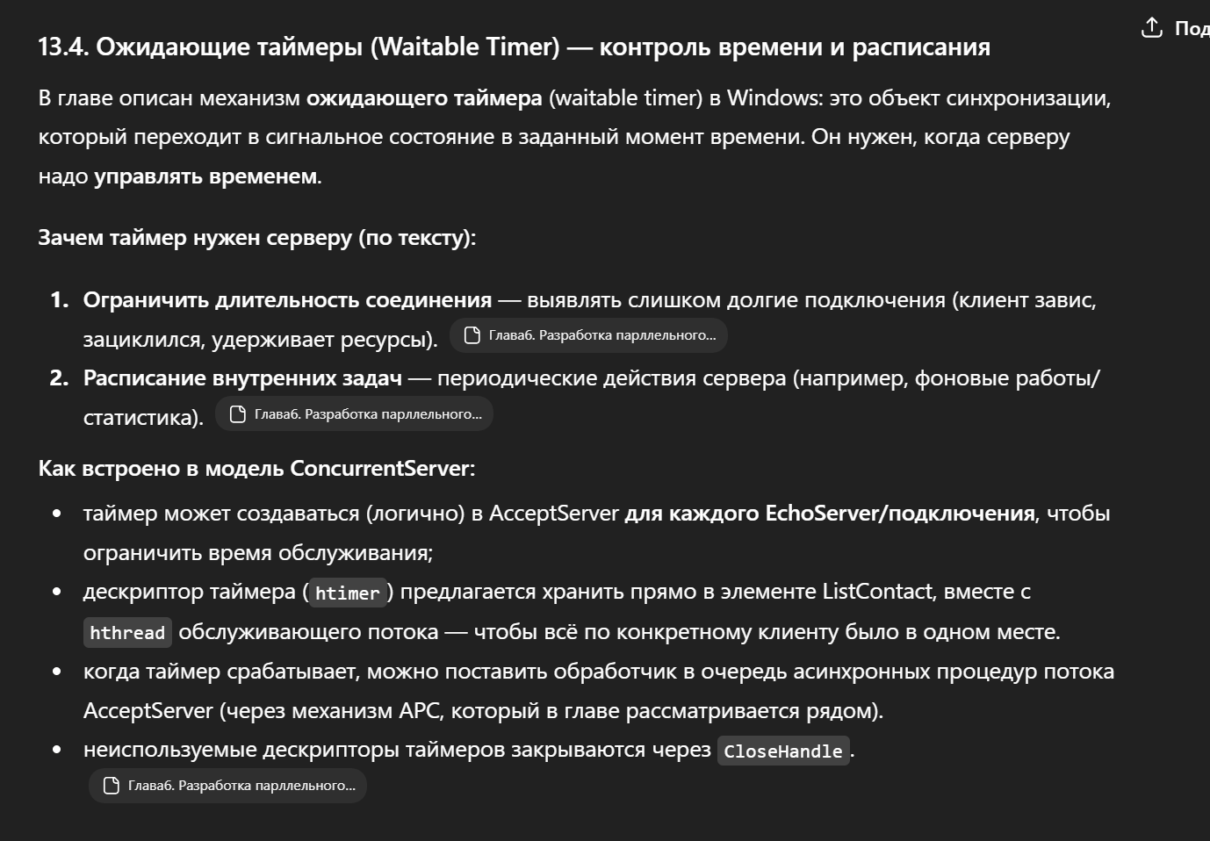
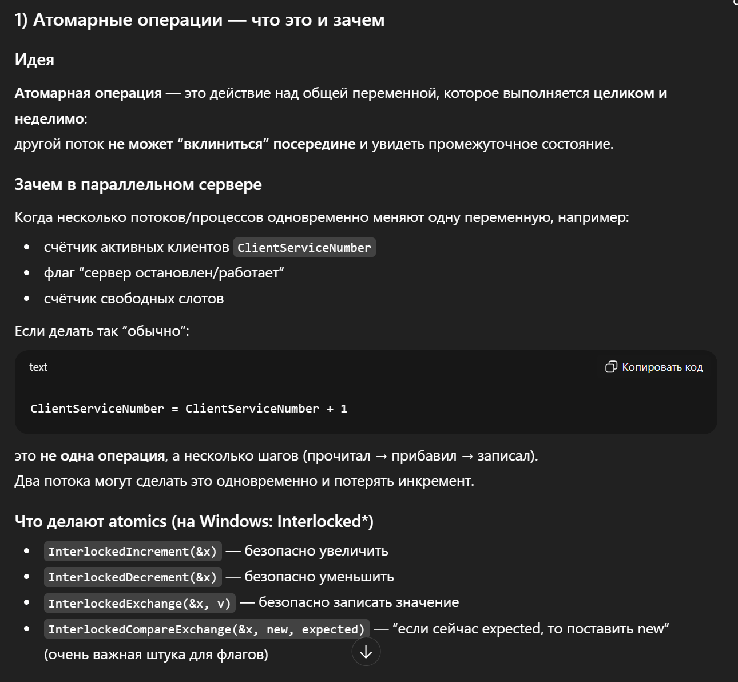
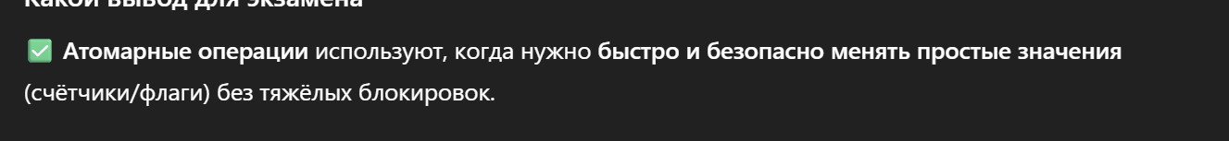
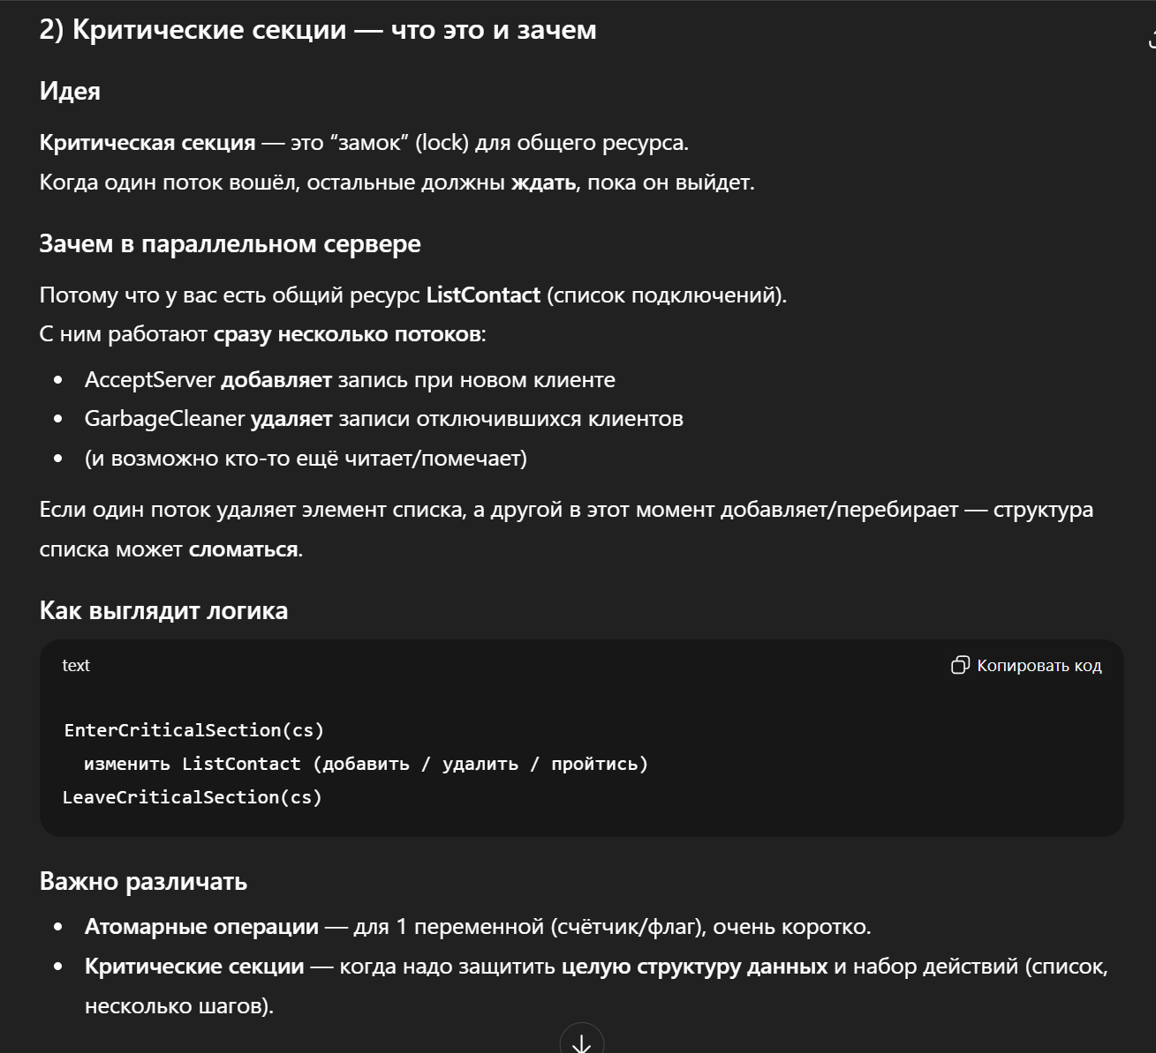
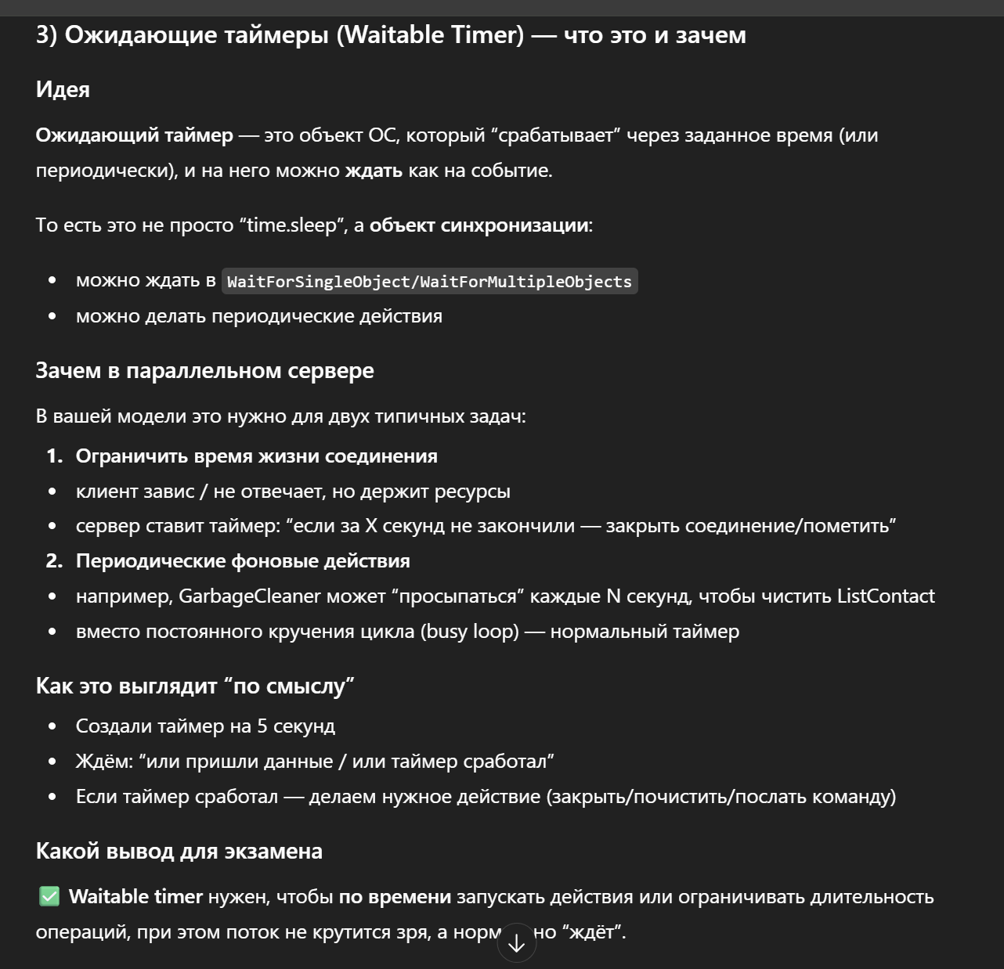
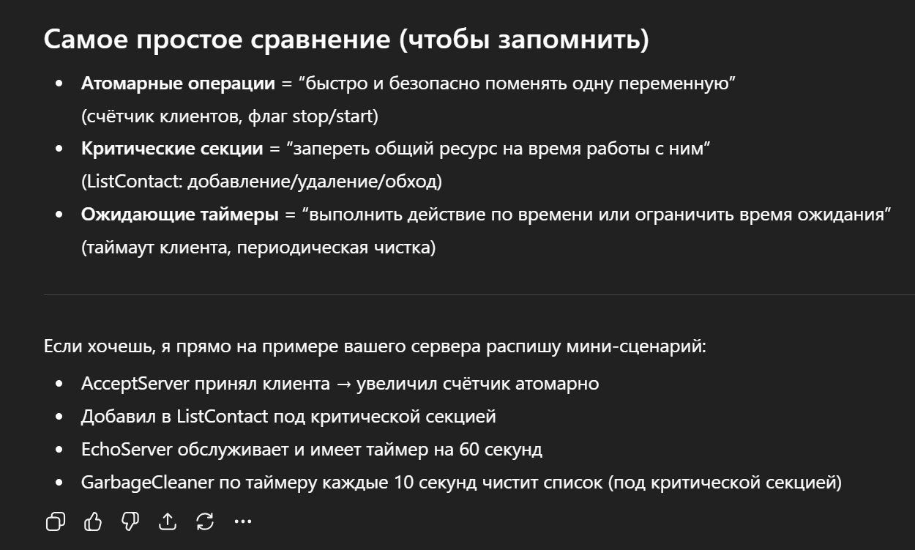

- Широковещание. Обнаружение сервера с помощью широковещания.

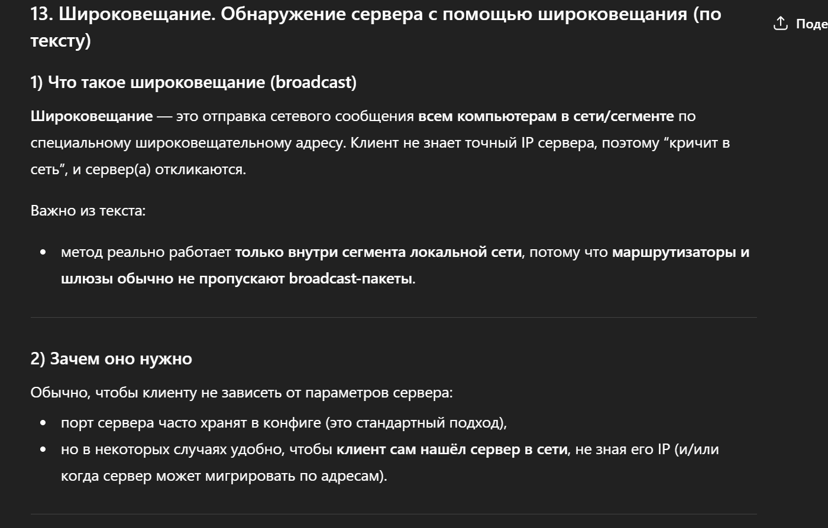
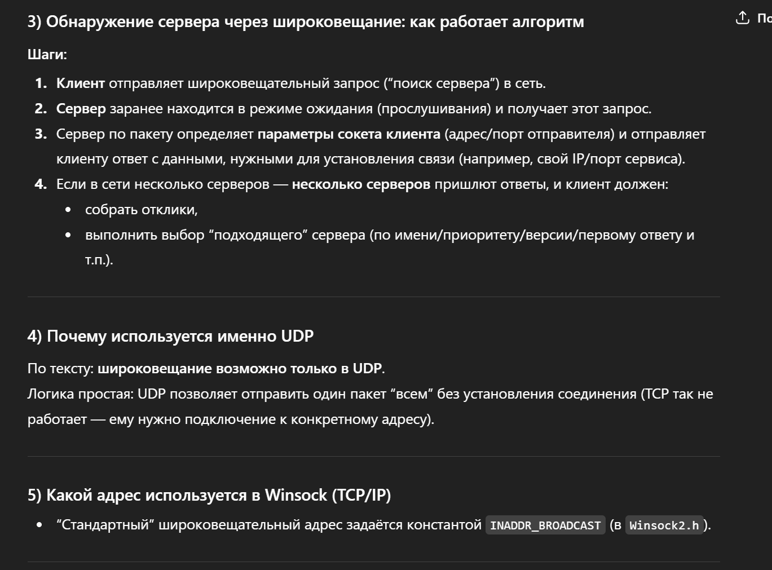
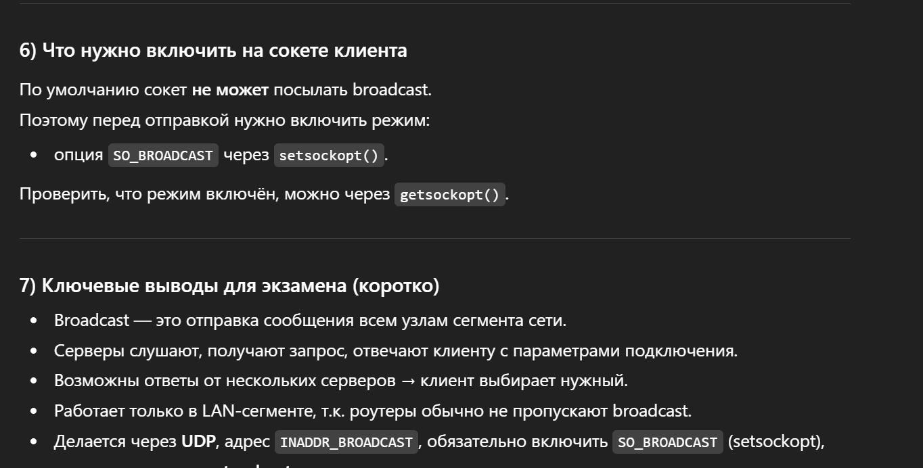
В некоторых случаях удобно возложить поиск сетевого адреса на само клиентское приложение (при условии, что номер порта сервера неизвестен). В этих случаях используются широковещательные сетевые адреса, позволяющие адресовать сообщение о поиске сервера всем компьютерам сети. Предполагается, что сервер (или несколько серверов) должен находиться в состоянии ожидания (прослушивания) на доступном в сети компьютере. При получении сообщения от клиента, сервер определяет параметры сокета клиента и передает клиенту необходимые данные для установки канала связи. В общем случае в сети может находиться несколько серверов, которые откликнутся на запрос клиента. В этом случае алгоритм работы клиента должен предполагать процедуру обработки откликов и выбора подходящего сервера. Сразу следует оговориться, что реально данный метод можно применять только внутри сегмента локальной сети, т.к. широковещательные пакеты, как правило, не пропускаются маршрутизаторами и шлюзами.

Использование широковещательных адресов возможно только в протоколе UDP.

Стандартный широковещательный адрес в формате TCP/IP задается с помощью константы INADDR_BROADCAST, которая определена в Winsock2.h. По умолчанию использование стандартного широковещательного адреса не допускается и для его применения необходимо установить специальный режим использования сокета SO_BROADCAST с помощью функции setsockopt(). Проверить установленные для сокета режимы можно с помощью функции getsockopt().

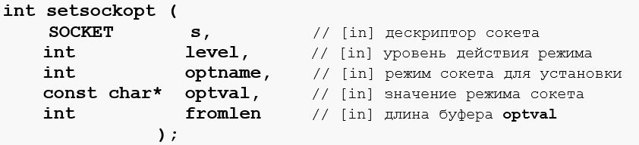


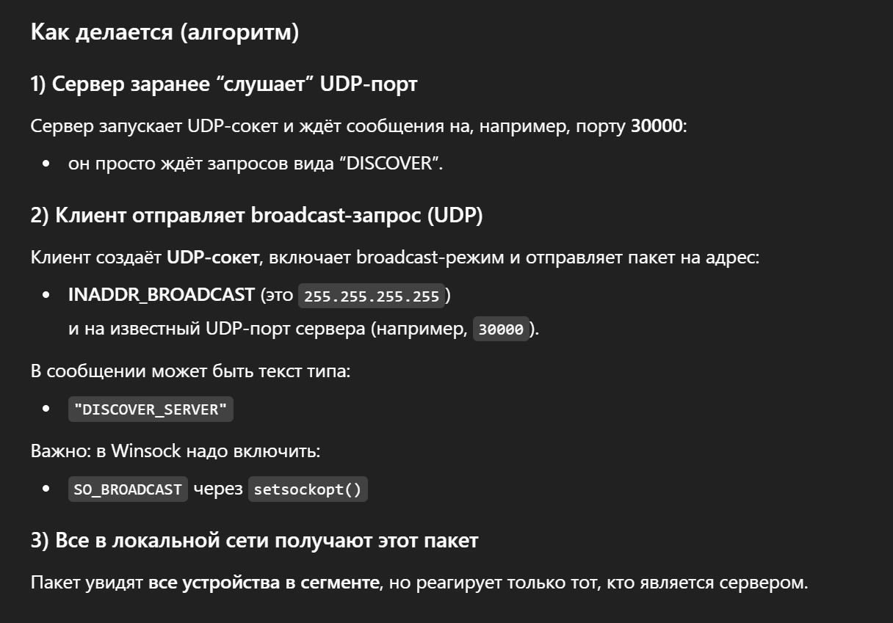
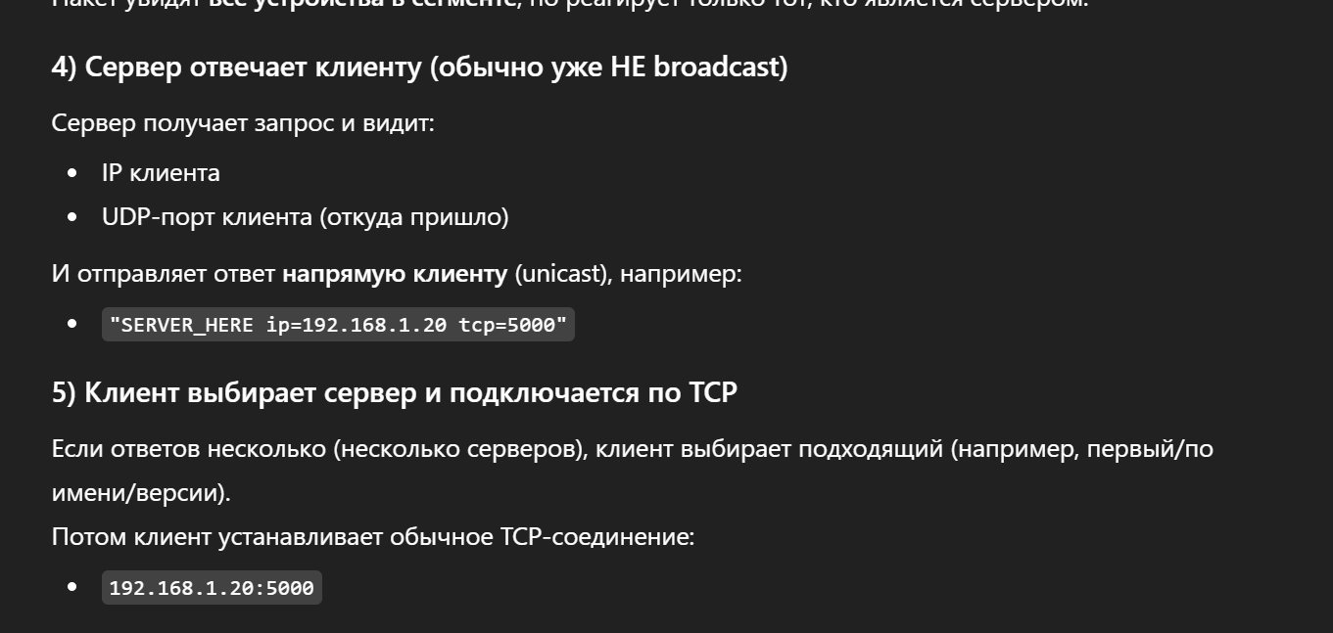
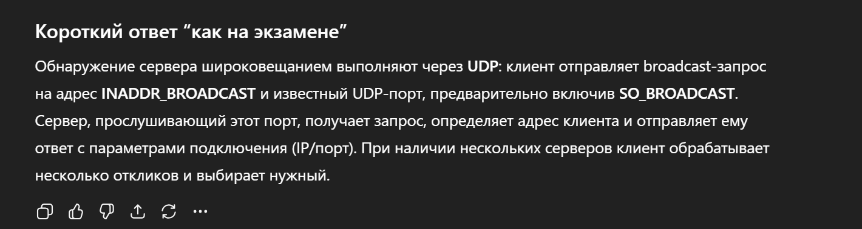
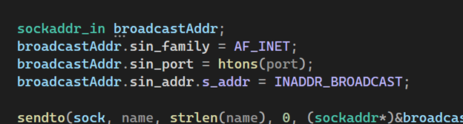

- Применение символического адреса хоста.
Хост: устройства, имеющий сетевой адаптер (mac + ip).
Адрес хоста: уникальный идентификатор хоста (сетевого подключения).
Может быть как буквенный, так и числовой. (ip, mac)
Имя хоста: уникальное символьное значение сетевого подключения.
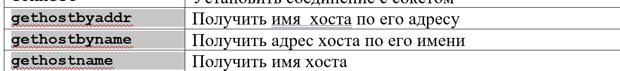
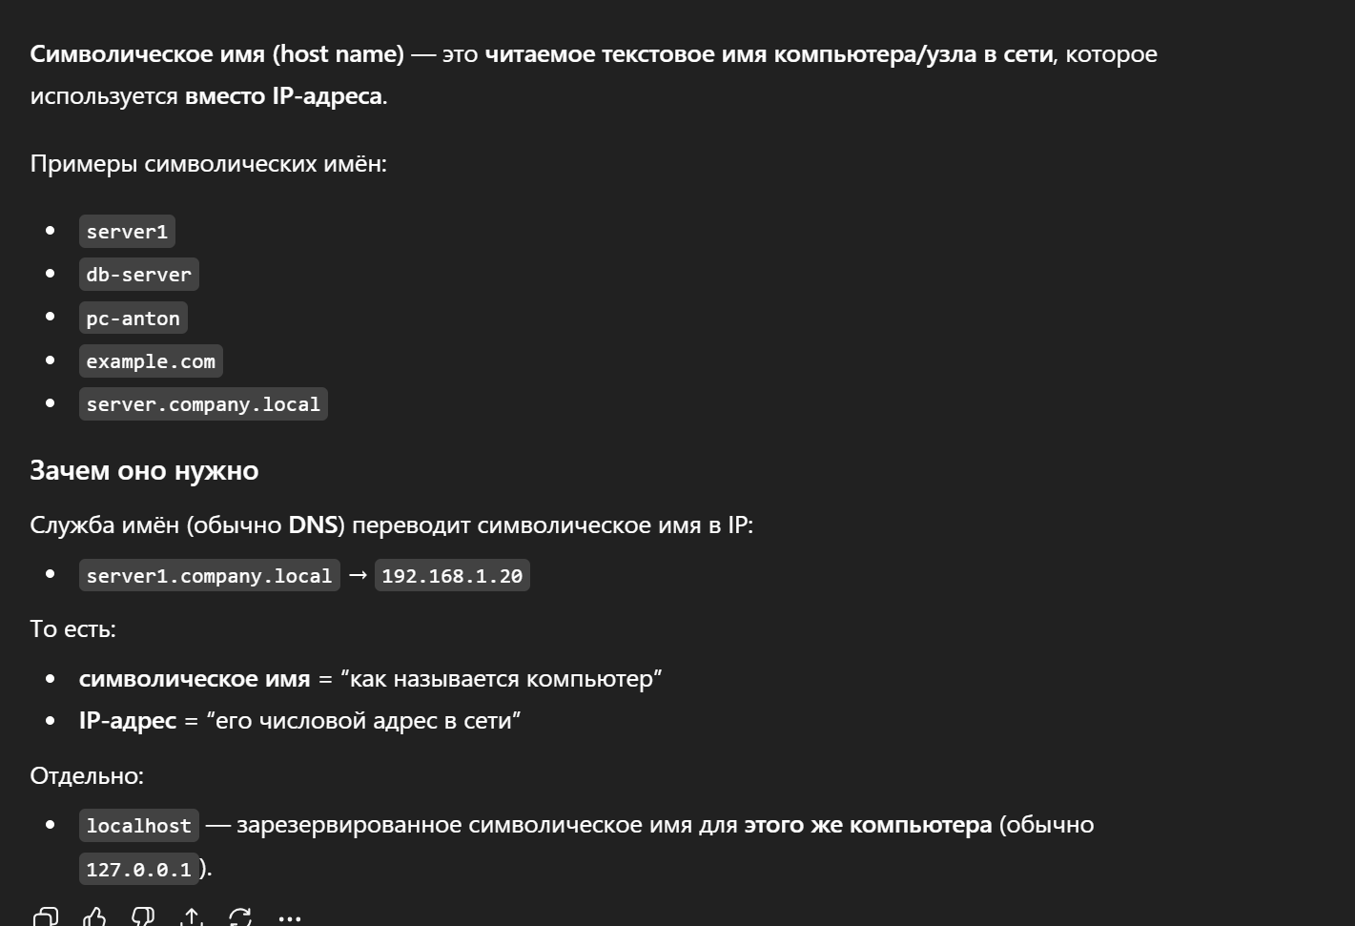

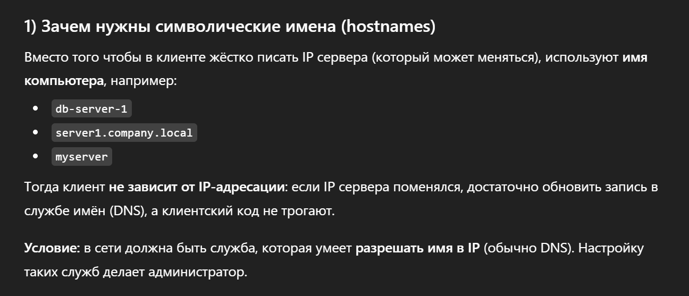
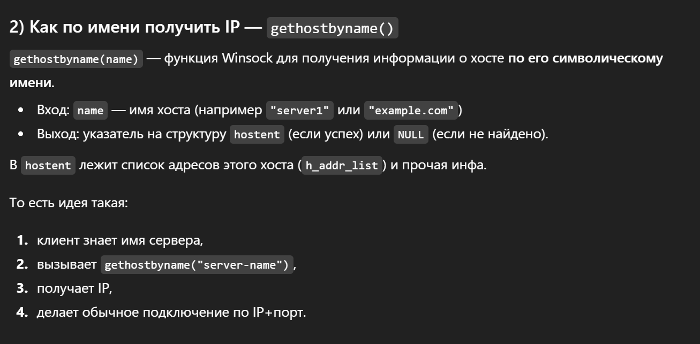
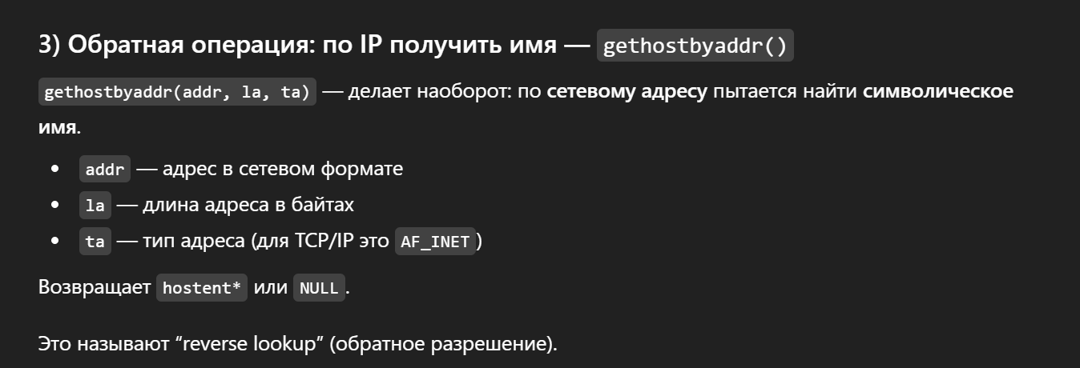
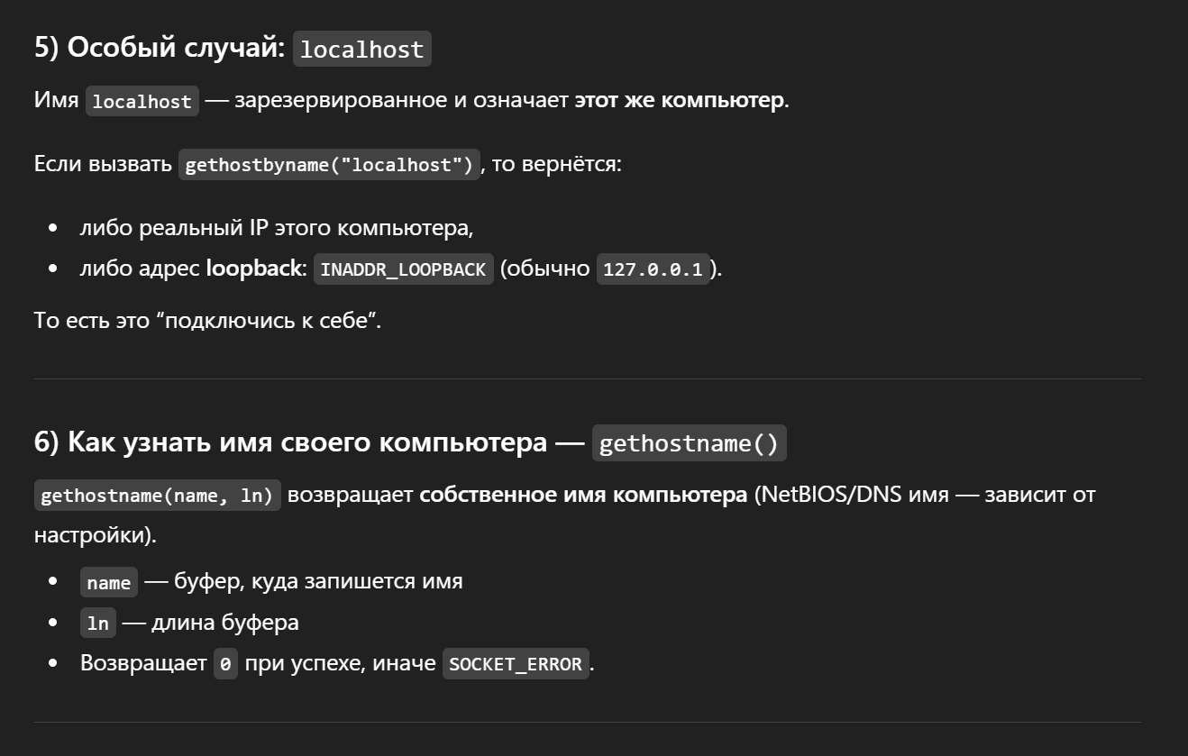
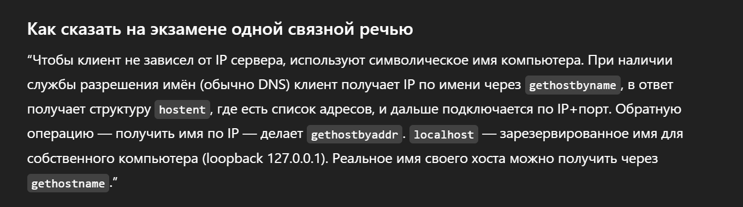
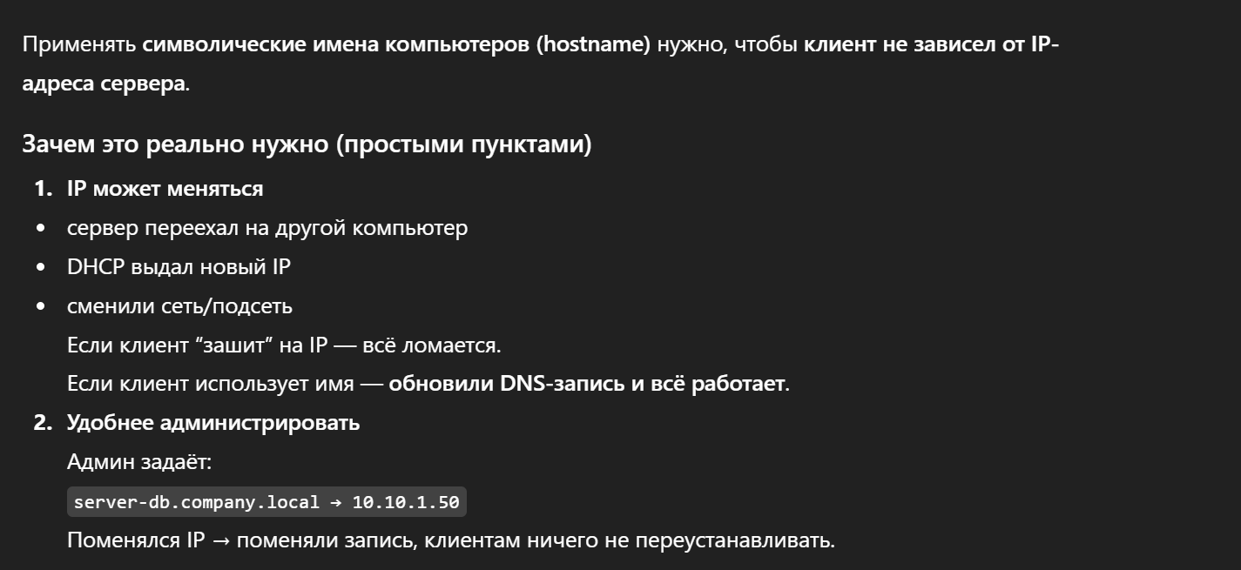
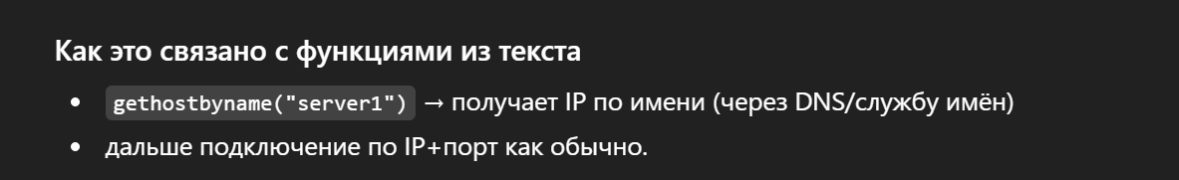
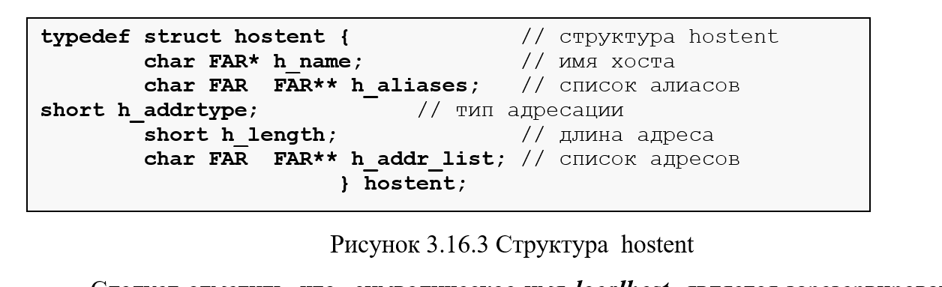
Символический адрес хоста - это читаемое для человека имя или метка, используемая для идентификации узла (хоста) в компьютерной сети. Вместо использования числового IP-адреса, символический адрес хоста предоставляет более удобное и запоминающееся имя для обращения к узлу в сети.
Примеры символических адресов хостов:
Доменные имена: В интернете доменные имена представляют собой символические адреса хостов. Например, "google.com", "facebook.com" и "example.com" - это доменные имена, которые соответствуют IP-адресам соответствующих серверов.
Имена компьютеров в локальной сети: В локальной сети, каждый компьютер может иметь символический адрес хоста, например, "laptop", "printer", "server", которые используются для обращения к соответствующему компьютеру в сети.
Для преобразования символического адреса хоста в соответствующий IP-адрес используется процесс, называемый DNS-разрешением (Domain Name System). DNS-серверы отвечают за преобразование символических адресов хостов в соответствующие IP-адреса, позволяя установить сетевое соединение с нужным узлом.

- Основные сетевые утилиты и их назначение.

Сетевые утилиты представляют собой внешние команды операционной системы и предназначаются для диагностики сети. При этом утилиты, выделенные жирным шрифтом считаются стандартными для протокола TCP/IP и присутствуют в большинстве операционных систем.
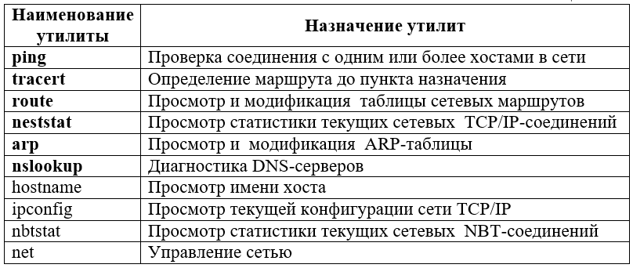
Утилита ping. Как уже отмечалось раньше, ping в своей работе использует протокол ICMP и предназначена для проверки соединения с удаленным хостом.. Проверка соединения осуществляется путем посылки в адрес хоста специальных ICMP-пакетов, которые в соответствии с протоколом должны быть возвращены, отправляющему хосту (эхо-пакеты и эхо-ответы).
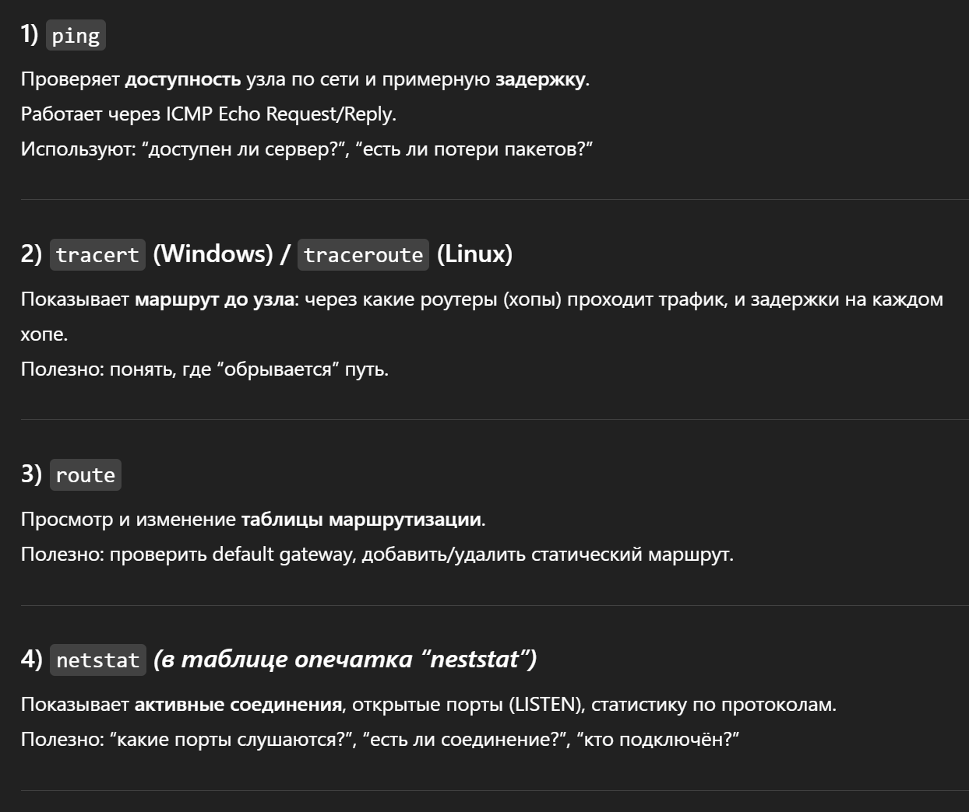
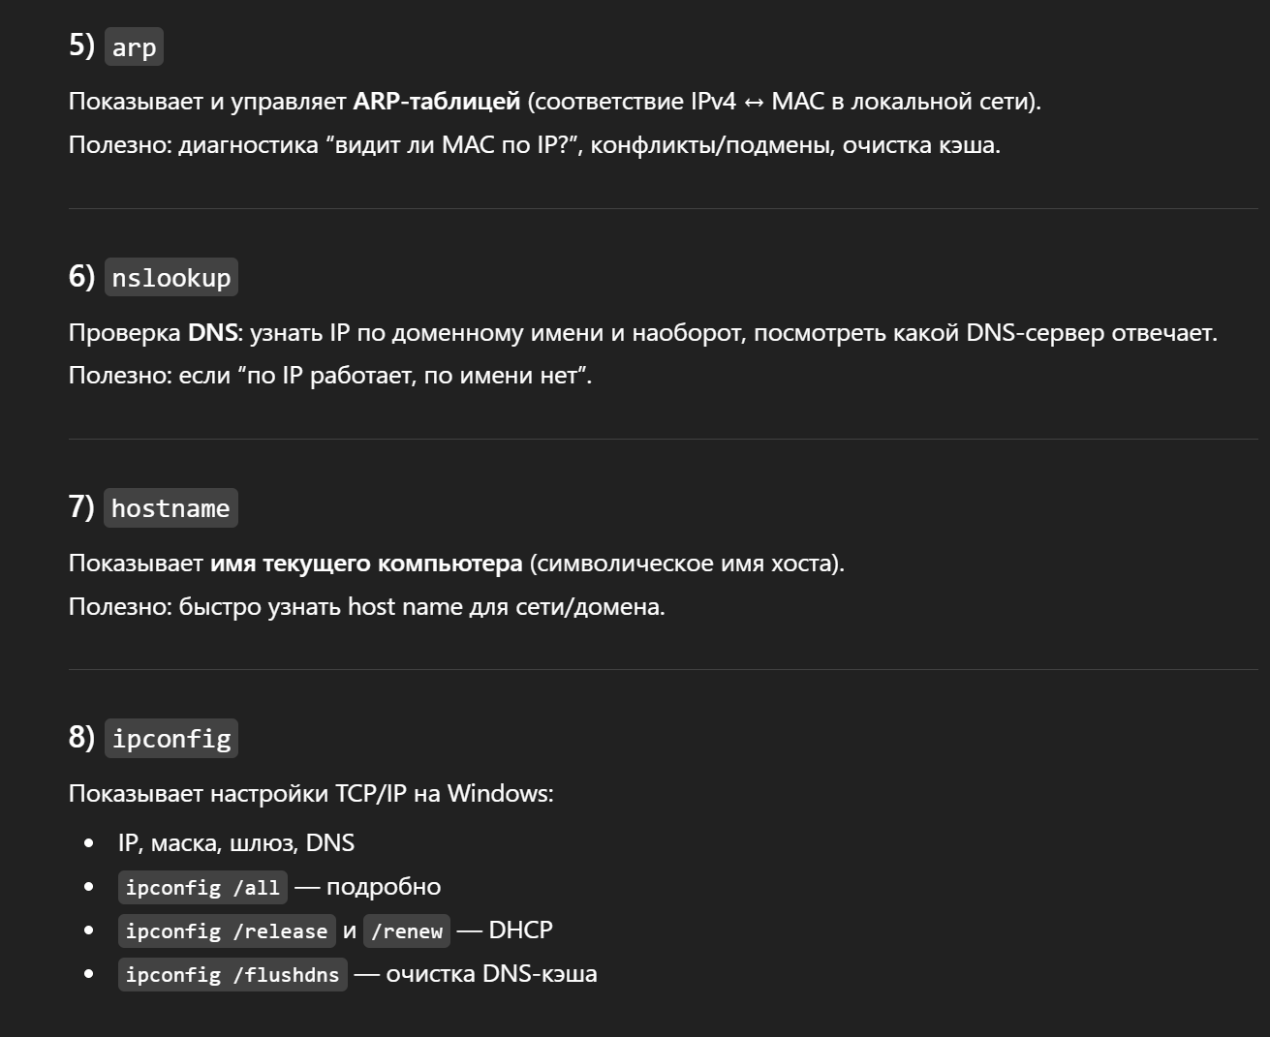
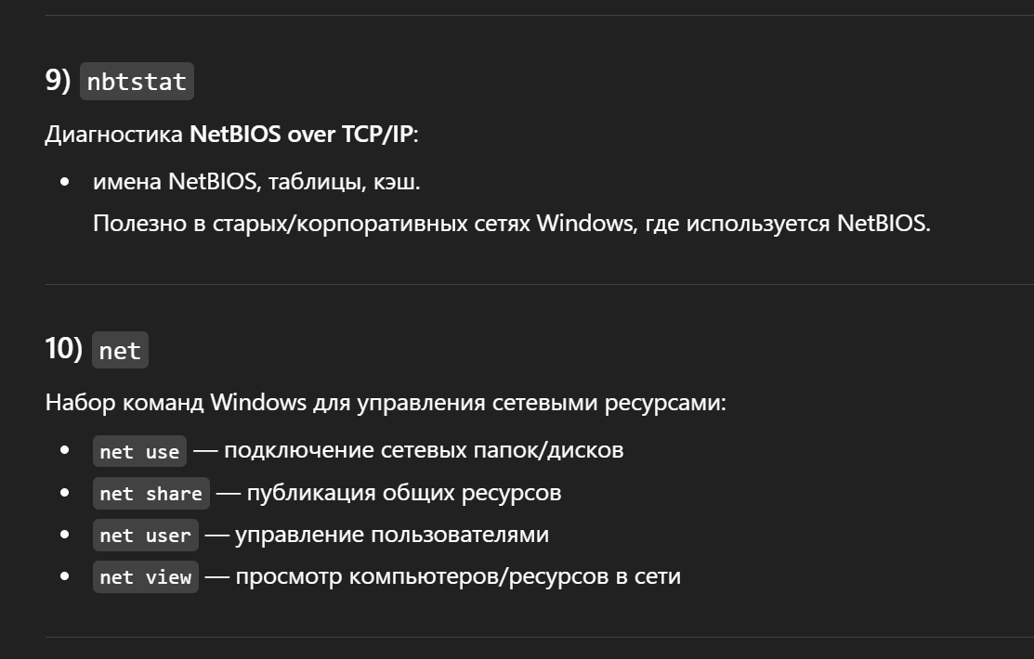
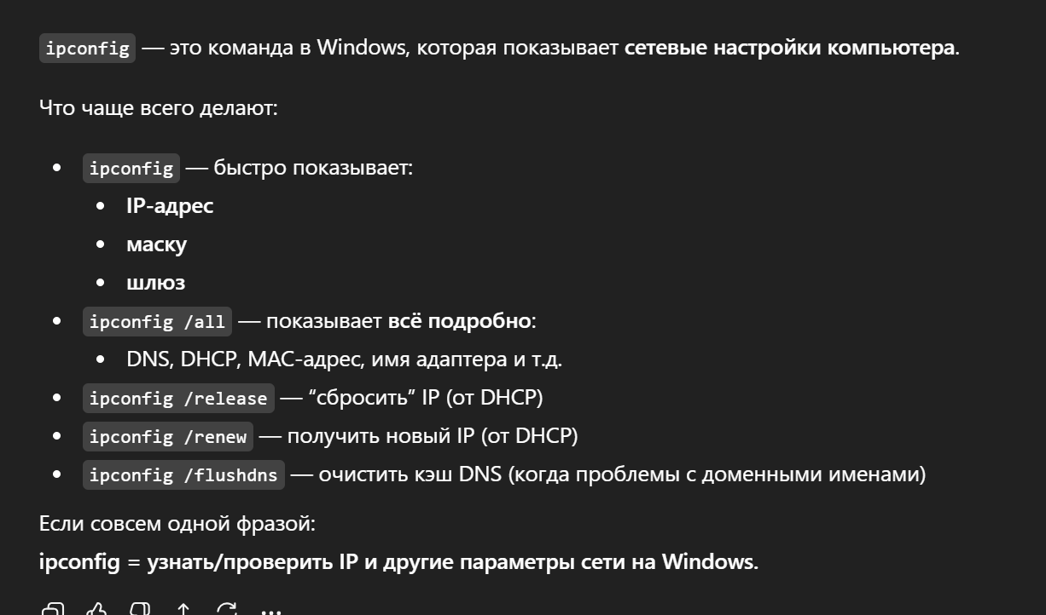
Для получения справки о параметрах утилиты ping следует выполнить команду ping без параметров.
ping hostname

где hostnаme – NetBIOS или DNS - имя хоста или его IP-адрес.
Утилит tracert. Как и утилита ping, tracert использует ICMP протокол для определения маршрута до пункта назначения. В результате работы утилиты на консоль выводятся все промежуточные узлы маршрута от исходного хоста до пункта назначения и время их прохождения.
Для получения справки о параметрах утилиты tracert следует выполнить команду tracert без параметров.
tracert hostname

где hostnаme – NetBIOS или DNS - имя хоста или его IP-адрес.
Утилита route. Утилита route позволяет манипулировать таблицей сетевых маршрутов, которая имеется на каждом компьютере с TCP/IP-интерфейсом. Утилита обеспечивает выполнение четырех команд: print (распечатка таблицы сетевых маршрутов), add (добавить маршрут в таблицу), change (изменение существующего маршрута), delete (удаление маршрута).
route print

где параметр (команда) print, без уточняющих операндов, указывает на необходимость распечатки всей таблицы.
Утилита netstat. Утилита отражает состояние текущих TCP/IP-соединений хоста, а также статистику работы протоколов. С помощью утилиты netstat можно распечатать номера ожидающих портов всех соединений TCP/IP, имена исполняемых файлов, участвующих в подключениях, идентификаторы соответствующих Windows-процессов и т.д.
Для получения справки о параметрах утилиты netstat, следует выполнить следующую команду.
netstat -?

Активные соединения TCP/IP на компьютере можно просмотреть, набрав на консоли команду nestat с параметром -a.
netstat -a

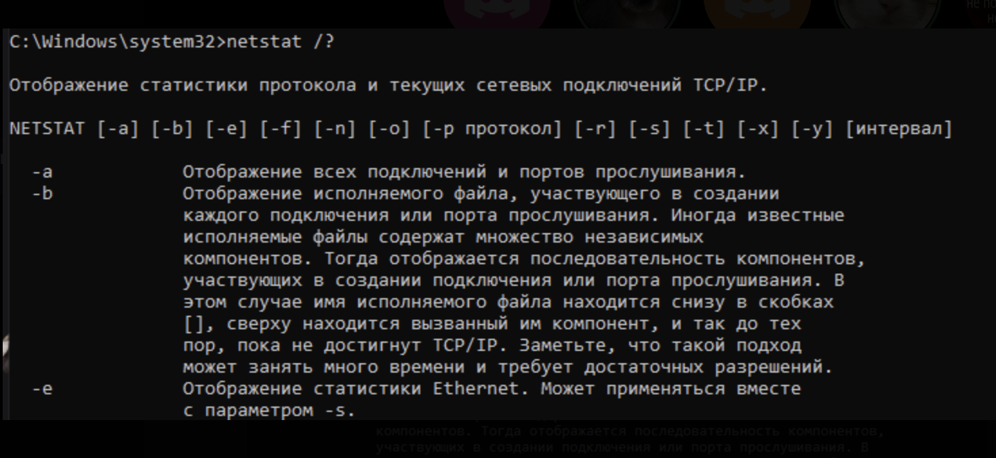
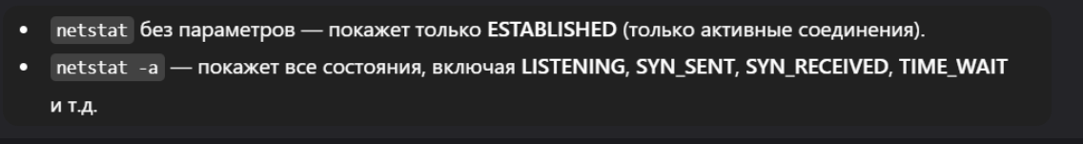
Утилита arp. Утилита используется для просмотра и модификации ARP-таблицы, используемой для трансляции IP-адресов в адреса протоколов канального уровня (MAC-адреса). С помощью параметров команды можно распечатывать таблицу, удалять и добавлять данные ARP-таблицы. Корректировку ARP-таблицы может осуществлять только пользователь справами администратора.
Получить текущее состояние ARP-таблицы можно с помощью следующей команды.
arp -a

Утилита nslookup. Утилита nslookup предназначена для проверки правильности работы DNS-серверов. С помощью утилиты, пользователь может выполнять запросы к DNS-серверам на получение адреса хоста по его DNS-имени, на получение адресов и имен почтовых серверов, ответственных за доставку почты для отдельных доменов DNS, на получение почтового адреса администратора DNS-сервера и т.д. и т.п. Утилита работает в двух режимах: в режиме однократного выполнения (при запуске в командной строке задается полный набор параметров) и в интерактивном режиме (команды и параметры задаются в режиме диалога).
Запуск утилиты в интерактивном режиме осуществляется запуском команды nslookup без параметров.
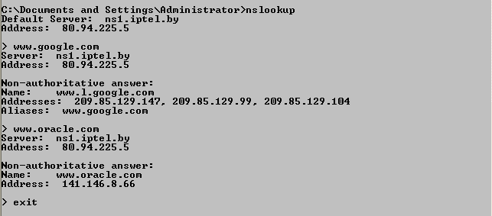
Рисунок 2.9.1. Пример выполнения команды nslookup
На рисунке 2.9.1 демонстрируется работа с утилитой nslookup. Сразу после запуска команды на консоль выводится имя хоста и IP-адрес активного DNS-сервера. После этого в диалоговом режиме были получены IP-адреса хостов с именами www.google.com, www.oracle.com и для завершения работы утилиты была введена команда exit.
Утилита hostname. Утилита предназначена для вывода на консоль имени хоста, на котором выполняется данная команда. Команда hostname не имеет никаких параметров.
Утилита ipconfig. Утилита ipconfig является наиболее востребованной сетевой утилитой. С ее помощью можно определить конфигурацию IP-интерфейса и значения всех сетевых параметров. Особенно эта утилита полезна на компьютерах, работающих с протоколом DHCP: команда позволяет проверить параметры IP-интерфейсов установленные в автоматическом режиме.
Для получения справки о параметрах утилиты следует ввести следующую команду.
ipconfig /?

Короткий отчет о конфигурации TCP/IP можно получить выдав команду ipconfig без параметров. Для получения полного отчета, можно использовать ключ /all, как это сделано на рисунке 2.9.2.
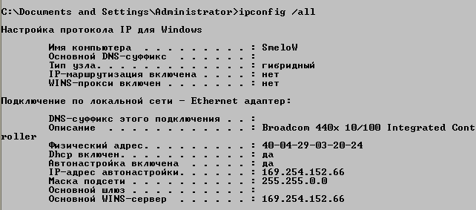
Рисунок 2.9.2. Пример выполнения команды ipconfig
- Служба DNS.

DNS работает на прикладному уровне модели ISO/OSI.

Службу DNS (Domain Name System) можно рассматривать, как распределенную иерархическую базу данных, основное назначение которой отвечать на два вида запросов: выдавать IP-адрес по символическому имени хоста и наоборот. База данных имеет древовидную структуру, в корне которой ничего нет, а сразу под корнем находятся первичные сегменты (домены): .com, .edu, .gov, …, .ru, .by, … Наименование этих первичных доменов отражает деление базы данных DNS по отраслевому и национальному признакам. Домен в терминологии DNS называется любое поддерево дерева базы данных DNS.

Служба DNS состоит из 3 основных компонент:
1) Пространство имен DNS и соответствующие ресурсные записи (RR, resource record) – это сама распределенная база данных DNS;
2) Серверы имен DNS – компьютеры, хранящие базу данных DNS и отвечающие на запросы DNS-клиентов;
3) DNS-клиенты – компьютеры, посылающие запросы серверам DNS для получения ресурсных записей.

Информация о доменах, хранящаяся в базе данных сервера DNS, организуется в особые единицы, называемые зонами.

Типы зон:
1) Стандартная основная (Standard primary) – главная копия стандартной зоны. Только в данном экземпляре зоны допускается производить какие-либо изменения, которые затем реплицируются на серверы, хранящие дополнительные зоны;
2) Стандартная дополнительная (Standard secondary) – копия основной зоны, доступная в режиме только чтение. Предназначена для повышения отказоустойчивости и распределения нагрузки между серверами, отвечающими за определенную зону;
3) Интегрированная в Active Directory (Active Directory-integrated) – вся информация о зоне хранится в виде одной записи в базе данных Active Directory;
4) Зона-заглушка (stub, только в Windows 2003) – особый тип зоны, которая для данной части пространства имен DNS содержит самый минимальный набор ресурсных записей.

Структура DNS:

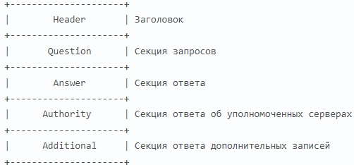

Типы DNS-записей (RR):
1) A – связывает доменное имя и IP-адрес;
2) MX – управляет маршрутами почтовых сообщений для протокола SMTP;
3) NS – указывает на серверы DNS, ответственные за конкретный домен и его поддомены;
4) SOA – используется для указания основного сервера для данной зоны и описания свойств зоны;
5) PTR – используется для обратного разрешения IP-адресов в имена узлов в домене in-addr.arpa;
6) SRV – используется для поиска серверов, на которых функционируют определенные службы;
7) CNAME – отображает одно имя на другое.

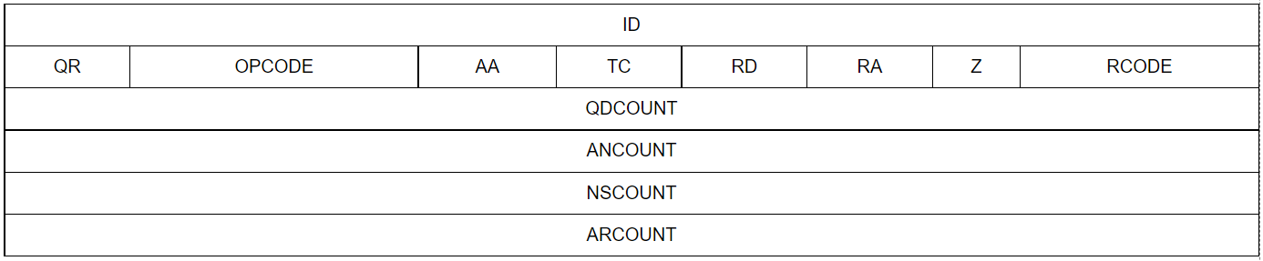

ID – идентификатор. 2 байта.
QR – идентификатор, обозначает, данное сообщение запрос от клиента или ответ от сервера.
OPCODE – клиент указывает тип запроса к серверу DNS.
AA – имеет смысл только в пакетах ответа от сервера клиенту. Если установлен данный флаг, значит сервер сгенерировал ответ.
TC – данный флаг устанавливается в пакете ответа в том случае, если сервер не смог поместить всю необходимую информацию в пакет из-за существующих ограничений.
RD – заголовок DNS. Клиент просит сервер не сообщать ему промежуточный ответ, а сообщить клиенту только конечный результат.
RA – данный флаг устанавливается в ответах. Служит для ответа клиенту поддерживает ли сервер рекурсивное обслуживание.
RCODE – поле кода ответа, либо с ошибкой, либо успешно. 0 – без ошибок, 1 – ошибка разрешения имен, и эта ошибка связана с DNS сервером который не смог понять формат запроса клиента, 2 – означает что сервер сигнализирует о неисправностях сервера, 3 – имени не существует в данном домене, 4 – сервер не может выполнить запрос данного типа.
QDCOUNT – количество запросов.
ANCOUNT – количество ответов.
NSCOUNT – количество записей в Authority Section.
ARCOUNT – количество записей в Additional Record Section.

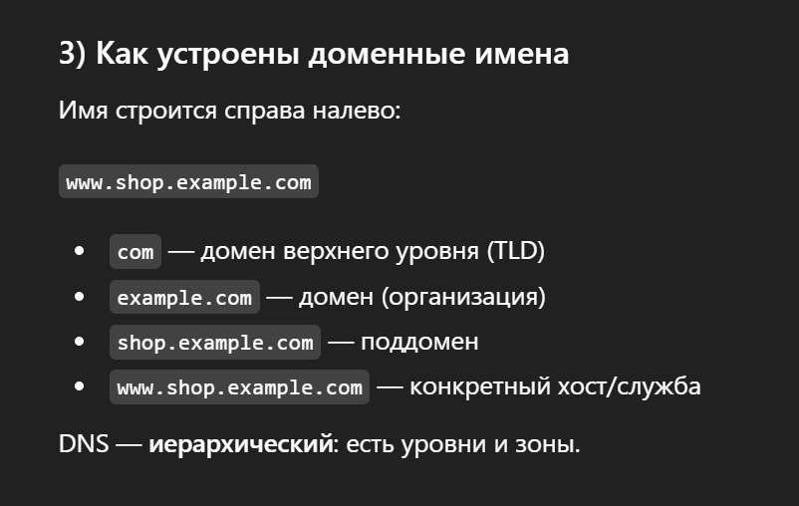
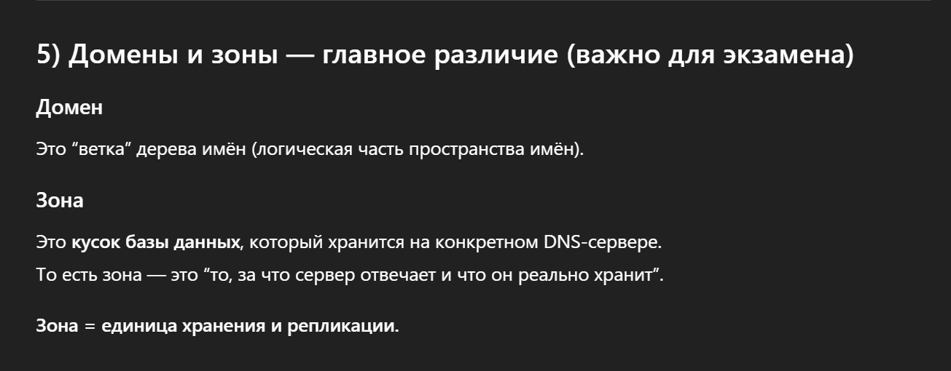

DNS (система доменных имен) преобразует доменные имена, удобные для человеческого восприятия (например, www.amazon.com), в IP-адреса, понимаемые машиной (например, 192.0.2.44).
Протокол DNS относится к протоколам стека TCP/IP (прикладной уровень).Описан в RFC 1034 (Concepts and Facilities), 1035(implementation and specification) или STD 13.
Служба DNS (домены, зоны; зоны прямого и обратного просмотра; основные и дополнительные зоны; рекурсивный и итеративный запросы на разрешение имен).
С помощью DNS стало возможным реализовать масштабируемый распределенный механизм, устанавливающий соответствие между иерархическими именами сайтов и числовыми IP-адресами.
Необходимость отображения имен сетевых узлов в IP-адреса
Компьютеры и другие сетевые устройства, отправляя друг другу пакеты по сети, используют IP-адреса.. Однако пользователю (человеку) гораздо проще и удобнее запомнить некоторое символические имена сетевых узлов, чем четыре бессодержательных для него числа. Однако, если люди в своих операциях с сетевыми ресурсами будут использовать имена узлов, а не IP-адреса, тогда должен существовать механизм, сопоставляющий именам узлов их IP-адреса.
Есть два таких механизма — локальный для каждого компьютера файл hosts и централизованная иерархическая служба имен DNS.
ICANN (Internet Corporation for Assign Names and Numbers) – организация, обеспечивающая управление всем адресным пространством Internet.
Использование локального файла hosts и системы доменных имен DNS для разрешения имен сетевых узлов
На начальном этапе развития сетей, когда количество узлов в каждой сети было небольшое, достаточно было на каждом компьютере хранить и поддерживать актуальное состояние простого текстового файла, в котором содержался список сетевых узлов данной сети. Список устроен очень просто — в каждой строке текстового файла содержится пара «IP-адрес — имя сетевого узла». В системах семейства Windows данный файл расположен в папке “%system root%\system32\drivers\etc” (где %system root% обозначает папку, в которой установлена операционная система). Сразу после установки системы Windows создается файл hosts с одной записью «127.0.0.1 localhost».
С ростом сетей поддерживать актуальность и точность информации в файл hosts становится все труднее. Для этого надо постоянно обновляя содержимое этого файла на всех узлах сети. Кроме того, такая простая технология не позволяет организовать пространство имен в какую-либо структуру. Поэтому появилась необходимость в централизованной базе данных имен, позволяющей производить преобразование имен в IP-адреса без хранения списка соответствия на каждом компьютере. Такой базой стала DNS (Domain Name System) — система именования доменов, которая начала массовую работу в 1987 году.
Заметим, что с появлением службы DNS актуальность использования файла host совсем не исчезла, в ряде случаев использование этого файла оказывается очень эффективным.
Служба DNS: пространство имен, домены
DNS — это иерархическая база данных, сопоставляющая имена сетевых узлов и их сетевых служб IP-адресам узлов. Содержимое этой базы, с одной стороны, распределено по большому количеству серверов службы DNS, а с другой стороны, является централизованно управляемым. В основе иерархической структуры базы данных DNS лежит доменное пространство имен (domain namespace), основной структурной единицей которого является домен, объединяющий сетевые узлы (хосты), а также поддомены. Процесс поиска в БД службы DNS имени некого сетевого узла и сопоставления этому имени IP-адреса называется «разрешением имени узла в пространстве имен DNS».
Служба DNS состоит из трех основных компонент:
- Пространство имен DNS и соответствующие ресурсные записи (RR, resource record) — это сама распределенная база данных DNS;
- Серверы имен DNS — компьютеры, хранящие базу данных DNS и отвечающие на запросы DNS-клиентов;
- DNS-клиенты (DNS-clients, DNS-resolvers) —компьютеры, посылающие запросы серверам DNS для получения ресурсных записей.
Пространство имен.
Пространство имен DNS — иерархическая древовидная структура, начинающаяся с корня, не имеющего имени и обозначаемого точкой “.”. Схему построения пространства имен DNS лучше всего проиллюстрировать на примере сети Интернет (Рис. 3.8).
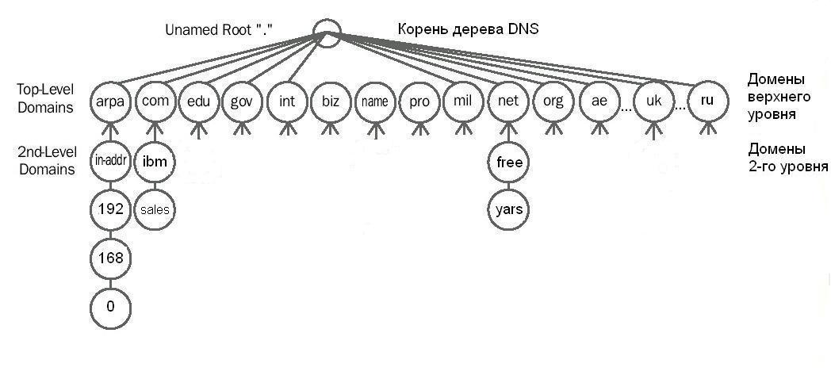
Для доменов 1-го уровня различают 3 категории имен:
- ARPA — специальное имя, используемое для обратного разрешения DNS (из IP-адреса в полное имя узла);
- Общие (generic) имена 1-го уровня — 16 (на данный момент) имен, назначение которых приведено в таблице 3.4;
- Двухбуквенные имена для стран — имена для доменов, зарегистрированных в соответствующих странах (например, ru — для России, ua — для Украины, uk — для Великобритании и т.д.).
Имя домена | Назначение
aero | Сообщества авиаторов
biz | Компании (без привязки к стране)
com | Коммерческие организации, преимущественно в США (например, домен microsoft.com для корпорации Microsoft)
coop | Кооперативы
edu | Образовательные учреждения в США
gov | Правительственные учреждения США
info | Домен для организаций, предоставляющих любую информацию для потребителей
int | международные организации (например, домен nato.int для НАТО)
mil | Военные ведомства США
museum | Музеи
name | Глобальный домен для частных лиц
net | Домен для Интернет-провайдеров и других организаций, управляющих структурой сети Интернет
org | Некоммерческие и неправительственные организации, преимущественно в США
pro | Домен для профессиональных объединений (врачей, юристов, бухгалтеров и др.)
job | Кадровые агентства
travel | Туроператоры
Корневые серверы DNS — DNS-серверы, содержащие информацию о доменах верхнего уровня, указывающую на DNS-серверы, поддерживающие работу каждого из этих доменов. Основные корневые серверы DNS размещены в домене root-servers.net обозначаются латинскими буквами от A до М. Они управляются различными организациями, действующими по согласованию с ICANN. Количество серверов ограничено в связи с максимальным объёмом UDP-пакета (большее количество серверов потребовало бы перехода на TCP-протокол для получения ответа, что существенно бы увеличило нагрузку).
Хотя из-за ограничения на размеры DNS-пакета (512 байт) в DNS-ответ может быть помещено всего 13 серверов, на самом деле сейчас за этими 13 «виртуальными» серверами стоят 190 серверов (зеркала).(13 корневых dns servera)
Домен верхнего (первого) уровня (англ. top-level domain — TLD) — в иерархии системы доменнных имён (DNS) самый высокий уровень после корневого домена (англ. root domain). Является начальной точкой отсчёта (справа налево), с которой начинается доменное имя в Интернете.
Полное имя узла (FQDN, fully qualified domain name) состоит из нескольких имен, называемых метками (label) и разделенных точкой. Самая левая метка относится непосредственно к узлу, остальные метки — список доменов от домена первого уровня до того домена, в котором находится узел (данный список просматривается справа налево).
FQDN (сокр. от англ. Fully Qualified Domain Name, полностью определённое имя домена, иногда сокращается до «полное имя») — имя домена, не имеющее неоднозначностей в определении. Включает в себя имена всех родительских доменов иерархии DNS.
В DNS и, что особенно существенно, в файлах зоны(англ.), FQDN завершаются точкой (например, example.com.), то есть включают корневое доменное имя, которое является безымянным.
Максимальный размер FQDN — 255 байт, с ограничением в 63 байта на каждое имя домена.
Серверы имен DNS.
Серверы имен DNS (или DNS-серверы) — это компьютеры, на которых хранятся те части БД пространства имен DNS, за которые данные серверы отвечают, и функционирует программное обеспечение, которое обрабатывает запросы DNS-клиентов на разрешение имен и выдает ответы на полученные запросы.
DNS-клиенты.
DNS-клиент — это любой сетевой узел, который обратился к DNS-серверу для разрешения имени узла в IP-адрес или, обратно, IP-адреса в имя узла.
Служба DNS: домены и зоны
Как уже говорилось выше, каждый DNS-сервер отвечает за обслуживание определенной части пространства имен DNS. Информация о доменах, хранящаяся в БД сервера DNS, организуется в особые единицы, называемые зонами (zones).
Зона — основная единица репликации данных между серверами DNS. Каждая зона содержит определенное количество ресурсных записей для соответствующего домена и, быть может, его поддоменов.
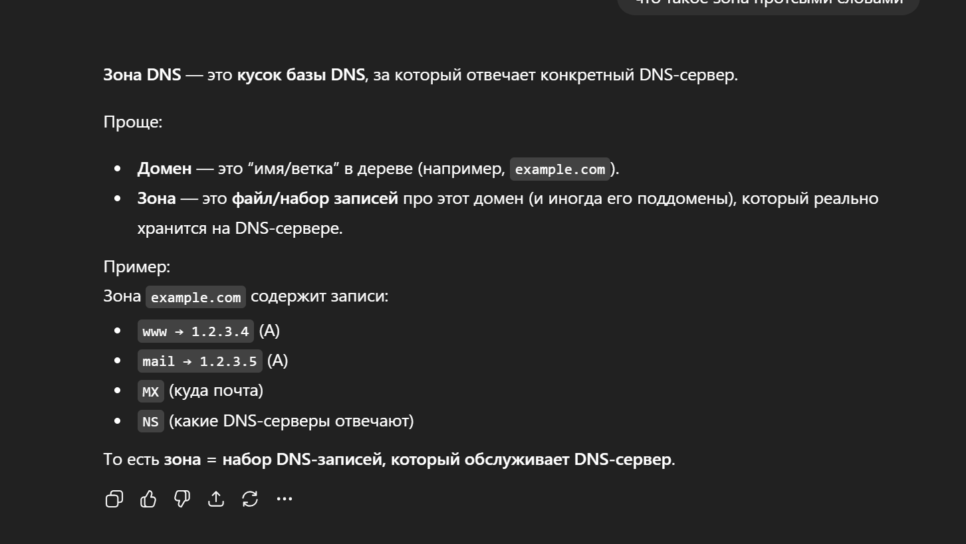
Системы семейства Windows Server поддерживают следующие типы зон:
- Стандартная основная (standard primary) — главная копия стандартной зоны; только в данном экземпляре зоны допускается производить какие-либо изменения, которые затем реплицируются на серверы, хранящие дополнительные зоны;
- Стандартная дополнительная (standard secondary) — копия основной зоны, доступная в режиме «только-чтение», предназначена для повышения отказоустойчивости и распределения нагрузки между серверами, отвечающими за определенную зону; процесс репликации изменений в записях зон называется «передачей зоны» (zone transfer)
(информация в стандартных зонах хранится в тестовых файлах, файлы создаются в папке «%system root%\system32\dns», имя файла, как правило, образуется из имени зоны с добавлением расширения файла «.dns»; термин «стандартная» используется только в системах семейства Windows);
- Интегрированная в Active Directory (Active Directory–integrated) — вся информация о зоне хранится в виде одной записи в базе данных Active Directory (такие типы зон могут существовать только на серверах Windows, являющихся контроллерами доменов Active Directory; в интегрированных зонах можно более жестко управлять правами доступа к записям зоны; изменения в записях зоны между разными экземплярами интегрированной зоны производятся не по технологии передачи зоны службой DNS, а механизмами репликации службы Active Directory);
- Зона-заглушка (stub; только в Windows 2003) — особый тип зоны, которая для данной части пространства имен DNS содержит самый минимальный набор ресурсных записей (начальная запись зоны SOA, список серверов имен, отвечающих за данную зону, и несколько записей типа A для ссылок на серверы имен для данной зоны).
Первичный DNS-сервер: сервер, который всегда может прочитать свой зонный файл. сервер, имеющий право на внесение изменений в данные зоны. Для каждой зоны может быть только один первичный сервер.
Вторичный DNS-сервер: сервер, получающий свои данные о первичного сервера. Он поддерживает свой зонный файл, но постоянно его обновляет. Для обновления использует запись SOA. Для каждой зоны, должен существовать вторичный сервер. Большинство реализаций обязывают вторичный сервер обновлять только изменения зоны первичного сервера. Вторичные сервера поддерживаю актуальную копию зонного файла.
Кэширующий сервер: используется редко, в больших разветвленных организациях.
Зоны прямого и обратного просмотра
Зоны, рассмотренные в предыдущем примере, являются зонами прямого просмотра (forward lookup zones). Данные зоны служат для разрешения имен узлов в IP-адреса. Наиболее часто используемые для этого типы записей: A, CNAME, SRV.
Для определения имени узла по его IP-адресу служат зоны обратного просмотра (reverse lookup zones), основной тип записи в «обратных» зонах — PTR. Для решения данной задачи создан специальный домен. с именем «in-addr.arpa». Для каждой IP-сети в таком домене создаются соответствующие поддомены, образованные из идентификатора сети, записанного в обратном порядке. Записи в такой зоне будут сопоставлять идентификатору узла полное FQDN-имя данного узла. Например, для IP-сети 192.168.0.0/24 необходимо создать зону с именем «0.168.192.in-addr.arpa». Для узла с IP-адресом 192.168.0.10 и именем host.company.ru в данной зоне должна быть создана запись «10 PTR host.company.ru».
Алгоритмы работы итеративных и рекурсивных запросов DNS
Все запросы, отправляемые DNS-клиентом DNS-серверу для разрешения имен, делятся на два типа:
- итеративные запросы (клиент посылает серверу DNS запрос, в котором требует дать наилучший ответ без обращений к другим DNS-серверам);
- рекурсивные запросы (клиент посылает серверу DNS запрос, в котором требует дать окончательный ответ даже если DNS-серверу придется отправить запросы другим DNS-серверам; посылаемые в этом случае другим DNS-серверам запросы будут итеративными).
В основном DNS-клиентами используются рекурсивные запросы. На рис. 5.3 проиллюстрирован процесс разрешения доменного имени с помощью рекурсивного запроса.
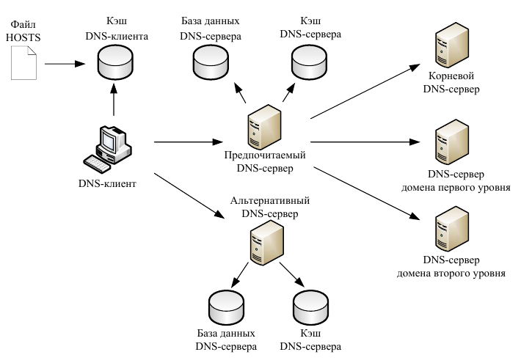
Рис. 5.3. Процесс обработки рекурсивного DNS-запроса
Сначала DNS-клиент осуществляет поиск в собственном локальном кэше DNS-имен. Это память для временного хранения ранее разрешенных запросов. В эту же память переносится содержимое файла HOSTS (каталог windows/system32/drivers/etc). Утилита IPconfig с ключом /displaydns отображает содержимое DNS-кэша. Если кэш не содержит требуемой информации, DNS-клиент обращается с рекурсивным запросом к предпочитаемому DNS-серверу (Preferred DNS server), адрес которого указывается при настройке стека TCP/IP. DNS-сервер просматривает собственную базу данных, а также кэш-память, в которой хранятся ответы на предыдущие запросы, отсутствующие в базе данных. В том случае, если запрашиваемое доменное имя не найдено, DNS-сервер осуществляет итеративные запросы к DNS-серверам верхних уровней, начиная с корневого DNS-сервера.
Реализация службы DNS в системах семейства Windows Server
Главная особенность службы DNS в системах семейства Windows Server заключается в том, что служба DNS разрабатывалась для поддержки службы каталогов Active Directory. Для выполнения этой функции требуются обеспечение двух условий:
- поддержка службой DNS динамической регистрации (dynamic updates);
- поддержка службой DNS записей типа SRV.
Для непосредственного отображения пространства имен в пространство IP-адресов служат т.н. ресурсные записи (RR, resource record). Каждый сервер DNS содержит ресурсные записи для той части пространства имен, за которую он несет ответственность (authoritative). Таблица 3.5 содержит описание наиболее часто используемых типов ресурсных записей.
Тип ресурсной записи | Функция записи | Описание использования
A | Host Address  Адрес хоста, или узла | Отображает имя узла на IP-адрес  (например, для домена microsoft.com узлу с именем www.microsoft.com сопоставляется IP-адрес с помощью такой записи:  www A 207.46.199.60)
CNAME | Canonical Name (alias)  Какноническое имя (псевдоним) | Отображает одно имя на другое
MX | Mail Exchanger  Обмен почтой | Управляет маршрутизация почтовых сообщений для протокола SMTP
NS | Name Server  Сервер имен | Указывает на серверы DNS, ответственные за конкретный домен и его поддомены
PTR | Pointer  Указатель | Используется для обратного разрешения IP-адресов в имена узлов в домене in-addr.arpa
SOA | Start of Authority  Начальная запись зоны | Используется для указания основного сервера для данной зоны и описания свойств зоны
SRV | Service Locator  Указатель на службу | Используется для поиска серверов, на которых функционируют определенные службы (например, контроллеры доменов Active Directory или серверы глобального каталога)
Реализации DNS-серверов: BIND (Berkeley Internet Name Domain), Microsoft DNS Server, OpenDNS.
BIND (Berkeley Internet Name Domain, до этого: Berkeley Internet Name Daemon) — открытая и наиболее распространённая реализация DNS-сервера, обеспечивающая выполнение преобразования DNS-имени в IP-адрес и наоборот.
BIND поддерживается организацией Internet Systems Consortium. BIND был создан студентами и впервые был выпущен в BSD 4.3.
В Unix этот сервер является стандартом де-факто, но имеются и альтернативы:
- PowerDNS — www.powerdns.com;
- MyDNS — DNS-сервер, использующий в качестве БД MySQL;
- Microsoft DNS Server — входит в состав серверных версий Windows.
Утилита nslookup используется для проверки способности DNS-серверов выполнять разрешение имен.
- Служба DHCP.

DHCP (англ. Dynamic Host Configuration Protocol — протокол динамической конфигурации узла) — это сетевой протокол, позволяющий компьютерам автоматически получать IP-адрес и другие параметры, необходимые для работы в сети TCP/IP. Данный протокол работает по модели «клиент-сервер». Для автоматической конфигурации компьютер-клиент на этапе конфигурации сетевого устройства обращается к так называемому серверу DHCP, и получает от него нужные параметры. Сетевой администратор может задать диапазон адресов, распределяемых сервером среди компьютеров. Это позволяет избежать ручной настройки компьютеров сети и уменьшает количество ошибок. Протокол DHCP используется в большинстве крупных (и не очень) сетей TCP/IP.
Работа протокола DHCP базируется на классической схеме клиент-сервер. В роли клиентов выступают компьютеры сети, стремящиеся получить IP-адреса в так называемую аренду (lease), а DHCP-серверы выполняют функции диспетчеров, которые выдают адреса, контролируют их использование и сообщают клиентам требуемые параметры конфигурации. Сервер поддерживает пул свободных адресов и, кроме того, ведет собственную регистрационную базу данных. Взаимодействие DHCP-серверов со станциями-клиентами осуществляется путем обмена сообщениями.

Стандарт протокола DHCP был принят в октябре 1993 года. Действующая версия протокола (март 1997 года) описана в RFC 2131. Новая версия DHCP, предназначенная для использования в среде IPv6, носит название DHCPv6 и определена в RFC 3315 (июль 2003 года).

DHCP появился не на пустом месте - различные схемы управления IP-адресами в сетевой среде предлагались и раньше. Однако эти схемы имеют по крайней мере один из двух недостатков - не допускают динамического назначения IP-адресов либо позволяют передавать от сервера на станцию-клиент лишь небольшое число параметров конфигурации.

При разработке протокола DHCP преследовалась цель устранить оба ограничения. Требовался механизм, который позволил бы ликвидировать стадию ручного конфигурирования компьютеров, поддерживал многосегментные сети, не требуя наличия DHCP-сервера в каждой подсети, не конфликтовал с существующими сетевыми протоколами и компьютерами, имеющими статичную конфигурацию, был способен взаимодействовать с ретранслирующими агентами протокола BOOTP и обслуживать BOOTP-клиентов, наконец, допускал управление передаваемыми параметрами конфигурации. BOOTP протокол, позволяющий бездисковым клиентам во время старта конфигурировать установки TCP/IP. Что касается более узких задач, то DHCP должен был обеспечивать уникальность сетевых адресов, используемых разными компьютерами сети в данный момент, сохранение прежней конфигурации клиентской станции после перезагрузки клиента или сервера, автоматическое присвоение параметров конфигурации вновь подключенным машинам.
Упомянутое выше требование поддержки базовых элементов протокола BOOTP возникло не случайно. DHCP разрабатывался как непосредственное расширение BOOTP и именно в таком качестве воспринимается BOOTP-клиентами. Этому обстоятельству в первую очередь способствует формат сообщений DHCP, во многом совпадающий с форматом, который применяется протоколом-предшественником и определен в документе RFC 951.

Устройство протокола
Протокол DHCP является клиент-серверным, то есть в его работе участвуют клиент DHCP и сервер DHCP. Передача данных производится при помощи протокола UDP, при этом сервер принимает сообщения от клиентов на порт 67 и отправляет сообщения клиентам на порт 68.

Структура сообщений DHCP
Все сообщения протокола DHCP разбиваются на поля, каждое из которых содержит определённую информацию. Все поля, кроме последнего (поля опций DHCP), имеют фиксированную длину.
Поле | Описание | Длина (в байтах)
op | Тип сообщения. Может принимать два значения: BOOTREQUEST (1, запрос от клиента к серверу) и BOOTREPLY (2, ответ от сервера к клиенту). | 1
htype | Тип аппаратного адреса. Допустимые значения этого поля определены в RFC «Assigned Numbers». Например, для MAC-адреса Ethernet 10 Мбит/с это поле принимает значение 1. | 1
hlen | Длина аппаратного адреса в байтах. Для MAC-адреса Ethernet — 6. | 1
hops | Количество промежуточных маршрутизаторов (так называемых агентов ретрансляции DHCP), через которые прошло сообщение. Клиент устанавливает это поле в 0. | 1
xid | Уникальный идентификатор транзакции, генерируемый клиентом в начале процесса получения адреса. | 4
secs | Время в секундах с момента начала процесса получения адреса. Может не использоваться (в этом случае оно устанавливается в 0). | 2
flags | Поле для флагов — специальных параметров протокола DHCP. | 2
ciaddr | IP-адрес клиента. Заполняется только в том случае, если клиент уже имеет собственный IP-адрес и способен отвечать на запросы ARP (это возможно, если клиент выполняет процедуру обновления адреса по истечении срока аренды). | 4
yiaddr | 'your' (client) IP address (RFC 2131) | 4
siaddr | IP-адрес сервера. Возвращается в предложении DHCP (см. ниже). | 4
giaddr | IP-адрес агента ретрансляции, если таковой участвовал в процессе доставки сообщения DHCP до сервера. | 4
chaddr | Аппаратный адрес (обычно MAC-адрес) клиента. | 16
sname | Необязательное имя сервера в виде нуль-терминированной строки. | 64
file | Необязательное имя файла на сервере, используемое бездисковыми рабочими станциями при удалённой загрузке. Как и sname, представлено в виде нуль-терминированной строки. | 128
options | Поле опций DHCP. Здесь указываются различные дополнительные параметры конфигурации. В начале этого поля указываются четыре особых байта со значениями 99, 130, 83, 99 («волшебные числа»), позволяющие серверу определить наличие этого поля. | переменная

Вид сообщений

Отправляемых в процессе сообщений DHCP.Обнаружение DHCP
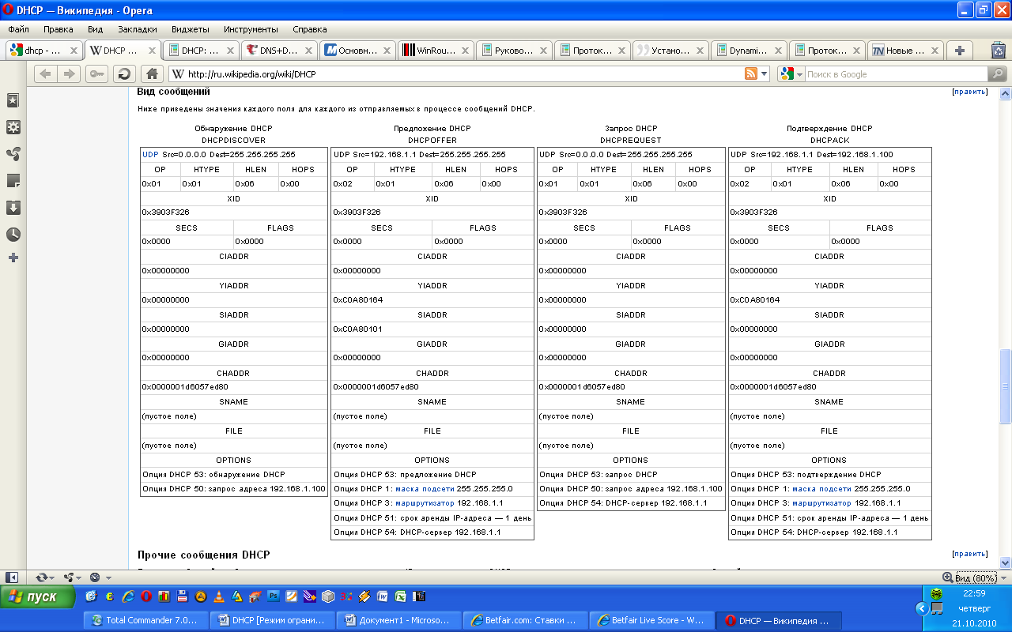

Распределение IP-адресов

Протокол DHCP поддерживает три механизма выделения адресов: автоматический, динамический и ручной.
Ручное распределение. При этом способе сетевой администратор сопоставляет аппаратному адресу (обычно MAC-адресу) каждого клиентского компьютера определённый IP-адрес. Фактически, данный способ распределения адресов отличается от ручной настройки каждого компьютера лишь тем, что сведения об адресах хранятся централизованно (на сервере DHCP), и потому их проще изменять при необходимости.
Автоматическое распределение. При данном способе каждому компьютеру на постоянное использование выделяется произвольный свободный IP-адрес из определённого администратором диапазона.
Динамическое распределение. Этот способ аналогичен автоматическому распределению, за исключением того, что адрес выдаётся компьютеру не на постоянное пользование, а на определённый срок. Это называется арендой адреса. По истечении срока аренды IP-адрес вновь считается свободным, и клиент обязан запросить новый (он, впрочем, может оказаться тем же самым).
Рассмотрим пример процесса получения IP-адреса клиентом от сервера DHCP. Предположим, клиент ещё не имеет собственного IP-адреса, но ему известен его предыдущий адрес — 192.168.1.100.

1. Клиент посылает в собственную физическую подсеть широковещательное сообщение DHCPDISCOVER, в котором могут указываться устраивающие клиента IP-адрес и срок его аренды.
при этом в качестве IP-адреса источника указывается 0.0.0.0 (так как компьютер ещё не имеет собственного IP-адреса), а в качестве адреса назначения — широковещательный адрес 255.255.255.255.
Если в данной подсети DHCP-сервер отсутствует, сообщение будет передано в другие подсети ретранслирующими агентами протокола BOOTP (они же вернут клиенту ответные сообщения сервера).
Клиент заполняет несколько полей сообщения начальными значениями:
В поле xid помещается уникальный идентификатор транзакции, который позволяет отличать данный процесс получения IP-адреса от других, протекающих в то же время.
В поле chaddr помещается аппаратный адрес (MAC-адрес) клиента.
В поле опций указывается последний известный клиенту IP-адрес. В данном примере это 192.168.1.100. Это необязательно и может быть проигнорировано сервером.

2. Любой из DHCP-серверов может ответить на поступившее сообщение DHCPDISCOVER сообщением DHCPOFFER, включив в него доступный IP-адрес (yiaddr) и, если требуется, параметры конфигурации клиента. На этой стадии сервер не обязан резервировать указанный адрес. В принципе, он имеет право предложить его другому клиенту, также отправившему запрос DHCPDISCOVER. Тем не менее спецификации RFC 2131 рекомендуют серверу без необходимости не применять подобную тактику, а кроме того, убедиться (например, выдав эхо-запрос ICMP) в том, что предложенный адрес в текущий момент не используется каким-либо из компьютеров сети.

3. Клиент не обязан реагировать на первое же поступившее предложение. Допускается, чтобы он дождался откликов от нескольких серверов и, остановившись на одном из предложений, отправил в сеть широковещательное сообщение DHCPREQUEST. В нем содержатся идентификатор выбранного сервера и, возможно, желательные значения запрашиваемых параметров конфигурации.

Не исключено, что клиента не устроит ни одно из серверных предложений. Тогда вместо DHCPREQUEST он снова выдаст в сеть запрос DHCPDISCOVER, а серверы так и не узнают, что их предложения отклонены. Именно по этой причине сервер не обязан резервировать помещенный в DHCPOFFER адрес.

Если в процессе ожидания серверных откликов на DHCPDISCOVER достигнут тайм-аут, клиент выдает данное сообщение повторно.

4. Присутствующий в сообщении DHCPREQUEST идентификатор позволяет соответствующему DHCP-серверу убедиться в том, что клиент принял именно его предложение. В ответ сервер отправляет подтверждение DHCPACK, содержащее значения требуемых параметров конфигурации, и производит соответствующую запись в базу данных.

Если к моменту поступления сообщения DHCPREQUEST предложенный адрес уже <ушел> к другому клиенту (например, первая станция слишком долго <размышляла> над поступившими предложениями), сервер отвечает сообщением DHCPNACK.

5. Получив сообщение DHCPACK, клиент обязан убедиться в уникальности IP-адреса (средствами протокола ARP) и зафиксировать суммарный срок его аренды. Последний рассчитывается как время, прошедшее между отправкой сообщения DHCPREQUEST и приемом ответного сообщения DHCPACK, плюс срок аренды, указанный в DHCPACK.

Обнаружив, что адрес уже используется другой станцией, клиент обязан отправить серверу сообщение DHCPDECLINE и не ранее чем через 10 с начать всю процедуру снова. Процесс конфигурирования возобновляется и при получении серверного сообщения DHCPNACK.

При достижении тайм-аута в процессе ожидания серверных откликов на сообщение DHCPREQUEST клиент выдает его повторно.

6. Для досрочного прекращения аренды адреса клиент отправляет серверу сообщение DHCPRELEASE.

Приведенная последовательность действий заметно упрощается, если станция-клиент желает повторно работать с IP-адресом, который когда-то уже был ей выделен. В этом случае первым отправляемым сообщением является DHCPREQUEST, в котором клиент указывает прежде использовавшийся адрес. В ответ он может получить сообщение DHCPACK или DHCPNACK (если адрес занят либо клиентский запрос является некорректным, например из-за перемещения клиента в другую подсеть). Обязанность проверить уникальность IP-адреса опять-таки возлагается на клиента.

Недостатки DHCP
Освобождая сетевых администраторов от множества рутинных операций, DHCP оставляет нерешенными ряд проблем, которые рано или поздно могут возникнуть в реальной сетевой среде.

К недостаткам этого протокола прежде всего следует отнести крайне низкий уровень информационной безопасности, что обусловлено непосредственным использованием протоколов UDP и IP. В настоящее время не существует практически никакой защиты от появления в сети несанкционированных DHCP-серверов, способных рассылать клиентам ошибочную или потенциально опасную информацию - некорректные или уже задействованные IP-адреса, неверные сведения о маршрутизации и т.д. И наоборот, клиенты, запущенные с неблаговидными целями, могут извлекать конфигурационные сведения, предназначенные для <законных> компьютеров сети, и тем самым оттягивать на себя значительную часть имеющихся ресурсов. Понятно, что возможности административного ограничения доступа, о которых говорилось выше, не способны закрыть эту брешь в системе информационной безопасности.

По мнению некоторых экспертов, в настоящее время DHCP недостаточно отказоустойчив. Протоколу явно недостает механизма активного уведомления клиентов об экстремальных ситуациях (например, о систематической нехватке адресов) и серверного подтверждения об освобождении адреса, иногда в сети наблюдаются всплески числа запросов на повторное использование адресов и т.д. Впрочем, работа над протоколом еще не завершена, и не исключено, что некоторые недостатки будут устранены в последующих редакциях.

Преимущества DHCP
Вот некоторые преимущества использования DHCP:

Автоматическое присвоение IP-адресов: DHCP позволяет автоматически назначать IP-адреса устройствам в сети. Это упрощает процесс настройки и управления IP-адресами, особенно в больших сетях. Вместо ручной настройки каждого устройства администратор может настроить DHCP-сервер, который будет автоматически присваивать адреса устройствам при их подключении.

Управление сетевыми параметрами: DHCP также может автоматически назначать другие сетевые параметры, такие как маска подсети, шлюз по умолчанию и DNS-серверы. Это упрощает задачу настройки этих параметров для всех устройств в сети и обеспечивает их единообразие и согласованность.

Изменение и обновление параметров: DHCP позволяет централизованно изменять и обновлять сетевые параметры. Если, например, изменяется IP-адрес шлюза по умолчанию или адрес DNS-сервера, администратор может внести изменения только на DHCP-сервере, и все подключенные устройства получат обновленные параметры при следующем запросе DHCP.

Предотвращение конфликтов адресов: DHCP-сервер отслеживает присвоенные адреса и не позволяет повторное использование одного и того же адреса в сети. Это помогает предотвратить возникновение конфликтов адресов, которые могут возникать при ручной настройке IP-адресов.

Централизованное управление: DHCP позволяет централизованно управлять сетевыми адресами и параметрами. Администратор может настроить DHCP-сервер и контролировать процесс присвоения адресов и параметров в сети. Это облегчает задачу администрирования сети и уменьшает вероятность ошибок.

Динамическое перераспределение адресов: DHCP позволяет освобождать и повторно использовать IP-адреса, когда устройство отключается от сети или больше не нуждается в адресе. Это позволяет более эффективно использовать доступные адреса

Опции DHCP
Помимо IP-адреса, DHCP также может сообщать клиенту дополнительные параметры, необходимые для нормальной работы в сети. Эти параметры называются опциями DHCP. Список стандартных опций можно найти в RFC 2132.

Некоторыми из наиболее часто используемых опций являются:
IP-адрес маршрутизатора по умолчанию;
маска подсети;
адреса серверов DNS;
имя домена DNS.

Некоторые поставщики программного обеспечения могут определять собственные, дополнительные опции DHCP.

Информация DHCP

Сообщение информации DHCP (DHCPINFORM) предназначено для определения дополнительных параметров TCP/IP (например, адреса маршрутизатора по умолчанию, DNS-серверов и т. п.) теми клиентами, которым не нужен динамический IP-адрес (то есть адрес которых настроен вручную). Серверы отвечают на такой запрос сообщением подтверждения (DHCPACK) без выделения IP-адреса.

Реализации
Компания Microsoft впервые включила сервер DHCP в поставку серверной версии Windows NT 3.5, выпущенной в 1994 году. Начиная с Windows 2000 Server реализация DHCP-сервера от Microsoft позволяет динамически обновлять записи DNS, что используется в Active Directory.

Internet Systems Consortium выпустил первую версию ISC DHCP Server (для Unix-подобных систем) 6 декабря 1997 года. 22 июня 1999 года вышла версия 2.0, более точно соответствующая стандарту.

Компания Cisco включила сервер DHCP в Cisco IOS 12.0 в феврале 1999 года. Sun добавила DHCP-сервер в Solaris 8 в июле 2001 года.

Тем не менее, как частенько бывает в сетевой индустрии, механизмы DHCP уже реализованы в продуктах ряда производителей. К счастью, любые изменения в алгоритмах его работы легко учесть на программном уровне, так что, приобретая серверное или клиентское программное обеспечение определенной компании, можно не опасаться заточения в неприступную крепость патентованных решений. Скорее, следует обратить внимание на то, насколько удачно конкретная реализация DHCP вписывается в имеющуюся вычислительную среду и взаимодействует с другими сетевыми службами, в частности с DNS. Публикуемые в этом номере результаты сравнительных испытаний DNS- и DHCP-серверов (см. статью <Игра в имена>) способны стать неплохим подспорьем для пользователя.

DHCP (Dynamic Host Configuration Protocol) – это сетевая служба прикладного уровня TCP/IP, обеспечивающая выделение и доставку IP-адресов и сопутствующей конфигурационной информации (маска подсети, адрес локального шлюза, адреса серверов DNS и т.п.) хостам. Позволяет отказаться от фиксированных IP-адресов в зоне действия сервера DHCP.

Служба DHCP состоит из 3 модулей: сервера DHCP, клиента DHCP и ретранслятора DHCP (используется в том случае, если на первоначальном этапе подключения к сети широковещательные запросы DHCP-клиента не могут быть доставлены (по разным причинам) DHCP-серверу. Играет роль посредника между ними).

Для обнаружения DHCP-сервера DHCP-клиент выдает в сеть широковещательный запрос. Если в этом домене есть DHCP-сервер, то он окликается, посылая клиенту специальное сообщение, содержащее IP-адрес DHCP-сервера. Если доступны несколько DHCP-серверов, то, как правило, выбирается первый ответивший. Получив адрес сервера, клиент формирует запрос на выделение IP-адреса из пула адресов DHCP-сервера. В ответ на запрос, DHCP-сервер выделяет адрес клиенту на определенный период времени. После получения IP-адреса TCP/IP-стек клиента начинает его использовать. Продолжительность аренды адреса устанавливается специально или по умолчанию (может колебаться от нескольких часов до нескольких недель). После истечения срока аренды DHCP-клиент пытается снова договорится с DHCP-сервером о продлении срока аренды или о выделении нового IP-адреса.

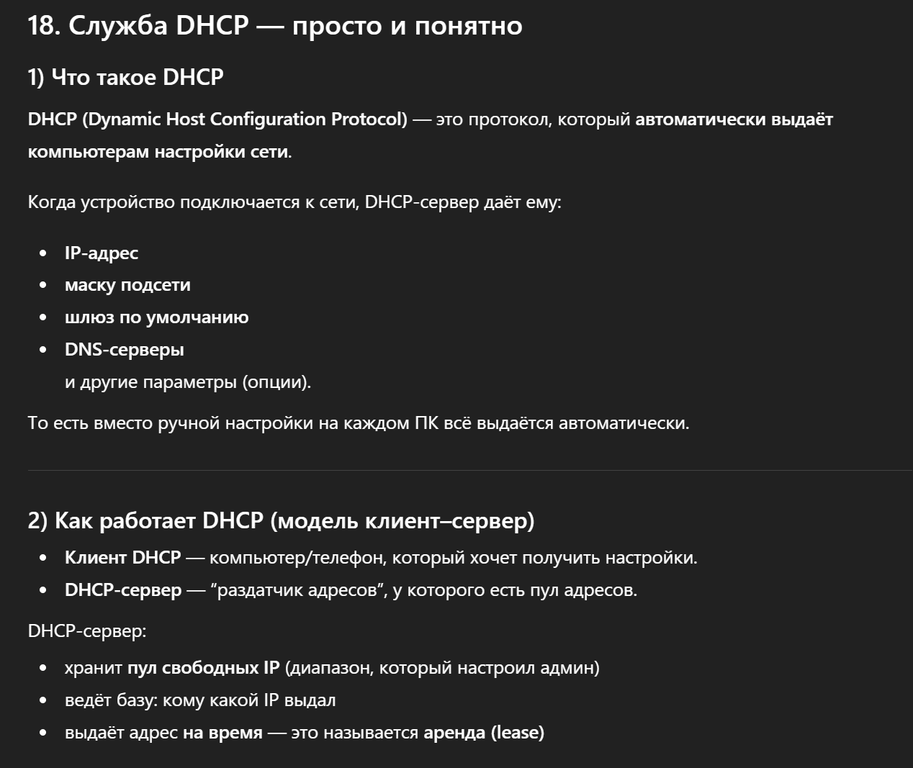
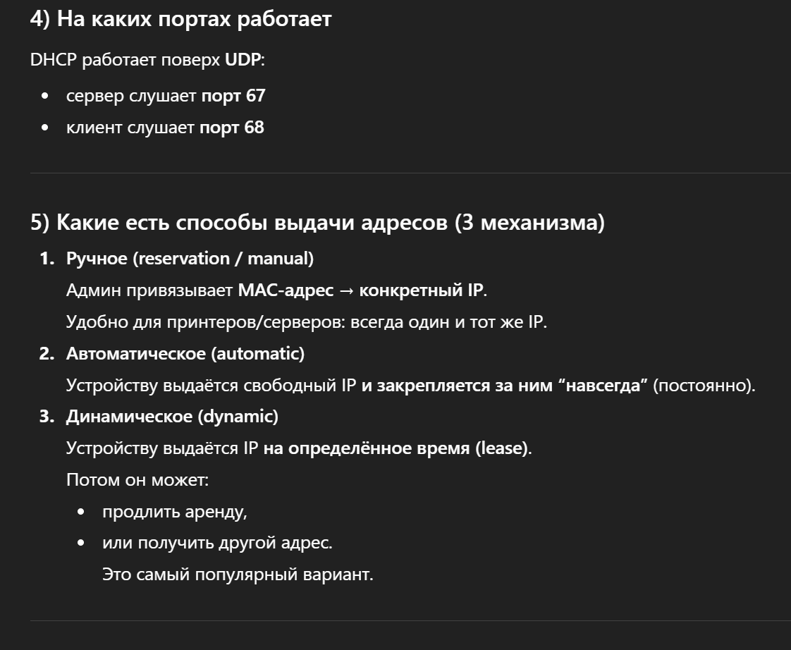
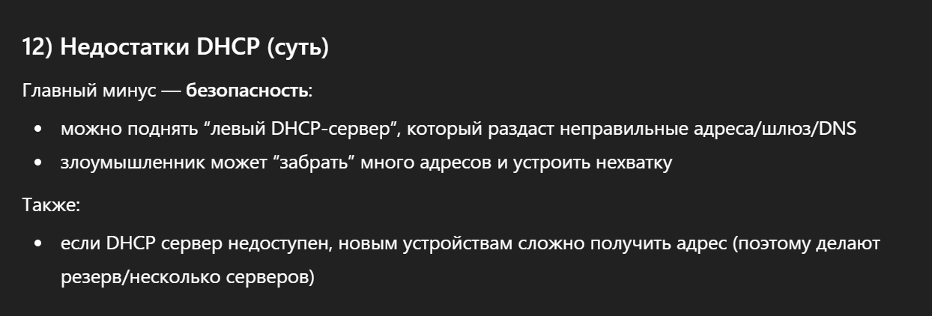

- Стандарты сообщений Internet.

Фальцовка – разбиение строки на несколько строк.
Расфальцовка – процесс преобразования фальцованного многострочного представления поля в обычное однострочное.

.

RFC 5322 — Формат сообщений Internet
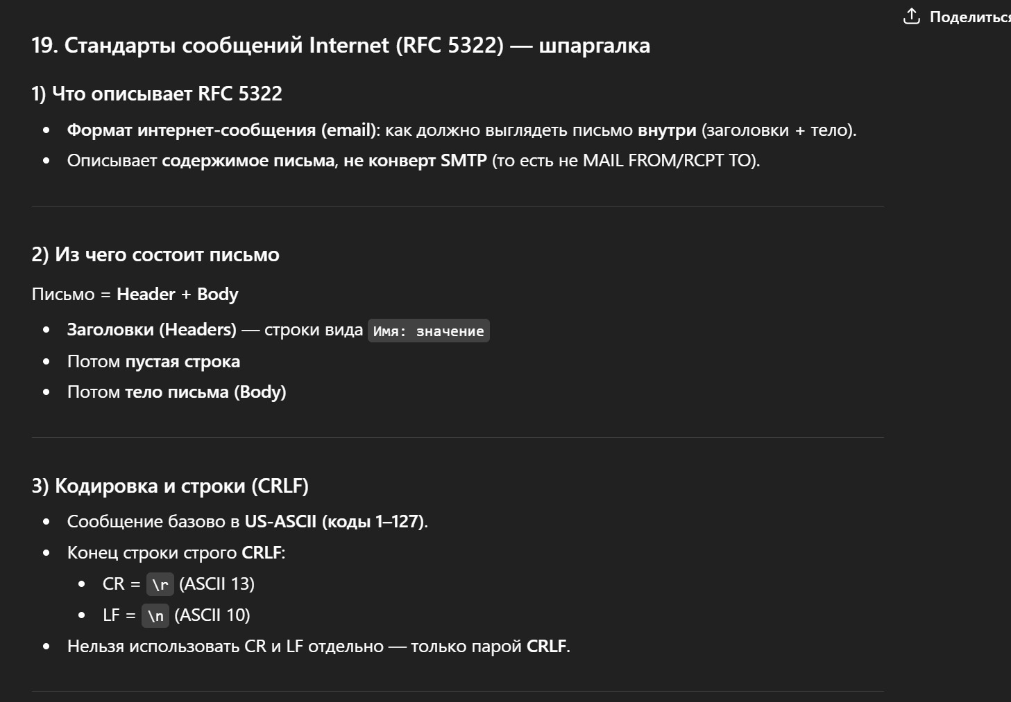
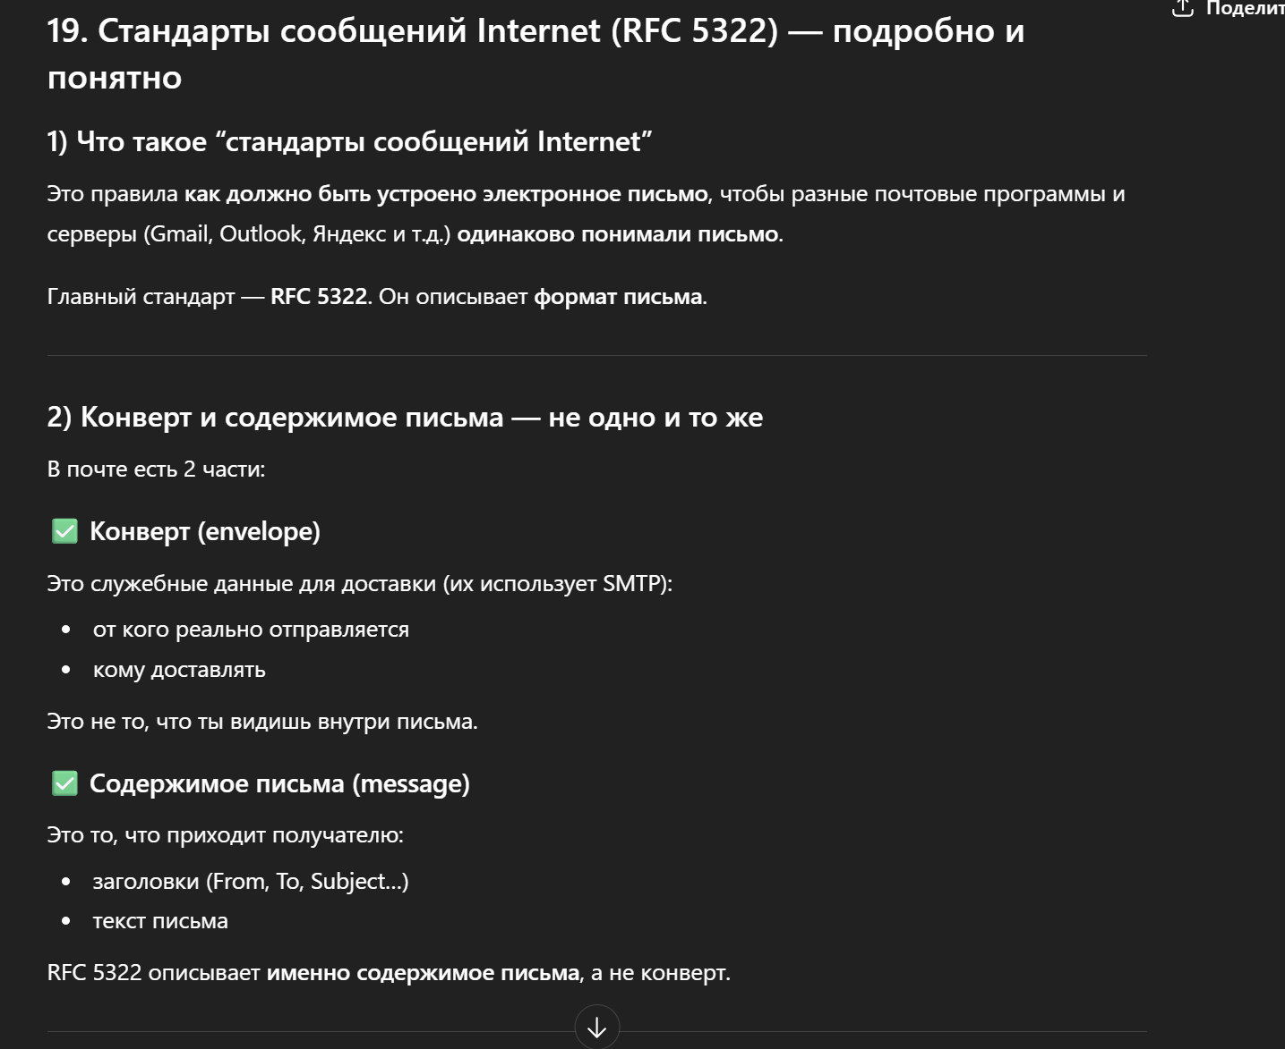
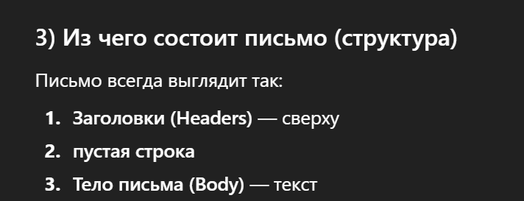
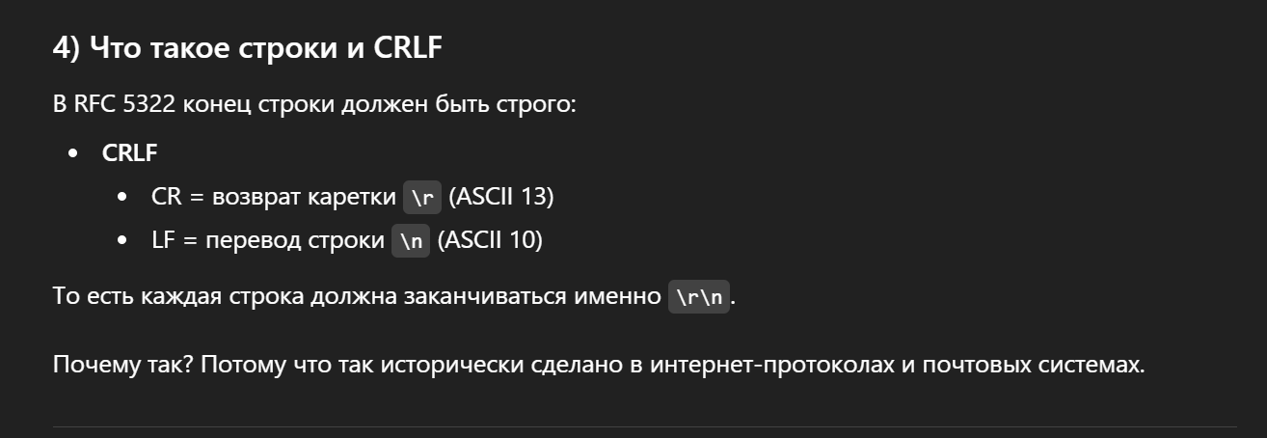
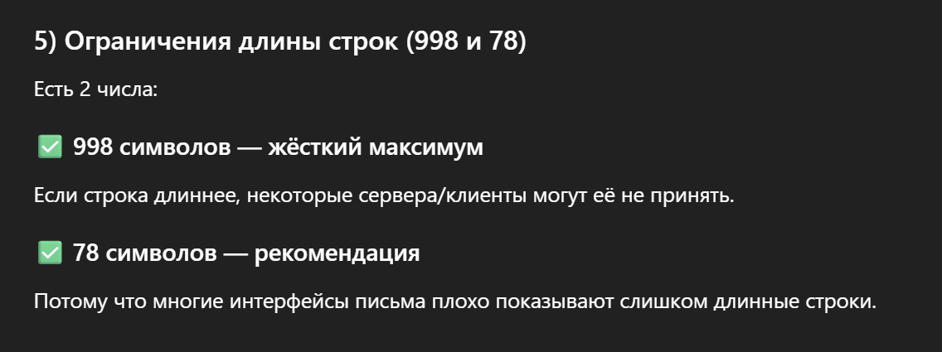
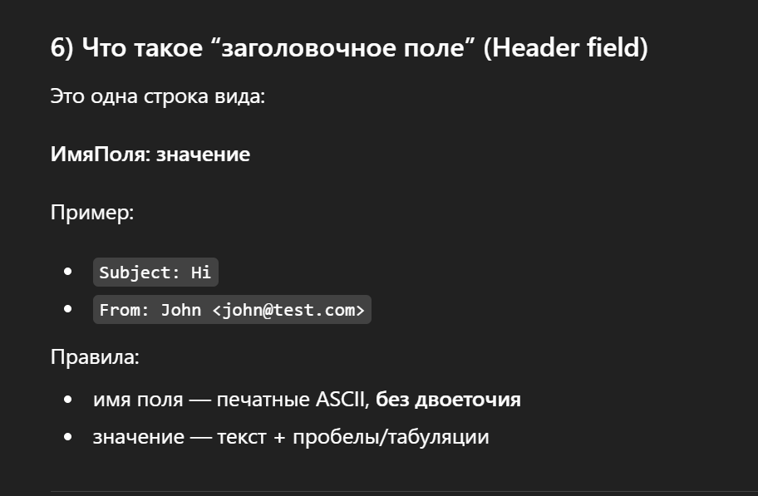
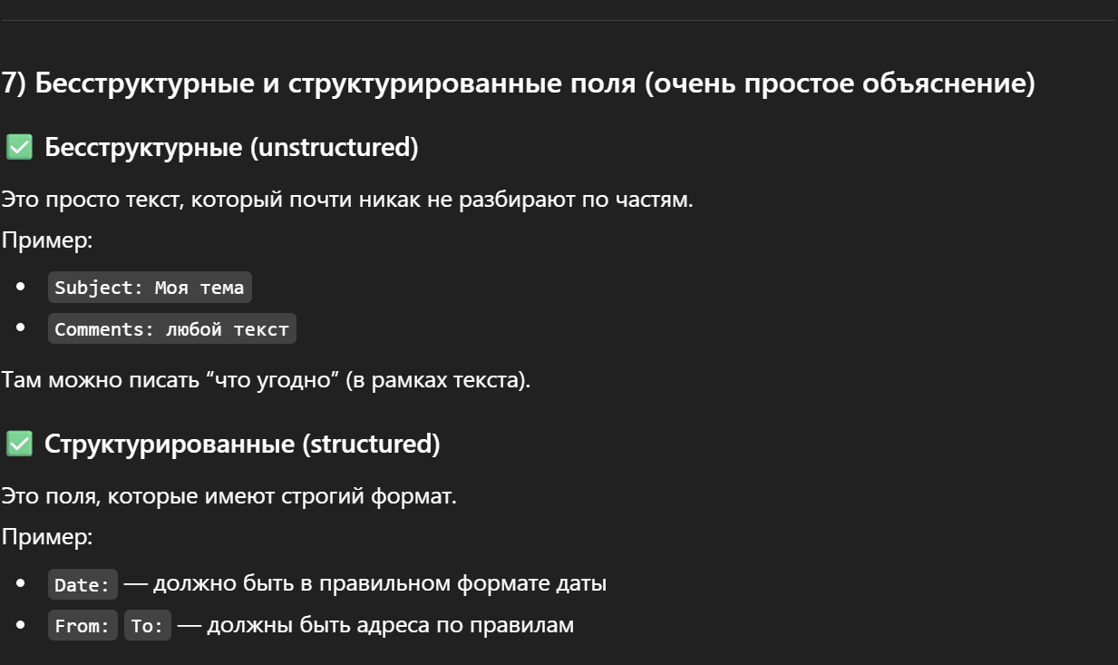
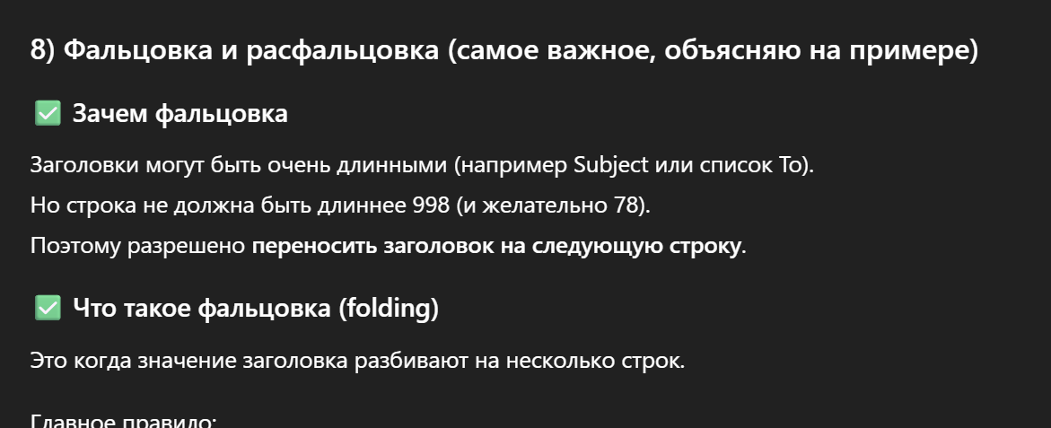
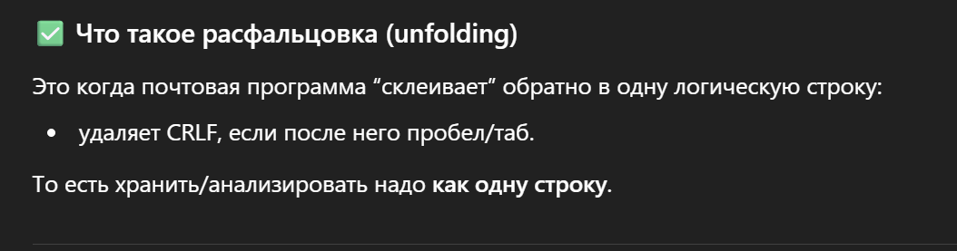
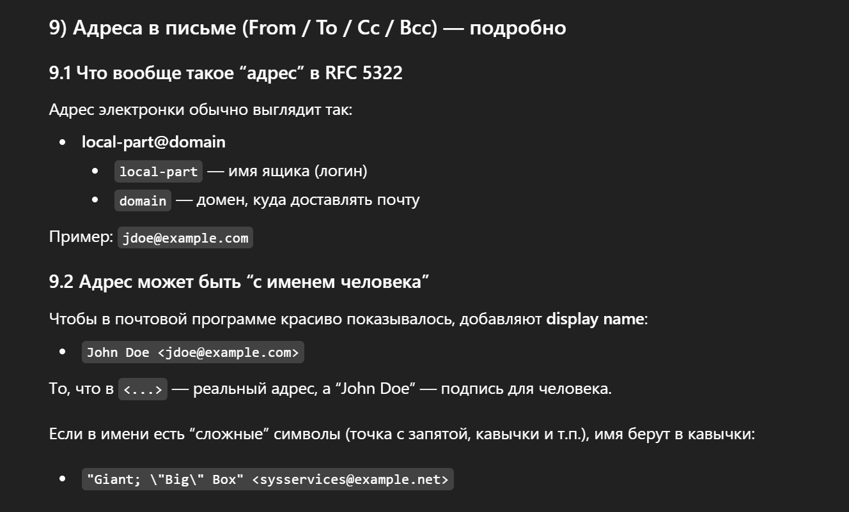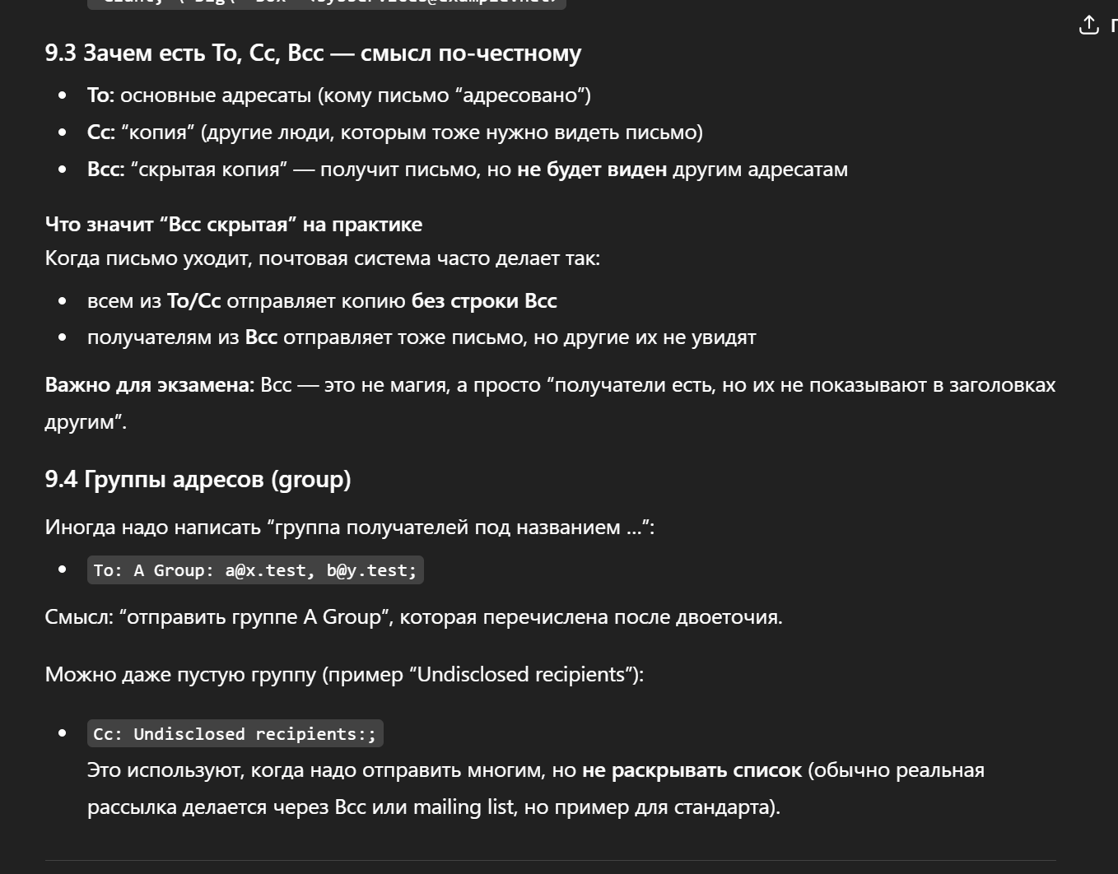
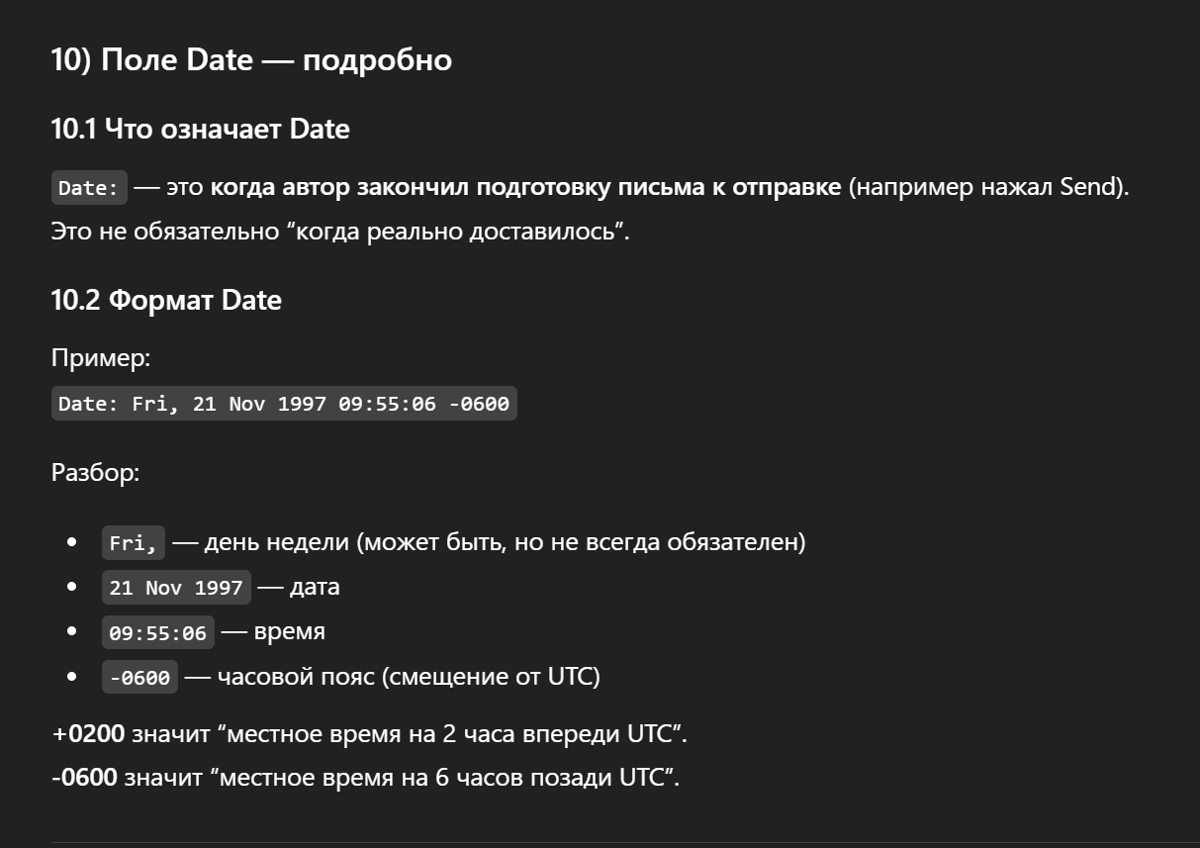
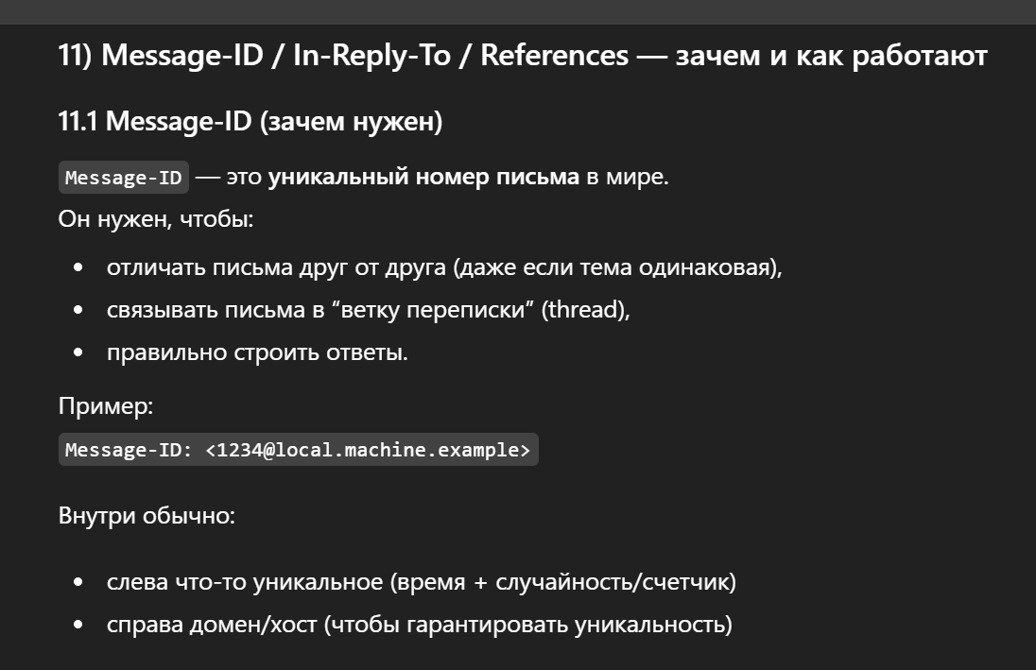
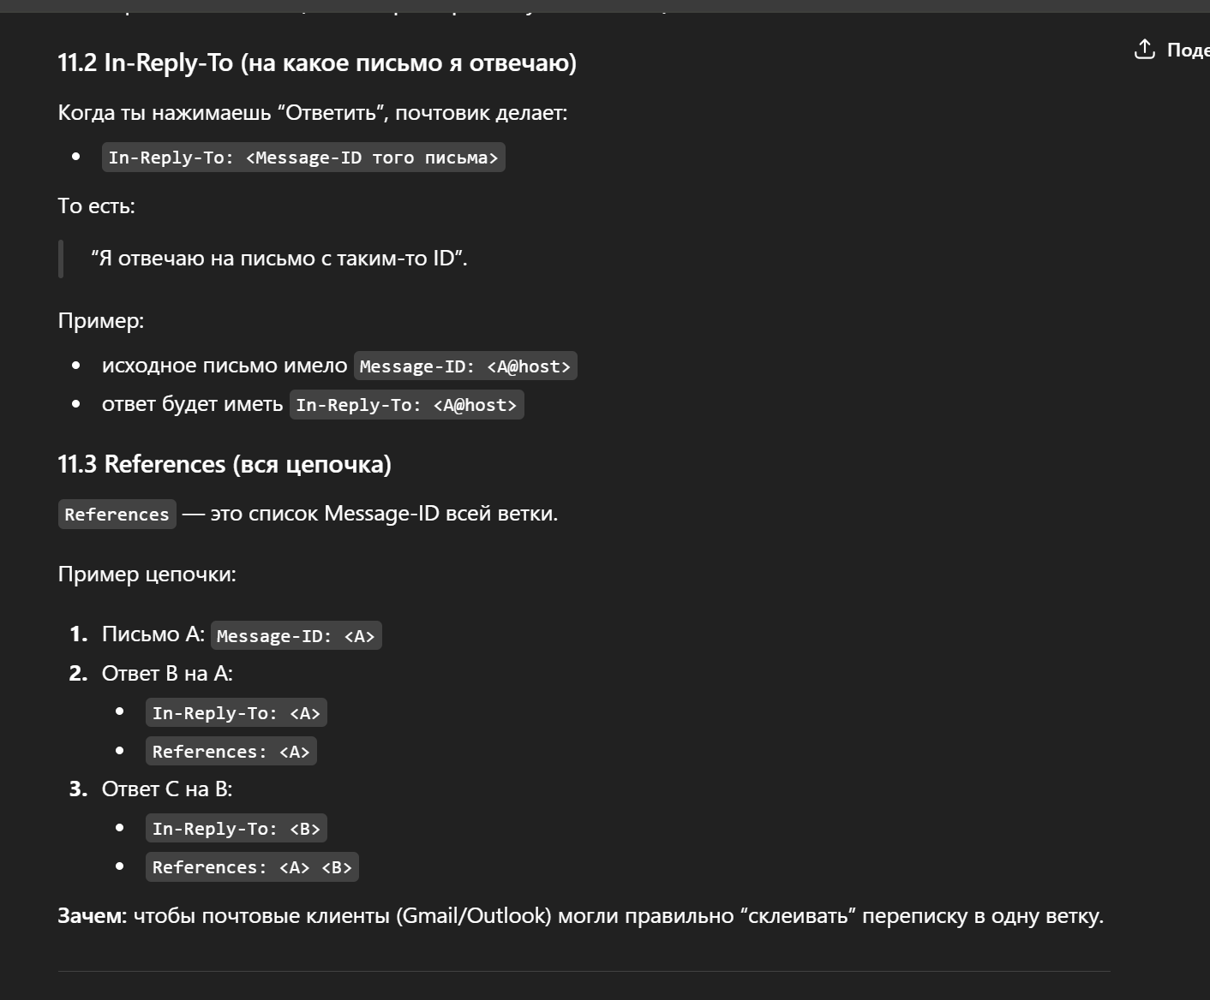
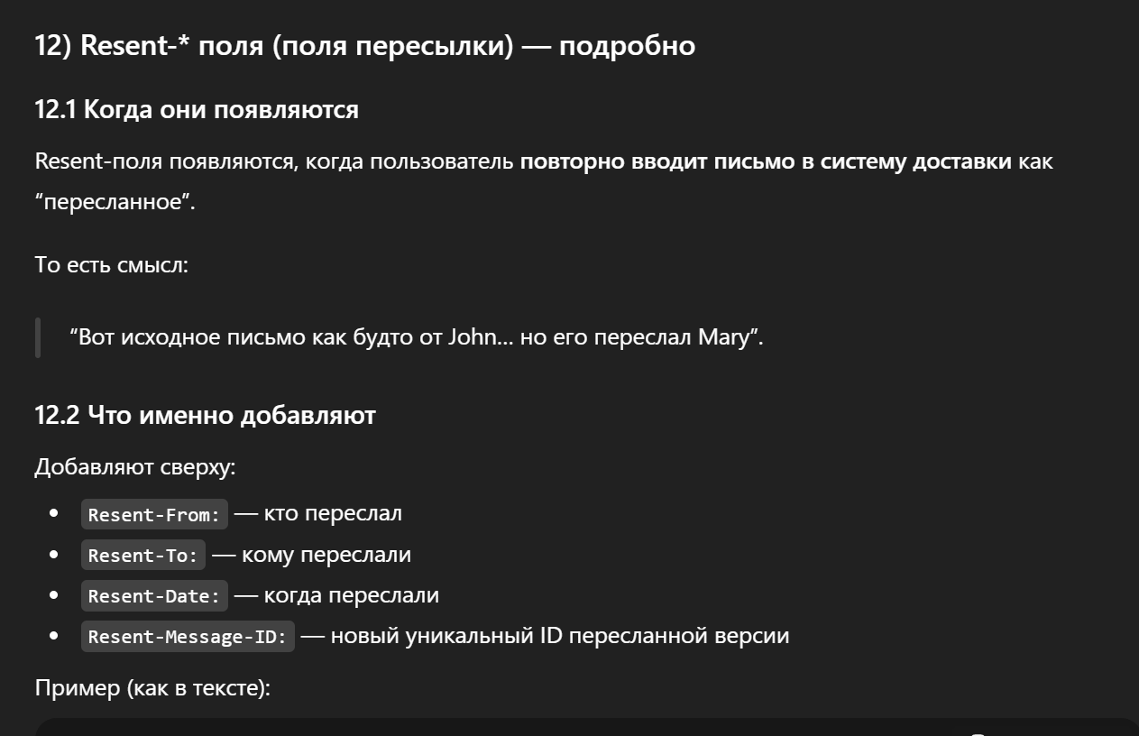
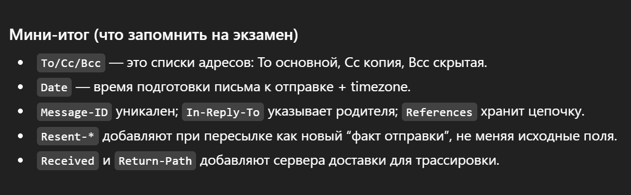
- Протокол HTTP.

HTTP (HyperText Transfer Protocol) – протокол передачи данных.

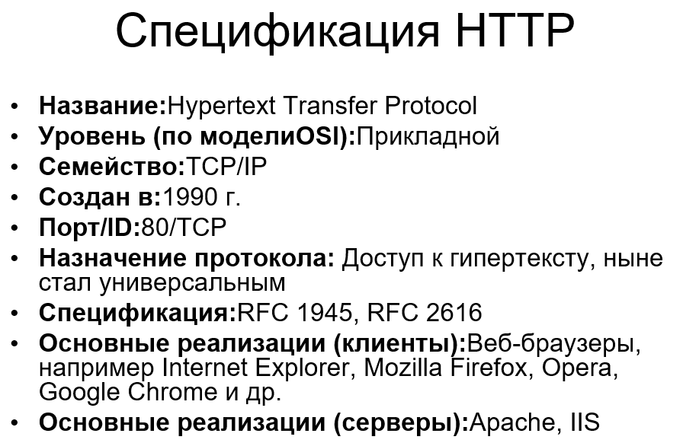

Каждое HTTP-сообщение состоит из 3 частей:
1) Стартовая строка – определяет тип сообщения;
2) Заголовки – характеризуют тело сообщения, параметры передачи и прочие сведения;
3) Тело сообщения – непосредственно данные сообщения. Обязательно должно отделяться от заголовков пустой строки.

Заголовки и тело могут отсутствовать, но стартовая строка является обязательной.
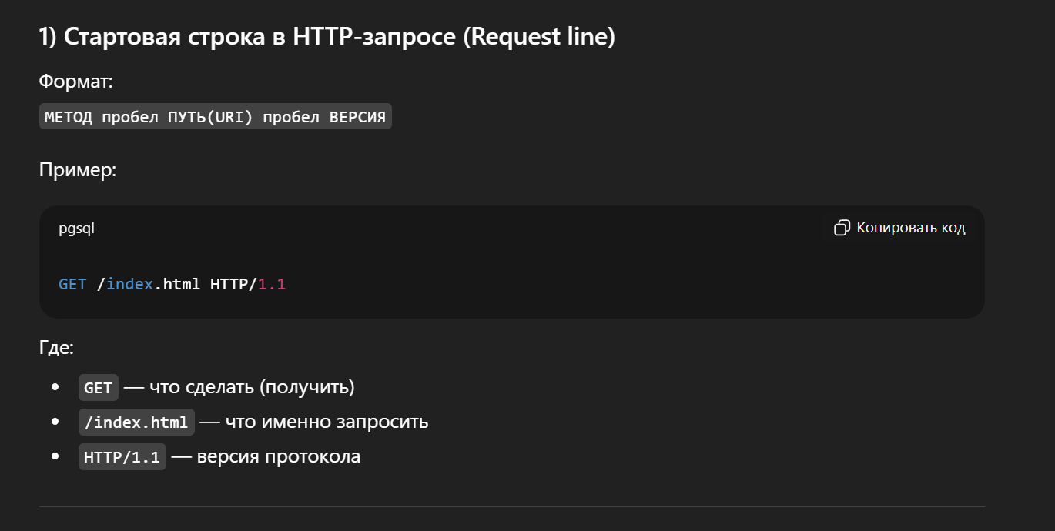
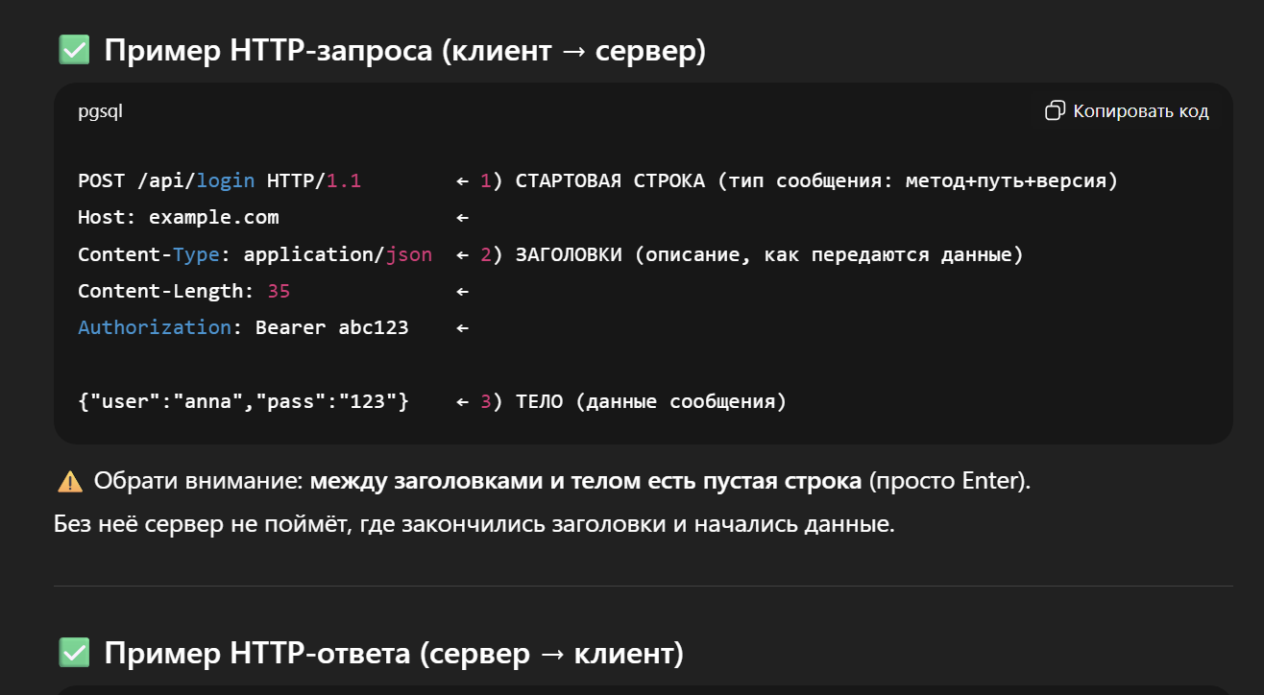

Методы HTTP:
1) GET – запрашивает представление ресурса. Запросы с использованием этого метода могут только извлекать данные;
2) HEAD – запрашивает ресурс так же, как и метод GET, но без тела ответа;
3) POST – используется для отправки сущностей к определенному ресурсу. Часто вызывает изменение состояния или какие-то побочные эффекты на сервере;
4) PUT – заменяет все текущие представления ресурса данными запроса;
5) DELETE – удаляет указанный ресурс;
6) CONNECT – устанавливает “туннель” к серверу, определенному по ресурсу;
7) OPTIONS – используется для описания параметров соединения с ресурсом;
8) TRACE – выполняет вызов возвращаемого тестового сообщения с ресурса;
9) PATCH – используется для частичного изменения ресурса.

Коды состояния:
1) 1xx – коды, информирующие о процессе передачи;
2) 2xx – сообщения данного класса информируют о случаях успешного принятия и обработки запроса клиента (200 – успешно);
3) 3xx – сообщают клиенту, что для успешного выполнения операции необходимо сделать другой запрос;
4) 4xx – ошибки со стороны клиента (400 – плохой запрос, 401 – не авторизирован, 404 – не найден);
5) 5xx – ошибки со стороны сервера, должен включать в тело сообщение, которое клиент отобразит пользователю (500 – внутренняя ошибка сервера, 501 – не выполнено, 502 – плохой шлюз, 503 – недоступен, 505 – HTTP-версия не поддерживается).

- HTTP (англ. HyperText Transfer Protocol — «протокол передачи гипертекста») — протокол прикладного уровня передачи данных (изначально — в виде гипертекстовых документов).
Основой HTTP является технология «клиент-сервер», то есть предполагается существование потребителей (клиентов), которые инициируют соединение и посылают запрос, и поставщиков (серверов), которые ожидают соединения для получения запроса, производят необходимые действия и возвращают обратно сообщение с результатом.
Особенностью протокола HTTP является возможность указать в запросе и ответе способ представления одного и того же ресурса по различным параметрам: формату, кодировке, языку и т. д. Именно благодаря возможности указания способа кодирования сообщения клиент и сервер могут обмениваться двоичными данными, хотя данный протокол является текстовым
Обмен сообщениями идёт по обыкновенной схеме «запрос-ответ». Для идентификации ресурсов HTTP использует глобальные URI. HTTP не сохраняет своего состояния. Это означает отсутствие сохранения промежуточного состояния между парами «запрос-ответ». Компоненты, использующие HTTP, могут самостоятельно осуществлять сохранение информации о состоянии, связанной с последними запросами и ответами. Браузер, посылающий запросы, может отслеживать задержки ответов. Сервер может хранить IP-адреса и заголовки запросов последних клиентов. Однако сам протокол не осведомлён о предыдущих запросах и ответах, в нём не предусмотрена внутренняя поддержка состояния, к нему не предъявляются такие требования.
Плюсы
Простота
Протокол настолько прост в реализации, что позволяет с лёгкостью создавать клиентские приложения.
Расширяемость
Возможности протокола легко расширяются благодаря внедрению своих собственных заголовков, сохраняя совместимость с другими клиентами и серверами.
Распространённость
Как следствие, это обилие различной документации по протоколу на многих языках мира, включение удобных в использовании средств разработки в популярные IDE, поддержка протокола в качестве клиента многими программами и обширный выбор среди хостинговых компаний с серверами HTTP.
Минусы
- Большой размер сообщений
Использование текстового формата в протоколе порождает соответствующий недостаток: большой размер сообщений по сравнению с передачей двоичных данных. Для решения данной проблемы в протокол встроены средства для обеспечения кэширования на стороне клиента, а также средства компрессии передаваемого контента.
- Отсутствие «навигации»
Например, клиент не может явным образом запросить список доступных файлов, как в протоколе FTP. Предполагалось, что конечный пользователь уже знает URI необходимого ему документа, закачав который, он будет производить навигацию благодаря гиперссылкам. Это вполне нормально и удобно для человека, но затруднительно, когда стоят задачи автоматической обработки и анализа всех ресурсов сервера без участия человека. Решение этой проблемы лежит полностью на плечах разработчиков приложений, использующих данный протокол.
- Нет поддержки распределённости
В 1998 году W3C предложил альтернативный протокол HTTP-NG (англ. HTTP Next Generation) для полной замены устаревшего с акцентированием внимания именно на этой области. Идею его необходимости поддержали крупные специалисты по распределённым вычислениям, но данный протокол до сих пор находится на стадии разработки.
Всё программное обеспечение для работы с протоколом HTTP разделяется на три больших категории:
* Серверы как основные поставщики услуг хранения и обработки информации (обработка запросов).
* Клиенты — конечные потребители услуг сервера (отправка запроса).
* Прокси для выполнения транспортных служб.
Структура протокола
Каждое HTTP-сообщение состоит из трёх частей, которые передаются в указанном порядке:
- Стартовая строка (англ. Starting line) — определяет тип сообщения;
2. Заголовки (англ. Headers) — характеризуют тело сообщения, параметры передачи и прочие сведения;
3. Тело сообщения (англ. Message Body) — непосредственно данные сообщения. Обязательно должно отделяться от заголовков пустой строкой.
Заголовки и тело сообщения могут отсутствовать, но стартовая строка является обязательным элементом, так как указывает на тип запроса/ответа
Стартовые строки различаются для запроса и ответа. Строка запроса выглядит так:
GET URI — для версии протокола 0.9.
Метод URI HTTP/Версия — для остальных версий.
Здесь:
* Метод (англ. Method) — название запроса, одно слово заглавными буквами. В версии HTTP 0.9 использовался только метод GET, список запросов для версии 1.1 представлен ниже.
* URI определяет путь к запрашиваемому документу.
* Версия (англ. Version) — пара разделённых точкой арабских цифр. Например: 1.0.
Для запроса страницы, клиент должен передать строку:
GET /net/index.html HTTP/1.0
Стартовая строка ответа сервера имеет следующий формат:
HTTP/Версия КодСостояния Пояснение
Методы
Метод HTTP (англ. HTTP Method) — последовательность из любых символов, кроме управляющих и разделителей, указывающая на основную операцию над ресурсом. Обычно метод представляет собой короткое английское слово, записанное заглавными буквами. чувствительно к регистру.
Каждый сервер обязан поддерживать как минимум методы GET и HEAD. Если сервер не распознал указанный клиентом метод, то он должен вернуть статус 501 (Not Implemented). Если серверу метод известен, но он не применим к конкретному ресурсу, то возвращается сообщение с кодом 405 (Method Not Allowed).
Типы методов:
OPTIONS: Метод OPTIONS используется для запроса информации о возможностях и настройках сервера или о доступных методах запросов для конкретного ресурса. Он позволяет клиенту определить, какие методы запросов поддерживаются сервером и какие дополнительные операции можно выполнять над ресурсом. Сервер должен вернуть ответ со списком поддерживаемых методов и другой соответствующей информацией.
GET: Метод GET используется для получения ресурса с сервера. Клиент отправляет GET-запрос на указанный URL-адрес, и сервер возвращает содержимое запрошенного ресурса. GET-запросы не должны изменять состояние сервера и могут быть кэшированы клиентом для повторного использования. Примером GET-запроса является получение веб-страницы в браузере.
HEAD: Метод HEAD аналогичен методу GET, но сервер возвращает только заголовки ответа без фактического содержимого ресурса. HEAD-запросы полезны, когда клиенту требуется только получить информацию о заголовках, например, для проверки доступности или проверки обновлений ресурса.
POST: Метод POST используется для отправки данных на сервер для создания нового ресурса или выполнения какой-либо операции на сервере. Клиент отправляет POST-запрос с данными в теле запроса, и сервер обрабатывает эти данные соответствующим образом. POST-запросы могут изменять состояние сервера или создавать новые ресурсы. Примером POST-запроса является отправка данных формы на сервер.
PUT: Метод PUT используется для загрузки или замены ресурса на сервере. Клиент отправляет PUT-запрос с данными ресурса в теле запроса на указанный URL-адрес, и сервер сохраняет или заменяет ресурс по указанному адресу. PUT-запросы полезны, когда клиент хочет обновить существующий ресурс или создать новый ресурс с определенным URL-адресом.
Код состояния является частью первой строки ответа сервера. Он представляет собой целое число из трех арабских цифр. Первая цифра указывает на класс состояния. За кодом ответа обычно следует отделённая пробелом поясняющая фраза на английском языке, которая разъясняет человеку причину именно такого ответа
Заголовки:
Заголовки HTTP (англ. HTTP Headers) — это строки в HTTP-сообщении, содержащие разделённую двоеточием пару параметр-значение. Формат заголовков соответствует общему формату заголовков текстовых сетевых сообщений ARPA (см. RFC 822). Заголовки должны отделяться от тела сообщения хотя бы одной пустой строкой.
Примеры заголовков:
Server: Apache/2.2.11 (Win32) PHP/5.3.0
Last-Modified: Sat, 16 Jan 2017 21:16:42 GMT
Content-Type: text/plain; charset=windows-1251
Content-Language: ru
В примере выше каждая строка представляет собой один заголовок. При этом то, что находится до первого двоеточия, называется именем (англ. name), а что после неё — значением (англ. value).
Группы заголовков: . General Headers (русск. Основные заголовки) — должны включаться в любое сообщение клиента и сервера.
2. Request Headers (русск. Заголовки запроса) — используются только в запросах клиента.
3. Response Headers (русск. Заголовки ответа) — только для ответов от сервера.
4. Entity Headers (русск. Заголовки сущности) — сопровождают каждую сущность сообщения.
Именно в таком порядке рекомендуется посылать заголовки получателю.
HTTP (англ. HyperText Transfer Protocol — «протокол передачи гипертекста») протокол прикладного уровня передачи данных, изначально — в виде гипертекстовых документов в формате HTML, в настоящее время используется для передачи произвольных данных.

- HTTP: основные свойства
- версии HTTP/1.1 – действующий (текстовый), HTTP/2 – черновой (не распространен, бинарный);
- два типа абонентов: клиент и сервер;
- два типа сообщений: request и response;
- от клиента к серверу – request;
- от сервера к клиенту – response;
- на один request всегда один response, иначе ошибка;
- одному response всегда один request, иначе ошибка;
- TCP-порты: 80, 443;
- для адресации используется URI или URN;
- поддерживается W3C, описан в нескольких RFC.

структура запроса
- Request:
- метод;
- URI;
- версия протокола (HTTP/1.1);
- заголовки (пары: имя/заголовок); передаётся по умолчанию; (Заголовки — это дополнительные данные, которые передаются вместе с запросом. Они помогают серверу понять, как обрабатывать запрос)
- параметры (пары: имя/заголовок); – передаётся разработчиком (Параметры — это данные, которые вы хотите отправить на сервер в своем запросе. Их передает разработчик. Часто они используются в запросах типа GET или POST);
- расширение. -указывает, в каком формате находится ресурс.
- Тело запроса(Это часть запроса, содержащая данные, которые вы отправляете на сервер. Оно используется в методах, таких как POST)

структура ответа,

- Response:
- версия протокола (HTTP/1.1);
- код состояния (1xx, 2xx, 3xx, 4xx, 5xx);
- пояснение к коду состояния;
- заголовки (пары: имя/заголовок); )- Заголовки содержат дополнительную информацию о содержимом ответа и его обработке.
- расширение. Это часть имени файла, указывающая на тип возвращаемого контента
- Тело ответа - Это основная часть ответа, которая содержит данные, отправляемые сервером.
Примеры заголовков:
- Content-Type: Указывает тип возвращаемых данных (например, text/html для HTML-страниц или application/json для JSON-данных).
- Content-Length: Указывает размер ответа в байтах.
- Set-Cookie: Используется для установки файлов cookie в браузере.
статусы ответа

- Response: Код состояния:
- 1xx: информационные сообщения;
- 2xx: успешный ответ;
- 3xx: переадресация;
- 4xx: ошибка клиента;
- 5xx: ошибка сервера.

заголовки (примеры)
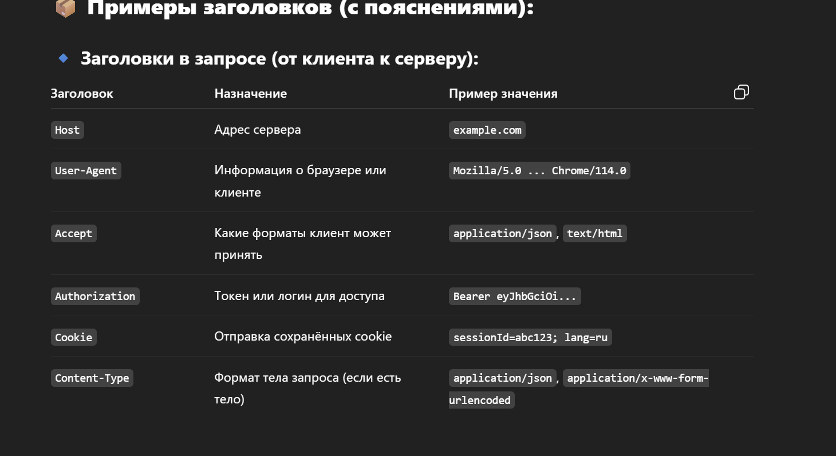
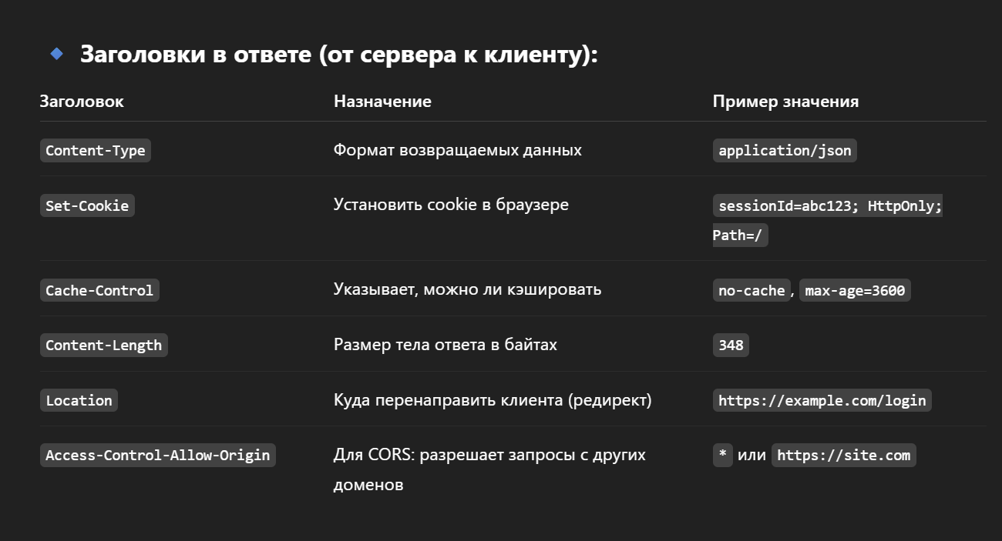

- Служба RPC.
Вызов удаленных процедур (RPC)
Концепция удаленного вызова процедур
Идея вызова удаленных процедур (Remote Procedure Call - RPC) состоит в расширении хорошо известного и понятного механизма передачи управления и данных внутри программы, выполняющейся на одной машине, на передачу управления и данных через сеть. Средства удаленного вызова процедур предназначены для облегчения организации распределенных вычислений. Наибольшая эффективность использования RPC достигается в тех приложениях, в которых существует интерактивная связь между удаленными компонентами с небольшим временем ответов и относительно малым количеством передаваемых данных. Такие приложения называются RPC-ориентированными.
Характерными чертами вызова локальных процедур являются:
- Асимметричность, то есть одна из взаимодействующих сторон является инициатором;
- Синхронность, то есть выполнение вызывающей процедуры при останавливается с момента выдачи запроса и возобновляется только после возврата из вызываемой процедуры.
Реализация удаленных вызовов существенно сложнее реализации вызовов локальных процедур. Начнем с того, что поскольку вызывающая и вызываемая процедуры выполняются на разных машинах, то они имеют разные адресные пространства, и это создает проблемы при передаче параметров и результатов, особенно если машины не идентичны. Так как RPC не может рассчитывать на разделяемую память, то это означает, что параметры RPC не должны содержать указателей на ячейки нестековой памяти и что значения параметров должны копироваться с одного компьютера на другой. Следующим отличием RPC от локального вызова является то, что он обязательно использует нижележащую систему связи, однако это не должно быть явно видно ни в определении процедур, ни в самих процедурах. Удаленность вносит дополнительные проблемы. Выполнение вызывающей программы и вызываемой локальной процедуры в одной машине реализуется в рамках единого процесса. Но в реализации RPC участвуют как минимум два процесса - по одному в каждой машине. В случае, если один из них аварийно завершится, могут возникнуть следующие ситуации: при аварии вызывающей процедуры удаленно вызванные процедуры станут "осиротевшими", а при аварийном завершении удаленных процедур станут "обездоленными родителями" вызывающие процедуры, которые будут безрезультатно ожидать ответа от удаленных процедур.
Кроме того, существует ряд проблем, связанных с неоднородностью языков программирования и операционных сред: структуры данных и структуры вызова процедур, поддерживаемые в каком-либо одном языке программирования, не поддерживаются точно так же во всех других языках.
Эти и некоторые другие проблемы решает широко распространенная технология RPC, лежащая в основе многих распределенных операционных систем.
Базовые операции RPC
Чтобы понять работу RPC, рассмотрим вначале выполнение вызова локальной процедуры в обычной машине, работающей автономно. Пусть это, например, будет системный вызов
count=read (fd,buf,nbytes);
где fd - целое число, buf - массив символов, nbytes - целое число.
Чтобы осуществить вызов, вызывающая процедура заталкивает параметры в стек в обратном порядке (рисунок 3.1). После того, как вызов read выполнен, он помещает возвращаемое значение в регистр, перемещает адрес возврата и возвращает управление вызывающей процедуре, которая выбирает параметры из стека, возвращая его в исходное состояние.
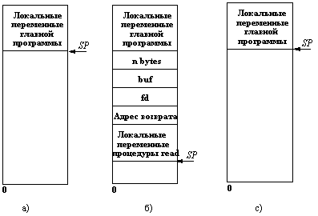
Рис. 3.1. а) Стек до выполнения вызова read;
б) Стек во время выполнения процедуры;
в) Стек после возврата в вызывающую программу
Идея, положенная в основу RPC, состоит в том, чтобы сделать вызов удаленной процедуры выглядящим по возможности также, как и вызов локальной процедуры. Другими словами - сделать RPC прозрачным: вызывающей процедуре не требуется знать, что вызываемая процедура находится на другой машине, и наоборот.
RPC достигает прозрачности следующим путем. Когда вызываемая процедура действительно является удаленной, в библиотеку помещается вместо локальной процедуры другая версия процедуры, называемая клиентским стабом (stub - заглушка). Подобно оригинальной процедуре, стаб вызывается с использованием вызывающей последовательности (как на рисунке 3.1), так же происходит прерывание при обращении к ядру. Только в отличие от оригинальной процедуры он не помещает параметры в регистры и не запрашивает у ядра данные, вместо этого он формирует сообщение для отправки ядру удаленной машины.
Этапы выполнения RPC
Взаимодействие программных компонентов при выполнении удаленного вызова процедуры иллюстрируется рисунком 3.2. После того, как клиентский стаб был вызван программой-клиентом, его первой задачей является заполнение буфера отправляемым сообщением. В некоторых системах клиентский стаб имеет единственный буфер фиксированной длины, заполняемый каждый раз с самого начала при поступлении каждого нового запроса. В других системах буфер сообщения представляет собой пул буферов для отдельных полей сообщения, причем некоторые из этих буферов уже заполнены. Этот метод особенно подходит для тех случаев, когда пакет имеет формат, состоящий из большого числа полей, но значения многих из этих полей не меняются от вызова к вызову.
Затем параметры должны быть преобразованы в соответствующий формат и вставлены в буфер сообщения. К этому моменту сообщение готово к передаче, поэтому выполняется прерывание по вызову ядра.
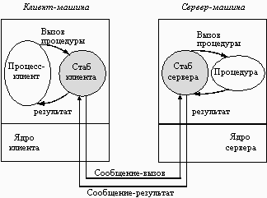
Рис. 3.2. Remote Procedure Call
Когда ядро получает управление, оно переключает контексты, сохраняет регистры процессора и карту памяти (дескрипторы страниц), устанавливает новую карту памяти, которая будет использоваться для работы в режиме ядра. Поскольку контексты ядра и пользователя различаются, ядро должно точно скопировать сообщение в свое собственное адресное пространство, так, чтобы иметь к нему доступ, запомнить адрес назначения (а, возможно, и другие поля заголовка), а также оно должно передать его сетевому интерфейсу. На этом завершается работа на клиентской стороне. Включается таймер передачи, и ядро может либо выполнять циклический опрос наличия ответа, либо передать управление планировщику, который выберет какой-либо другой процесс на выполнение. В первом случае ускоряется выполнение запроса, но отсутствует мультипрограммирование.
На стороне сервера поступающие биты помещаются принимающей аппаратурой либо во встроенный буфер, либо в оперативную память. Когда вся информация будет получена, генерируется прерывание. Обработчик прерывания проверяет правильность данных пакета и определяет, какому стабу следует их передать. Если ни один из стабов не ожидает этот пакет, обработчик должен либо поместить его в буфер, либо вообще отказаться от него. Если имеется ожидающий стаб, то сообщение копируется ему. Наконец, выполняется переключение контекстов, в результате чего восстанавливаются регистры и карта памяти, принимая те значения, которые они имели в момент, когда стаб сделал вызов receive.
Теперь начинает работу серверный стаб. Он распаковывает параметры и помещает их соответствующим образом в стек. Когда все готово, выполняется вызов сервера. После выполнения процедуры сервер передает результаты клиенту. Для этого выполняются все описанные выше этапы, только в обратном порядке.
Рисунок 3.3 показывает последовательность команд, которую необходимо выполнить для каждого RPC-вызова, а рисунок 3.4 - какая доля общего времени выполнения RPC тратится на выполнение каждого их описанных 14 этапов
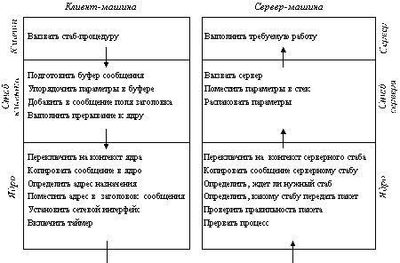
Рис. 3.3. Этапы выполнения процедуры RPC
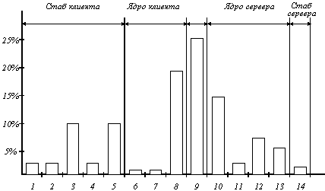
Рис. 3.4. Распределение времени между 14 этапами выполнения RPC
Последовательность команд, которую необходимо выполнить для каждого RPC-вызова:
1. Вызов стаба
2. Подготовить буфер
3. Упаковать параметры
4. Заполнить поле заголовка
5. Вычислить контрольную сумму в сообщении
6. Прерывание к ядру
7. Очередь пакета на выполнение
8. Передача сообщения контроллеру по шине QBUS
9. Время передачи по сети Ethernet
10. Получить пакет от контроллера
11. Процедура обработки прерывания
12. Вычисление контрольной суммы
13. Переключение контекста в пространство пользователя
14. Выполнение серверного стаба
Динамическое связывание
Рассмотрим вопрос о том, как клиент задает месторасположение сервера. Одним из методов решения этой проблемы является непосредственное использование сетевого адреса сервера в клиентской программе. Недостаток такого подхода - его чрезвычайная негибкость: при перемещении сервера, или при увеличении числа серверов, или при изменении интерфейса во всех этих и многих других случаях необходимо перекомпилировать все программы, которые использовали жесткое задание адреса сервера. Для того, чтобы избежать всех этих проблем, в некоторых распределенных системах используется так называемое динамическое связывание.
Начальным моментом для динамического связывания является формальное определение (спецификация) сервера. Спецификация содержит имя файл-сервера, номер версии и список процедур-услуг, предоставляемых данным сервером для клиентов. Для каждой процедуры дается описание ее параметров с указанием того, является ли данный параметр входным или выходным относительно сервера. Некоторые параметры могут быть одновременно входными и выходными - например, некоторый массив, который посылается клиентом на сервер, модифицируется там, а затем возвращается обратно клиенту (операция copy/ restore).
Формальная спецификация сервера используется в качестве исходных данных для программы-генератора стабов, которая создает как клиентские, так и серверные стабы. Затем они помещаются в соответствующие библиотеки. Когда пользовательская (клиентская) программа вызывает любую процедуру, определенную в спецификации сервера, соответствующая стаб-процедура связывается с двоичным кодом программы. Аналогично, когда компилируется сервер, с ним связываются серверные стабы.
При запуске сервера самым первым его действием является передача своего серверного интерфейса специальной программе, называемой binder'ом. Этот процесс, известный как процесс регистрации сервера, включает передачу сервером своего имени, номера версии, уникального идентификатора и описателя местонахождения сервера. Описатель системно независим и может представлять собой IP, Ethernet, X.500 или еще какой-либо адрес. Кроме того, он может содержать и другую информацию, например, относящуюся к аутентификации.
Когда клиент вызывает одну из удаленных процедур первый раз, например, read, клиентский стаб видит, что он еще не подсоединен к серверу, и посылает сообщение binder-программе с просьбой об импорте интерфейса нужной версии нужного сервера. Если такой сервер существует, то binder передает описатель и уникальный идентификатор клиентскому стабу.
Клиентский стаб при посылке сообщения с запросом использует в качестве адреса описатель. В сообщении содержатся параметры и уникальный идентификатор, который ядро сервера использует для того, чтобы направить поступившее сообщение в нужный сервер в случае, если их несколько на этой машине.
Этот метод, заключающийся в импорте/экспорте интерфейсов, обладает высокой гибкостью.
Однако у динамического связывания имеются недостатки, например, дополнительные накладные расходы (временные затраты) на экспорт и импорт интерфейсов. Кроме того, в больших распределенных системах может стать узким местом программа binder, а создание нескольких программ аналогичного назначения также увеличивает накладные расходы на создание и синхронизацию процессов.
Семантика RPC в случае отказов
В идеале RPC должен функционировать правильно и в случае отказов. Рассмотрим следующие классы отказов:
- Клиент не может определить местонахождения сервера, например, в случае отказа нужного сервера, или из-за того, что программа клиента была скомпилирована давно и использовала старую версию интерфейса сервера. В этом случае в ответ на запрос клиента поступает сообщение, содержащее код ошибки.
- Потерян запрос от клиента к серверу. Самое простое решение - через определенное время повторить запрос.
- Потеряно ответное сообщение от сервера клиенту. Этот вариант сложнее предыдущего, так как некоторые процедуры не являются идемпотентными. Идемпотентной называется процедура, запрос на выполнение которой можно повторить несколько раз, и результат при этом не изменится. Примером такой процедуры может служить чтение файла. Но вот процедура снятия некоторой суммы с банковского счета не является идемпотентной, и в случае потери ответа повторный запрос может существенно изменить состояние счета клиента. Одним из возможных решений является приведение всех процедур к идемпотентному виду. Однако на практике это не всегда удается, поэтому может быть использован другой метод - последовательная нумерация всех запросов клиентским ядром. Ядро сервера запоминает номер самого последнего запроса от каждого из клиентов, и при получении каждого запроса выполняет анализ - является ли этот запрос первичным или повторным.
- Сервер потерпел аварию после получения запроса. Здесь также важно свойство идемпотентности, но к сожалению не может быть применен подход с нумерацией запросов. В данном случае имеет значение, когда произошел отказ - до или после выполнения операции. Но клиентское ядро не может распознать эти ситуации, для него известно только то, что время ответа истекло. Существует три подхода к этой проблеме:
- Ждать до тех пор, пока сервер не перезагрузится и пытаться выполнить операцию снова. Этот подход гарантирует, что RPC был выполнен до конца по крайней мере один раз, а возможно и более.
- Сразу сообщить приложению об ошибке. Этот подход гарантирует, что RPC был выполнен не более одного раза.
- Третий подход не гарантирует ничего. Когда сервер отказывает, клиенту не оказывается никакой поддержки. RPC может быть или не выполнен вообще, или выполнен много раз. Во всяком случае этот способ очень легко реализовать.
Ни один из этих подходов не является очень привлекательным. А идеальный вариант, который бы гарантировал ровно одно выполнение RPC, в общем случае не может быть реализован по принципиальным соображениям. Пусть, например, удаленной операцией является печать некоторого текста, которая включает загрузку буфера принтера и установку одного бита в некотором управляющем регистре принтера, в результате которой принтер стартует. Авария сервера может произойти как за микросекунду до, так и за микросекунду после установки управляющего бита. Момент сбоя целиком определяет процедуру восстановления, но клиент о моменте сбоя узнать не может. Короче говоря, возможность аварии сервера радикально меняет природу RPC и ясно отражает разницу между централизованной и распределенной системой. В первом случае крах сервера ведет к краху клиента, и восстановление невозможно. Во втором случае действия по восстановлению системы выполнить и возможно, и необходимо.
- Клиент потерпел аварию после отсылки запроса. В этом случае выполняются вычисления результатов, которых никто не ожидает. Такие вычисления называют "сиротами". Наличие сирот может вызвать различные проблемы: непроизводительные затраты процессорного времени, блокирование ресурсов, подмена ответа на текущий запрос ответом на запрос, который был выдан клиентской машиной еще до перезапуска системы.
Как поступать с сиротами? Рассмотрим 4 возможных решения.
- Уничтожение. До того, как клиентский стаб посылает RPC-сообщение, он делает отметку в журнале, оповещая о том, что он будет сейчас делать. Журнал хранится на диске или в другой памяти, устойчивой к сбоям. После аварии система перезагружается, журнал анализируется и сироты ликвидируются. К недостаткам такого подхода относятся, во-первых, повышенные затраты, связанные с записью о каждом RPC на диск, а, во-вторых, возможная неэффективность из-за появления сирот второго поколения, порожденных RPC-вызовами, выданными сиротами первого поколения.
- Перевоплощение. В этом случае все проблемы решаются без использования записи на диск. Метод состоит в делении времени на последовательно пронумерованные периоды. Когда клиент перезагружается, он передает широковещательное сообщение всем машинам о начале нового периода. После приема этого сообщения все удаленные вычисления ликвидируются. Конечно, если сеть сегментированная, то некоторые сироты могут и уцелеть.
- Мягкое перевоплощение аналогично предыдущему случаю, за исключением того, что отыскиваются и уничтожаются не все удаленные вычисления, а только вычисления перезагружающегося клиента.
- Истечение срока. Каждому запросу отводится стандартный отрезок времени Т, в течение которого он должен быть выполнен. Если запрос не выполняется за отведенное время, то выделяется дополнительный квант. Хотя это и требует дополнительной работы, но если после аварии клиента сервер ждет в течение интервала Т до перезагрузки клиента, то все сироты обязательно уничтожаются.
На практике ни один из этих подходов не желателен, более того, уничтожение сирот может усугубить ситуацию. Например, пусть сирота заблокировал один или более файлов базы данных. Если сирота будет вдруг уничтожен, то эти блокировки останутся, кроме того уничтоженные сироты могут остаться стоять в различных системных очередях, в будущем они могут вызвать выполнение новых процессов и т.п.
RPC (Remote Procedure Call) – удаленный вызов процедур. Позволяет вызывать функции и процедуру в другом адресном пространстве.

Порядок действий:
1) Процедура клиента вызывает клиентскую заглушку;
2) Клиентская заглушка создает сообщение и вызывает функцию RPC локальной ОС;
3) Служба RPC пересылает сообщение серверу;
4) Служба RPC вызывает серверную заглушку и передает ей сообщение;
5) Серверная заглушка извлекает из сообщения параметры и вызывает удаленную процедуру;
6) Удаленная процедура выполняет код и возвращает параметры и значения серверной заглушке;
7) Серверная заглушка формирует сообщение и вызывает службу RPC своей локальной ОС;
8) Служба RPC сервера пересылает сообщение RPC ОС клиента;
9) RPC клиента возвращает сообщение заглушке;
10) Заглушка извлекает данные и передает их процессу.

Маршалинг – процесс укомплектования параметров в сообщение.
Самый длительный процесс – процесс передачи.

Дополнительно
Интерфейс RPC определяет программный механизм, который первоначально был разработан в компании Sun Microsystems и предназначался для того, чтобы упростить разработку распределенных приложений. Спецификация RPC компании Sun Microsystems содержится в документах RFC 1059, 1057, 1257.
RPC Sun Microsystems реализована в двух модификациях: одна выполнена на основе API сокетов для работы над TCP и UDP, другая, названная TI-RPC (Transport Independent RPC), использует API TLI (Transport Layer Interface, компании AT&T) и способна работать с любым транспортным протоколом, поддерживаемый ядром операционной системы.
Идея, положенная в основу RPC, заключается в разработке специального API, позволяющего осуществлять вызов удаленной процедуры (процедуры, которая находится и исполняется на другом хосте) способом, по возможности, ничем не отличающимся от вызова локальной процедуры из динамической библиотеки. Реализация этой идеи осложняется необходимостью учитывать возможность различия операционных сред, в которых работают вызывающая и вызываемая процедуры (отсюда, различные типы данных, невозможность обрабатывать адресные указатели и т.п.). Кроме того, следует предусмотреть обработку внепланового завершения процедуры на одной из сторон распределенного приложения. Все эти проблемы сделали интерфейс RPC достаточно сложным. Прозрачность механизма вызова достигается созданием вместо вызываемой и вызывающей процедур специальных программных заглушек, называемых клиентским и серверным стабами.
Клиентским стабом называется тот стаб, который находится на хосте с вызывающей процедурой. Его основной задачей является преобразовать передаваемые параметры в формат стандарта XDR (External Data Representation) и скрыть (подменив вызываемую удаленную процедуру локальным вызовом стаба) от пользователя механизм RPC.
Серверный стаб находится на том же хосте, что и вызываемая процедура и предназначен для преобразования полученных параметров из формата XDR в формат, воспринимаемый вызываемой процедуры, а также для сокрытия (серверный стаб подменяет вызывающую процедуру на стороне сервера) RPC-механизма от вызываемой процедуры.
Стандарт XDR предназначен кодирования полей в запросах и ответах интерфейса RPC. Стандарт регламентирует все типы данных и уточняет способ их передачи в RPC-сообщениях. Спецификация стандарта XDR приведена в RFC 1014.
Число вызываемых удаленных процедур не регламентируется спецификацией RPC. Поэтому за ними не закрепляются конкретные TCP-порты. Порты получают сами удаленные процедуры динамическим образом (эфемерные порты). Учет соответствия портов вызываемым процедурам осуществляет специальная программа PortMapper (регистратор портов). Сам PortMapper доступен по 111 порту и тоже является удаленной процедурой. Процедура PortMapper – это связующее звено между различными компонентами системы. Всякая вызываемая процедура, должна быть зарегистрирована в базе данных PortMapper с помощью специальных служебных функций. Вызывающая сторона (клиентский стаб) с помощью все тех же служебных функций может получить спецификацию вызываемой процедуры.
Развитием технологии RPC для объектно-ориентированного программирования в операционной системе Windows являются технологии COM и DCOM, которые позволяют создавать удаленные объекты.
Аналогом RPC в Java-технологиях является механизм RMI (Remote Method Invocation), позволяющий работать с удаленными Java-объектами. Информацию об объекте и его методах вызывающая сторона может получить, обратившись к реестру RMI (аналогу PortMapper).
Сетевая файловая система NFS (Network File System), повсеместно используемая в качестве службы прозрачного удаленного доступа к файлам основана на механизме RPC Sun Microsystems.
Следует отметить, что кроме Sun-реализации интерфейса RPC, широко применяется и конкурирующий программный продукт, разработанный объединением OSF (Open Software Foundation).
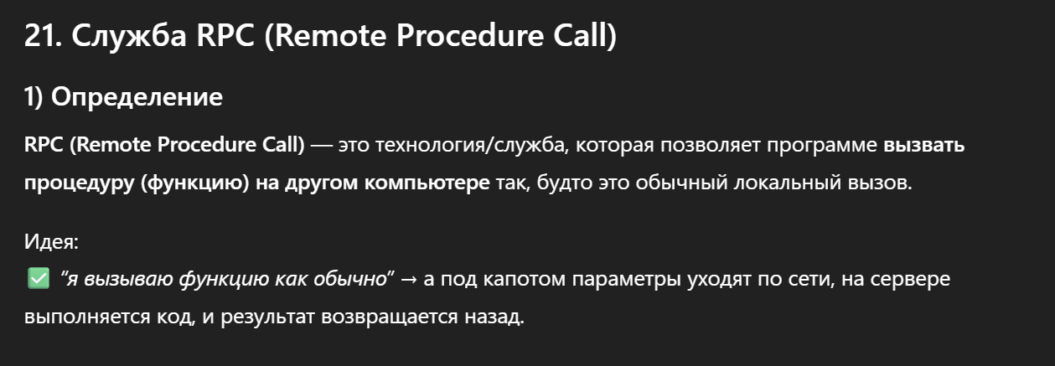
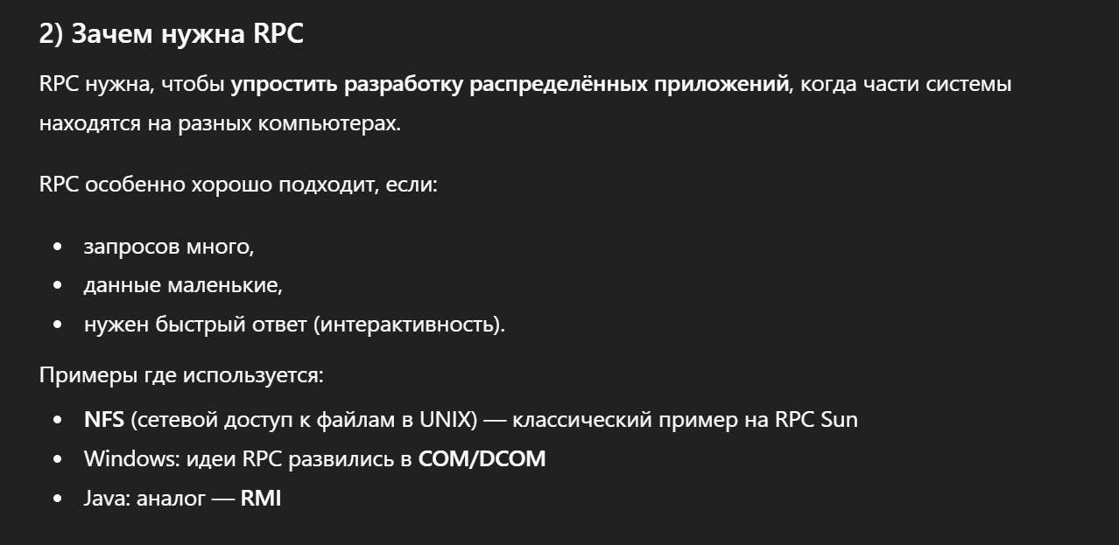
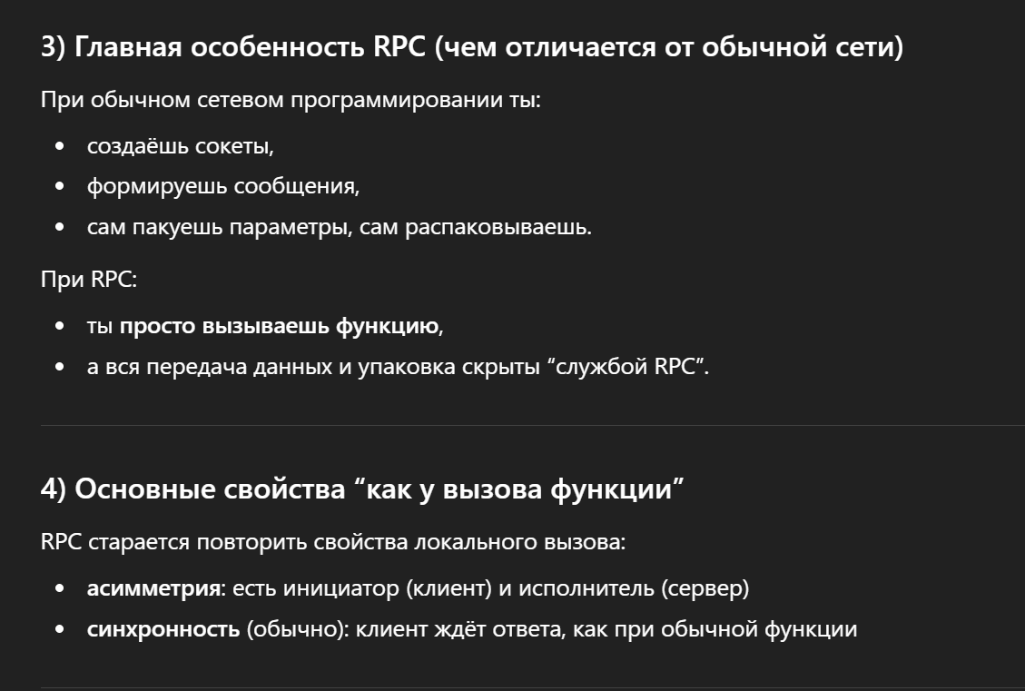
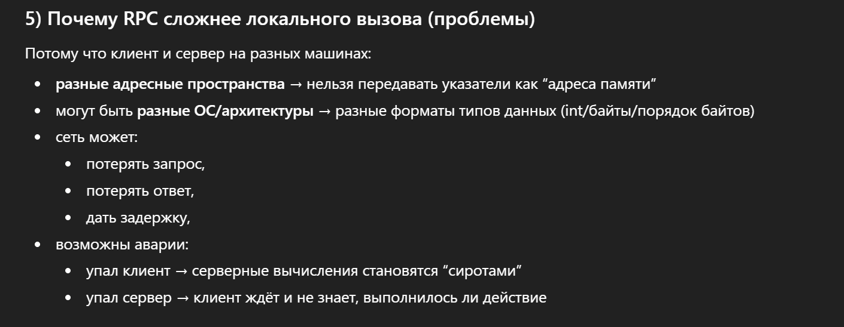

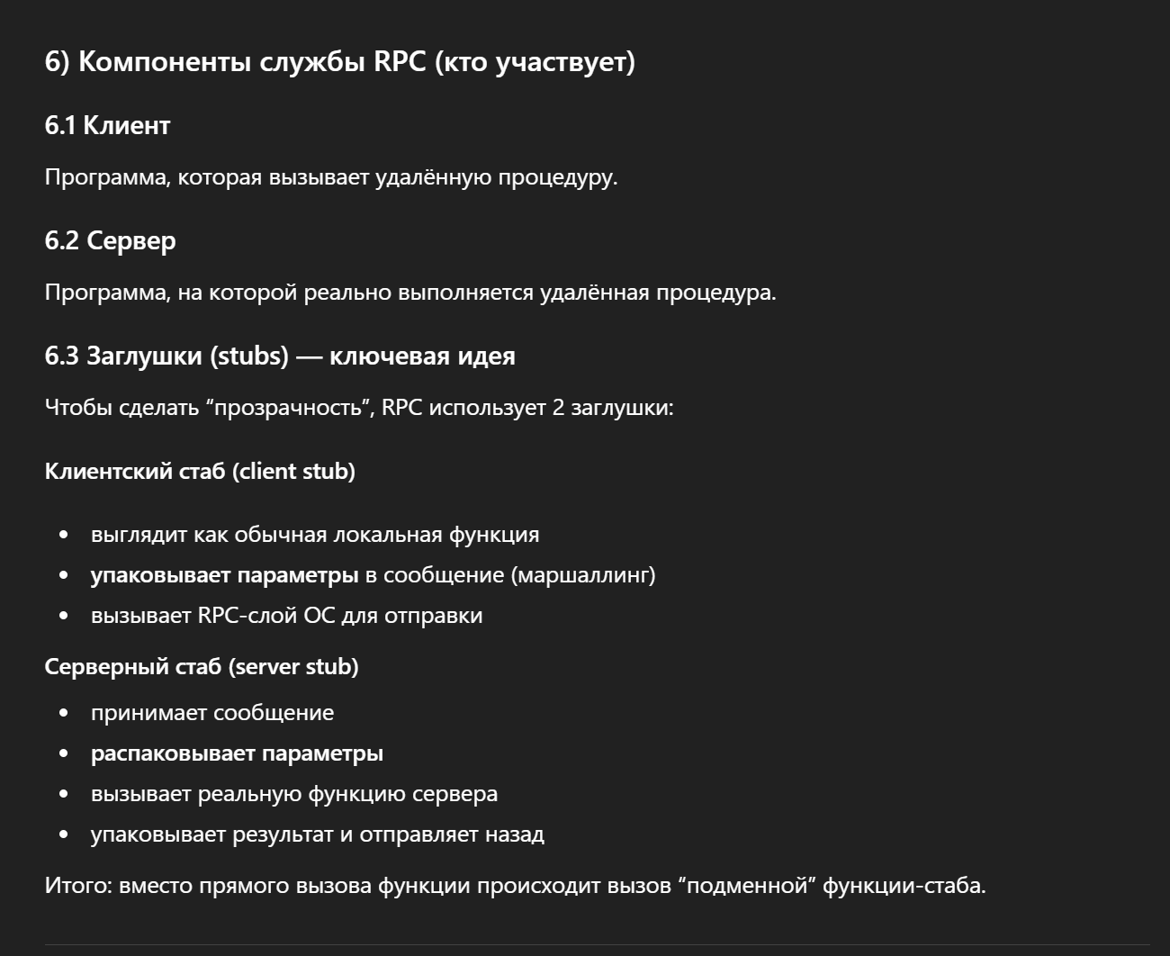
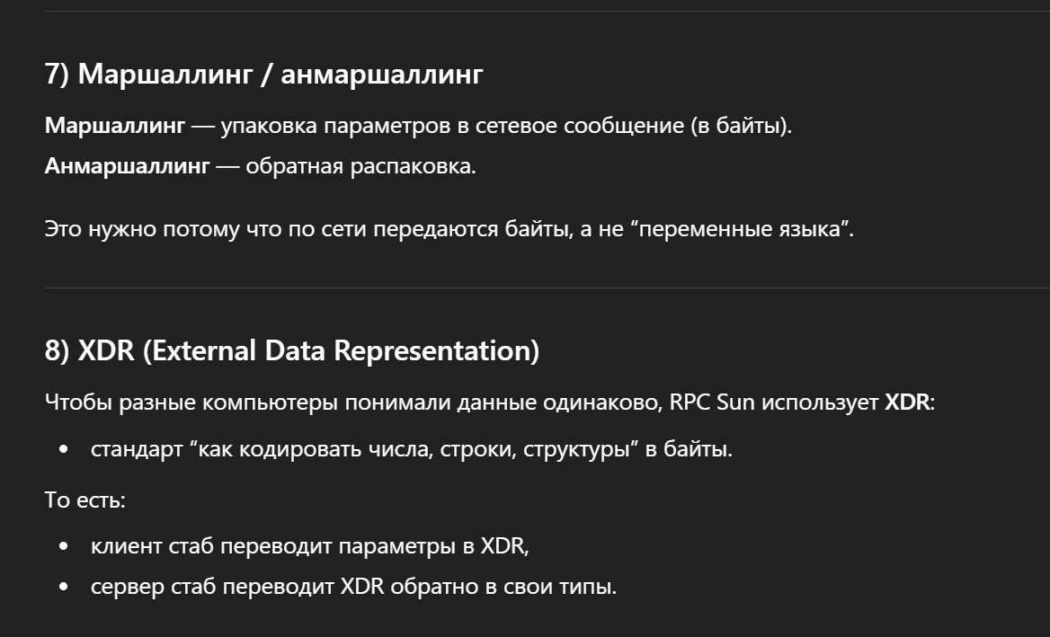
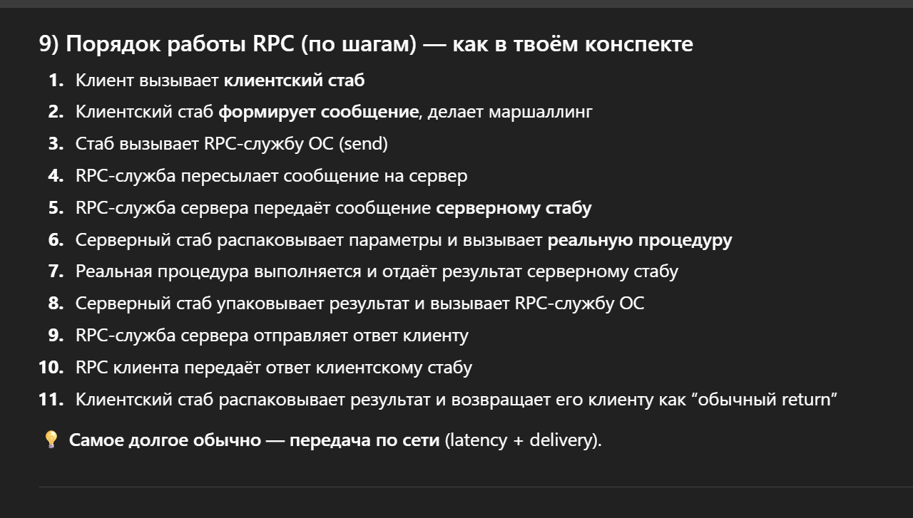
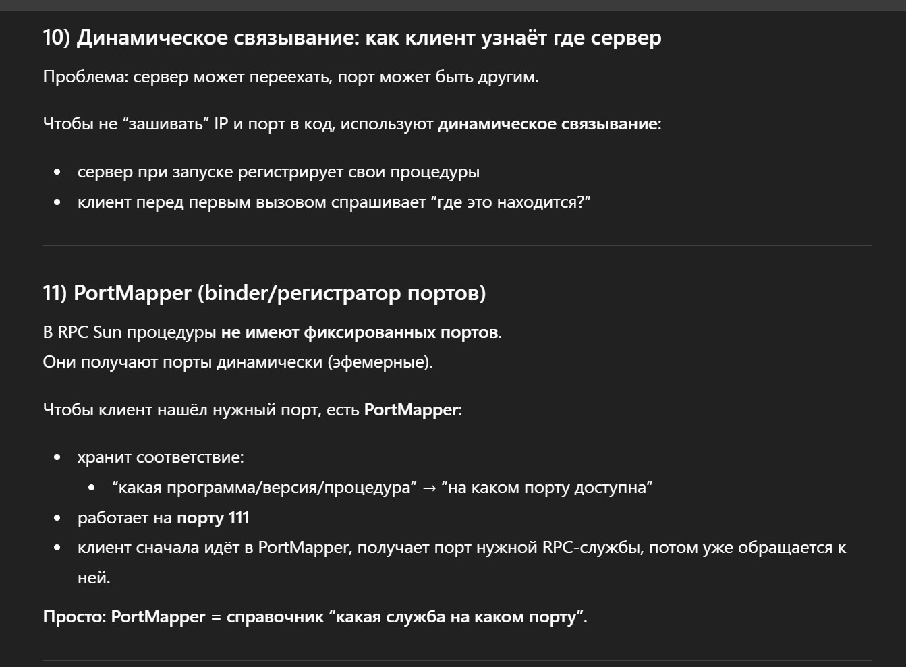
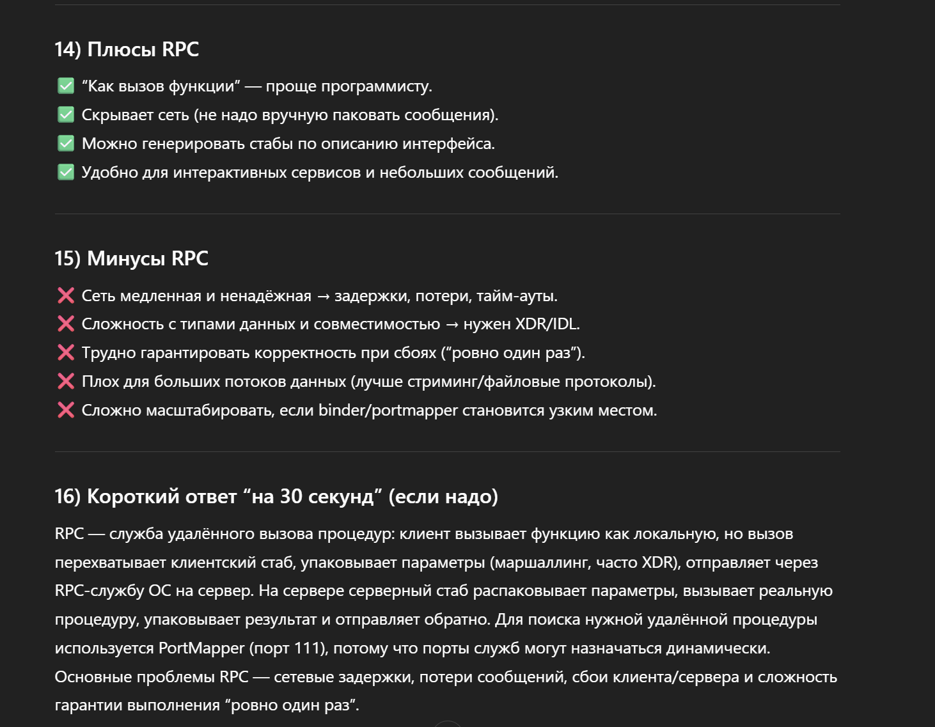

- NAT, proxy-серверы, межсетевые экраны, ремайлеры.

NAT (Network Address Translation) – это механизм в сетях TCP/IP, позволяющий преобразовывать IP-адреса транзитных пакетов.

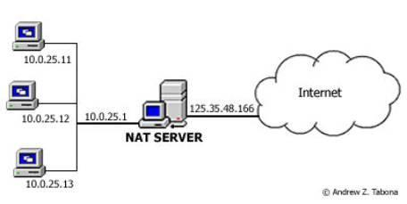
Существует 3 вида NAT устройств:
- Статический – отображает не зарегистрированный на зарегистрированный на основании 1 к 1. Полезен когда необходимо скрыть доступ к интернету
- Динамический – отображает незарегистрированный адрес на зарегистрированный адрес из группы зарегистрированных IP адресов.
- Маскарадный (Перегруженный) – форма динамического НАТ которая отображает несколько не зарегистрированных адресов в единый зарегистрированный IP адрес (т.е. использует порты).
Преимущества:
- Позволяет предотвратить и ограничить обращение снаружи ко внутренним хостам, оставляя возможность обращения изнутри наружу.
- Позволяет скрыть определенные внутренние сервисы определенных внутренних хостов и серверов.
Недостатки:
- При использовании NAT хосты интернет взаимодействуют напрямую с NAT устройствами и не взаимодействуют напрямую с реальными хостами
- Использование NAT усложняет работу администратора
- Не все протоколы могут преодолевать NAT устройства
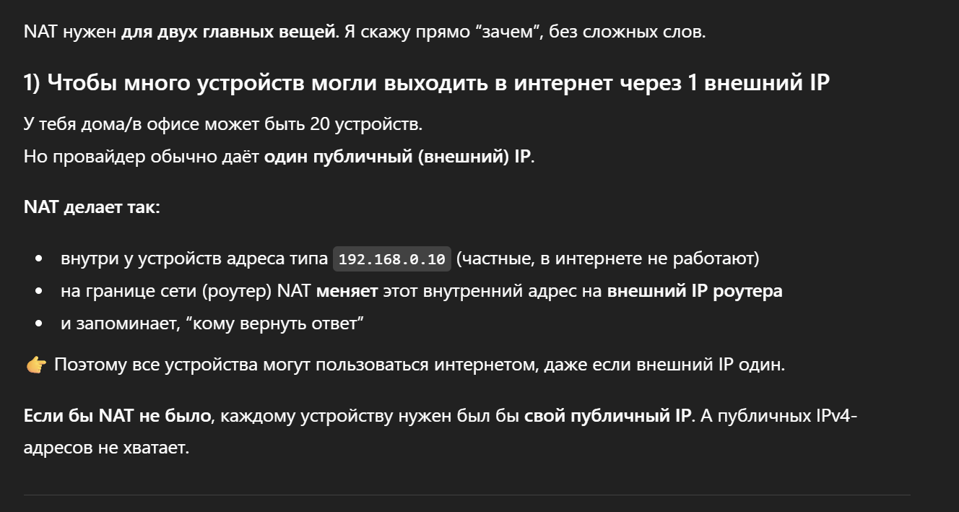

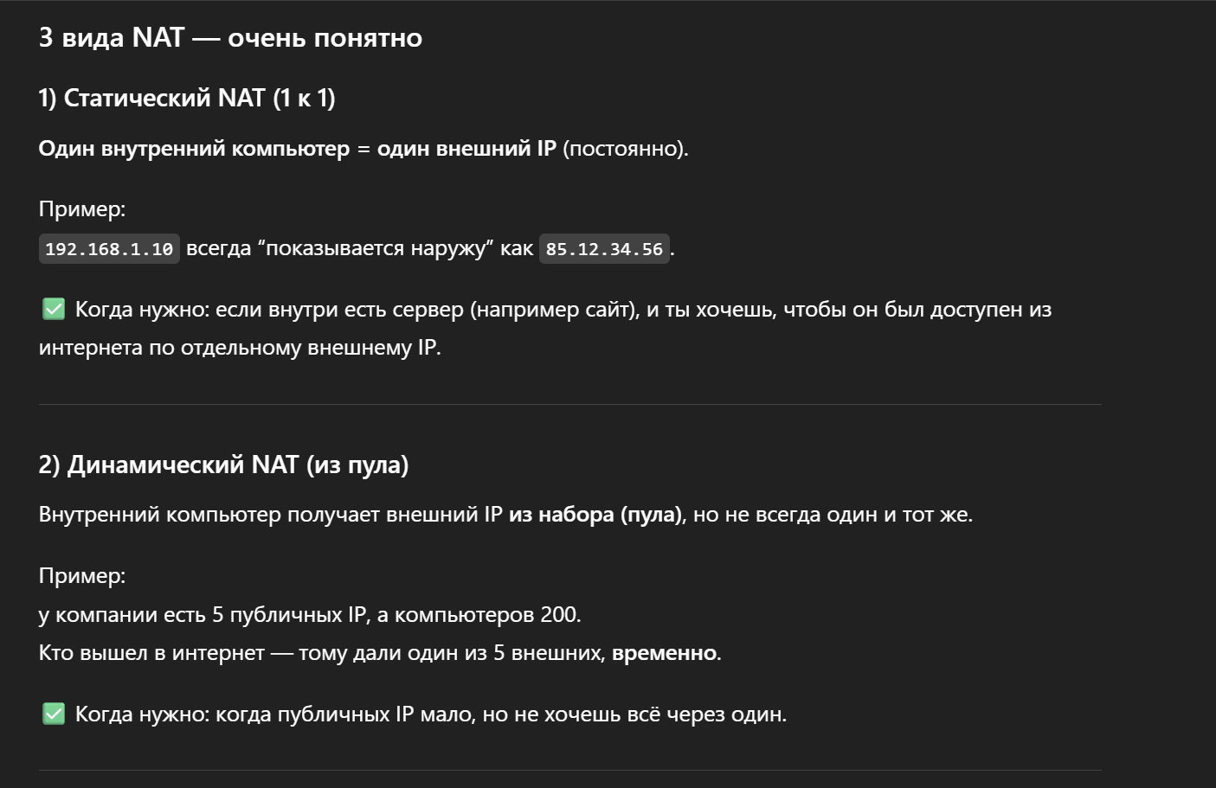
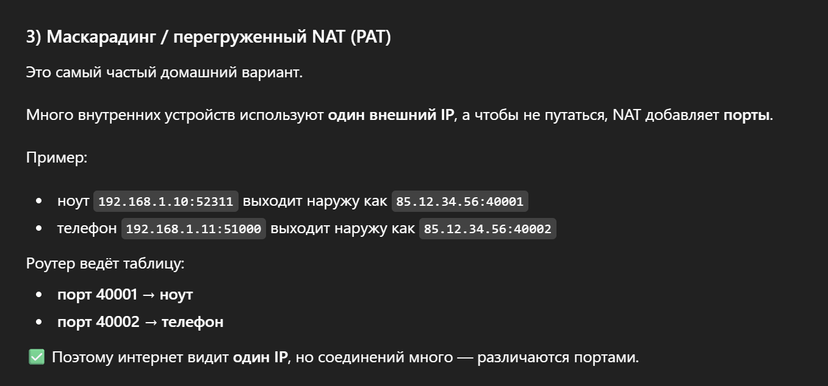
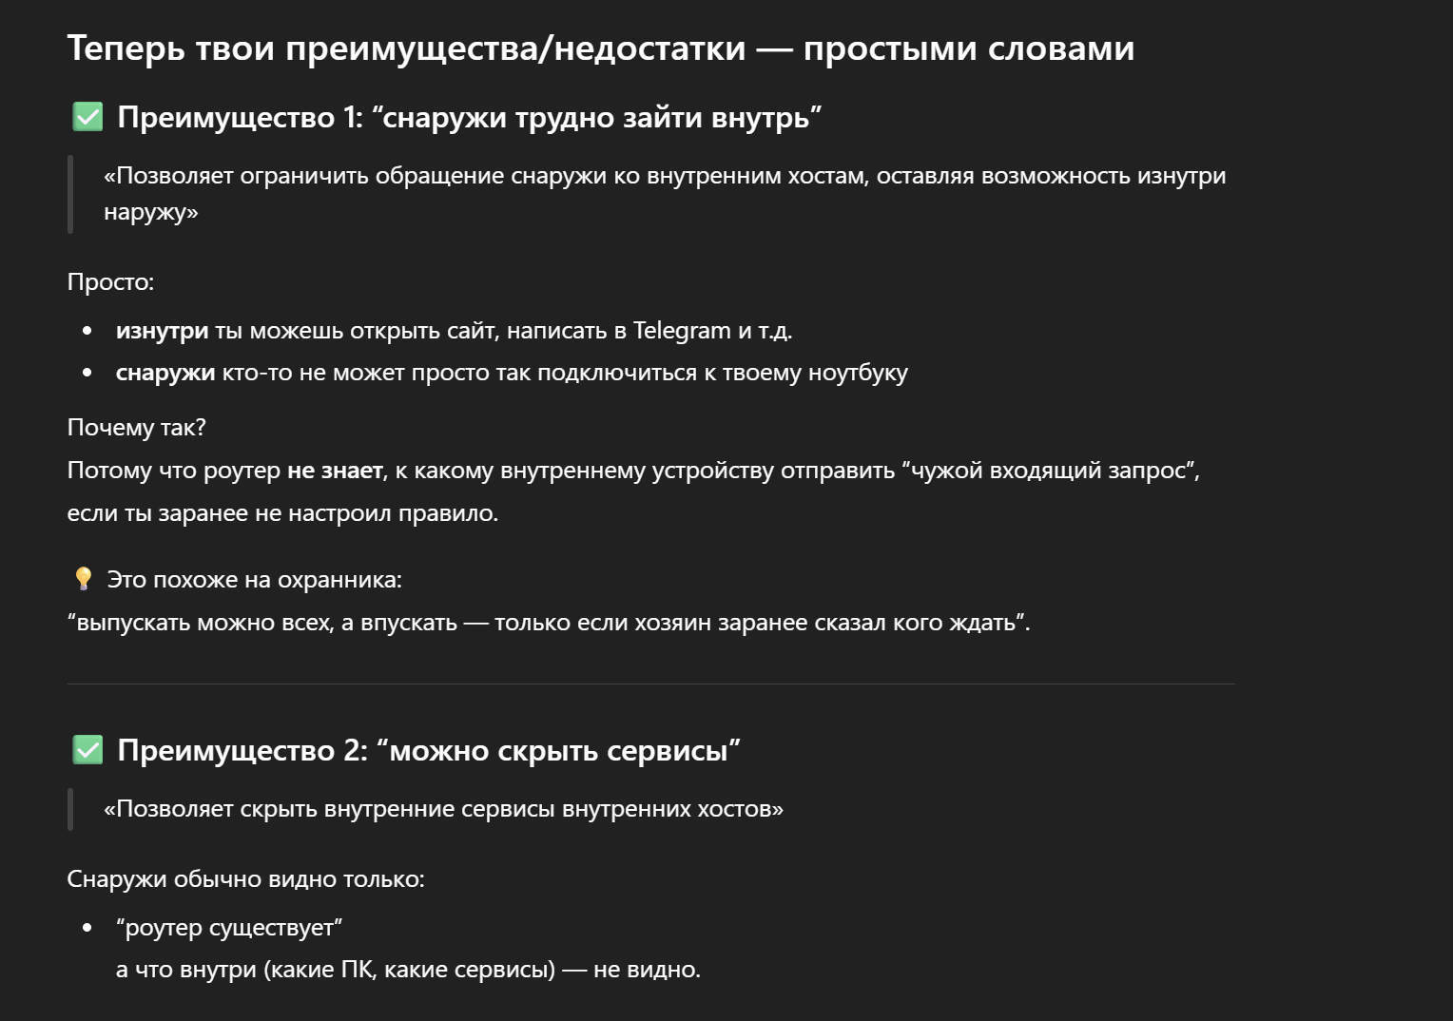
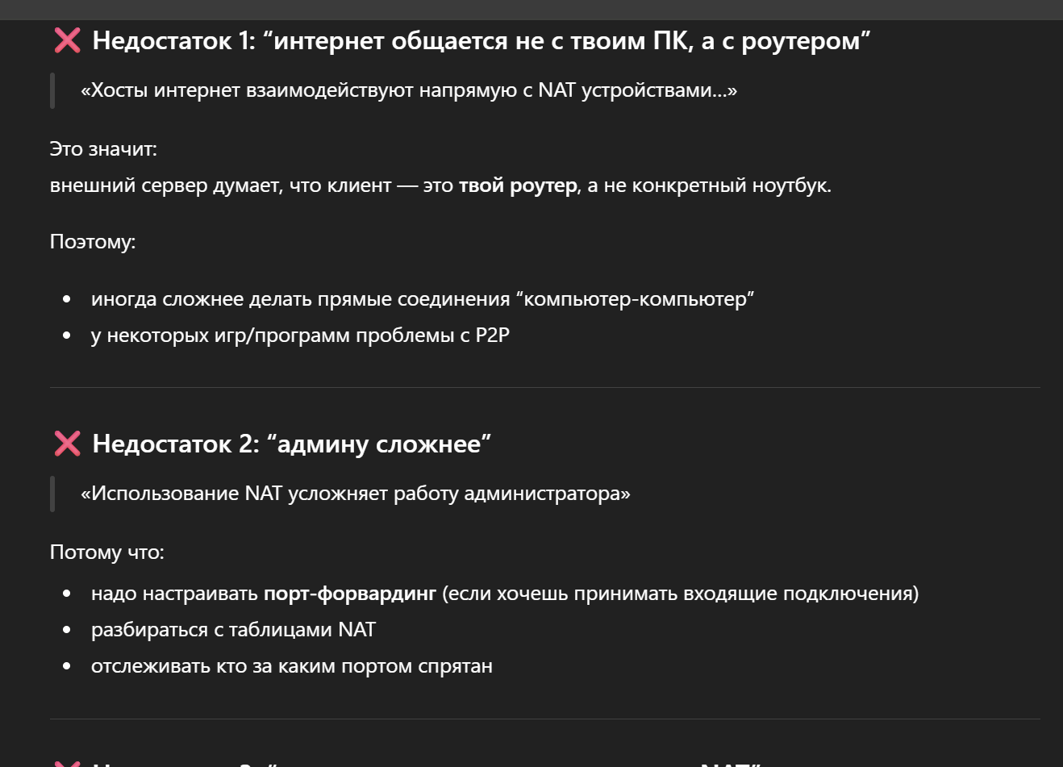
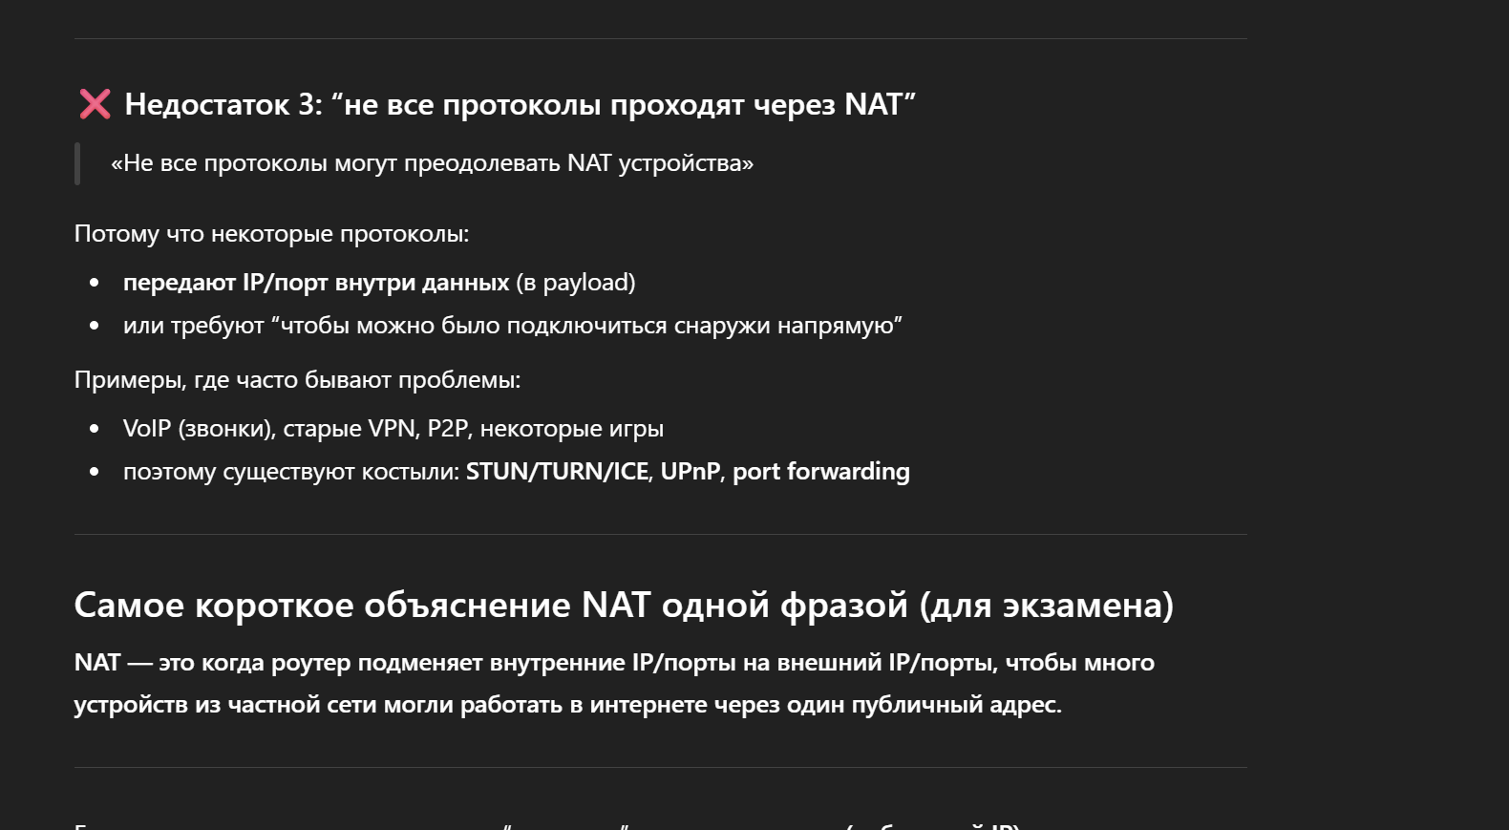
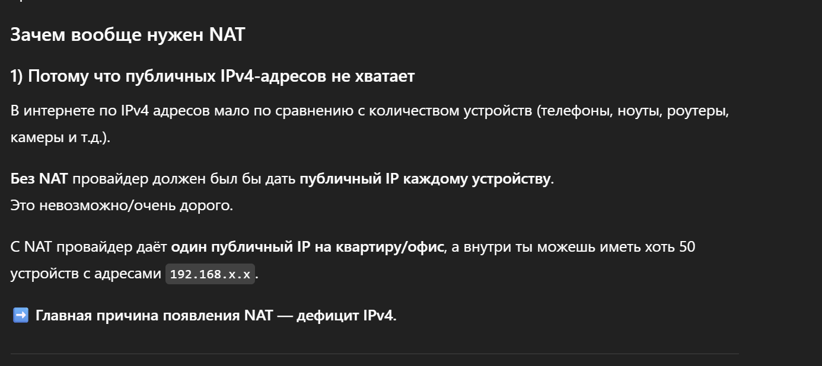
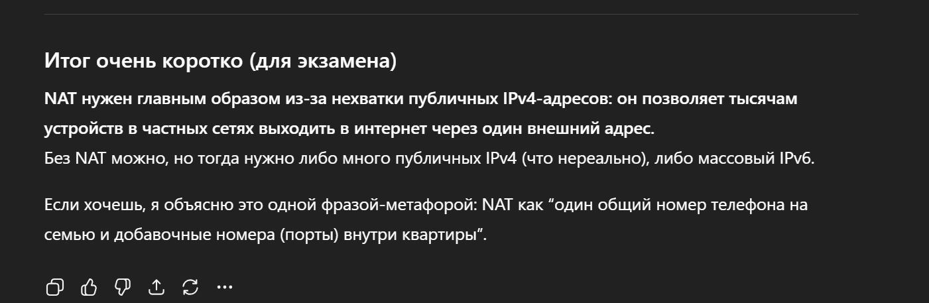
Межсетевой экран (сетевой экран) – это комплекс аппаратных или программных средств осуществляющий контроль и фильтрацию проходящих через него пакетов в соответствии с заданными правилами. (Фаервол и Брандмауэр). При передаче любых пакетов через фаерволы этот пакет проходит несколько стадий проверки. Если он проходит все стадии то пакет передается, если не проходит хотя бы одну, то пакет удаляется. В ISO / OSI находятся на сетевом, сеансовом, и прикладном уровнях. SPI брандмауэры объединяют в своей работе все 3 уровня с их фаерволами.
На сеансовом уровне блокируются TCP соединения. На прикладном уровне брандмауэры отвечают за доступ приложения в сеть, обмен почтовыми сообщениями, и определяют содержимое пакетов.
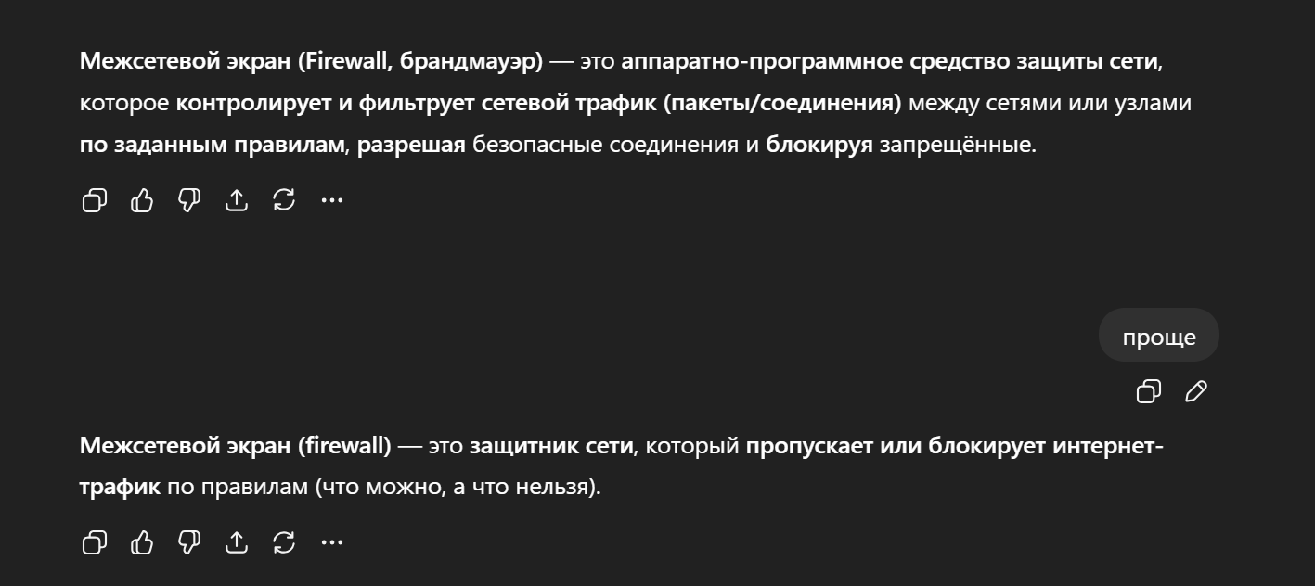
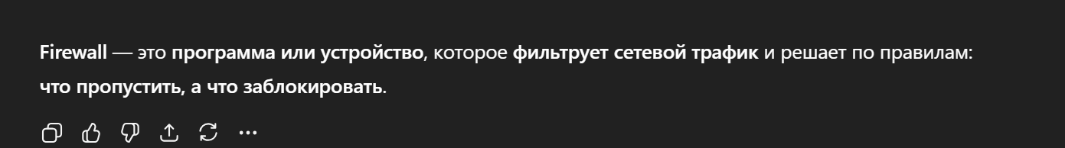
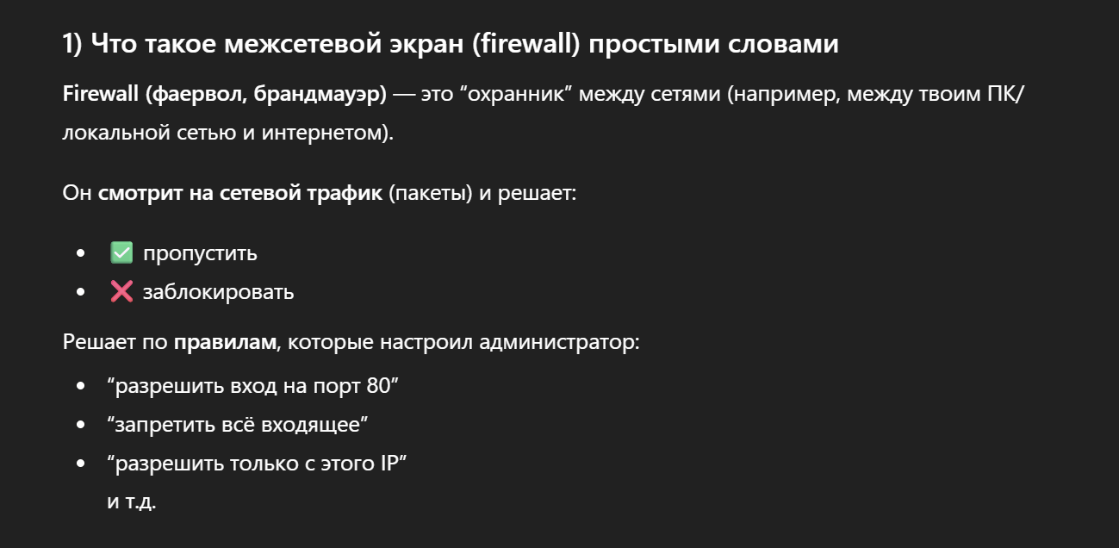
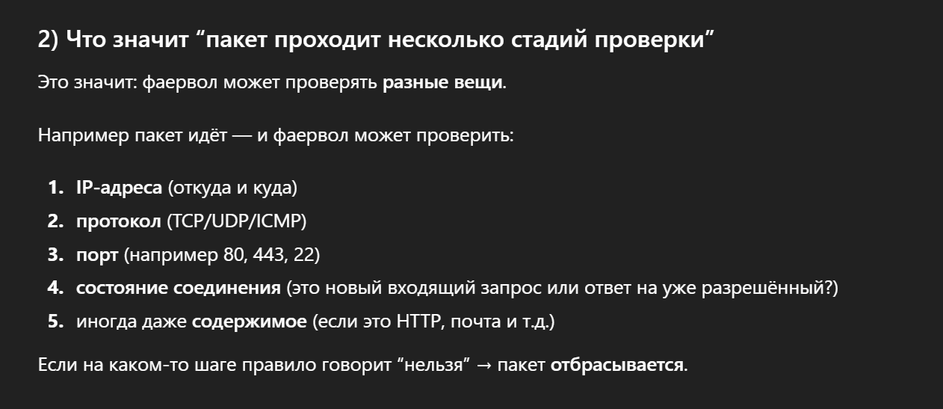
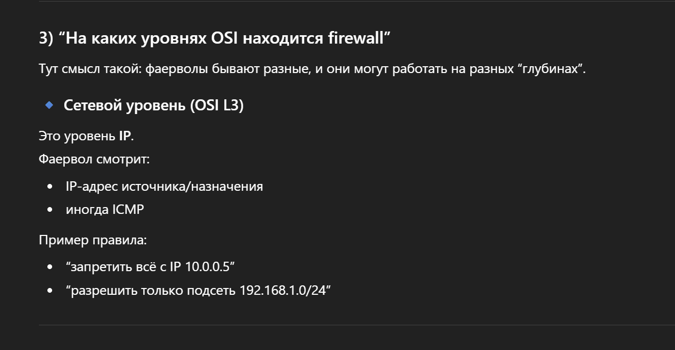
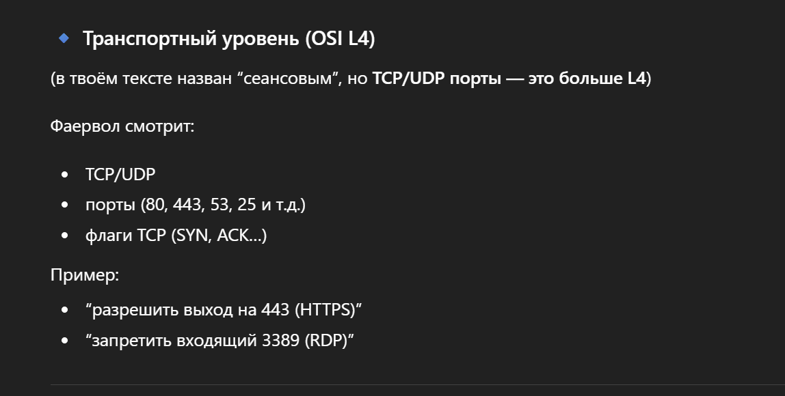
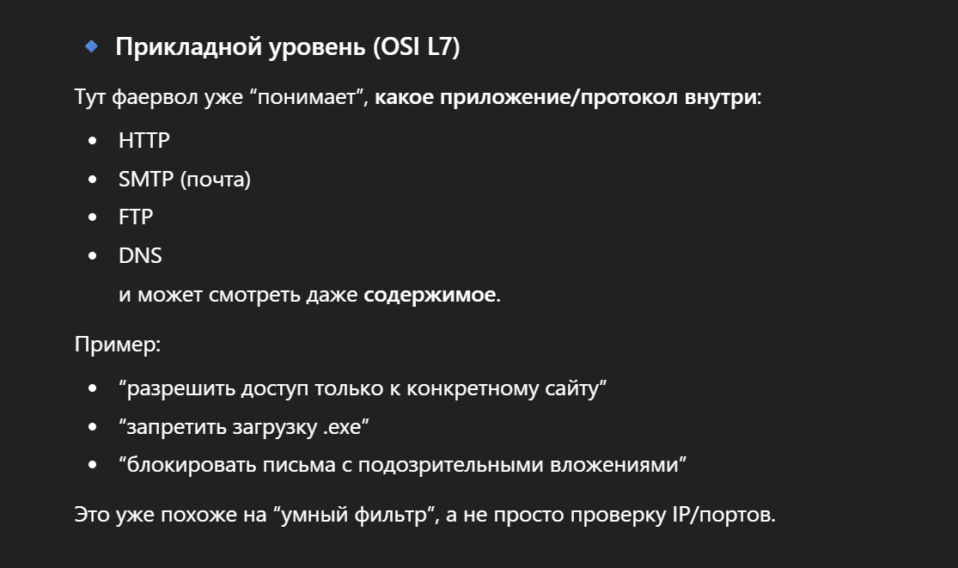
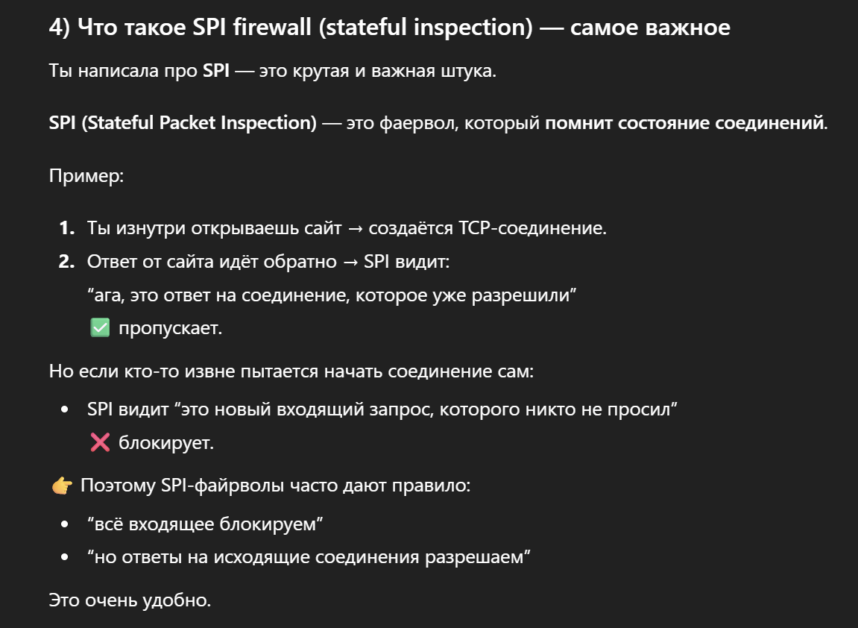
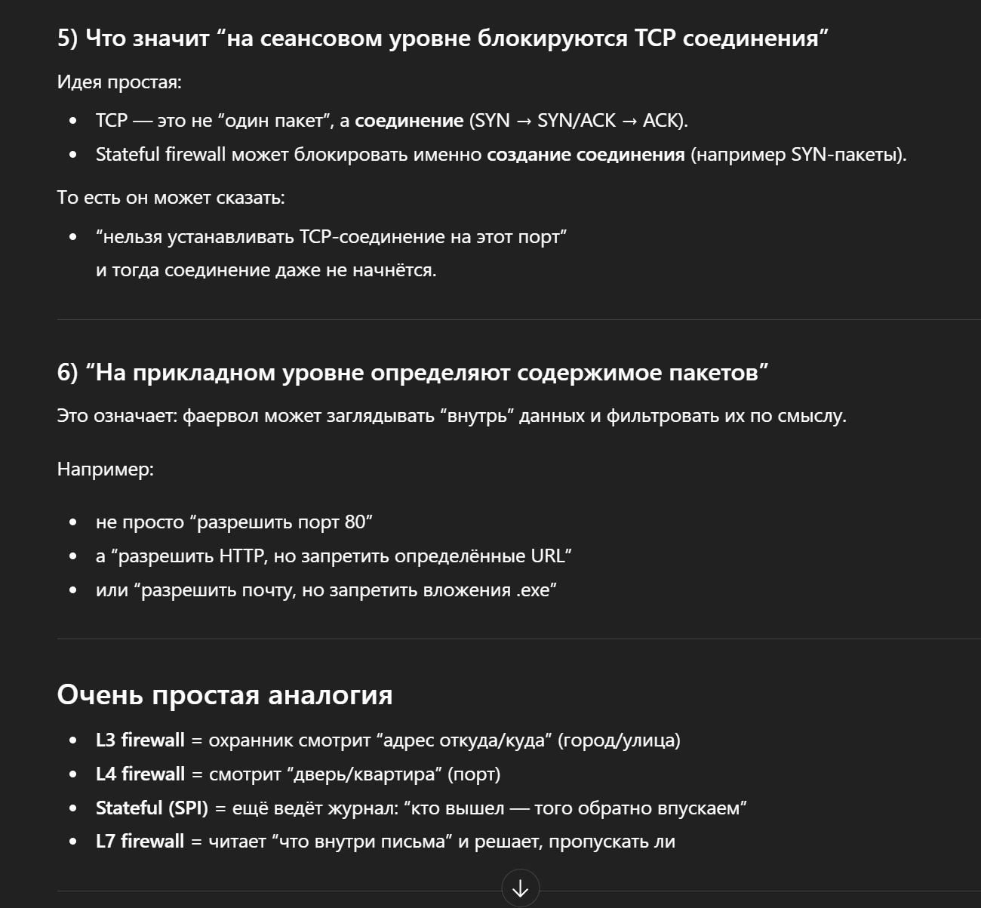

ProxyServer
Это служба в компьютерных сетях, позволяющая клиентам выполнять косвенные запросы к другим сетевым служба. Могут использоваться для обеспечения доступа компьютерам локальной сети в интернет. Кэширование данных. Для сжатия данных, что обеспечивают быструю скорость передачи. Используется для защиты локальной сети от внешнего доступа. На Proxy можно наложить некоторые правила на доступ из локальной сети во внешнюю. Анонимизация доступа к программам и службам.

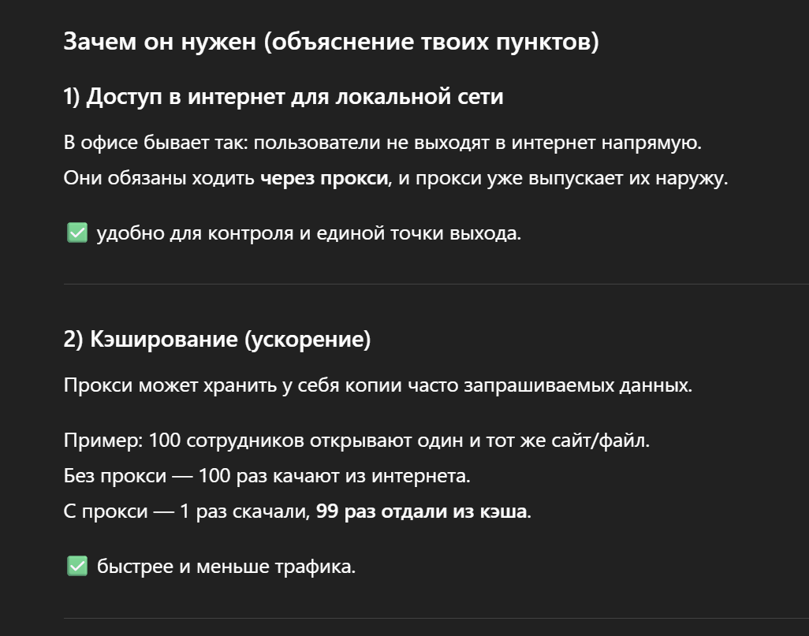
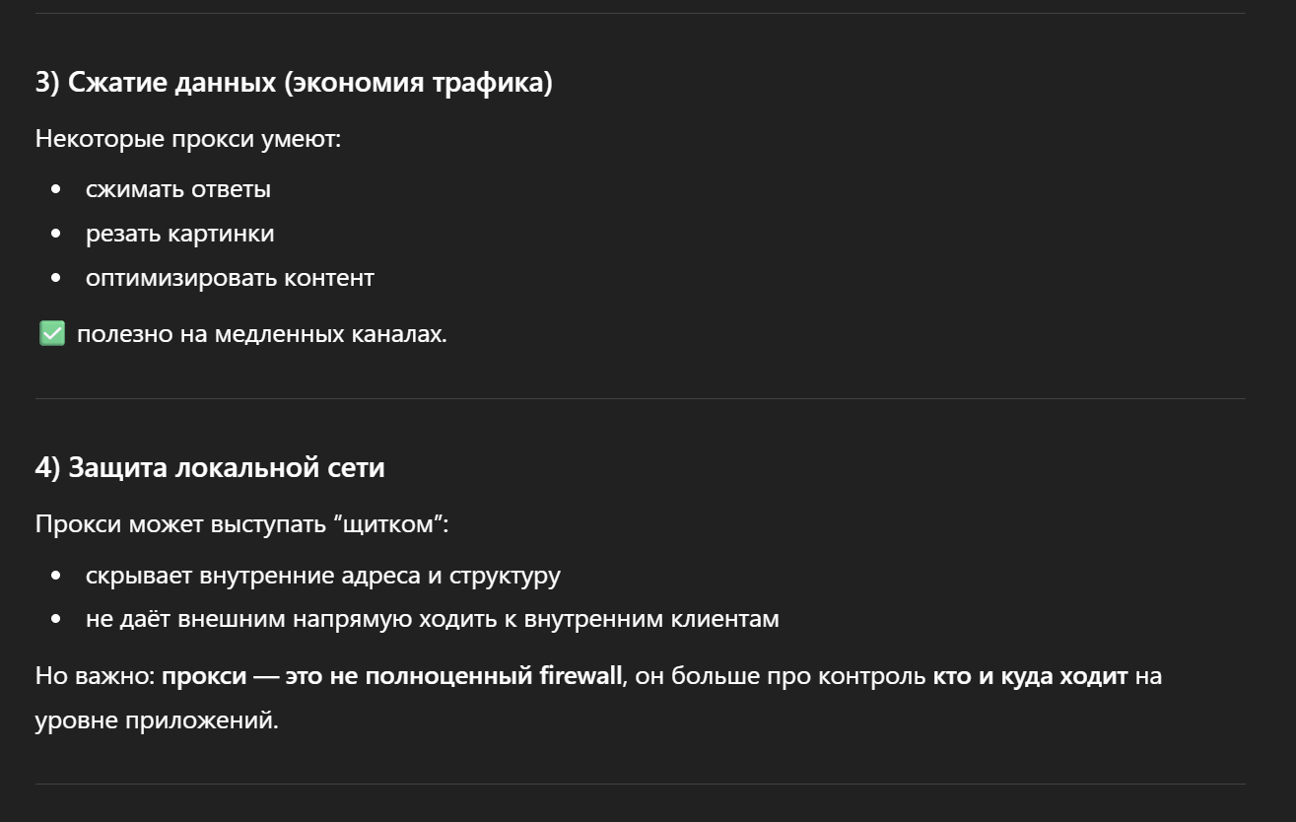
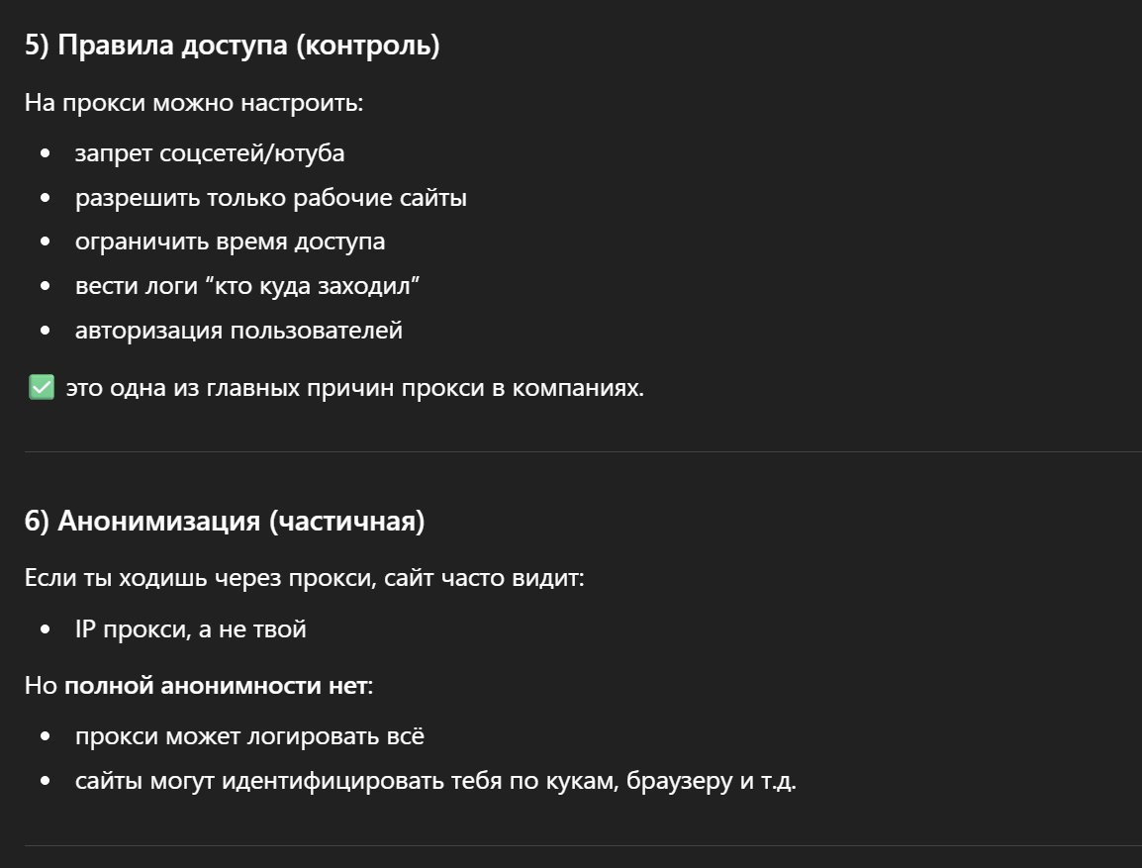

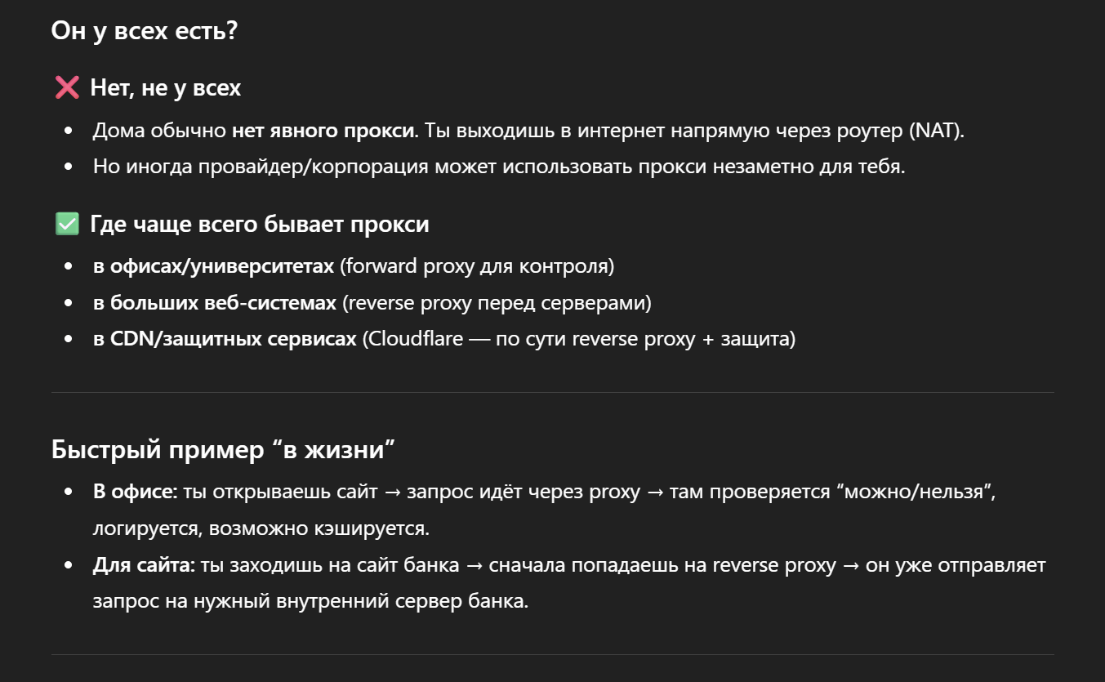
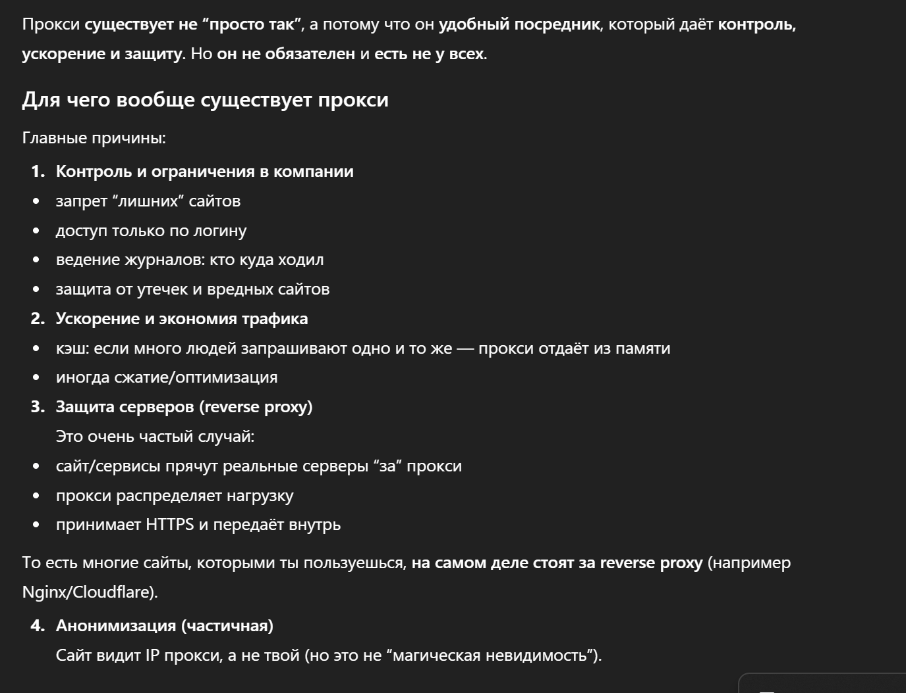
РЕМЭЙЛЕРЫ
Это сервер получающий сообщение электронной почты и перенаправляющий его по адресу указанному отправителем. В процессе переадресации вся информация об отправителе уничтожается, поэтому получатель лишен возможности узнать, кто отправил сообщение. Делятся на анонимные и псевдо анонимные. Псевдо анонимные – сервер знает адрес электронной почты, который необходим для получения ответа на письмо. Анонимные ремэйлеры полностью уничтожают адрес отправителя. При этом обеспечивается очень высокая безопасность, и нет гарантии своевременной доставки.
Стандарт MIXMINIOM анонимной перессылки почты, по этому стандарту можно отправлять электронную почту.
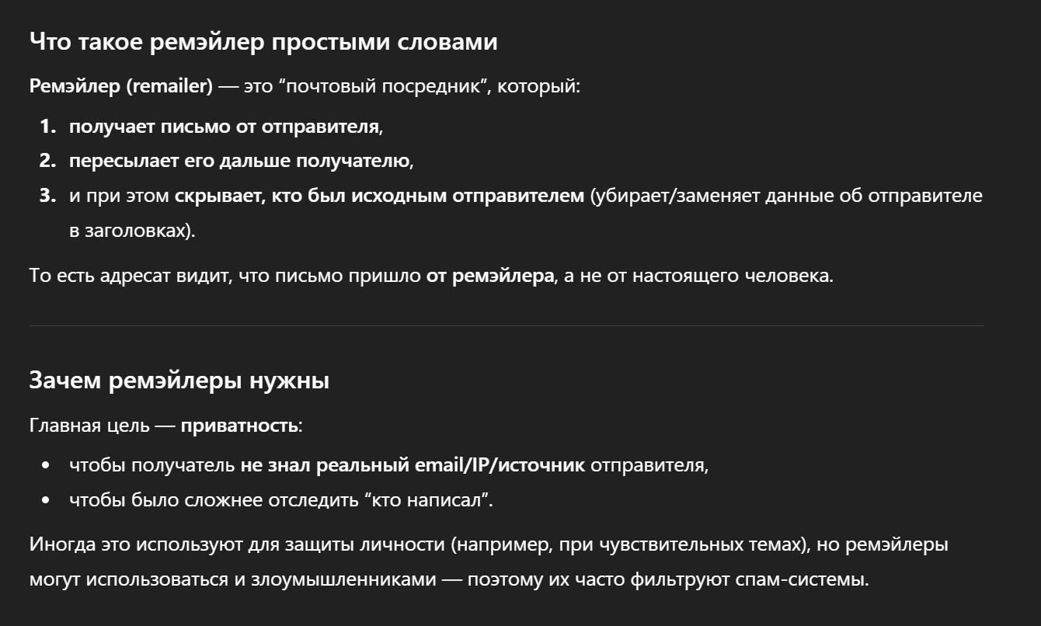
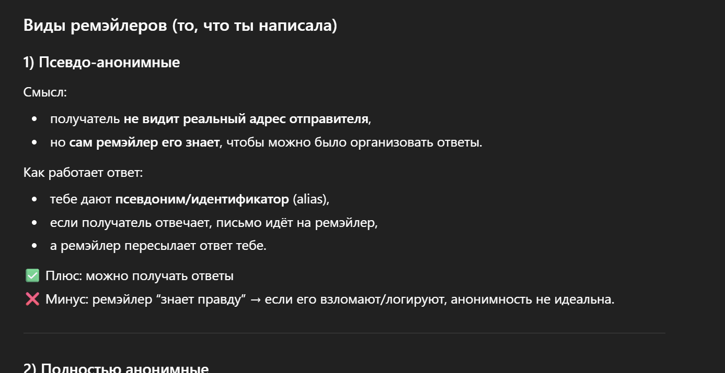
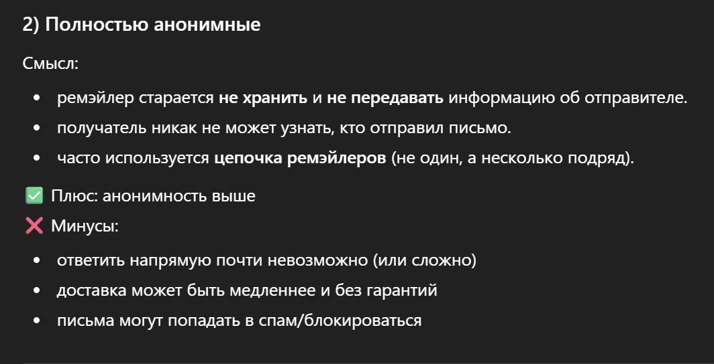
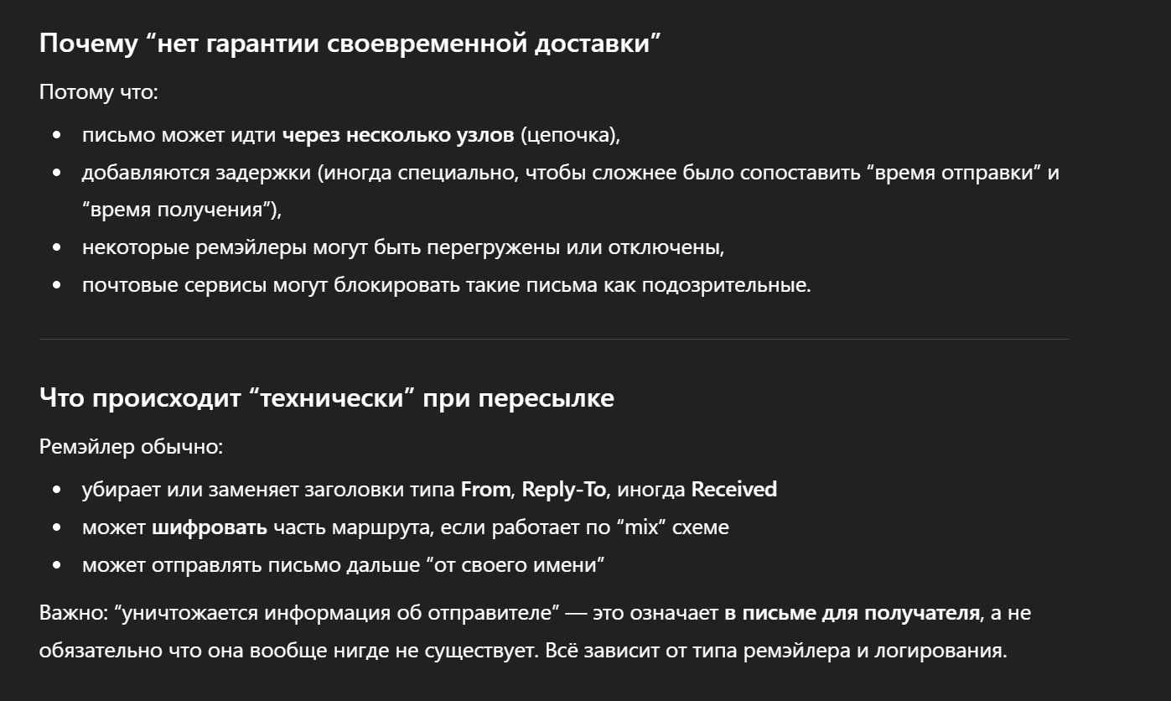
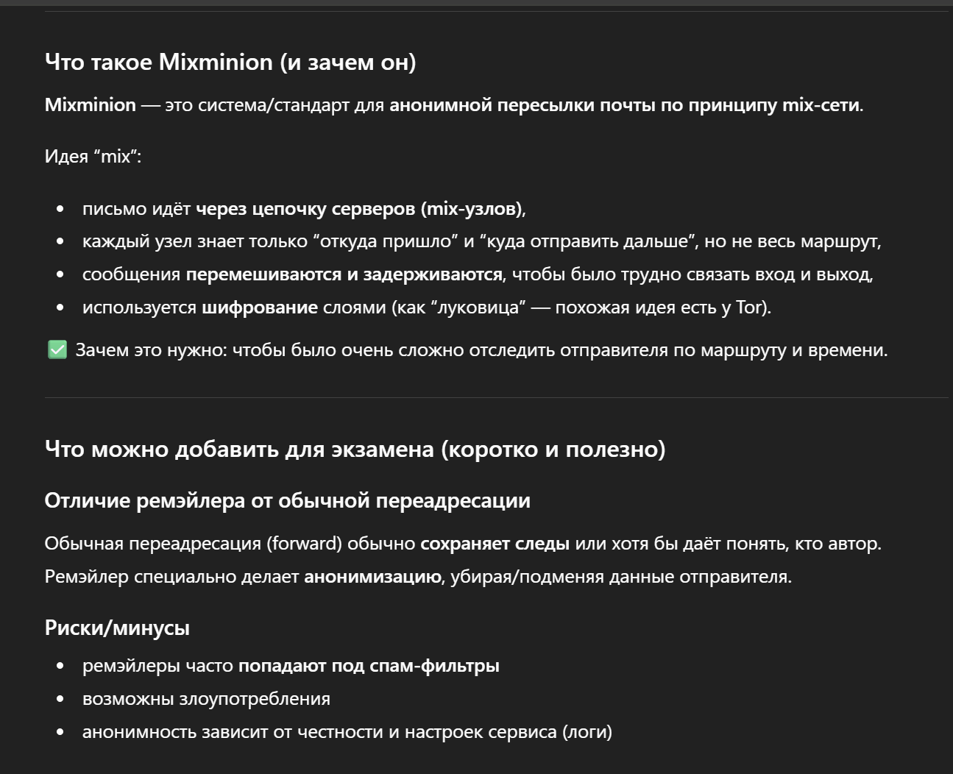


- Web-сервисы: SOAP, XML, WSDL, UDDI.

Веб-сервисы преобразуют XML-документы (Extensible Markup Language, XML) в ИТ-системах. Веб-сервисы - это XML-приложения, осуществляющие связывание данных с программами, объектами, базами данных либо с деловыми операциями целиком. Между веб-сервисом и программой осуществляется обмен XML-документами, оформленными в виде сообщений. Стандарты веб-сервисов определяют формат таких сообщений, интерфейс, которому передается сообщение, правила привязки содержания сообщения к реализующему сервис приложению и обратно, а также механизмы публикации и поиска интерфейсов.

Стандарты и технологии веб-сервисов обычно подразумевают два основных типа моделей взаимодействия приложений:
- удаленный вызов процедуры (онлайновая);
- документно-ориентированный (пакетная).

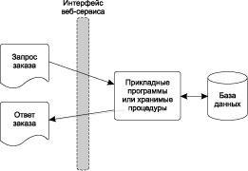

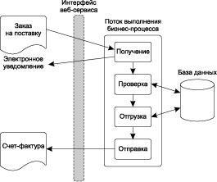

SOAP - это XML-способ определения: какая информация должна пересылаться и как.
SOAP-сообщения содержат конверт, заголовок и тело сообщения. SOAP-сообщения состоят из нескольких основных частей.
- Envelope (конверт) - определяет начало и конец сообщения.
- Header (заголовок) - содержит любые дополнительные атрибуты сообщения, используемые в ходе обработки сообщения как посредником, так и конечным получателем.
- Body (тело сообщения) - содержит XML-данные, передаваемые данным сообщением.
- Attachment (вложение) - состоит из одного и более документов, "прикрепленных" к основному сообщению. (Относится только к SOAP withAttachments ("SOAP с вложениями").)
- RPC interaction (SOAP:RPC-взаимодействие) - определяет, как моделировать взаимодействия RPC-типа.
- Encoding (кодировка) - определяет, как будут представлены простые и сложные данные, передаваемые в сообщении.
Обязательными являются только конверт и тело сообщения.

WSDL - это XML-формат, описывающий состав веб-сервиса. WSDL предназначен для использования как в процедурно-ориентированных, так и в документно-ориентированных приложениях. Так же как и другие XML-технологии, WSDL является расширяемым языком и имеет такое количество параметров, что обеспечение совместимости при организации взаимодействия между различными реализациями может вызвать сложности. Полное взаимопонимание возможно лишь в том случае, если отправитель и получатель сообщения могут совместно использовать и одинаково интерпретировать один и тот же WSDL-файл.
WSDL в соответствии с уровнем абстрагирования состоит из трех элементов. WSDL можно разделить на три основные составляющие:
- определение типов данных;
- абстрактные операции;
- связывание сервисов.

UDDI регистрирует и публикует определения веб-сервисов. Структура UDDI определяет модель данных в программных интерфейсах (API) XML и SOAP для регистрации и обнаружения коммерческой информации, включая веб-сервисы.

SOAP — это стандарт для отсылки и получения сообщений по Internet. Изначально этот протокол был предложен фирмой Microsoft в качестве средства для удаленного вызова процедур (RPC, Remote Procedure Call) по протоколу HTTP, а спецификация SOAP 1.0 (Userland, Microsoft, Developmentor) была тесно связана с Component Object Model. Фирма IBM и ряд других компаний, в том числе Lotus, внесли определенный вклад в развитие этого протокола, и его спецификация была направлена на рассмотрение комитетом W3C.
Спецификация SOAP определяет XML-«конверт» для передачи сообщений, метод для кодирования программных структур данных в формате XML, а также средства связи по протоколу HTTP.
SOAP-сообщения бывают двух типов: запрос (Request) и ответ (Response). Запрос вызывает метод удаленного объекта, ответ возвращает результат выполнения данного метода.

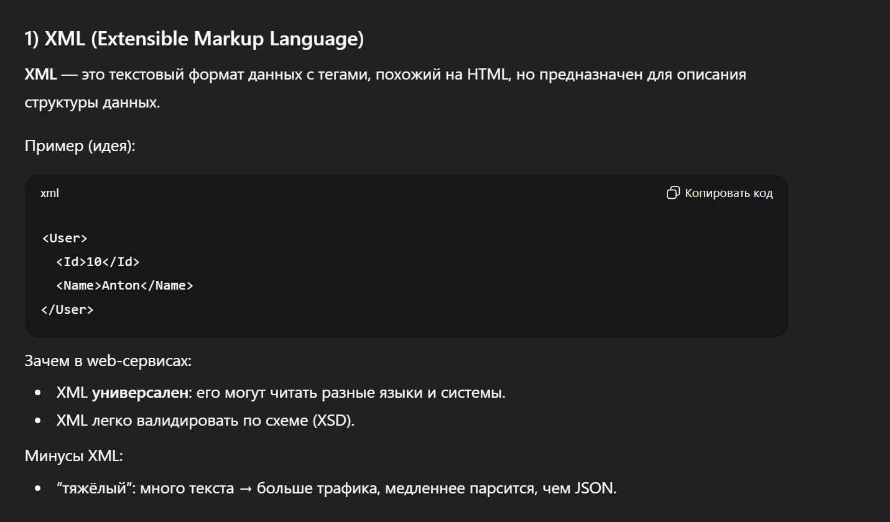
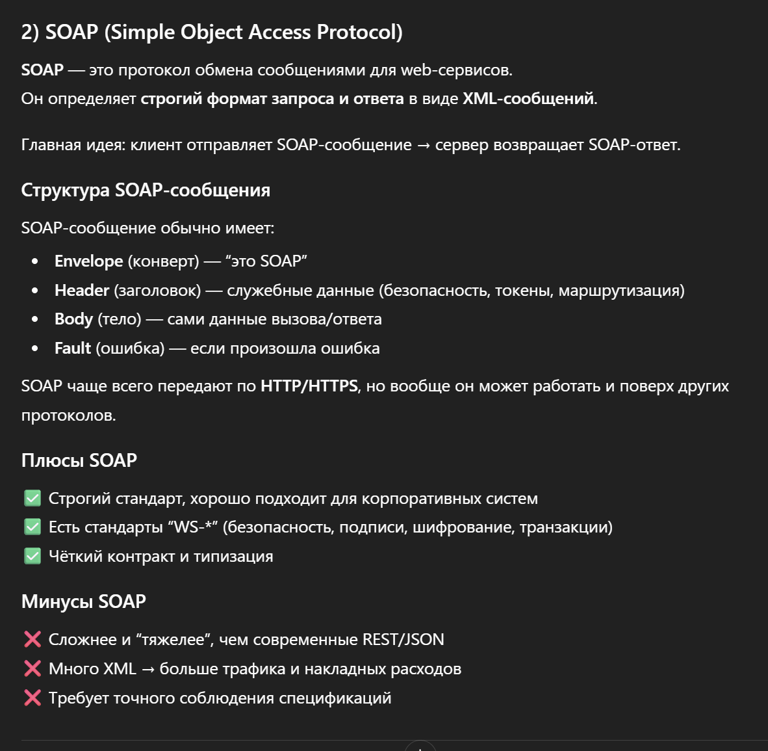
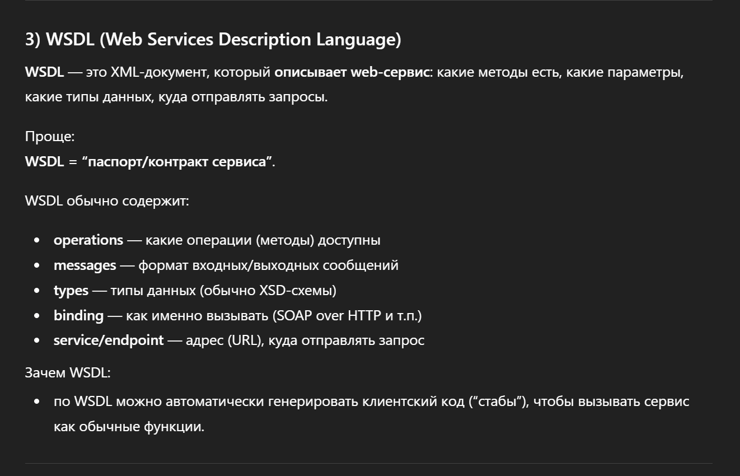
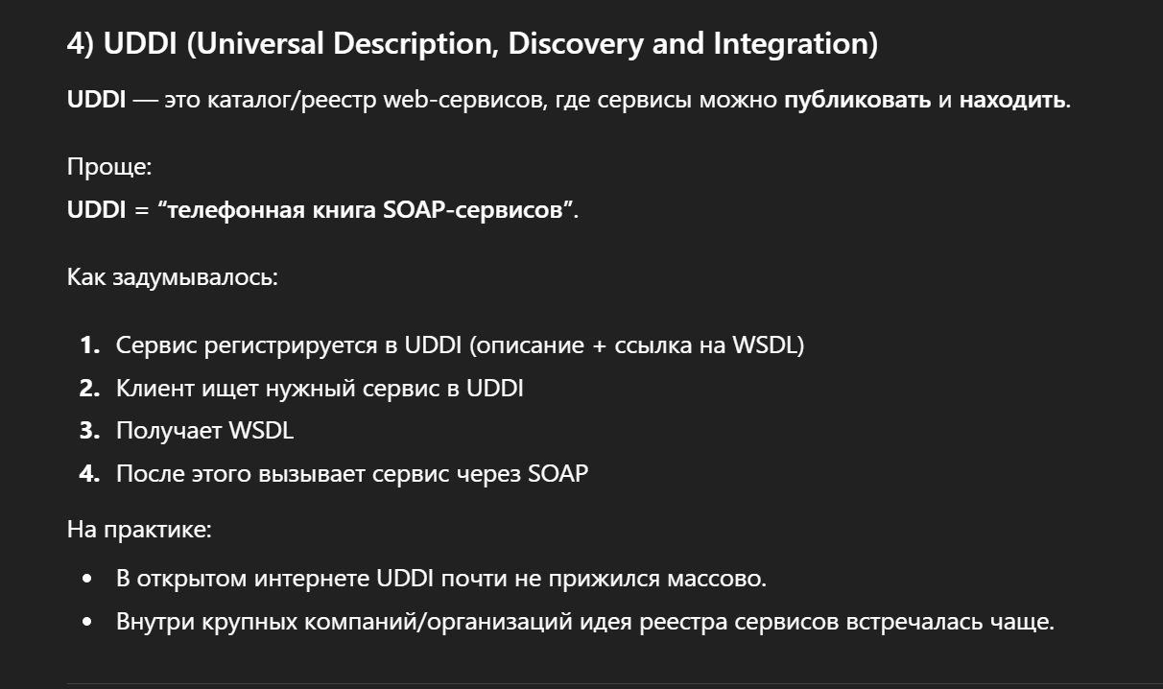
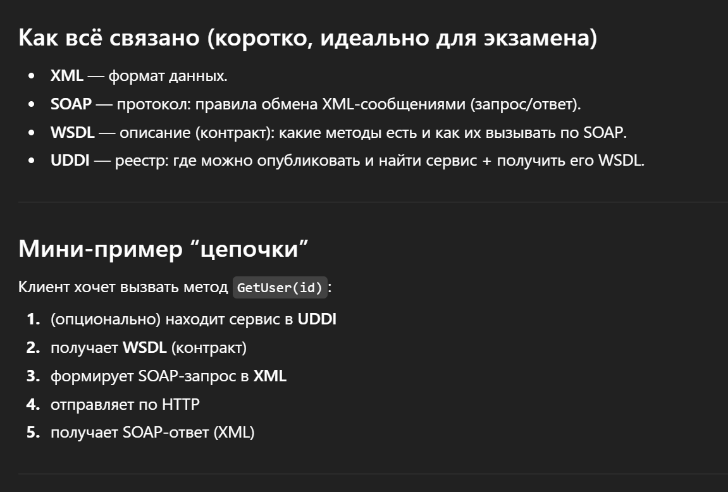

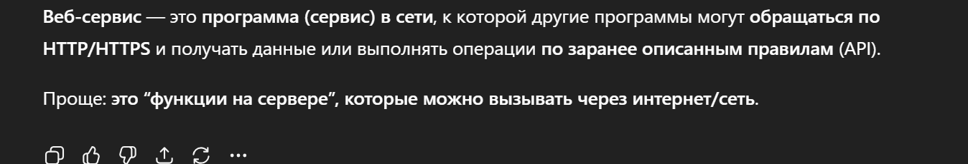
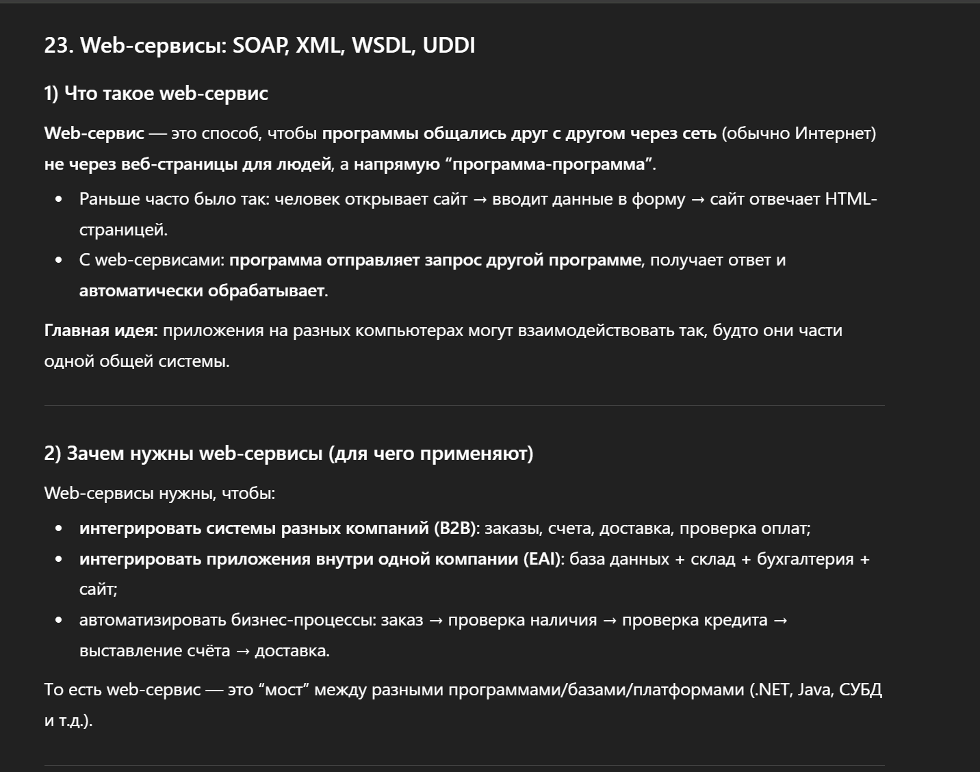
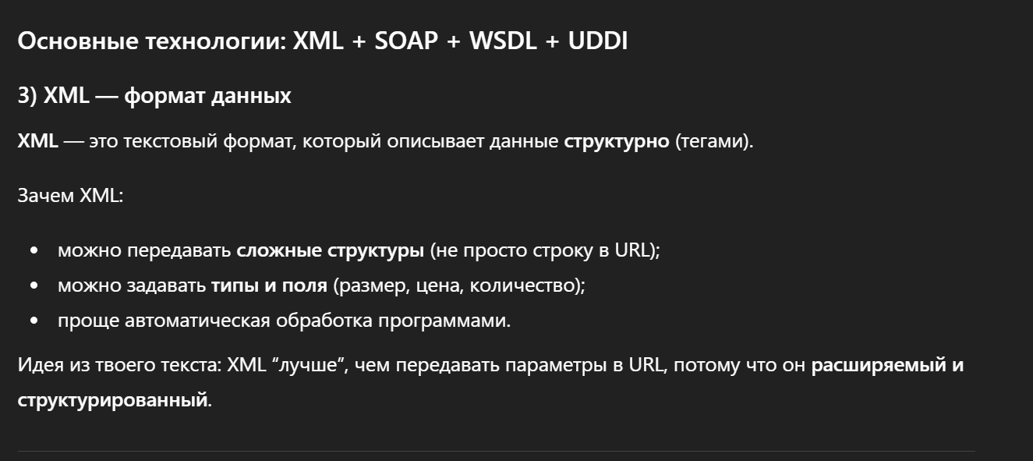
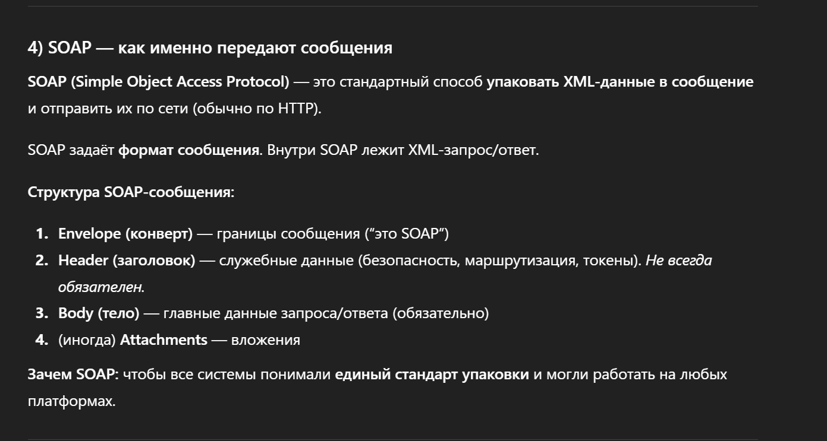
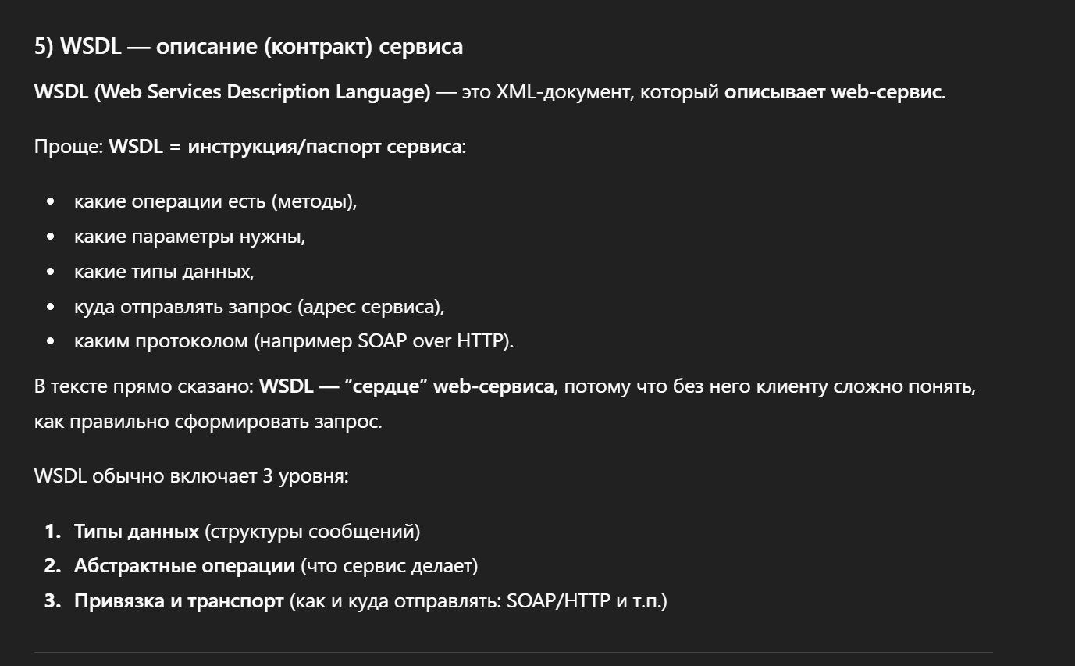
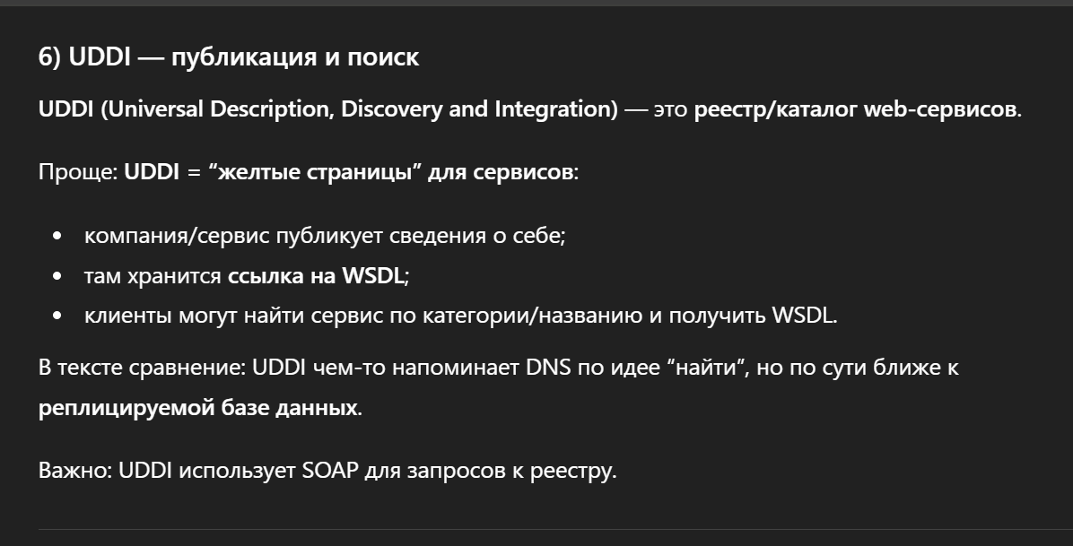
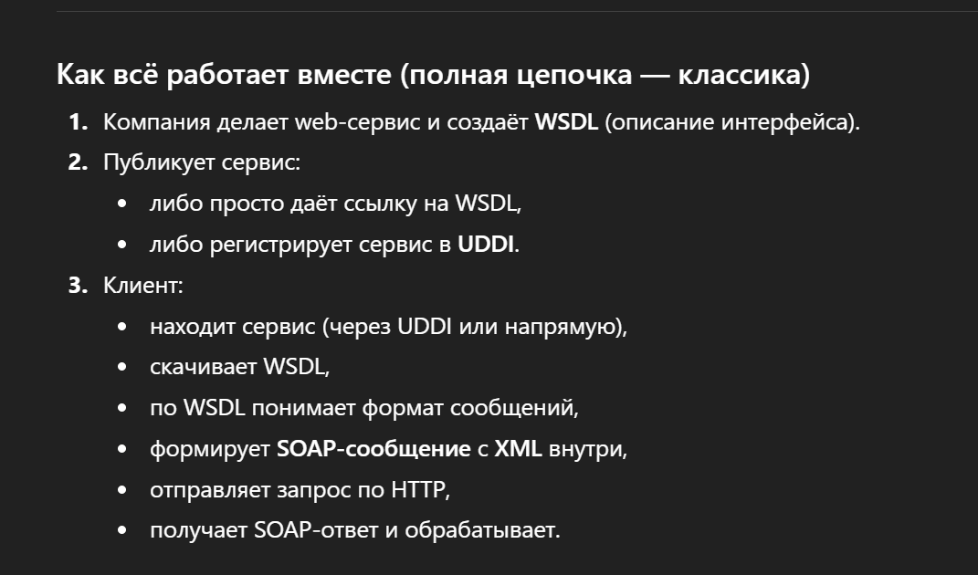
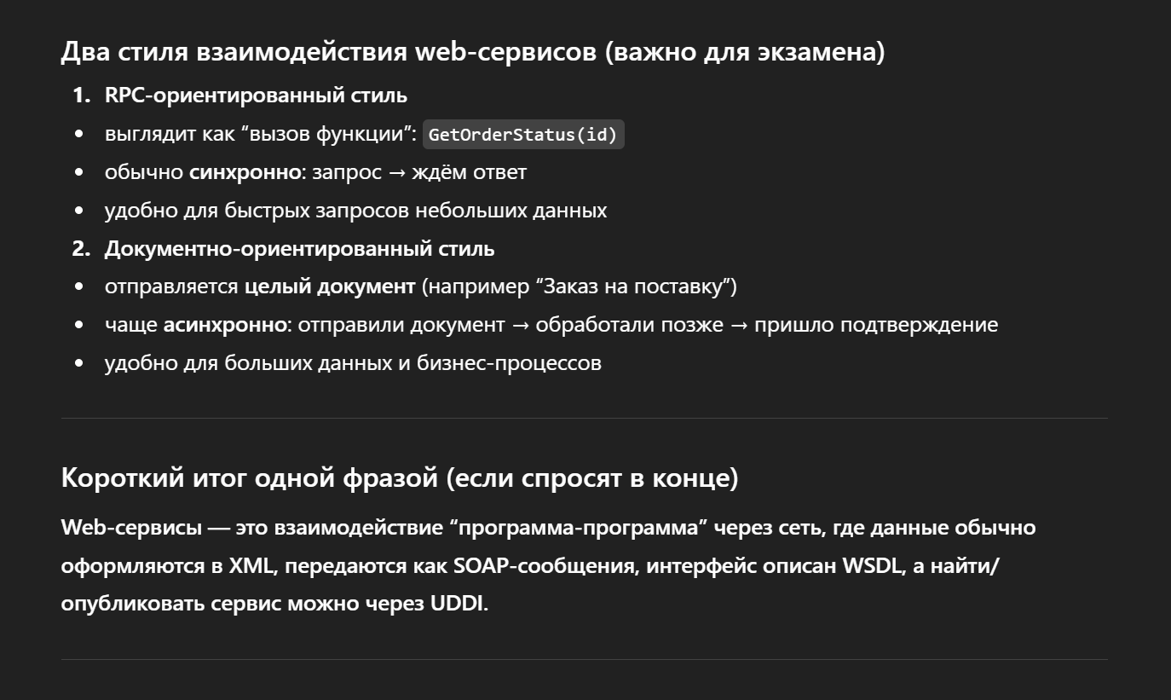

24) Безопасность в сетях: конфиденциальность, аутентификация, обеспечение строгого выполнения обязательств, авторизация, обеспечение целостности, криптография, криптоанализ, криптология, шифр, код, ключ шифра, IPsec, SSL/TSL, HTTPS, DNSsec.

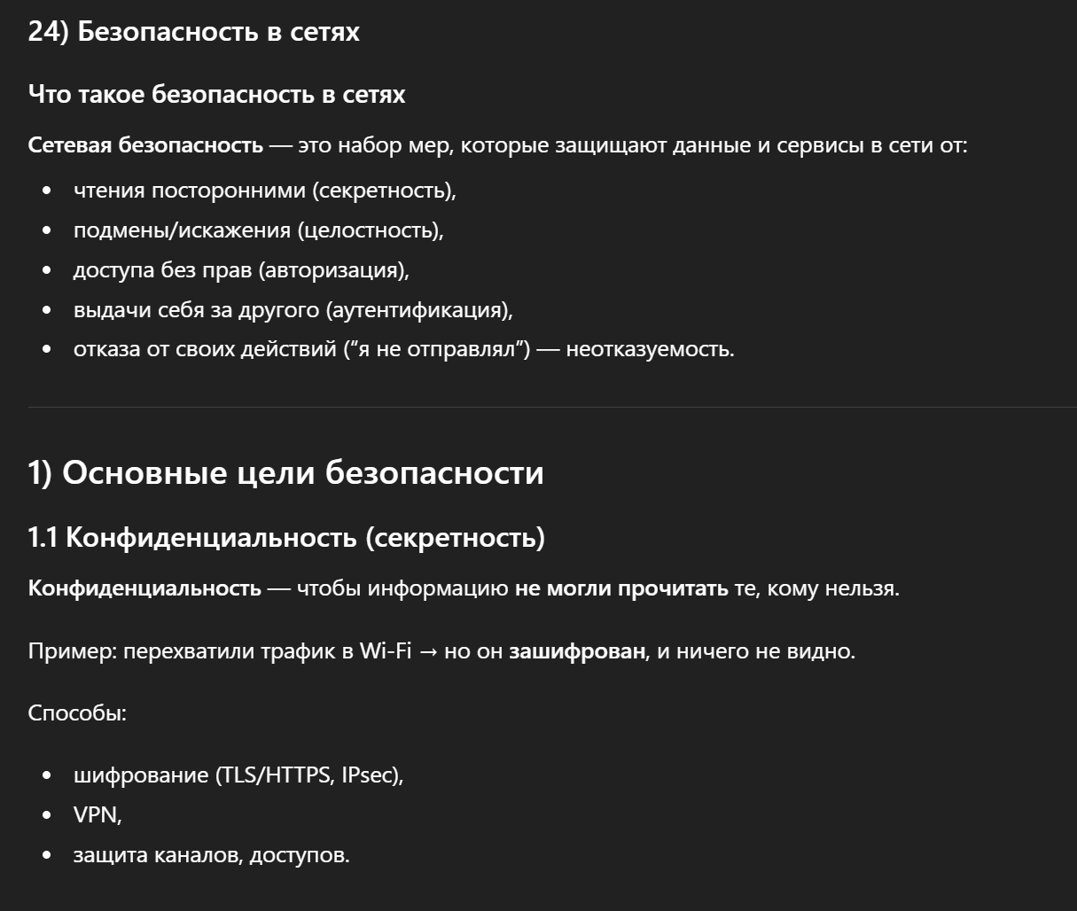
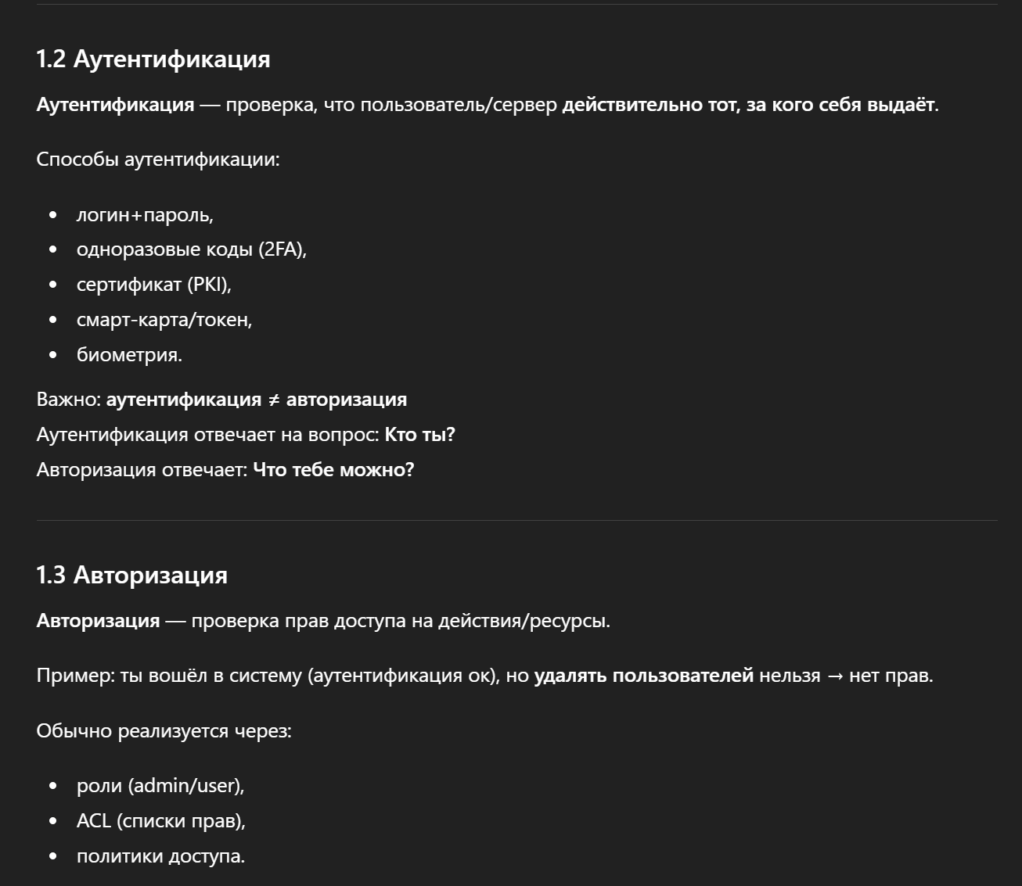
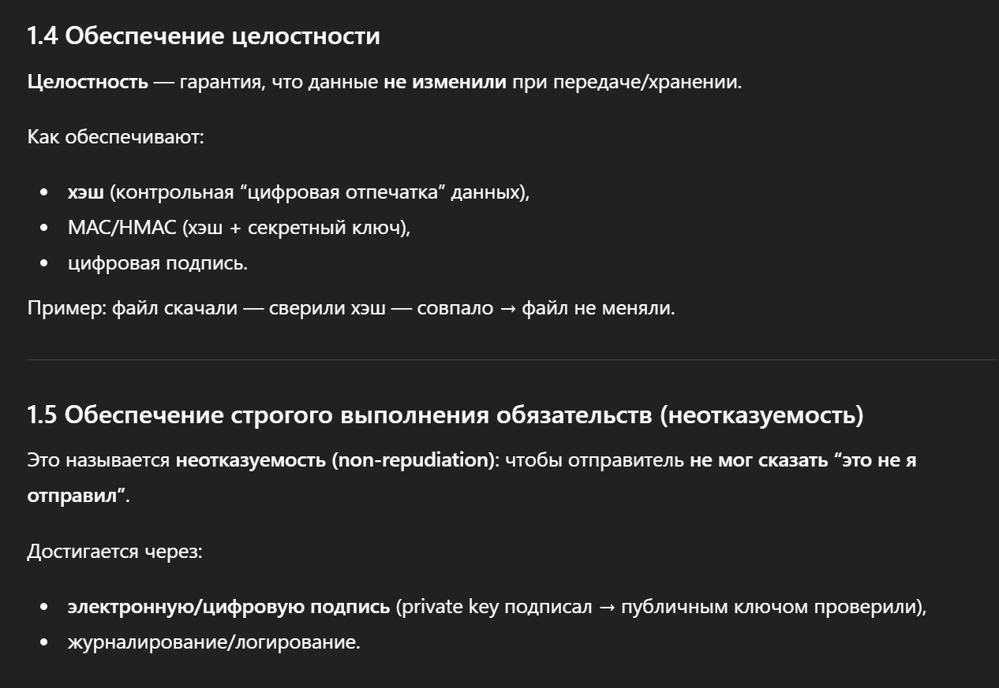
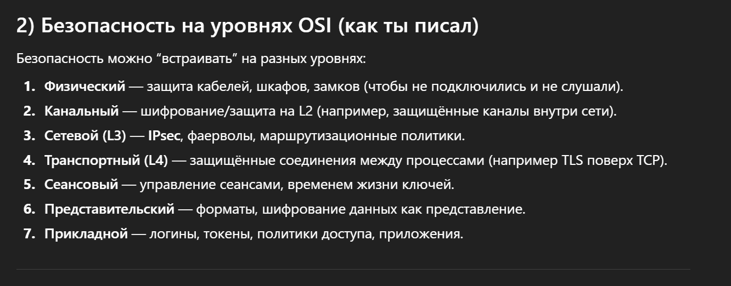
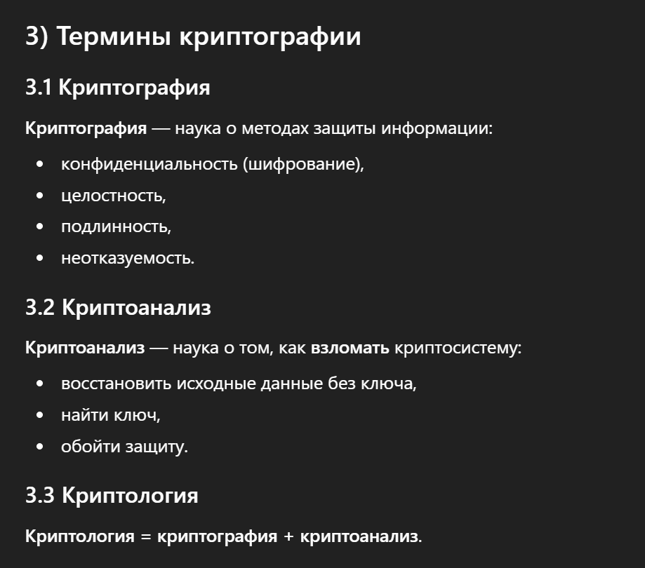
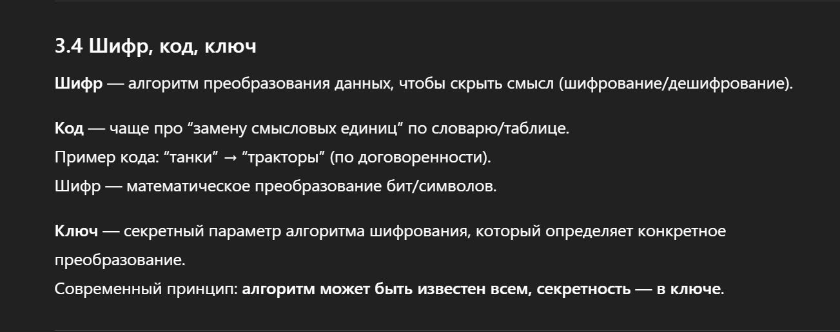
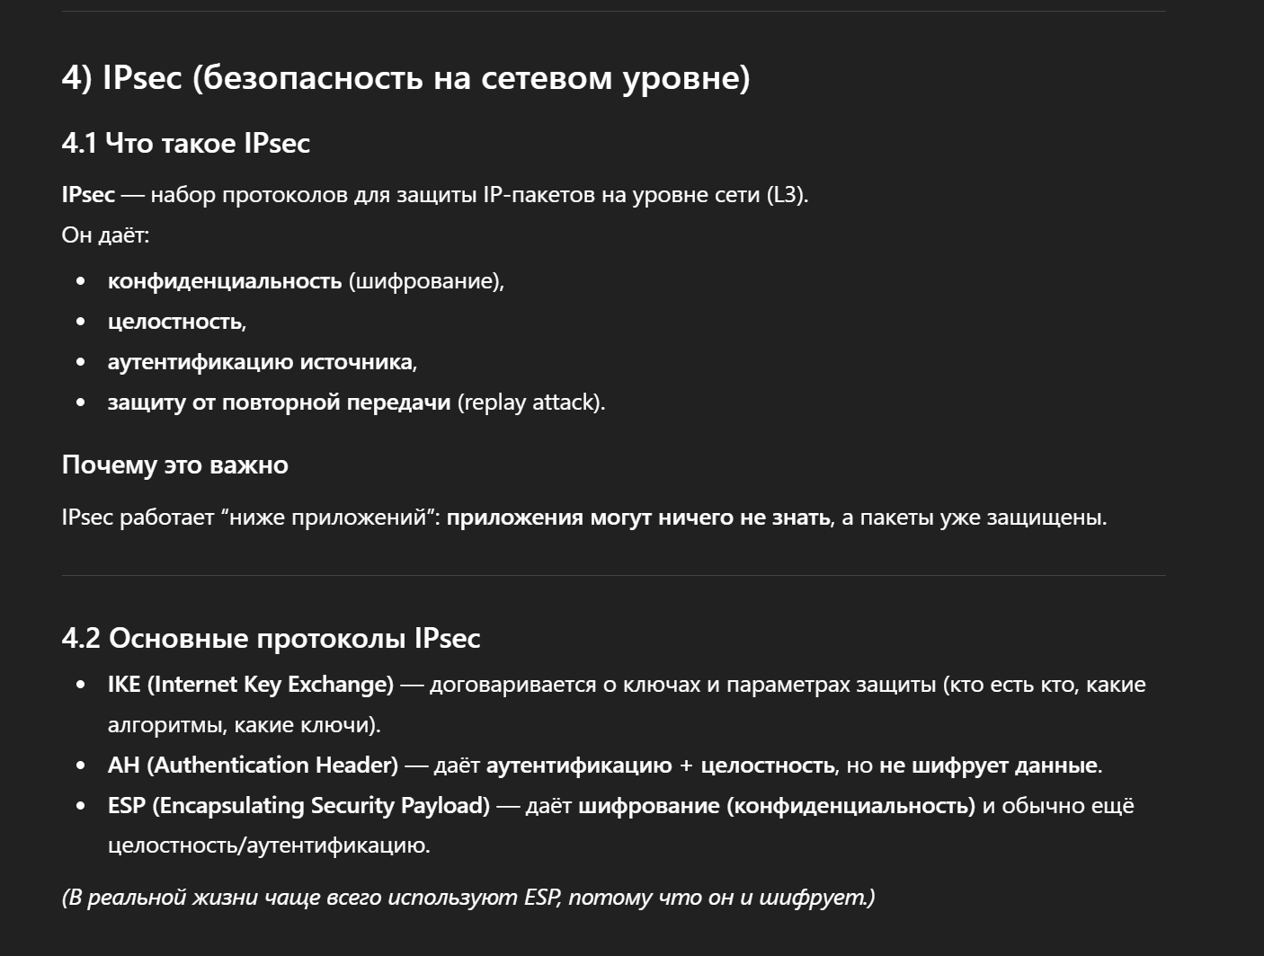
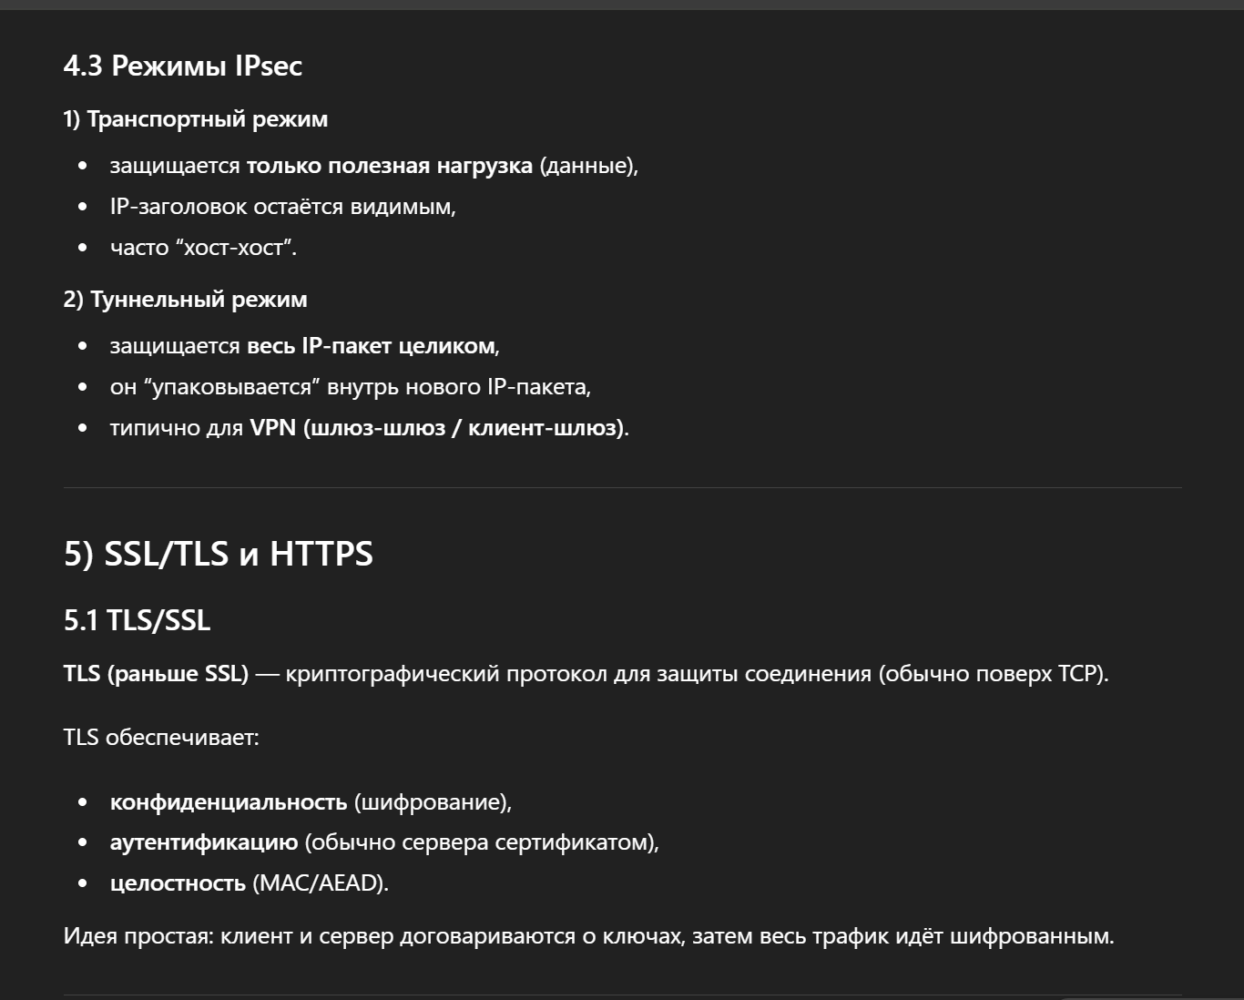
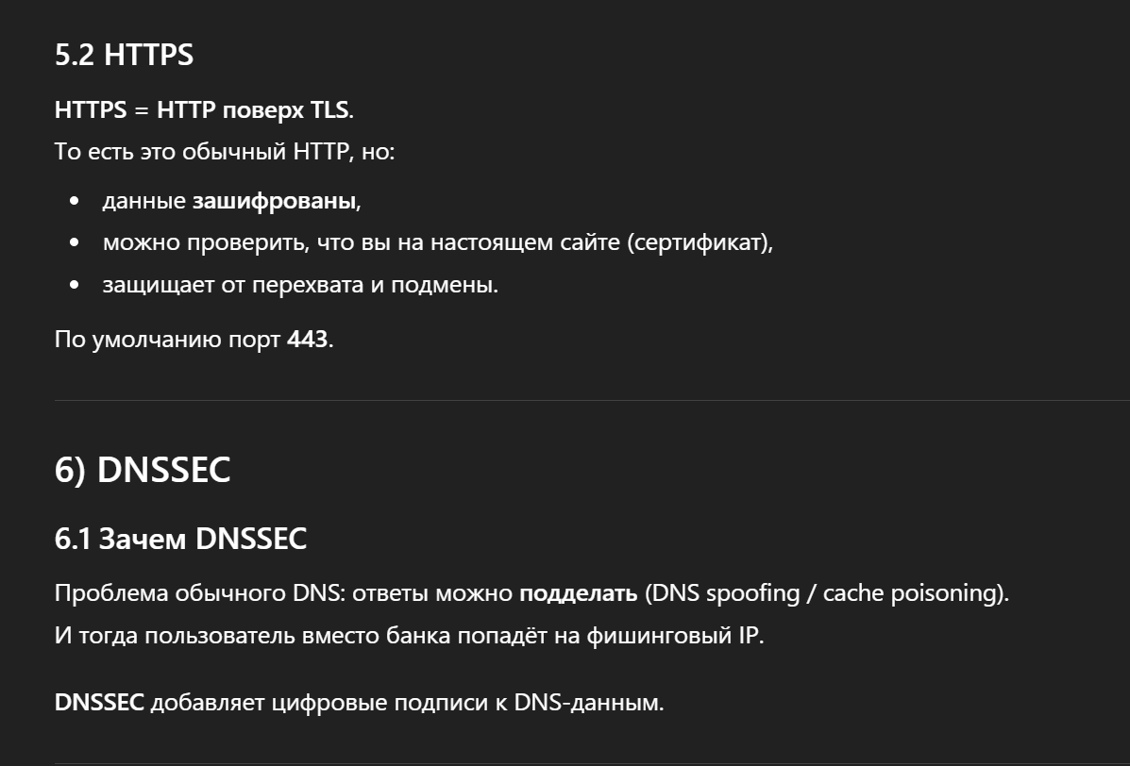
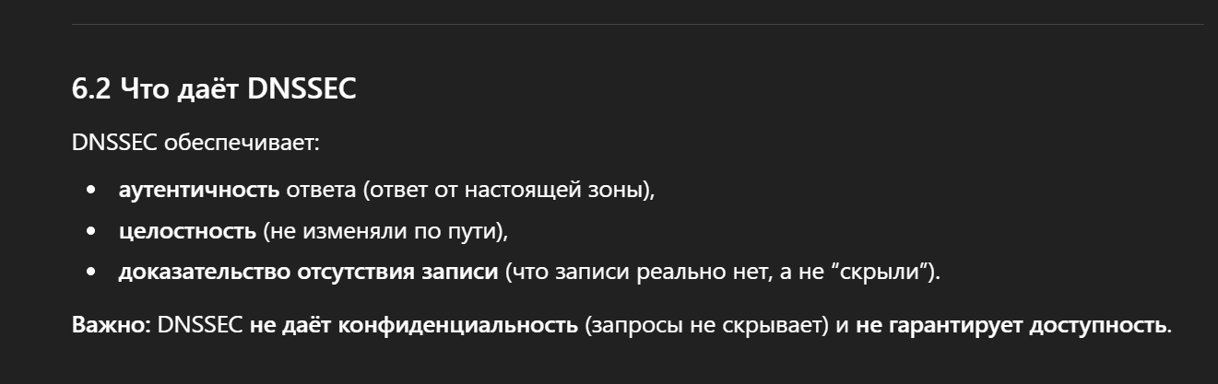
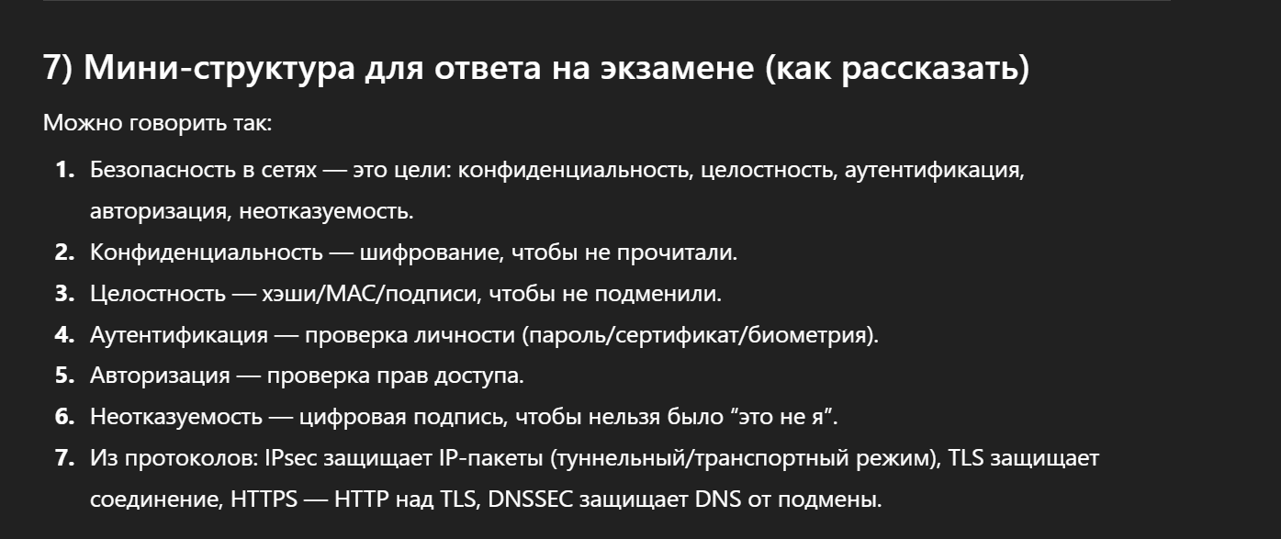
• Секретность
• Аутентификация
• Обеспечение строго выполнения обязательств
• Обеспечение целостности
Конфиденциальность – предотвращение попадание информации неавторизованным пользователям.
Аутентификация – проверка принадлежности субъекту предъявленного им идентификатора, подтверждающего личность. Процесс аутентификации может осуществляться:
- логин и пароль
- электронный сертификат
- смарт-карт
- идентификация личности по биометрическим данным
Идентификация – процесс присвоения субъектам идентификатора и сравнение идентификатора с перечнем идентификаторов.
Авторизация – процесс проверки прав субъекта на выполнение некоторых действий.
Безопасность охватывает все уровни протоколов:
  - На физическом уровне можно поместить сетевой кабель в специальные герметические трубы.
  - На канальном – аппаратное сжатие, шифрование, перемешивание….
  - На сетевом – фаервол и брандмауэр
  - На транспортном – можно поддерживать зашифрованное соединение между процессами
  - На сеансовом – продолжительность действия ключей
  - На представительском – методы шифрования
  - На прикладном - процессы аутентификации.
Обеспечение целостности(Целостность информации (также целостность данных) — термин в информатике и теории телекоммуникаций, который означает, что данные полны, условие того, что данные не были изменены при выполнении любой операции над ними, будь то передача, хранение или представление.) данных с помощью хэш-кодов они используются для цифровых подписей.
Криптография – наука о методах обеспечения конфиденциальности и аутентичности.
• Криптосистема
• Криптоанализ
• Криптология
• Криптографическая стойкость

Криптогра́фия— наука о методах обеспечения конфиденциальности (невозможности прочтения информации посторонним) и аутентичности (целостности и подлинности авторства, а также невозможности отказа от авторства) информации. Изначально криптография изучала методы шифрования информации — обратимого преобразования открытого (исходного) текста на основе секретного алгоритма и/или ключа в шифрованный текст (шифротекст)( Самый эффективный способ борьбы со сниффингом пакетов не предотвращает перехвата и не распознает работу снифферов).
Криптоанализ— наука о методах получения исходного значения зашифрованной информации, не имея доступа к секретной информации (ключу), необходимой для этого. В большинстве случаев под этим подразумевается нахождение ключа.
Криптоло́гия — наука, занимающаяся методами шифрования и дешифрования. Криптология состоит из двух частей — криптографии и криптоанализа. А также разработкой методов, позволяющих взламывать криптосистемы.
Шифр - какая-либо система преобразования текста (код) для обеспечения секретности передаваемой информации.
Код — совокупность алгоритмов криптографических преобразований (шифрования), отображающих множество возможных открытых данных на множество возможных зашифрованных данных, и обратных им преобразований.
Ключ — параметр криптографического алгоритма, обеспечивающий выбор одного преобразования из совокупности преобразований, возможных для этого алгоритма. В современной криптографии предполагается, что вся секретность криптографического алгоритма сосредоточена в ключе, но не деталях самого алгоритма.
IPSec – это комплекс протоколов касающихся вопросов шифрования, аутентификации и обеспечения защиты при транспортировке IP пакетов. Он включает около 20ти предложений по стандартам и 18ти RFC.
Основными функциями IPSec являются:
- Обеспечение конфиденциальности - отправитель должен иметь возможность шифровать пакеты до их отправки.
- Обеспечение целостности
- Обеспечение защиты от воспроизведения пакетов
Протоколы IPSec:
• IKE – обеспечение аутентификации сторон
• AH – обеспечивает аутентификацию пакетов и выявление их воспроизведение
• ESP – обеспечивает конфиденциальность
• HMAC – механизм аутентификации сообщений с использованием хэш функций
• DES – стандарты шифрования данных.
Существует 2 режима работы:
Транспортный – шифруется только информативная часть IP пакета.
Туннельный – IP пакет шифруется целиком. IP пакет вкладывается в другой IP пакет.
SSL/TSL TLS (что есть Transport Layer Security), он же ранее известный как SSL (Secure Sockets Layer), на данный момент является стандартом де-факто для защиты протоколов транспортного уровня от различных методов вмешательства извне. Много кто его использует.
HTTPS (Hypertext Transfer Protocol Secure) — расширение протокола HTTP, поддерживающее шифрование. Данные, передаваемые по протоколу HTTPS, «упаковываются» в криптографический протокол SSL или TLS, тем самым обеспечивается защита этих данных. В отличие от HTTP, для HTTPS по умолчанию используется TCP-порт 443.
DNSSEC (англ. Domain Name System Security Extensions) — набор спецификаций IETF, обеспечивающих безопасность информации, предоставляемой средствами DNS в IP-сетях. Он обеспечивает DNS-клиентам аутентификацию данных DNS либо аутентификацию информации о факте отсутствия данных и их целостность. Не обеспечивается доступность данных и конфиденциальность запросов.

Безопасность в сетях
Конфиденциальность – предотвращение попадания информации неавторизованным пользователям.
Аутентификация - проверка принадлежности субъекту предъявленного им идентификатора (подтверждение личности). Процесс аутентификации может осуществляться различным способом:
- логин и пароль;
- электронный сертификат;
- старт-карта;
- идентификация личности по биометрическим данным.
Обеспечение строгого выполнения обязательств - электронная подпись документа, гарантирующая подлинность отправителя.
Авторизация - процесс проверки прав субъекта на выполнение некоторых действий (говорят: пользователь авторизовался в системе). Иногда процесс предоставление прав доступа (говорят: администратор системы авторизует пользователя – наделяет его перечнем прав и полномочий).
Обеспечение целостности – методы защиты электронных документов от модификации в процессе передаче по сети.
Криптография (греч. скрытое письмо) – наука о методах обеспечения конфиденциальности (секретности) и аутентичности (целостности и невозможность отказа от авторства).
Криптоанализ – наука, изучающая методы разрушения конфиденциальности и целостности;
Криптология = криптография + криптоанализ
Шифр – побитовое или посимвольное преобразование независимое от лингвистической особенности сообщения.
Ключ – параметр шифра, определяющий преобразование открытого текста.
Код – заменяет слово языка другим словом или символом (американцы использовали язык индейского племени навахо (использовали носителей языка) в ходе переговоров на войне с Японией). Электронная цифровая подпись – реквизит электронного документа, предназначенный для защиты документа от подделки и позволяющий установить подлинность отправителя.
IPsec (RFC 2401-2412) – набор протоколов для защиты данных передаваемых с помощью IP. IPsec встроен в IPv6 и является его неотъемлемой частью. IPsec состоит: 1)протоколы для защиты потока - AH (Authentication Header, гарантируется целостность, но данные не шифруются) и ESP (Encapsulation Security Payload, обеспечивает целостность и шифрование); 2) протокол обмена криптографическими ключами IKE (Internet Key Exchange).
IPSec — это комплекс протоколов, касающихся вопросов шифрования, аутентификации и обеспечения защиты при транспортировке IP-пакетов; в его состав на данный момент входят около 20ти предложений по стандартам и 18ти RFC.
Большинство современных (2007 год) реализаций IPsec основано на RFC 2401-2412.
Вот наиболее использующие в настоящее время:

RFC  Количество | Имя | Описание
2401 | Архитектура безопасности для Интернет-протокола | Основной документ, описывающий архитектуру IPSec.
2402 | Аутентификация IP заголовка | Определяет AH протокол, используется для обеспечения целостности данных.
2403 | Использование HMAC-MD5-96 в пределах ESP и AH | Описывает особенности алгоритма шифрования для использования AH и ESP называемой сообщения Сборник 5 (MD5).
2404 | Использование HMAC-SHA-1-96 в пределах ESP и AH | Описывает особенности алгоритма шифрования для использования AH и ESP призвал Безопасный алгоритм хеширования 1 (SHA-1).
2406 | IP Encapsulating безопасности полезной нагрузки (ESP) | Описывает IPSec Инкапсуляция безопасности полезной нагрузки (ESP) протокол, который обеспечивает шифрование данных для сохранения конфиденциальности.
2408 | Интернет Ассоциация безопасности и управления ключами протокола (ISAKMP) | Определяет методы для обмена ключами и переговорных безопасности ассоциаций.
2409 | IKE | Описывает IKE протокол используется для ведения переговоров безопасности ассоциациями и обмен ключами между устройствами для безопасной связи. Основываясь на ISAKMP и Oakley.
2412 | Oakley ключевые определения протокола | Описывает общий протокол для обмена ключом.

Средства безопасности для IP описываются семейством спецификаций IPsec. Следовательно, IPSec работает на третьем уровне модели OSI – сетевом, в результате чего защита передаваемых IP-пакетов становится прозрачной для сетевых приложений т.о. IPSec призван обеспечить низкоуровневую защиту.
Основными функциями IPSec являются:
- Обеспечение конфиденциальности.
Отправитель должен иметь возможность шифровать пакеты перед тем, как передавать их по сети.
- Обеспечение целостности.
Получатель должен иметь возможность аутентифицировать стороны, учавствующие в процессе обмена информацией, и пакеты IPSec, посылаемые этими сторонами, дабы быть уверенным в том, что передаваемые данные не были изменены в пути.
- Обеспечение защиты от воспроизведения пакетов.
Получатель должен иметь возможность обнаруживать и отбрасывать воспроизведенные пакеты, исключая таким образом проведение атак внедрения посредника.
В комплекс спецификации IPSec входят следующие протоколы и стандарты:
- IKE, обеспечивающий аутентификацию сторон, согласование параметов ассоциаций защиты (SA), а так же выбор ключей шифрования.
- AH, обеспечивающий аутентификацию пакетов и выявление их воспроизведения.
- ESP - обеспечивает конфиденциальность, аутентификацию источника и целостность данных, а также сервис защиты от воспроизведения пакетов.
- HMAC - механизм аутентификации сообщений с использованием хэш- функций.
- DES, 3DES – стандарты шифрования данных.
Взаимосвязи между протоколами представлены на рисунке 1:
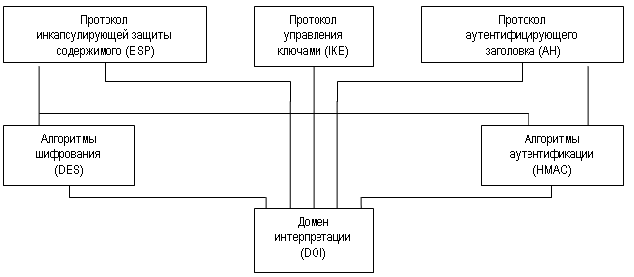
Рис 1. Архитектура IPSec
Режимы работы IPSec
Существует два режима работы IPsec: транспортный режим и туннельный режим.
В транспортном режиме шифруется только информативная часть IP-пакета. Заголовок IP-пакета не изменяется (не шифруется). Транспортный режим как правило используется для установления соединения между хостами. Он может также использоваться между шлюзами, для защиты туннелей, организованных каким-нибудь другим способом (IP tunnel и др.).
В туннельном режиме IP-пакет шифруется целиком. Для того чтобы его можно было передать по сети, он помещается в другой IP-пакет. По существу, это защищённый IP-туннель. Туннельный режим может использоваться для подключения удалённых компьютеров к виртуальной частной сети или для организации безопасной передачи данных через открытые каналы связи (например, Интернет).
Режимы IPSec не являются взаимоисключающими. На одном и том же узле некоторые SA могут использовать транспортный режим, а другие — туннельный.
Принципы работы
Целостность и конфиденциальность данных посредством IPSec обеспечивается за счет реализации механизмов аутентификации сторон и пакетов, а также шифрования, которые, в свою очередь, требуют предварительного согласования сторонами параметров информационного обмена – так называемого «контекста безопасности»- используемых криптографических алгоритмов, протоколов управления ключами и их параметров.
Спецификация IPSec является алгоритмонезависимой, то есть предусматривает возможность использования сторонами нескольких протоколов и параметров аутентификации и шифрования, различных схем распределения ключей. Результатом согласования контекста безопасности является индекс параметров безопасности (SPI), который представляет собой указатель на определенный элемент базы данных политики безопасности (SPD). На основании информации, содержащейся в SPD, для пакета данных может быть выбрано одно из трёх действий: отбросить пакет, обработать пакет без вмешательства IPSec или обработать пакет с помощью IPSec. В последнем случае в SPD также содержится указатель на SA, который необходимо использовать в процессе обмена данными.
В свою очередь SA – это согласованная политика или способ обработки данных, которыми обмениваются стороны. Два устройства с каждой стороны одной ассоциации защиты содержат данные о протоколах, алгоритмах и ключах, используемых в SA. Отдельно взятая ассоциация защиты используется для связи только в одном направлении, для двунаправленной связи их требуется две. Каждый SA реализует один режим и протокол, поэтому в случае, когда для анализа некоторого пакета требуется применить два протокола (например, AH и ESP, хотя этот случай и является очень редким), требуется создание двух различных SA.

Процесс функционирования IPSec в общем случае можно разбить на следующие шаги:
- Инициация IPSec. Приложение, трафику которого требуется защита IPSec, начинает процесс обмена данными IКЕ-протокола.
- Первая фаза IKE, в которой выполняется аутентификация сторон, и ведутся переговоры о параметрах ассоциаций защиты IKE, в результате чего создается защищенный канал для обмена параметрами защиты IPSec в ходе второй фазы IKE.
- Вторая фаза IKE, по ходу которой ведутся переговоры о параметрах ассоциации защиты IPSec, создаются соответствующие SA для устройств обеих сторон.
- Собственно передача данных, т.е. процесс обмена данными, основывающийся на параметрах IPSec и ключах, хранимых в SPD.
- Завершение работы IPSec. SA IPSec завершают свою работу в результате либо их удаления, либо превышения лимита времени их существования.
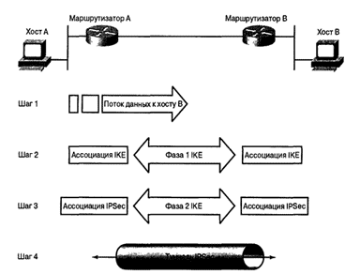

1.4. Оценка IPSec

Спецификация IPSec получила неоднозначную оценку со стороны специалистов.
С одной стороны, отмечается, что протокол IPSec является лучшим среди всех других протоколов защиты передаваемых по сети данных, разработанных ранее (включая разработанный Microsoft PPTP).
По мнению другой стороны, присутствует чрезмерная сложность и избыточность протокола. Так, Niels Ferguson и Bruce Schneier в своей работе "A Cryptographic Evaluation of IPsec" отмечают, что они обнаружили серьезные проблемы безопасности практически во всех главных компонентах IPSec. Эти авторы также отмечают, что набор протоколов требует серьезной доработки для того, чтобы он обеспечивал хороший уровень безопасности.
SSL (Secure Sockets Layer) и TLS (Transport Level Security) — криптографические протоколы, обеспечивающие защищенную передачу данных в компьютерной сети. Они широко используются в веб-браузерах, а также при работе с электронной почтой, обмене мгновенными сообщениями и в IP-телефонии.
Соединение, защищенное протоколом TLS, обладает одним или несколькими следующими свойствами:
- Безопасность: симметричное шифрование защищает передаваемую информацию от прочтения посторонними лицами.
- Аутентификация: "личность" участника соединения можно проверить с помощью асимметричного шифрования.
- Целостность: каждое сообщение содержит код (Message Authentication Code, MAC), с помощью которого можно проверить, что данные не были изменены или потеряны в процессе передачи.
Так как большинство протоколов связи могут быть использованы как с TLS/SSL, так и без него, при установке соединения необходимо явно указать серверу, хочет ли клиент устанавливать TLS. Один способ добиться этого — использовать порт, по которому соединение всегда устанавливается с использованием TLS (например, 443 для HTTPS). Другой способ — использовать специальную команду серверу от клиента переключить соединение на TLS (например, STARTTLS для протоколов электронной почты).
HTTPS – расширение HTTP, поддерживающее шифрование; HTTPS – это HTTP над SSL/TSL, 443 порт
DNSSEC (англ. Domain Name System Security Extensions) — набор расширений IETF протокола DNS, позволяющих минимизировать атаки, связанные с подменой IP-адреса при разрешении доменных имён. Он направлен на предоставление DNS-клиентам (англ. термин resolver) гарантии достоверности и целостности данных.

